Energetická koncepce obce Mirošov
Podklad pro komunitní energetiku

Dílo bylo financováno z prostředků Evropské unie z fondu Next Generation EU, Národní plán obnovy.“
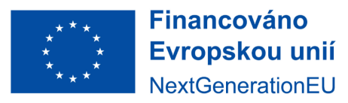

Dílo bylo zpracováno za finanční podpory Státního programu na podporu úspor energie na období 2022–2027 – Program EFEKT III, www.mpo-efekt.cz.

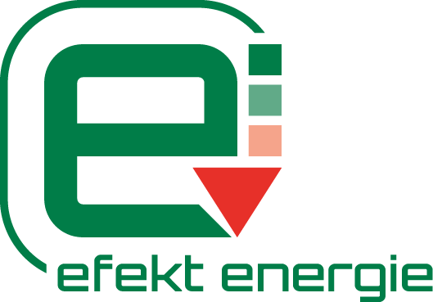

Energetická koncepce byla zpracována ve spolupráci s:

Společnost pro výzkum a vzdělávání, s. r. o., sídlo: Husova 77, 511 01 Turnov, IČ: 27899276, číslo účtu: 43-6744720227/0100, zapsána v Obchodním rejstříku vedeném Městským soudem v Hradci Králové, oddíl C, vložka 26420,
http://www.svvturnov.com/, e-mail: svv.turnov@gmail.com

Obsah
Seznam použitých zkratek 7
Základní informace o společnosti 7
Hlavní myšlenka podnikání společnosti 7
Obec Mirošov 8
Geografická poloha a základní Informace: 8
Demografické a infrastrukturní charakteristiky: 8
Energetická infrastruktura: 8
Elektrická síť 8
Tepelná energie 8
Energetická účinnost 8
Voda a kanalizace 8
Obnovitelné zdroje energie 9
Statistiky 9
Územní energetická koncepce 15
Charakteristiky zájmového území 17
Principy udržitelného rozvoje území 17
Regionální potenciál OZE 17
Energie 18
Vývoj cen energií 18
Tvorba ceny elektřiny 20
Zemní plyn – faktory ovlivňující cenu 22
Možnosti a doporučení k nákupu energií 24
Způsoby nákupu energií 24
Fixované tarify a spotové tarify 25
Klimatické údaje 27
Klimatické údaje: 27
Místní potenciál vodní energie 28
Místní potenciál biomasy 29
Výpočet celkové množství biomasy 30
Místní potenciál větrné energie 31
Model velké elektrárny v západní části obce 38
Model malé elektrárny v západní části obce 39
Místní potenciál sluneční energie 41
Analýza potenciálu střech k instalaci FVE 41
SHRNUTÍ ANALÝZY OBCE 46
Objemy konečné spotřeby 47
Hlavní východiska 47
Závěr a následující opatření a součinnosti zpracovatele EK 47
NÁVRH VHODNÝCH ŘEŠENÍ 48
Cílový stav/Vize 48
Vize 2030 48
Model optimální energetické bilance 49
Návrhová část 50
Strategické cíle 51
1 - Optimalizace výroby a spotřeby energie na obecních budovách 51
Energetická řešení navržená na střeše obecního úřadu Mirošov Jedlov 10, 588 05 Dušejov 51
Energetická řešení navržená na střeše obecního úřadu Mirošov Jedlov 10, 588 05 Dušejov 51
Energetická řešení navržená na střeše obecního úřadu Mirošov Jedlov 22,24, 588 05 Dušejov 55
Energetická řešení navržená na střeše obecního úřadu Mirošov Jedlov 22,24, 588 05 Dušejov 55
Energetická řešení navržená na střechách ostatních budov RD obce Mirošov 57
Energetická řešení navržená na střechách ostatních budov RD obce Mirošov 57
2 - Zvyšování efektivity nakládání s energiemi energií na území obce 60
Výměna veřejného osvětlení – VO 1 a VO 2 - Mirošov, Jedlov 76
Výměna veřejného osvětlení – VO 1 a VO 2 - Mirošov, Jedlov 76
Vypracování a pravidelná aktualizace PENB 77
Vypracování a pravidelná aktualizace PENB 77
Sdílení vyrobené elektrické energie mezi objekty v majetku obce 78
Sdílení vyrobené elektrické energie mezi objekty v majetku obce 78
Iniciace jednání ohledně komunitní energetiky v rámci obce a MAS 78
Sdílení vyrobené elektrické energie mezi objekty v majetku obce 78
Srovnání forem energetických komunit 80
Zvyšovat energetickou efektivitu územně samosprávného celku 80
Vytvoření energetického společenství 80
Vytvoření energetického společenství 80
Zavedení energetického managementu 82
Zavedení energetického managementu 82
Ověření energetických a ekonomických benefitů výstavby větrného parku 83
Možnost výroby vodíku, jako zdroj budoucnosti 84
Udržitelnost a snížení emisí CO2 84
Efektivní využití přebytků energie 84
Diverzifikace energetického mixu 85
Ekonomický rozvoj a tvorba pracovních míst 85
Skladování energie a vyrovnávání poptávky 85
Podpora inovací a technologického pokroku 85
Závěr 85
Větrné elektrárny 87
Průvodní studie větrného potencionálu 87
Technický potenciál větrné energie 88
Možnosti výstavby VtE v lokalitě Mikroregion Dušejovsko 89
Technologický vývoj a trendy ve větrné energetice 90
Hustota výkonu VtE a její implikace 91
Uvažované typy VtE a jejich parametry 94
Agrofotovoltaika: maximalizace potenciálu zemědělské půdy 96
Prostý návrh výpočtu výkonu FVE: 98
Možnosti využití vodíkových technologií pro akumulaci energie 99
Vodík – obecný úvod, výhody, nevýhody, nebezpečí 99
Obecný úvod 99
Výhody a použití vodíku 101
Nevýhody 102
Nebezpečí 103
Rozsah studie 103
Literatura ke kapitole 104
Výroba vodíku 105
Parní reformování 105
Parciální oxidace methanu a vyšších uhlovodíků 106
Termochemický cyklus (siřičito-jódový) 106
Další způsoby výroby vodíku 107
Elektrolýza vody 108
Vysokotlaká elektrolýza 108
Vysokoteplotní elektrolýza 109
Alkalická elektrolýza 109
Elektrolýza s proton-výměnnou membránou (PEM) 110
Vedlejší produkty při elektrolýze vody 110
Literatura ke kapitole 111
Skladování vodíku 113
Skladování vodíku v tlakových nádržích 113
Skladování zkapalněného vodíku 114
Skladování ve formě chemických sloučenin 114
Kovy a jejich hydridy 114
Amoniak 115
Aminoboranové komplexy 115
Nenasycené organické sloučeniny 115
Další metody skladování vodíku 116
Koordinační polymery 116
Podzemní skladování vodíku 116
Fyzikální metody skladování 116
Shrnutí 117
Literatura ke kapitole 117
Získávání energie z vodíku 119
Spalovací motor a turbína 119
Palivový článek 121
Vodík jako zdroj pro palivové články 124
Literatura ke kapitole 124
Možnosti využití vodíku elektrolyticky připraveného vodíku jako suroviny v průmyslu 126
Využití vodíku k syntéze methanu (Sabatierova reakce) 126
Sabatierova reakce 126
Metody získání oxidu uhličitého pro syntézu methanu 127
Využití vodíku k syntéze metanolu 129
Aplikace v potravinářském, chemickém a farmaceutickém průmyslu a jiných odvětvích 130
Literatura ke kapitole 130
Metody analýzy vodíku 132
Úvod 132
Plynová chromatografie 132
Senzory vodíku 134
Senzory založené na měření teploty 134
Odporové senzory 135
Potenciometrické a amperometrické senzory 137
Optické senzory 138
Strategie návrhu systémů včasného varování úniku H₂ 139
Literatura ke kapitole 140
Služby výkonové rovnováhy, flexibilita 143
Zajištění výkonové rovnováhy (SVR) a flexibility pro ČEPS 144
Monitorování a řízení přenosové soustavy 144
Flexibilita zdrojů 144
Demand Response (Řízení poptávky) 145
Výstavba a modernizace infrastruktury 145
Spolupráce na mezinárodní úrovni 145
Regulační a legislativní opatření 146
Klíčové prvky výkonové rovnováhy: 146
Flexibilita 147
Klíčové prvky flexibility: 147
Akumulace 148
Implementační kroky 150
Závěry 151
Dotační tituly a podporované aktivity 152
Ministerstvo průmyslu a obchodu (MPO) 152
Státní fond životního prostředí (SFŽP) 152
Ministerstvo průmyslu a obchodu (MPO) 153
Státní fond životního prostředí (SFŽP) 153
Legislativa v oblasti energetiky, Obchod s elektřinou, Popis platné legislativy pro navržená opatření 154
Zákon č. 458/2000 Sb. 154
Zákon č. 165/2012 Sb. 155
Zákon č. 183/2006 Sb. 156
Zákon č. 89/2012 Sb. 156
Zákon č. 90/2012 Sb. 157
Zákon č. 128/2000 Sb. 157
Zákon č. 114/1992 Sb. 157
Energetické společenství 161
Spotový trh 163
Obecné problémy současné tarifní struktury 165
Očekávané zásadní změny trhu (nový model trhu) 166
Vymezení částí tarifního systému, kterými se Koncepce zabývá 166
Manažerské shrnutí, práce se strategií a akční plán na jeden rok 167
Práce se strategií a akční plán na 1 rok 167
Doporučení pro implementaci 168
Manažerské shrnutí pro členy zastupitelstva a potenciální partnery realizace koncepce 170
Výstupy (doporučení) pro obec Mirošov: 171
Rizika projektu 171

Seznam použitých zkratek

DS – distribuční síť
ERÚ – energetický regulační úřad
EZ – energetický zákon
FVE – fotovoltaická elektrárna
OM – odběrné místo
OZE – obnovitelný zdroj energie
PDS – provozovatel distribuční soustavy
PS – přenosové soustava
PpS – podpůrné služby
PVE – přečerpávací vodní elektrárna
RK – rezervovaná kapacita
SOCMAX – maximální hladina nabití bateriového úložiště
SOCMIN – minimální hodnota vybití bateriového úložiště
SVR – služby výkonov. rovnováhy
SyS – systémové služby
TUV – teplá užitková voda
LDS – lokální distribuční soustava

Základní informace o společnosti

Název společnosti: Selta, s.r.o.,
Sídlo: Leština 13, 580 01 Věž,
IČ: 19728361,
zapsána v Obchodním rejstříku vedeném Městským soudem v Hradci Králové, oddíl C, vložka 51782,
www stránky: selta-industry.cz
email: info@selta.cz
Statutární zástupce: Ing HANA BERKOVÁ, jednatel,
mobil: 774 987 285

Hlavní myšlenka podnikání společnosti

Na poli energetiky jsme komplexní poradenská firma zabývající se návrhem a řešením energetické soběstačnosti pro firmy obce i města. Specializujeme se na problematiku cen elektřiny a centralizovaného tepla, a zároveň se Zabýváme analýzou trhu pro efektivní využití. Při těchto projektech spolupracujeme s nejlepšími experty v dané problematice

Obec Mirošov
Obec Mirošov
Sídlo: Jedlov 10, 588 05 Mirošov
IČ: 00373834
Osoba oprávněná k podpisu: Lukáš Fíla, starosta
e-mail: mirosov@dusejovsko.cz

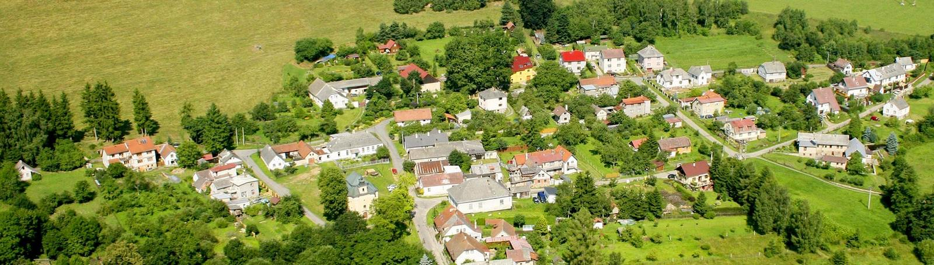

Geografická poloha a základní Informace:
Obec Mirošov se nachází v okrese Jihlava v kraji Vysočina v nadmořské výšce přibližně 540 metrů, v malebné krajině Českomoravské vrchoviny. Klima oblasti je mírné kontinentální, s chladnými zimami a teplými léty, což ovlivňuje energetické nároky na vytápění a chlazení. Okolní krajina je charakterizována lesy, poli a loukami. Obec se člení na dvě místní části – Jedlov a Mirošov, které se nacházejí v jednom katastrálním území Mirošov u Jihlavy. Mirošov je členem Mikroregionu Dušejovsko a místní akční skupiny Třešťsko.

Demografické a infrastrukturní charakteristiky:
Počet obyvatel: přibližně 160 obyvatel
Hustota osídlení: Nízká hustota osídlení, typická pro venkovské oblasti
Obytné budovy: Převážně rodinné domy s individuálním vytápěním
Veřejné budovy: Obecní úřad, kulturní dům, kostel

Energetická infrastruktura:
Elektrická síť
Distribuční síť: Obec je napojena na regionální elektrickou distribuční síť, kterounspravuje místní distributor energie. Rozvodná síť je převážně nadzemní, což je běžné pro oblasti s nízkou hustotou osídlení.
Transformátorové stanice: V obci je několik transformátorových stanic, které zajišťují přenos elektrické energie do domácností a veřejných budov.
Tepelná energie
Vytápění: Většina domácností využívá k vytápění pevná paliva, zejména dřevo a uhlí. Některé domácnosti využívají elektrické vytápění nebo kombinované systémy (elektřina + dřevo).
Energetická účinnost
Potenciál pro modernizaci vytápěcích systémů a zlepšení energetické účinnosti je vysoký. Možnosti zahrnují instalaci energeticky účinných kotlů a zateplení budov.

Voda a kanalizace
Vodovod: Obec má vlastní vodovodní systém, který zajišťuje pitnou vodu pro všechny obyvatele.
Kanalizace: Kanalizační systém je zajištěn částečně, s možností dalšího rozšíření a modernizace.
Obnovitelné zdroje energie
Biomasa: Vzhledem k dostupnosti lesních zdrojů je biomasa významným obnovitelným zdrojem energie pro vytápění.
Solární energie: Solární panely by mohly být instalovány na střechách budov a přispět tak k pokrytí spotřeby elektrické energie v letních měsících.

Statistiky

Obecná charakteristika
 | 31. 12. 2023
Typ obce | obec
Kraj | Kraj Vysočina
Okres | Jihlava
Obec s rozšířenou působností | Jihlava
Pověřený obecní úřad | Jihlava
Pracoviště finančního úřadu | Jihlava
Katastrální pracoviště | Jihlava
Stavební úřad | Jihlava
Matriční úřad | Dušejov
Katastrální plocha (ha) | 413
Počet katastrů | 1
Počet částí obce | 2
Území obce příslušelo do správních jednotek
Politický okres 1930 [1] | Pelhřimov
Soudní okres 1930 [1] | Pelhřimov
Historický kraj 1949-1960 [1] | Jihlavský kraj
Historický okres 1949-1960 [1] | Jihlava
Kód: PU-MOSZV-OBCHAR/6

Stav obyvatel |  |  | Období: | 31. 12. 2023
 |  | Celkem | Muži | Ženy
Počet obyvatel |  | 166 | 88 | 78
v tom ve věku (let) | 0-14 | 23 | 14 | 9
v tom ve věku (let) | 15-64 | 110 | 57 | 53
v tom ve věku (let) | 65 a více | 33 | 17 | 16
Průměrný věk (let) |  | 42,5 | 42,2 | 42,8
Kód: PU-MOSZV-DEMSTAV/2

Obyvatelstvo podle věku
 |  | Celkem | muži | ženy
Obyvatelstvo celkem |  | 158 | 87 | 71
v tom ve věku | 0 - 14 | 22 | 12 | 10
v tom ve věku | 15 - 19 | 6 | 2 | 4
v tom ve věku | 20 - 29 | 18 | 11 | 7
v tom ve věku | 30 - 39 | 23 | 13 | 10
v tom ve věku | 40 - 49 | 26 | 18 | 8
v tom ve věku | 50 - 59 | 22 | 13 | 9
v tom ve věku | 60 - 64 | 12 | 6 | 6
v tom ve věku | 65 - 69 | 15 | 5 | 10
v tom ve věku | 70 - 79 | 10 | 6 | 4
v tom ve věku | 80 - 89 | 3 | 1 | 2
v tom ve věku | 90 - 99 | 1 | - | 1
v tom ve věku | 100 a více let | - | - | -
Kód: PU-SLDB21-3/2

Obyvatelstvo podle pohlaví a rodinného stavu
 |  | Celkem | muži | ženy
Obyvatelstvo celkem |  | 158 | 87 | 71
z toho rodinný stav | svobodní, svobodné | 68 | 45 | 23
z toho rodinný stav | ženatí, vdané | 62 | 31 | 31
z toho rodinný stav | rozvedení, rozvedené | 14 | 8 | 6
z toho rodinný stav | ovdovělí, ovdovělé | 14 | 3 | 11
z toho rodinný stav | registrované partnerství trvající | - | - | -
z toho rodinný stav | nezjištěno | - | - | -
Kód: PU-SLDB21-1/3

Obyvatelstvo podle ekonomické aktivity
 |  |  | Celkem | muži | ženy
Pracovní síla |  |  | 84 | 54 | 30
v tom | zaměstnaní |  | 82 | 53 | 29
v tom | z toho | pracující důchodci | 7 | 2 | 5
v tom | z toho | osoby na mateřské dovolené | 1 | - | 1
v tom | v tom podle postavení v zaměstnání | zaměstnanci | 67 | 41 | 26
v tom | v tom podle postavení v zaměstnání | zaměstnavatelé | - | - | -
v tom | v tom podle postavení v zaměstnání | osoby pracující na vlastní účet | 11 | 9 | 2
v tom | v tom podle postavení v zaměstnání | nezjištěno | 4 | 3 | 1
v tom | nezaměstnaní |  | 2 | 1 | 1
Osoby mimo pracovní sílu |  |  | 71 | 30 | 41
z toho | nepracující důchodci |  | 34 | 15 | 19
z toho | osoby na rodičovské dovolené |  | 6 | - | 6
z toho | žáci, studenti |  | 18 | 10 | 8
Nezjištěno |  |  | 3 | 3 | -
Kód: PU-SLDB21-6/2

Pohyb obyvatel |  | Období: | 2023
 | Celkem | Muži | Ženy
Živě narození | 3 | 2 | 1
Zemřelí | 3 | 1 | 2
Přirozený přírůstek | - | . | .
Přistěhovalí | 2 | . | .
Vystěhovalí | 1 | . | .
Přírůstek stěhováním | 1 | . | .
Celkový přírůstek | 1 | . | .
Sňatky | 1 | . | .
Rozvody | 1 | . | .
Kód: PU-MOSZV-DEMPOHYB/4

Domovní fond
 |  | Celkem | rodinné  domy | bytové  domy | ostatní  budovy
Domy celkem |  | 64 | 64 | - | -
Obydlené domy celkem |  | 47 | 47 | - | -
v tom podle vlastníka domu | fyzická osoba | 45 | 45 | - | -
v tom podle vlastníka domu | obec, stát | - | - | - | -
v tom podle vlastníka domu | bytové družstvo | - | - | - | -
v tom podle vlastníka domu | jiná právnická osoba | - | - | - | -
v tom podle vlastníka domu | spoluvlastnictví vlastníků bytů | - | - | - | -
v tom podle vlastníka domu | kombinace vlastníků | 1 | 1 | - | -
v tom podle vlastníka domu | nezjištěno | 1 | 1 | - | -
v tom podle období výstavby nebo rekonstrukce | 1919 a dříve | 4 | 4 | - | -
v tom podle období výstavby nebo rekonstrukce | 1920 - 1945 | 4 | 4 | - | -
v tom podle období výstavby nebo rekonstrukce | 1946 - 1970 | 13 | 13 | - | -
v tom podle období výstavby nebo rekonstrukce | 1971 - 1980 | 5 | 5 | - | -
v tom podle období výstavby nebo rekonstrukce | 1981 - 1990 | 9 | 9 | - | -
v tom podle období výstavby nebo rekonstrukce | 1991 - 2000 | 5 | 5 | - | -
v tom podle období výstavby nebo rekonstrukce | 2001 - 2010 | 4 | 4 | - | -
v tom podle období výstavby nebo rekonstrukce | 2011 - 2015 | - | - | - | -
v tom podle období výstavby nebo rekonstrukce | 2016 a později | - | - | - | -
v tom podle období výstavby nebo rekonstrukce | nezjištěno | 3 | 3 | - | -
Kód: PU-SLDB21-7/1

Obydlené domy podle způsobu vytápění, druhu domu a podle obcí vybraného okresu
podle obvyklého pobytu |  |  |  | Období: | SLDB 2021
Území | Obydlené  domy  celkem | v tom podle způsobu vytápění
Území | Obydlené  domy  celkem | ústřední  dálkové | ústřední  domovní | bez ústředního  topení | nezjištěno
domy celkem
Okres Jihlava | 22 812 | 759 | 16 019 | 5 866 | 168
Mirošov | 47 | - | 36 | 11 | -
rodinné domy
Okres Jihlava | 20 325 | 116 | 15 467 | 4 603 | 139
Mirošov | 47 | - | 36 | 11 | -

Podnikatelské subjekty podle převažující činnosti | Období: | 31. 12. 2023
 | Registrované  podniky | Podniky se  zjištěnou aktivitou
Celkem | 28 | 19
A Zemědělství, lesnictví, rybářství | 8 | 8
B-E Průmysl celkem | 7 | 3
F Stavebnictví | 3 | 2
G Velkoobchod a maloobchod;  opravy a údržba  motorových vozidel | 3 | 2
H Doprava a skladování | . | .
I Ubytování, stravování  a pohostinství | . | -
J Informační a komunikační činnosti | . | .
K Peněžnictví a pojišťovnictví | . | .
L Činnosti v oblasti nemovitostí | 1 | .
M Profesní, vědecké  a technické činnosti | 2 | 1
N Administrativní a  podpůrné činnosti | . | .
O Veřejná správa  a obrana;  povinné sociální zabezpečení | 2 | 1
P Vzdělávání | . | -
Q Zdravotní a sociální péče | . | -
R Kulturní, zábavní  a rekreační činnosti | . | .
S Ostatní činnosti | 1 | 1
X nezařazeno | . | .
Kód: PU-MOSZV-ORGNACE/3

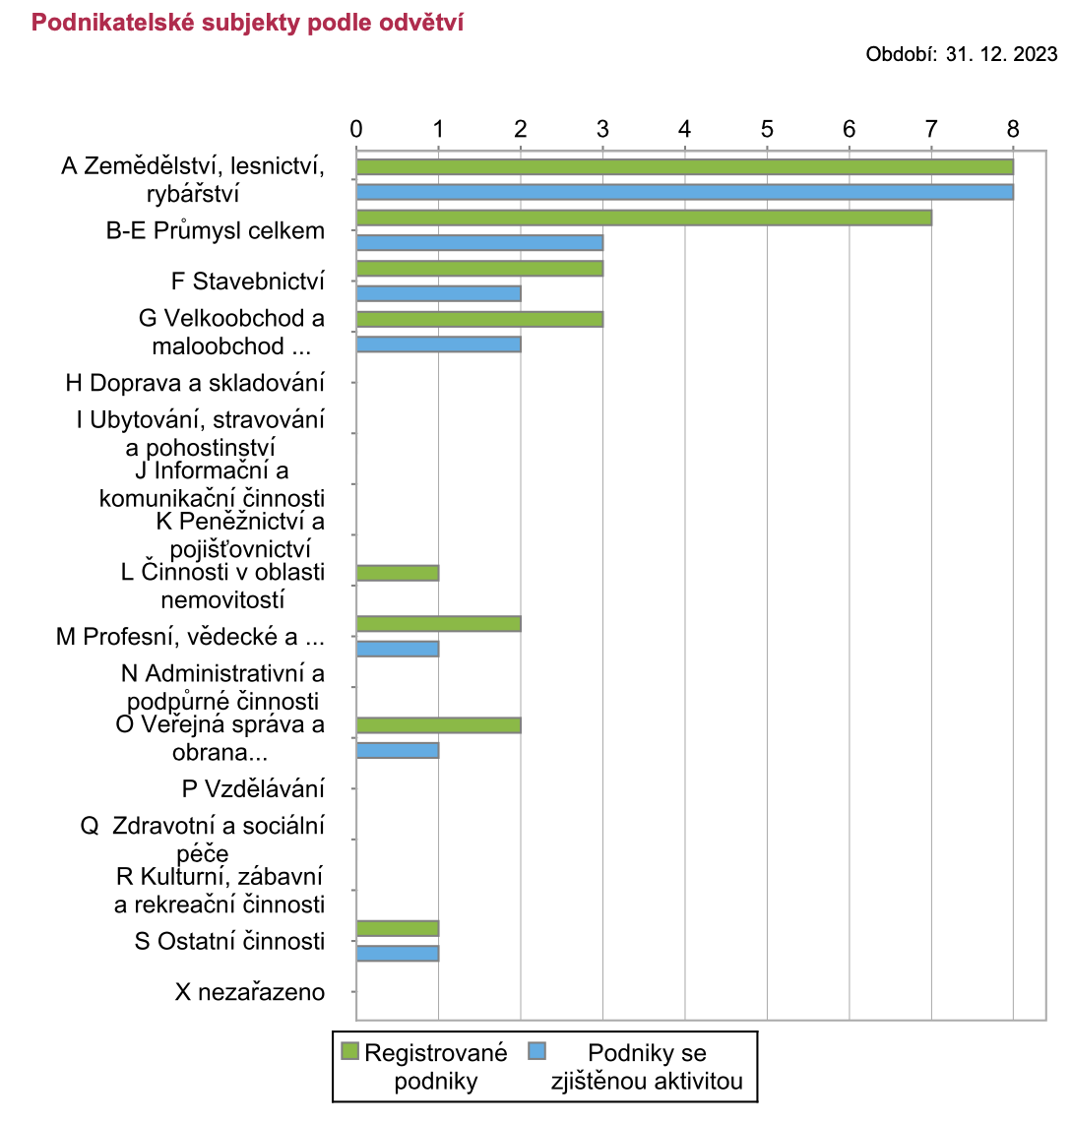

Druhy pozemků (ha)
 | 31. 12. 2022 | 31. 12. 2023
Celková výměra | 413,02 | 413,02
Zemědělská půda | 254,99 | 254,97
Orná půda | 158,75 | 158,65
Chmelnice | - | -
Vinice | - | -
Zahrada | 6,56 | 6,64
Ovocný sad | 0,48 | 0,48
Trvalý travní porost | 89,20 | 89,20
Nezemědělská půda | 158,03 | 158,05
Lesní pozemek | 115,25 | 115,25
Vodní plocha | 8,09 | 8,09
Zastavěná plocha a nádvoří | 3,92 | 3,94
Ostatní plocha | 30,76 | 30,76
Kód: PU-MOSZV-01/6

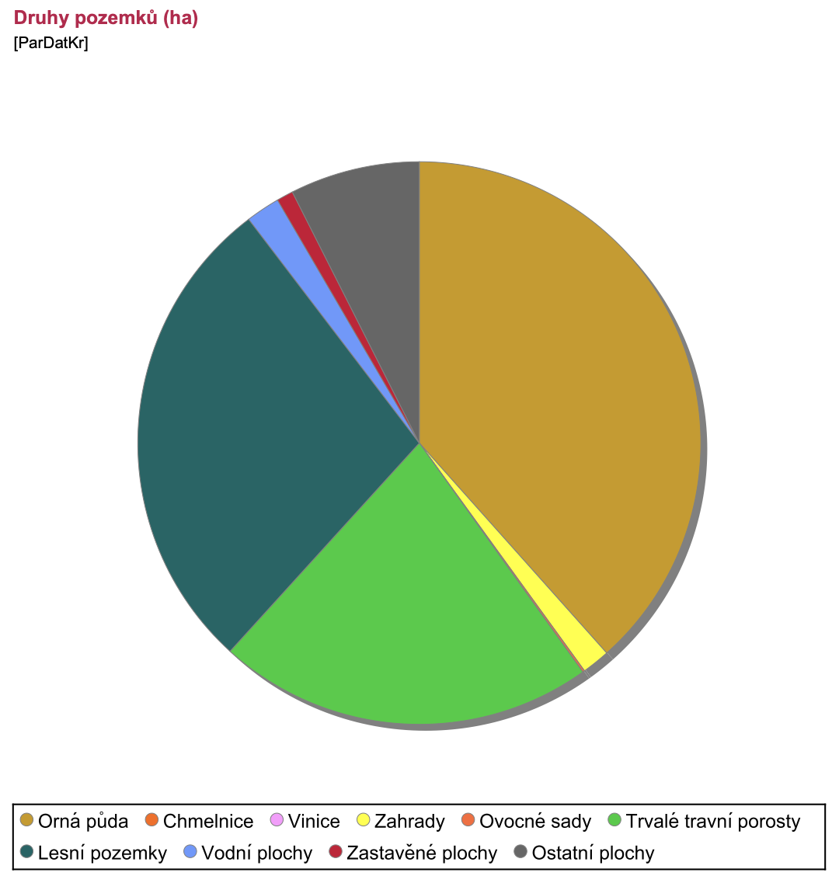
Územní energetická koncepce

Zákon o hospodaření energií, číslo: 406/2000 Sb., Hlava II
§ 4
Územní energetická koncepce
- Územní energetická koncepce stanoví cíle a zásady nakládání s energií na území kraje, hlavního města Prahy, jeho městských částí nebo obce. Územní energetická koncepce vytváří podmínky pro hospodárné nakládání s energií v souladu s potřebami hospodářského a společenského rozvoje včetně ochrany životního prostředí a šetrného nakládání s přírodními zdroji energie. Územní energetická koncepce obsahuje vymezené a předpokládané plochy nebo koridory pro veřejně prospěšné stavby pro rozvoj energetického hospodářství, přitom zohledňuje potenciál využití systémů účinného vytápění a chlazení, zejména pokud využívají vysokoúčinnou kombinovanou výrobu elektřiny a tepla, a vytápění a chlazení využívající obnovitelné zdroje energie tam, kde je to vhodné. Součástí územní energetické koncepce je vyhodnocení ukazatelů bezpečnosti,
- konkurenceschopnosti a udržitelnosti nakládání s energií. Územní energetická koncepce se zpracovává na období 25 let a vychází ze státní energetické koncepce.

(2) Územní energetická koncepce v širších územních souvislostech řešeného území zpřesňuje a rozvíjí cíle státní energetické koncepce a určuje strategii pro jejich naplňování.
(3) Územní energetickou koncepci jsou povinni přijmout na vlastní náklady pro svůj územní obvod kraj a hlavní město Praha.
(4) Návrh územní energetické koncepce zpracovaný podle odstavce 3 posuzuje před jejím vydáním ministerstvo. Ministerstvo posoudí, zda návrh územní energetické koncepce splňuje požadavky tohoto zákona a je v souladu se státní energetickou koncepcí a sdělí předkladateli své stanovisko do 90 dnů ode dne předložení návrhu. Pokud ministerstvo nesdělí své stanovisko ve stanovené lhůtě, platí, že s předloženým návrhem územní energetické koncepce souhlasí.
(5) Územní energetickou koncepci může, pokud se nejedná o povinnost podle odstavce 3, přijmout obec pro svůj územní obvod nebo jeho část nebo městská část hlavního města Prahy. Územní energetická koncepce přijatá obcí musí být v souladu s územní energetickou koncepcí přijatou krajem nebo hlavním městem Prahou.
(6) Územní energetická koncepce je podkladem pro zpracování zásad územního rozvoje nebo územního plánu4).
(7) Kraj a hlavní město Praha nejméně jednou za 5 let zpracuje zprávu o uplatňování územní energetické koncepce v uplynulém období a předloží ji ministerstvu, které ji použije pro vyhodnocení nebo aktualizaci státní energetické koncepce. Obec v případě, že územní energetickou koncepci přijala, zpracuje nejméně jednou za 5 let zprávu o jejím uplatňování v uplynulém období a předloží ji kraji. Zpráva je podkladem pro případnou aktualizaci příslušné územní energetické koncepce.

(8) Zpráva o uplatňování územní energetické koncepce zpracovaná krajem nebo hlavním městem Prahou obsahuje vyhodnocení souladu územní energetické koncepce s právními předpisy, vyhodnocení souladu územní energetické koncepce se státní energetickou koncepcí, vyhodnocení změn podmínek, na jejichž základě byla územní energetická koncepce vydána, a vyhodnocení naplňování cílů, nástrojů a opatření územní energetické koncepce v uplynulém období. Zpráva dále obsahuje požadavky na zpracování návrhu aktualizace územní energetické koncepce. Přílohou zprávy jsou podklady použité pro její zpracování.
(9) Zpráva o uplatňování územní energetické koncepce zpracovaná obcí obsahuje vyhodnocení souladu územní energetické koncepce s právními předpisy, vyhodnocení souladu územní energetické koncepce s územní energetickou koncepcí přijatou krajem, vyhodnocení změn podmínek, na jejichž základě byla územní energetická koncepce vydána, a vyhodnocení naplňování cílů, nástrojů a opatření územní energetické koncepce v uplynulém období. Zpráva dále obsahuje požadavky na zpracování návrhu aktualizace územní energetické koncepce. Přílohou zprávy jsou podklady použité pro její zpracování.
(10) Podklady v rozsahu nezbytném pro zpracování územní energetické koncepce a zpracování zprávy o uplatňování územní energetické koncepce v uplynulém období v řešeném území bezplatně poskytuje ústřední orgán státní správy nebo vlastník energetického zařízení nebo držitel licence na podnikání v energetických odvětvích2), pokud je k tomu vyzván.
(11) Obsah a způsob zpracování územní energetické koncepce a obsah a strukturu podkladů pro zpracování územní energetické koncepce a zprávy o uplatňování územní energetické koncepce stanoví vláda nařízením.

Charakteristiky zájmového území

Principy udržitelného rozvoje území
Území je z ekologického hlediska nenahraditelný́ a neobnovitelný́ zdroj. Územní rozvoj, tedy změna využívání území s cílem jeho ekonomického zhodnocení ale znamená významný́ zásah do přírodního prostředí. Pokud dojde k poškození nebo znehodnocení přírodních zdrojů v území, má to zpravidla dlouhodobé důsledky a revitalizace jeho užitné hodnoty bývá spojena s velkými náklady. Pro udržitelný́ rozvoj je hledisko územního rozvoje klíčové. Průmět do území umožňuje koordinovat jednotlivé záměry investorů, v širším měřítku pak umožňuje koordinovat dílčí sektorové politiky na místní, regionální i národní úrovni. Starost o to, aby byl rozvoj udržitelný́, je zpravidla oslabená tehdy, jsme-li vystaveni nejelementárnějším problémům způsobeným krizovými situacemi, jako jsou následky války, přírodních katastrof nebo dlouhotrvajícího ekonomického úpadku. Teorie ani výsledky výzkumu nám zatím nejsou schopny vyčerpávajícím způsobem zodpovědět otázku, jaké systémy regulace, podpory nebo předpisy nejlépe umožní územním celkům dosahovat současně sociálně – ekonomických a ekologických cílů v celém rozsahu. Je proto namístě vždy znovu s ohledem na konkrétní podmínky místa a času hledat naplnění obecného konceptu udržitelného rozvoje.

Regionální potenciál OZE
Dostupnost, resp. nedostupnost primárních energetických zdrojů (PEZ) v EU se stává aktuální hrozbou a ohrožením stability naši společnosti. „Velká energetika“ závislá na dodávkách PEZ pocházejících výhradně mimo zemí EU, již nezaručuje dlouhodobou a bezproblémovou dostupnost zdrojů, což ohrožuje stabilitu dodávek tepla, elektrické energie a pohonných hmot pro transportní

průmysl EU a ČR. Odpovědnou reakcí na tuto realitu je energetická aktivizace regionu. Zvýšení zájmu o vlastní energetickou bezpečnost domácností a přípravu možných energetických scénářů na zvyšování energetické soběstačnosti v regionech. Na toto neexistuje jednotný́ a unifikovaný́ návod. V každé lokalitě a každém regionu totiž existuje potenciál OZE ale:
- v rozdílné struktuře
- v rozdílném poměrném zastoupení
- v rozdílně vzácných a výjimečných biotopech
- rozdílných lokálních souvislostech
- s rozdílným stupněm ekologické stability

Energie

Energii lze považovat za základní kámen moderní společnosti a je hnací silou ekonomického růstu. Pohání průmyslovou výrobu, dopravu, technologie, vytápí naše domovy a napájí spotřebiče, které denně využíváme. Svět se díky ní globalizoval. Bez neustálého přísunu dostatečného množství energie by naše ekonomika a životní styl nedosáhly současné úrovně a nebylo by ji možno na ní ani udržet. Fosilní paliva, jako je uhlí, ropa a zemní plyn, hrála z počátku klíčovou roli v rozvoji moderní společnosti. Od počátku průmyslové revoluce jejich spotřeba rychle rostla a umožnila nám dosáhnout obdobně rychlého vývoje naší společnosti.
Fosilní paliva však těžíme rychlostí o několik řádů vyšší než čas potřebný pro jejich obnovu a nejsou tak právem považována za obnovitelný zdroj. Zároveň jejich tvorba, trvající miliony let, spoutala obrovské množství uhlíku, které je při spalování opět uvolňováno do atmosféry ve formě CO2 a vede tak k narušení přírodního koloběhu uhlíku, ovlivňující atmosféru i oceány.
S neobnovitelností fosilních paliv souvisí i nutnost po vytěžení ložiska hledat další. Evropa, jako kontinent, na kterém průmyslová revoluce začala, má tyto zdroje z velké míry vyčerpané a většinu energií dováží. Kromě enviromentálního rozměru se tak přidává i rozměr závislosti na regionech s dostatkem fosilních paliv (celosvětově je jich stále dostatek). V roce 2021 dovážela EU 83 % své potřeby zemního plynu a přibližně 95 % ropy. U uhlí tato závislost činí „pouze“ cca 40 %. Současná transformace energetiky a celkově přehodnocení využívání fosilních paliv, tak nemusí být vnímáno pouze jako zbytečné „zelené šílenství nařízené Bruselem“ (jak je často prezentována některými médii i politiky), ale i jako racionální cesta k zajištění energetické bezpečnosti nejen našeho státu a širšího regionu, ale i samotné obce, města, jejich komunit.

Vývoj cen energií
Po relativně dlouhé období trvající od roku 2008 (hospodářská krize, před kterou ceny energií rostly) ceny energií spíše klesaly, přičemž svých minim dosáhly kolem roku 2016, kdy se trend poklesu zastavil. Dále následoval mírný růst, který se zrychlil v roce 2018. Rok 2019 pak znamenal korekci růstu z předchozích let.
Začátkem roku 2020 přichází do Evropy pandemie covidu-19, která především na začátku přinesla významnou nejistotu a chaos do celé společnosti včetně energetických trhů. Ceny energií tak z počátku skokově padaly, ale rychle se opět zotavily a již na konci roku byly na stejné úrovni jako před pandemií. Začátkem roku 2021 tak ceny pomalu začínají růst, přičemž tento růst se postupně na konci první poloviny roku zrychluje a v druhé polovině roku 2021 ceny rostou již exponenciálně a začínají se objevovat první s tím spojené problémy. Začátkem října 2021 se například cena zemního plynu dostala na čtyřnásobek úrovně ze začátku téhož roku. Takto prudký růst znamenal těžkou zkoušku pro obchodníky s energiemi a jak se ukázalo, velký počet, nejen malých dodavatelů tuto situaci neustál.
V říjnu 2021 tak dochází k sérii krachů obchodních společností s energiemi a jen největší z nich zanechává přibližně 900 tisíc odběrných míst bez smluvního závazku a posílá je tak do režimu DPI (dodavatel poslední instance). Pro tyto zákazníky to znamenalo skokové zdražení energií (dodavatel poslední instance pro ně energie nakupoval za spotové ceny).
Růst cen byl připisován především oživení trhů po pandemii, oživení výroby v Asii, ale jak se později ukázalo, vliv pravděpodobně sehrála i politika, kdy evropské zásobníky plynu pronajaté ruským Gazpromem byly plněny jen minimálně a EU tak postupně zjišťuje, že zásoby plynu jsou na nízké úrovni a ceny tak opět před koncem roku na krátkou dobu atakují nová maxima. Začátkem roku 2022 se zdálo, že ceny budou postupně klesat (cena byla přibližně trojnásobná oproti začátku roku 2021) a trend prudkého růstu je již za námi. Celou situaci však výrazně zhoršila a znepřehlednila invaze ruských vojsk na Ukrajinu.
Nová situace tak opět znamenala růst cen a další významnou nejistotu. Česká republika byla v této době téměř ze 100 % závislá na importu ruského plynu, Německo pak přibližně z 55 % a Evropská unie z 40 %. Značná závislost je pak i na ropě a dalších ruských fosilních palivech. Postupně dochází k uvalování sankcí na Rusko. Důsledkem je omezování vývozu (zemní plyn) ze strany Ruska a snaha o udržení EU v nejistotě před nadcházející zimou. Zásoby plynu byly v zásobnících na jaře 2022 na rekordně nízkých úrovních. Současně se přidal silný tlak evropských států o nahrazení ruských fosilních paliv z jiných zdrojů. Ceny tak postupně eskalují a začátkem léta naberou dramatický růst, který vyústil doslova v paniku na trzích koncem srpna, kdy ceny zemního plynu dosahují přes 300 EUR/MWh a ceny elektřiny se na moment dostanou až na 1000 EUR/MWh. Růst cen mohla podpořit i snaha států o rychlé naplnění zásobníků a zajištění tak energetické bezpečnosti bez větších ohledů na cenu. Zároveň přispěla i neochota obchodníků prodávat a nést tak vysoké a těžko predikovatelné riziko situace, že plyn nebudou moci dodat.
Dalším problémem bylo i extrémní sucho a teploty v části Evropy, které mimo jiné měly dopad na výrobu jaderných elektráren ve Francii, která díky neočekávaným odstávkám měla rekordně nízkou výrobu elektřiny, kterou musela kompenzovat dovozem z okolních zemí. Ze srpnových maxim však ceny rychle ustupují a na pokles cen nemělo vliv ani zářijové zničení plynovodů Nord Stream I a Nord Strem II (3 ze 4 větví, nepoškozena zůstala větev NS II, která

nebyla uvedena do provozu). Pokles cen tak v podstatě pokračuje a dnes (10/2023) se ceny zemního plynu nachází na úrovni 47 EUR/MWh (burza PXE), tzn. cca na úrovni cen 11/2021.
S relativně rychlým poklesem cen a uklidněním situace, však ještě nelze tvrdit, že veškerá nejistota z trhů zmizela. Současný pokles může být způsoben pouze krátkodobým přetlakem zemního plynu na trzích a jeho cena může opět v určité míře růst. Předpokladem však je, že extrémní výkyvy cen zemního plynu a tím i elektřiny už jsou za námi a nacházíme se již v klidnější fázi.
Predikce vývoje cen energií je velmi obtížná, zvláště s ohledem na mezinárodní situaci. V nadcházejícím období (2023-2024) je možné očekávat konsolidaci cen a hledání nového normálu. Tento normál bude v nějaké míře vyšší, než byli odběratelé zvyklí v předchozích letech.

Tvorba ceny elektřiny
Výslednou cenu elektřiny na burze určuje tzv. závěrná elektrárna, tedy nejdražší elektrárna, kterou je potřeba zapojit do výroby, aby byla uspokojena poptávka. Tou se s extrémním nárůstem ceny plynu s velkým náskokem staly právě plynové elektrárny. Ty výrazně s cenou výroby převyšují uhelné zdroje, a to i přes to, že výroba z uhlí je nejvýrazněji zatížena cenou emisní povolenky (plynové přibližně třetinou až polovinou oproti uhlí). Všechny ostatní elektrárny prodávají za tuto cenu a rozdíl mezi cenou jejich výroby a cenou na burze je jejich zisk.
Vysoká cena elektřiny je tak způsobena v první řadě vysokou cenou plynu. Emisní povolenky v průběhu roku 2021 také výrazně rostly, z cca 33 EUR/t (leden 2021), postupně několikrát atakovaly hranici 100 EUR a dnes je jejich cena přibližně 81 EUR (říjen 2023), růst povolenky způsobil růst ceny elektřiny od 1. 1. 2021 přibližně o 23 EUR/MWh (550 Kč/MWh) a celkově se dnes (2023) povolenka podílí na ceně elektřiny přibližně 36 EUR/MWh. Nicméně pokud ceny plynu dále klesnou, může se situace obrátit a emisní povolenka mít o něco větší vliv na cenu (závěrným zdrojem se stane uhelný zdroj). Z tohoto důvodu není pravděpodobný návrat na ceny před rokem 2021. Muselo by dojít ke značnému útlumu výroby, který by pravděpodobně musel souviset opět s větším útlumem ekonomiky (tím by na trhu zůstaly nevyužité povolenky a jejich cena by klesla).
Emisní povolenka (hlavní nástroj Evropského systému pro obchodování s emisemi European Union Emissions Trading Scheme, EU ETS) bývá vnímána jako kontroverzní nástroj. Paradoxem ovšem je, že pokud by dnes byla zrušena, ceny by klesly jen mírně, cenu elektřiny by totiž pořád určovala výroba z plynu, ale o to výrazněji by se zvedl čistý zisk majitelům uhelných zdrojů.
Zároveň by s jistotou závěrným zdrojem zůstal plyn i při snížení cen plynu do normálu, z čehož by opět plynuly zvýšené zisky uhelným zdrojům. V tomto úhlu pohledu je emisní povolenka výhodný nástroj a zisky z jejího prodeje končí v kase členského státu EU. Tedy zisky z povolenek uplatněných na území ČR, končí v rozpočtu ČR. Tyto prostředky by měly být primárně využity na klimatické projekty, především na energii z obnovitelných zdrojů, zvyšování energetické účinnosti a udržitelnou dopravu. Poslední návrh EU „Fit for 55“ počítá s tím, že prostředky z emisních povolenek budou muset být využity na tyto účely ze 100 %.
Cenu elektřiny tak v následujících letech bude stále výrazně ovlivňovat cena zemního plynu (jakožto přechodného paliva při dekarbonizaci) a zároveň i aktuální výroba z obnovitelných zdrojů. Cena na spotových trzích tak může být výrazně volatilní. Viz následující týdenní graf a na něj na následující straně navazující graf zobrazující poslední roky.
Graf spotové elekřiny
Výsledky denního trhu ČR - 18.08.2024
- Cena (EUR/MWh)
- Množství (MWh)

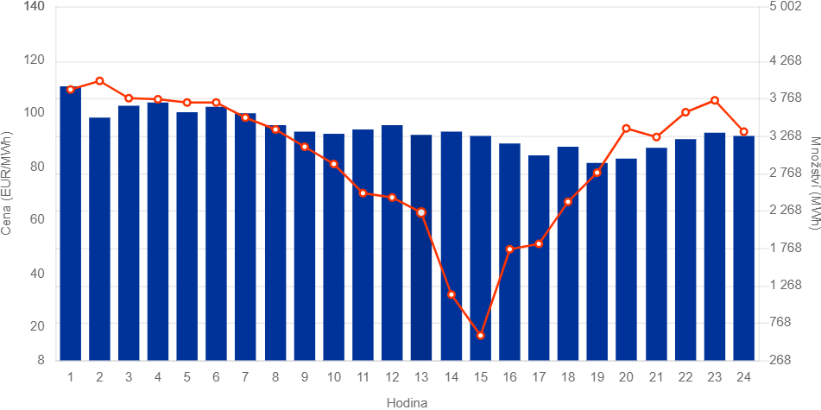

Zemní plyn – faktory ovlivňující cenu
Hlavní vliv na cenu bude mít jeho dostupnost a bezpečná dodávka. Na rozdíl od výroby elektřiny (z fosilních paliv), plyn jako palivo pro domácnosti a firmy není zatím zatížen emisní povolenkou. Nicméně je již navrženo, že k roku 2026 by měl být i plyn zatížen uhlíkovou daní (pravděpodobně ne přes systém povolenek a bude odvádět už dodavatel).
Cena těchto povolenek je prozatím uvažována na 45 EUR za tunu CO2. Znamenalo by to zvýšení ceny pro spotřebitele o cca 16 EUR (cca 220 Kč/MWh). Kdybychom tento předpoklad aplikovali na ceny plynu před energetickou krizí, tak z původních cca 800 Kč/MWh, by to nově znamenalo zvýšení na 1020 Kč/MWh. Jedním z důvodů je srovnání ceny tepla v městské zástavbě mezi větším teplárenským zdrojem (nad 20 MWt je již zahrnut do obchodování s emisními povolenkami EU ETS) a menšími plynovými zdroji, mezi které patří i plynové kotelny bytových domů. Toto opatření tak nebude mít pravděpodobně vliv na cenu elektřiny, pouze zdraží výrobu tepla pro malé zdroje, které nejsou zatíženy emisní povolenkou a bude mít i vliv na menší plynovou kogeneraci. Konkurenceschopnost plynu tak bude snížena a tepelné zdroje na zemní plyn mohou být postupně vytlačovány tepelnými čerpadly a jinými zdroji všude tam, kde to bude možné.

Níže je zobrazen graf vývoje emisních povolenek, zemního plynu, a cen elektřiny. Z grafů je patrná silná korelace mezi cenou plynu a cenou elektřiny.
Graf cena plynu
Vývoj plynu na burze za rok 2023.
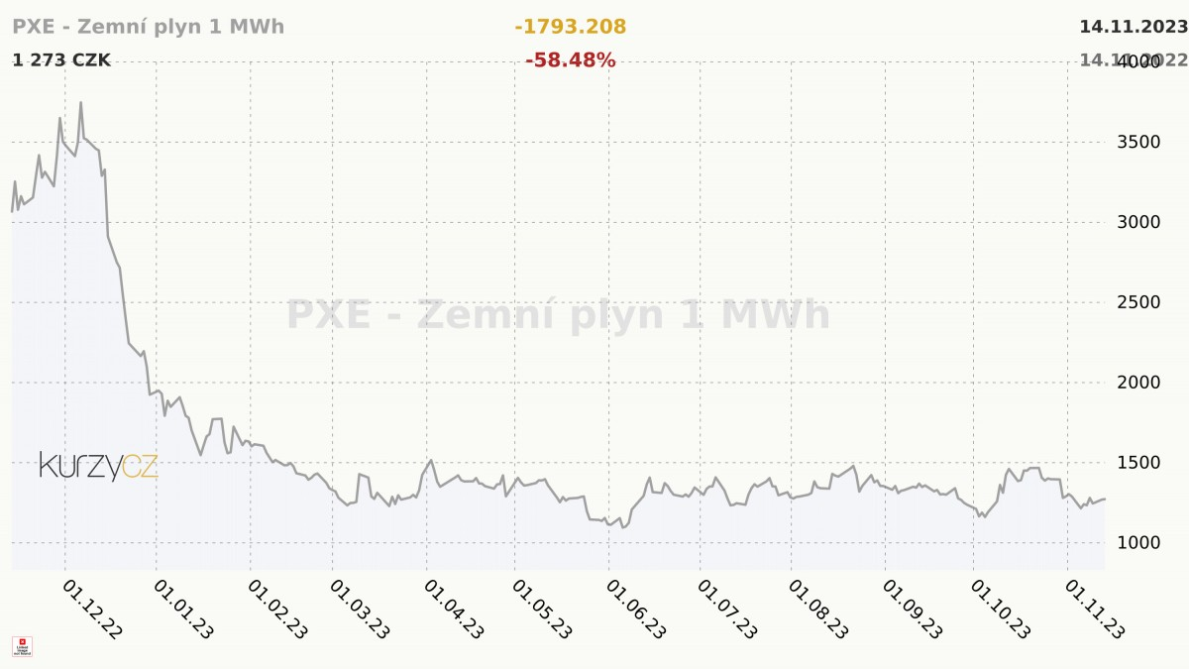
Závěrem k problematice cen energií je třeba konstatovat, že z hlediska různě fixovaných produktů se výkyvy posledních měsíců koncovým spotřebitelům propisují různě. Spotřebitelé se spotovou cenou, noví spotřebitelé nebo například spotřebitelé zkrachovalých dodavatelů promítnutí cen pocítili ihned a v plné výši.
Zvyšování energetické soběstačnosti, posilování energetické nezávislosti (byť částečné) je výhodou v době nejistoty ohledně budoucího růstu cen energií. Investice do obnovitelných zdrojů a energeticky úsporných opatření tak kromě snížení provozních nákladů přináší pro zákazníka i zajištění proti kolísání a růstu cen. Tedy část jeho vlastní energie nebude závislá na vnějších vlivech. Cena je určena předem velikostí investice do vlastního zdroje, jeho životností a předpokládanou výrobou (případně náklady na údržbu).
Posilování energetické soběstačnosti a s ním spojené zvyšování bezpečnosti dodávek energie je vedle dosud prioritně vnímané finanční návratnosti hlavní motivací k realizaci projektů aplikace OZE, výroby a spotřeby energie v místě její výroby. Související opatření mají i pozitivní vliv na řešení energetické chudoby. Celkově také dekarbonizace nese pozitivní dopady na životní prostředí a udržitelnost.

Možnosti a doporučení k nákupu energií

Způsoby nákupu energií
Problematika nákupu energií představuje pro samosprávy i další subjekty rozhodně významnější téma než v minulosti. Důvodem je jednak vývoj cen energií jednak tlak na složení energetického mixu způsobený klimaticko-energetickými cíli, zejména snižováním podílů neobnovitelných zdrojů energie a dekarbonizací energetiky.
Primárním cílem je optimalizace cen nakupované energie. Samosprávy hospodaří navíc s veřejnými prostředky, což navíc omezuje jejich uvažování a možnosti. Přesto existuje více možností, jak i samosprávy mohou k nákupu energií legálně přistupovat flexibilně, hospodárně, účelně a efektivně.
Nákup energií pro obce a města je komplexní proces, který nabízí různé strategie založené na individuálních potřebách a cílech každého města či obce. Mimo tradiční přímý nákup nebo skupinový nákup od dodavatelů energií existují také specifické produkty a tarify, kterými mohou samosprávy velmi účinně optimalizovat podle svého spotřebního profilu a finančních možností.

- Přímý nákup od dodavatelů: Obce mohou přímo uzavírat smlouvy s dodavateli energií. Tento přístup umožňuje přímou komunikaci s dodavatelem a možnost vyjednávání o cenách a podmínkách.

- Výhody
Přímé vyjednávání může přinést lepší obchodní podmínky.
Flexibilita v přizpůsobení specifickým potřebám.

- Nevýhody
Vyžaduje kvalifikované pracovníky pro vyjednávání a správu smluv.
Menší obce nemusí mít dostatečnou vyjednávací sílu.

- Skupinový nákup: Několik obcí se může spojit a nakupovat energie společně, typicky svazek obcí, čímž vytvářejí větší vyjednávací sílu díky objemu nákupu.

- Výhody
Větší vyjednávací síla a možnost získání lepších sazeb.
Sdílení administrativních nákladů a zkušeností.
Za všechny obce jedná pověřený pracovník (případně externí firma).

- Nevýhody
Potřeba koordinace mezi různými obcemi (vč. sběru dat o spotřebách).
Možné rozdíly v potřebách a prioritách účastníků.

- Nákup na burze energií: Samosprávy se mohou rozhodnout pro nákup energií přímo na burze. To vyžaduje sledování tržních trendů a často i angažování velmi specializovaných brokerů.

- Výhody
Možnost využít výhodných cen v případě nízkých tržních sazeb.
Flexibilita v reakci na tržní výkyvy.
- Nevýhody
Vysoká míra rizika kvůli volatilitě cen na burze.
Nutnost mít specializované znalosti nebo využívat služeb externích expertů.

Fixované tarify a spotové tarify

Nabídky dodavatelů, u kterých se cena dodávky elektřiny či plynu určuje přímo podle aktuálního vývoje na burze, tzv. spotové produkty, se staly populárními už před vypuknutím energetické krize.
Fixované tarify jsou založeny na fixní ceně za jednotku energie, která se nemění v průběhu smluvního období. Tato možnost je stabilní a předvídatelná. Stabilita a předvídatelnost na fixované období (pouze riziko ukončení činnosti dodavatele). Cena komodity se nemění. Cena distribučních poplatků, případně ostatních položek se ovšem v čase měnit může, fixovaná je tak jen část ceny. Dodavatel nese riziko pramenící ze zajištění energie pro zákazníka za cenou dohodnutou ve smlouvě (riziko je zahrnuto v ceně). Dodavatel tak většinu energie nakoupí dopředu v době uzavření smlouvy, za aktuálních cenové situace.
Nevýhodou je, že odběratel nemůže ukončit smlouvu a jít k levnějšímu dodavateli, kdykoli (existují smluvní výpovědní lhůty a sankce). Pokud odběratel nevypoví smlouvu o dodávce energií včas, zpravidla automaticky se prodlužuje.
Spotové tarify odrážejí aktuální tržní cenu energie na denním trhu a mění se v závislosti na nabídce a poptávce. Tento model může nabídnout v dlouhodobém horizontu úspory, ale přináší riziko nečekaných nárůstů. Riziko pramenící ze změny cen komodity nese zákazník v plné míře. Spotový tarif zároveň bude různě výhodný pro různé typy odběrů. Odběrná místa s odběrem především mimo špičku nebo se značnou částí flexibilního odběru, který lze mimo špičku směřovat, bude výrazně výhodnější než odběr, kde většina energie je odebrána v ranní a večerní špičce (u kterých spotový tarif doporučit nelze).
Lze shrnout, že spotový typ smlouvy je tedy ideální pro ty, kteří si chtějí udržet maximální kontrolu nad svými náklady s vědomím, že své úspory využijí v době nízkých cen rozumně a budou je moci využít na pokrytí nečekaných nákladů v případné krizi. Ideální pro takové případy je mít na střeše např. FVE, dostatečně velkou baterii, chytré spotřebiče řízené inteligentním řídicím systémem včetně například elektrovozidel.

Obrázek: Složky ceny za elektřinu
Závěrem lze shrnout, že neexistuje pro obec jedno jediné univerzálně správné řešení. Není důvod démonizovat spotový trh ani jednoznačně zatracovat fixní ceny.
Současně platí, že je nutné velmi pečlivě zvážit, jakou formu nákupu a jakou formu tarifu je výhodně dlouhodobě aplikovat na konkrétní odběrné místo. V mnoha případech se tak může jevit optimální kombinace různého způsobu nákupu (a výkupu) energie.

Klimatické údaje

Obec Mirošov se nachází v teplé klimatické oblasti MT3 dle Quittovy klimatické klasifikace. Klimatická oblast MT3 je typická pro vyšší polohy Českomoravské vrchoviny, kde jsou mírná léta a chladnější zimy, což přesně odpovídá podmínkám v okolí Mirošova. Roční průběh teploty venkovního vzduchu se obvykle sestavuje z průměrných hodnot v jednotlivých měsících. Teplota především závisí na intenzitě slunečního záření. Průměrná roční teplota se pohybuje kolem 7-8 °C. Teplota venkovního vzduchu dosahuje minima v lednu a maxima v červenci. Nejnižší teploty jsou ráno při východu slunce a nejvyšší teploty kolem 14 až 15 hodiny odpoledne. V Mirošově lze předpokládat, že dojde do roku 2050 ke zvýšení průměrné teploty vzduchu zhruba o 1 °C. Nárůst bude postupně nejvíce patrný na podzim a v zimě. V návaznosti na růstu průměrné teploty dochází už dnes na území v růstu počtu tropických dní s teplotou nad 30 °C a poklesu dní s teplotou pod 0 °C. Tento nárůst se poté odráží i v častějším a delším výskytům vln veder. Množství ročních srážek se v oblasti poměrně zvyšuje, mění se však v rozložení během roku. Vzhledem ke zvyšující se rozkolísanosti srážek se dostavují extrémně vysoké srážky (20-50 mm za den) způsobující přívalové povodně. Průměrný roční úhrn srážek je 650 mm. Na druhou stranu, při období bez jakéhokoliv deště může docházet k vysychávání některých vodních toků. K nejzávažnějším problémům způsobené změnou klimatu patří povodně/záplavy a přívalové deště, sucho či degradace půd (eroze, znečištění, zhutnění, nedostatek živin). Problémy mohou nastat také při provozu vodovodů a kanalizací (kolaps, nedostatečná kapacita, chybějící zdroje…).

Klimatické údaje:
- Teplota:
  - Průměrná roční teplota: Cca 7-8 °C.
  - Nejteplejší měsíce: Červenec a srpen, s průměrnou teplotou kolem 17-19 °C.
  - Nejchladnější měsíce: Leden a únor, s průměrnou teplotou kolem -2 až -4 °C.
- Srážky:
  - Průměrný roční úhrn srážek: Cca 600-700 mm.
  - Nejvíce srážek: Letní měsíce (červen, červenec), kdy mohou dosahovat vrcholových hodnot přes 80 mm za měsíc.
  - Nejméně srážek: Zimní měsíce (leden, únor), kdy srážkové úhrny mohou klesat pod 30 mm měsíčně.
- Sněhová pokrývka:
  - Zima je obvykle spojená se sněhovou pokrývkou, která se může udržet několik týdnů, zvláště v lednu a únoru.
- Vítr:
  - Poloha na vrchovině znamená častý výskyt větrného počasí, hlavně v zimních měsících. Vítr může být poměrně chladný, zvláště při severních a severovýchodních prouděních.
- Mikroklima:
  - Díky členitosti terénu může docházet k vytváření mikroklimatických podmínek, což znamená, že jednotlivé části obce mohou mít mírně odlišné teploty či srážkové úhrny.

Obec Mirošov tak zažívá typické klima pro oblast Českomoravské vrchoviny s chladnými zimami, mírnými léty a vyrovnaným rozložením srážek během roku.

Charakteristika vybrané klimatické oblasti MT5
Charakteristika | MT5
Počet letních dnů | 30 - 40
Počet dnů s průměrnou teplotou 10 °C a více | 140 - 160
Počet mrazových dnů | 130 - 140
Počet ledových dnů | 40 - 50
Průměrná teplota v lednu [°C] | 1
Průměrná teplota v červenci [°C] | 16 - 17
Průměrná teplota v dubnu [°C] | 06.VII
Průměrná teplota v říjnu [°C] | 06.VII
Průměrný počet dnů se srážkami 1 mm a více | 100 - 120
Srážkový úhrn ve vegetačním období [mm] | 350 - 450
Srážkový úhrn v zimním období [mm] | 250 - 300
Počet dnů se sněhovou pokrývkou | 60 - 100
Počet zamračených dnů | 120 - 150
Počet jasných dnů | 50 - 60

Místní potenciál vodní energie

Vodní plocha zaujímá rozlohu 2,5 ha, což činí lehce přes 2,6 % z celkové nezemědělské půdy katastrku Mirošov. Nejvýznamnějším tokem na území obce je Jedlovský potok.
V Mirošově není žádná malá vodní elektrárna (MVE), která by využívala místní vodní toky na výrobu elektřiny. Výroba energie v MVE je závislá na spádu (tedy výškový rozdíl hladin) a rychlosti proudění toku (průtok vody). Většinou bývá uměle vytvořen výškový rozdíl hladin. Jediný vodní tok Jedlovský potok nemá dostatečný průtok vody pro MVE nad 10 kW výkonu, navíc hladina vody v letních a suchých měsících značně ubývá. Proto lze říci, že se na vodním toku na území obce nachází minimální potenciál ve srovnání s jinými vodními toky v ČR.
Jedlovský potok může být potencionálně vhodný pro FVE o výkonu do 5kW, která bude doplňkovým systémem pro napájení trvalých zdrojů, jako je kritická infrastruktura, nebo vodní hospodářství.

Místní potenciál biomasy

Biomasa je organický materiál biologického původu sloužící jako obnovitelný zdroj energie, který vzniká z rostlinných a živočišných materiálů. Biomasa může zahrnovat různé druhy organického materiálu, jako jsou dřevo, zemědělské zbytky, rostlinné odpady, zvířecí trus nebo biologický odpad. Můžeme rozlišovat biomasu odpadní (rostlinné odpady, lesní odpady, organické odpady z průmyslových výrob, odpady z živočišné výroby, komunální organické odpady) a záměrně pěstovanou za účelem získávání energie (lignocelulózové – dřeviny jako vrby, topoly, olše, obiloviny, travní porosty; olejnaté – řepka, slunečnice, len, sója; škrobno-cukernaté – brambory, cukrovka, obilniny, cukrová třtina, kukuřice).
Teoretický potenciál pro cílené pěstování biomasy pro energetické účely je v Česku velmi vysoký, ale územně limitovaný. V praxi je také v kolizi se zájmy zemědělství a ochrany přírody. Monokulturní plantáže v jakékoliv podobě jsou velmi nevhodné z pohledu biodiverzity. Problematické je také to, že velká část druhů vhodných pro cílené pěstování biomasy je nepůvodní a mohou v krajním případě způsobit nekontrolovatelnou invazi (viz např. pajasan). Rizikem je také další ohrožení potravinové soběstačnosti Česka.
Mirošov se rozkládá na rozloze 413,02 ha, z čehož 254,99 ha tvoří zemědělská půda (61,75 % z celku). Z jednoho hektaru lze získat cca 10 tun (5 až 15) suché biomasy ročně, což představuje cca 100–200 GJ, tj. 10,623 MWh primární energie ročně. Záměrné pěstování biomasy za účelem získávání energie se tedy nabízí, avšak jak bylo řečeno, z pohledu zemědělství je problémem hlavně rychlá degradace půd (vyčerpání živin), která je důsledkem rychlého růstu typického pro energeticky využitelné plodiny. Cílené pěstování energeticky využitelných plodin tedy nedoporučujeme. V maximální míře by však měly být využívány veškeré zdroje odpadní biomasy.
Co se týče možnosti využití lesů jako zdroje pro spalování biomasy, Mirošov disponuje lesními pozemky o rozloze 115,25 ha (27,9 % z celkové rozlohy území).
Vzrostlý les v mýtním věku představuje cca 400–500 m3 dřeva – kmenů, tj. asi 150–250 tun sušiny v závislosti na druhu stromů – smrk 400 kg/m3, buk 600 kg/m3. Větve, vršky a další odpad z těžby představuje další 300–400 m3 hmoty. Zbytek jsou pařezy a kořenový systém. Při těžbě je z jednoho ha lesa odvezeno 150–250 tun sušiny v kmenech, v případě, že se zpracovává i štěpka, tak je to dalších 100–150 tun. V návaznosti na odpad je účinnou metodou zpracování biomasy také peletování dřeva (vstupní surovinou pro výrobu pelet je odpad z dřevozpracovatelského průmyslu jako piliny a odřezky). V případě použití pelet v místě výroby se jedná o dobrou investici, mimo jiné i z pohledu dobře skladovatelného paliva.
Na úrovni jednotlivých spotřebitelů či jednotlivých budov je výhodné využívání dřevní biomasy, často se může jednat i o doplňkový zdroj k jinému způsobu vytápění. Nejefektivnější je ale vždy využívání biomasy tam, kde vzniká jako odpad jiných procesů. Typické řešení je tak bioplynová stanice v rámci zemědělského podniku, kotel na dřevní odpad využívající odpad z pily či těžby dřeva nebo multipalivový kotel využívající biologicky rozložitelný komunální opad.
Výpočet celkové množství biomasy
- Výpočet celkového množství biomasy:
  - Plocha: 255 ha
  - Výnos: 10 tun/ha
  - Celkové množství biomasy = 255 ha × 10 tun/ha = 2550 tun suché biomasy

- Výpočet energie z biomasy:
  - Typická výhřevnost suché biomasy (např. dřevo nebo rostlinný materiál) je přibližně 15 MJ/kg.
  - Převedeme na tuny: 15 MJ/kg × 1000 kg/t = 15,000 MJ/t
Celková energie z biomasy = 2550 tun × 15,000 MJ/t = 38,250,000 MJ
- Převedení na gigajouly (GJ):
  - 1 GJ = 1,000 MJ
  - Celková energie v GJ = 38,250,000 MJ ÷ 1,000 = 38,250 GJ
- Převedení na terajouly (TJ):
  - 1 TJ = 1,000 GJ
  - Celková energie v TJ = 38,250 GJ ÷ 1,000 = 38.25 TJ
- Převod z TJ na GJ:
  - 1 TJ = 1,000 GJ
  - 38.25 TJ = 38,250 GJ
- Převod z GJ na MWh:
  - 1 GJ = 0.27778 MWh
  - 38,250 GJ × 0.27778 MWh/GJ = 10,623 MWh

Z 255 ha při výnosu 10 tun suché biomasy na hektar lze získat přibližně 38.25 TJ = 10,623 MWh primární energie ročně.

Místní potenciál větrné energie

Obec se nachází v nadmořské výšce 580 m. Povrch je zde mnohotvárný s výrazným převýšením. Větrný potenciál je na celém území podobný, a to průměrný až nadprůměrný v porovnání s ostatními obcemi ČR. Rychlosti větru v průměru dosahují 2,5-3,5 m/s ve výšce 10 m a 5–7 m/s ve výšce 100 m. Tato rychlost je považovaná za dostatečnou pro efektivní provoz větrných elektráren. Lokalita je však pro výstavbu VtE ideální, jelikož není omezeno žádnou přírodní rezervací ani CHKO.
Větrná mapa České republiky – pole průměrné rychlosti větru ve výšce 100 m. Zdroj: Ústav fyziky atmosféry AV ČR, v.v.i.

Území s dostatečným větrným potenciálem dle studie5 vs. velkoplošná chráněná území. Zdroj: Ústav fyziky atmosféry AV ČR, v.v.i.
Potenciál větrné energie napříč ČR znázorňuje následující obrázek. Obecně je výstavba VtE limitována přírodním omezením, tj. CHKO, přírodní rezervace, vodní toky; a zastavěnou rezidenční oblast (výstavba VtE by měla být minimálně vzdálená cca 1 km od zastavěného území). Všechny tyto aspekty zohledňuje mapa – potenciál větrné energie k roku 2024 , která znázorňuje potenciální plochy pro výstavbu VtE na území Mirošov. Po zvážení všech faktorů se nabízí západní část obce jako nejideálnějším místem na výstavbu VtE.

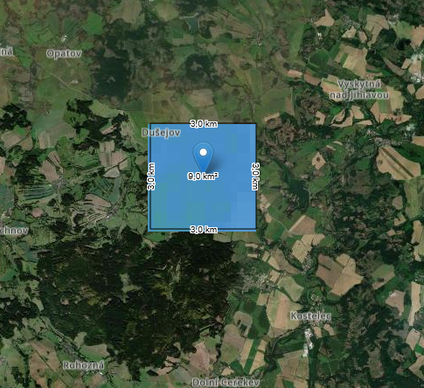
Geomorfologická mapa umístění vte

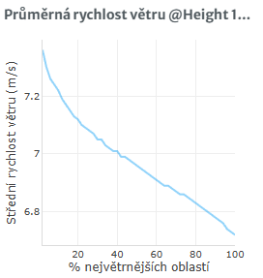

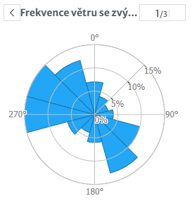
Frekvence větru se zvýrazněním převládajícího směru větru

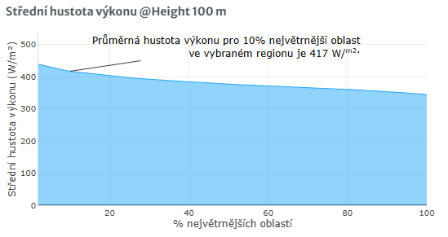
Střední hustota výkonu v regionu Mirošov

Variabilita rychlosti větru
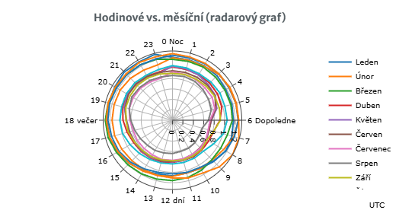

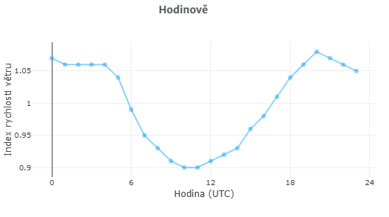

Pro lepší představu o potenciálu bylo provedeno několik modelových výpočtů simulujících výrobu elektřiny v konkrétních typech elektráren na různých místech v katastru obce. Zdrojem pro výpočet byla data z modelu WaSP pro výšky 10 m a 100 m nad povrchem, dostupném v rámci projektu Global Wind Atlas. Pro konkrétní lokalitu bylo spočítáno modelované rozložení rychlosti větru. Pro výpočet výroby elektřiny byly uvažovány dva typy elektráren. První z nich je velká elektrárna o průměru rotoru 90 m a výkonu 2 MW ‒ v Česku v minulosti často využívaná v rámci samostatných instalací i větších větrných parků. Druhým

uvažovaným modelem je malá elektrárna klasické lopatkové konstrukce o průměru rotoru 9 m a výkonu 15 kW, vhodná spíše k osobnímu použití, stále však poměrně náročná na místo (v rámci mikrozdrojů patří k těm větším). Následující obrázky zobrazují pro oba uvažované modely elektrárny jejich výkonové křivky. Samotný výpočet na základě modelového rozložení větru souhrnně za všechny směry a výkonové křivky elektrárny vykazuje značně idealizované hodnoty. V praxi jich však nelze dosáhnout z důvodu kolísání směru větru, různých ztrát při dodávkách, či kvůli odstávek např. z důvodu námrazy na rotoru. Výsledná výroba elektřiny tedy byla upravena koeficientem 0,6, který přibližně odpovídá reálnému provozu již existujících elektráren v Česku.

Výkonová křivka modelové velké větrné elektrárny (VESTAS V90) znázorňující průběh výkonu elektrárny v kWh v závislosti na rychlosti větru.

Výkonová křivka modelové malé větrné elektrárny znázorňující průběh výkonu elektrárny v kWh v závislosti na rychlosti větru.
Rozložení rychlostí větru je znázorněno křivkou hustoty pravděpodobnosti. Ta ukazuje pro každou rychlost větru pravděpodobnost, s jakou bude nastávat. Její hodnotu je možné odečíst v každém bodě. Nicméně abychom mohli vyjádřit dobu, jakou část doby bude zkoumanou rychlostí vítr vanout, je potřeba rozčlenit rychlostí větru do pásem. Přičemž pásmu o šířce 1 m/s můžeme přiřadit část celkové doby rovnou hustotě pravděpodobnosti ve středu tohoto pásma. Pro každé takové pásmo pak můžeme spočítat potenciální výrobu elektřiny. Celkové množství vyrobené elektřiny zjistíme tak, že výrobu ve všech pásmech rychlosti větru sečteme.

Model velké elektrárny v západní části obce

Měřená výška | 100 m
Průměrná rychlost větru | 7,8 m/s
Průměr rotoru elektrárny | 90 m
Výkon elektrárny | 2 MW

Elektrárna začíná vyrábět elektřinu od rychlosti cca 3 m/s. Vítr ve výšce 100 m v této lokalitě dosahuje hodnot potřebných pro výrobu elektřiny, poměrně často. Při nízkých rychlostech (do 5 m/s), které na lokalitě převažují je však výroba malá. Plné výroby dosahuje elektrárna od rychlosti 10 - 13 m/s (viz výkonová křivka), které je dosahováno jen zřídka. Největší množství elektřiny je tedy vyrobeno při rychlosti 8‒9 m/s. Značná část potenciálu elektrárny je tak využitá na středním průměru. Očekávaná celková roční výroba elektřiny je 3 178 MWh a koeficient využití elektrárny činí průměru 23 % - max 25%. V Česku jsou momentálně preferovány pro výstavbu elektrárny s koeficientem využití přes 25 %. Výstavba VtE proto dává smysl a doporučuje se. Rychlost větru na této lokalitě a výrobu elektřiny uvažovanou elektrárnou ukazuje následující obrázek.

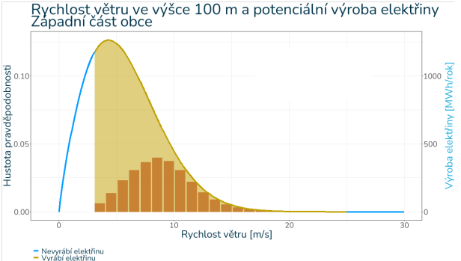
Znázornění rychlosti větru a potenciální výroby elektřiny pro model velké větrné elektrárny v západní části obce.
Pozn.: Křivka znázorňuje hustotu pravděpodobnosti pro danou rychlost větru (viz výše). Žlutě jsou znázorněny rychlosti, za kterých elektrárna může vyrábět. Modře jsou znázorněny rychlosti, kdy je vítr na výrobu moc pomalý nebo kdy je elektrárna zastavena z důvodu ochrany před poškozením při velkých rychlostech. Červené sloupce znázorňují roční souhrn vyrobené elektřiny v jednotlivých pásmech rychlosti větru.
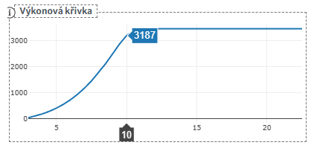

Model malé elektrárny v západní části obce

Měřená výška | 10 m
Průměrná rychlost větru | 3,4 m/s
Průměr rotoru elektrárny | 90 m
Výkon elektrárny | 2 MW

Ve výšce 10 m nad povrchem je rozložení rychlostí větru na této lokalitě soustředěno do mnohem nižších hodnot. Převažují rychlosti v rozmezí 0‒6 m/s. Elektrárna začíná vyrábět elektřinu od rychlosti 3 m/s. Plného výkonu dosahuje při rychlosti větru 12 m/s (viz výkonová křivka), ke které dochází velice výjimečně. Nejvíce elektřiny je tak vyrobeno při rychlostech 5-7 m/s. Při nízkých rychlostech (do 6 m/s), které na lokalitě převažují je celková výroba velmi malá. Plné výroby dosahuje elektrárna od rychlosti 13 m/s, které je dosahováno jen v nepatrném množství času. Většina potenciálu elektrárny je tak nevyužitá. Očekávaná celková roční výroba elektřiny je 9 MWh a koeficient využití elektrárny činí 6,8 %. Stavbu malé elektrárny v této lokalitě tak bude ekonomicky nevýhodná. Rychlost větru na této lokalitě a výrobu elektřiny uvažovanou elektrárnou ukazuje následující obrázek.
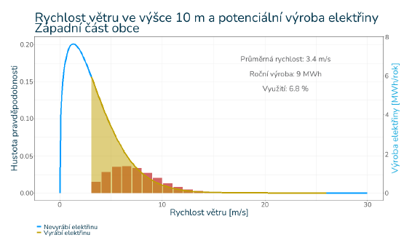
Znázornění rychlosti větru a potenciální výroby elektřiny pro model malé větrné elektrárny v západní části obce.
Pozn.: Křivka znázorňuje hustotu pravděpodobnosti pro danou rychlost větru (viz výše). Žlutě jsou znázorněny rychlosti, za kterých elektrárna může vyrábět. Modře jsou znázorněny rychlosti, kdy je vítr na výrobu moc pomalý nebo kdy je elektrárna zastavena z důvodu ochrany před poškozením při velkých rychlostech. Červené sloupce znázorňují roční souhrn vyrobené elektřiny v jednotlivých pásmech rychlosti větru.

Místní potenciál sluneční energie

Na katastr obce Mirošov dopadá v dlouhodobém ročním průměru 950-1250 kWh/m2 globálního slunečního záření (celkové přímé a rozptýlené záření). Z hlediska ČR se tak jedná o průměr, viz následující mapa.

Průměrné záření na horizontální rovinu v ČR s vyznačeným katastrem obce Mirošov, zdroj dat: SOLARGIS.

Analýza potenciálu střech k instalaci FVE

V obci byly na základě analýzy leteckých snímků identifikovány dominantní azimuty pro potenciální umístění střešních a pozemních fotovoltaických elektráren. Analýza byla provedena na všech objektech (včetně zástavby pro bydlení z dat vycházejících z ČÚZK). Pro tyto azimuty byla následně vypočtena specifická roční výroba v kWh na 1 kWp instalovaného výkonu při sklonu instalovaných panelů 25°. Pro srovnání je uvedena i specifická výroba optimálně umístěných panelů na čistý jih (azimut 180°) ve sklonu 37°.
V provedené analýze byly zohledněny i již provedené FVE na střechách objektů. Jedná se objekt RD v části obce Jedlov a v části Mirošov.
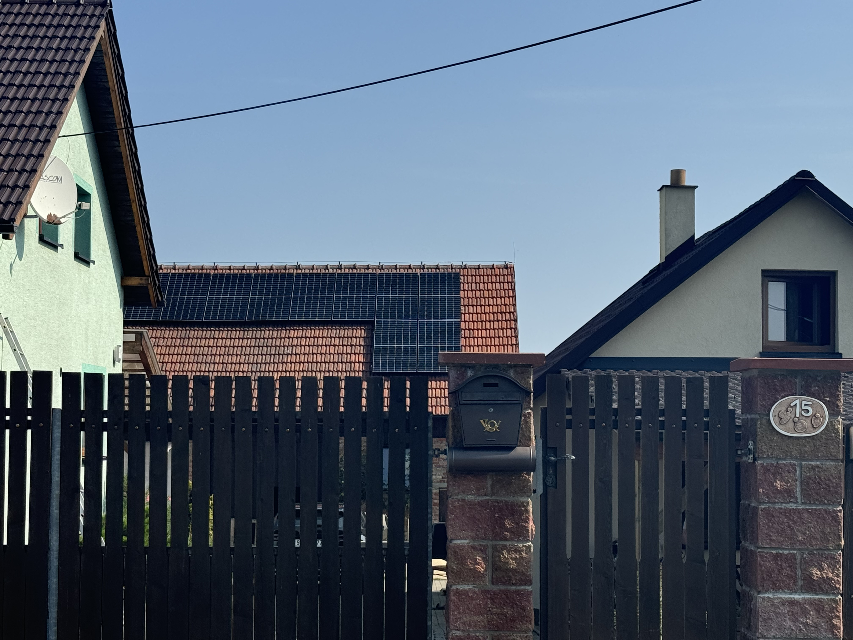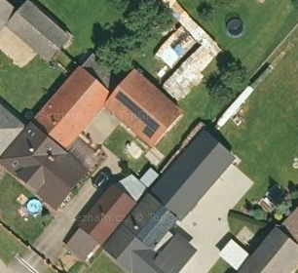

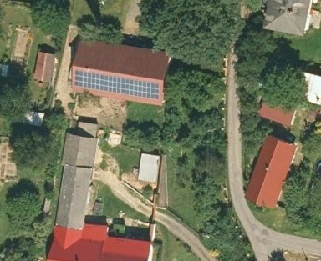

Specifická roční výroba kWh/kWp pro dominantní azimuty a sklon panelů 25° (J optimum 37°).
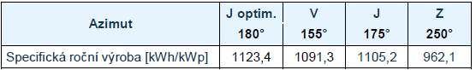

Reálná využitelnost plochy byla odhadnuta na základě analýzy leteckých snímků. V tomto kontextu je nutné konstatovat, že severní směry, tj. orientace na sever, severovýchod a severozápad, jsou z hlediska fotovoltaických elektráren velmi neefektivní (viz dále). Využitelná plocha se tak rámcově pohybuje ve výši 65 % celkové plochy střech. Lze očekávat, že z těchto 65 % přibližně jedna třetina nebude vhodná, a to s ohledem na statiku. Současně, a to s ohledem na nutné rozestupy od kovových konstrukcí, světlíků apod., nelze uvažovat celou plochu jako využitelnou (standardně pak lze s ohledem na výše uvedené využít cca 75 % střechy). Očekávaná maximální využitelnost střech v obci tak po započtení všech výše zmíněných omezení činí 2 680 m2 na RD a 2 460 m2 na zemědělských objektech (nebyla analyzována statika ani zájem vlastníků osadit střechy fotovoltaickými panely).
Využitelnost zemědělských ploch pro umístění FVE na zemědělských plochách byla navržena s ohledem na umístění v krajinné poloze a předpokládaného souhlasu vlastníků příp. pachtýřů).
Jedná se o plochy, které budou moci být nadále využívány pro zemědělské účely, případně jako plochy pro chov hosp. zvířat (ovce, skot a pod).

Očekávaná maximální využitelnost zemědělských ploch činí 14,4 ha m2.
Přehled hlavních ploch je zakreslen v katastrální mapě obce Mirošov. Pro přesnější výpočet byla stanovena plocha 80% využitelnosti uvažované výměry zemědělských pozemků.

Následující graf zobrazuje specifickou měsíční výrobu pro výše uvedené azimuty a sklon 25°, první sloupec opět pro porovnání optimální umístění panelů na jih 180° a sklon 37°. V grafu si lze povšimnout rozdílu ve sklonu, kdy nižší sklon i mimo čistý jižní azimut generuje v letních měsících více energie než „optimální“ instalace. Ta naopak vykazuje vyšší výrobu v ostatních měsících, zvláště v zimních, kdy je slunce nízko nad obzorem. V období, kdy je slunečního svitu méně nám tak takto skloněné panely generují větší výnos v poměru k instalovanému výkonu. Avšak u plochých nebo pultových střech s malým sklonem může být výhodnější osadit plochu panely s malým sklonem, například s orientací východ západ – v tomto případě je sice horší výnos z instalovaného výkonu, ale na danou plochu je možné osadit i výrazně vyšší instalovaný výkon. Celková produkce takové instalace je pak vyšší.

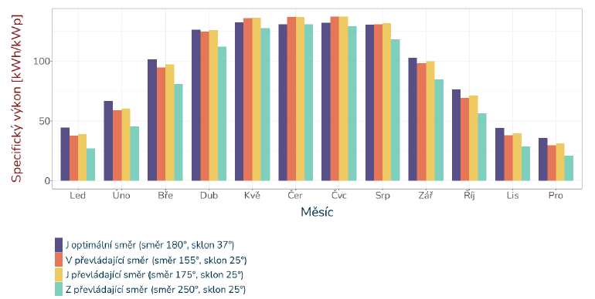
Další podrobnou analýzou leteckých snímků byl určen celkový teoretický potenciál střešních ploch na řešeném území. Do potenciálu byla zahrnuta většina střešních ploch, vynechány byly pouze na první pohled nevhodné a drobné plochy (např jednotlivé přístřešky, pergoly, chatky, velmi nevhodně tvarově komplikované střechy nebo střechy s velkým počtem zastiňujících prvků, stejně tak plochy, které jsou zřetelně zastíněné okolní vegetací).
Potenciál byl pro zjednodušení opět rozdělen dle dominantních azimutů.
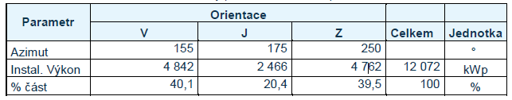
Celkovému potenciálu dominují střechy orientované na jiho-východ v azimutu přibližně 155° a na západ v azimutu 250° které zaujímají 40,5 % respektive 49,5 % z celkové využitelné střešní plochy. Zbývajících 20,4 % využitelných střech je orientovaných přibližně k jihu
(nejčastěji v azimutu 175 °). Z uvedeného potenciálu je přibližně 38 % zastoupeno střešními plochami průmyslu.
Samotný potenciál nám říká, kolik instalovaného výkonu v kWp lze teoreticky na střešní plochy v obci umístit. Nejsou však zohledněny další podmínky, které je nutné zohlednit pro možnost instalace FVE v daném místě (budově) a to především dimenze přípojky budovy, případně její úplná absence u některých (například zemědělských, skladových) budov. V rámci obce jako celku pak hlavním omezujícím faktorem kapacita distribuční soustavy v dané lokalitě, která je určena nejen kapacitou místních trafostanic, ale i nadřazenou distribuční/přenosovou soustavou. Tento faktor může znamenat v některých lokalitách značné omezení v možnostech instalace výroben elektřiny (nejen FVE). Dalším krokem je posouzení vhodného instalovaného výkonu vzhledem k průběhu spotřeby na daném území.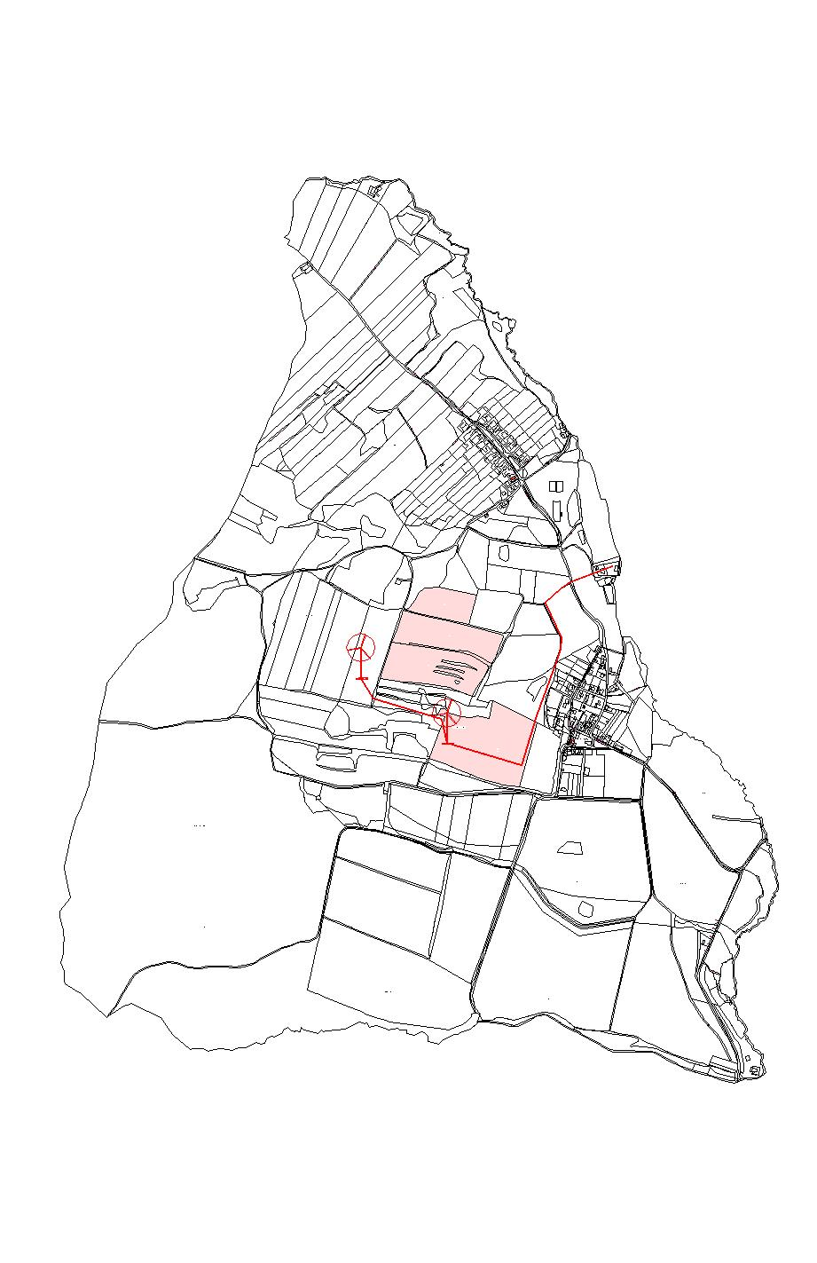

Možnost využití ploch pro FVE na zemědělských plochách dle KN s částečným
souhlasem majitelů pozemků

SHRNUTÍ ANALÝZY OBCE

obec Mirošov je obcí malé velikosti (obyvatel) a leží v okrese Jihlava v Kraji Vysočina. Vývoj počtu obyvatel je za posledních 30 let rostoucí a budoucí vývoj také bude mít nejspíše i nadále rostoucí tendenci. Dle územního plánu obce se v Mirošov plánuje výstavba obytných domů a nadále se rozvíjející zemědělská výroba.
Dominuje zde zástavba rodinných domů, často vícegeneračních, s převahou domů z kamene, cihel nebo tvárnic. Vytápění je různorodé, dominantní je topení zemním plynem a tuhými palivy. Značný podíl má také topení elektřinou, v menší míře topení dřevem, avšak jako doplňkový zdroj vytápění je využíváno především dřeva či dřevěných briket (obvykle krb, kamna). Míra zateplení domů zde není vysoká. Je zde velký prostor pro zlepšení.
Z administrativních budov obec disponuje budovou obecního úřadu, víceúčelový objekt zde zastupuje hasičský dům a klubovna, 2xVO, kostel a zařízení pro odstranění radonu.
Co se týče sektoru energetiky, tak provozovatelem elektrické rozvodné sítě na řešeném území je distributor EG. D, a.s. Obec Mirošov je plynofikována. Provozovatelem distribuční sítě plynu je společnost GasNet, s.r.o.
V praxi využitelný potenciál pro výrobu elektřiny je zde za pomocí fotovoltaiky. Obcí protéká jeden vodní tok, který je však nedostatečný pro výrobu energie, je zde pouze možnost mVE pro lokální využití. Vítr v obci dosahuje běžných hodnot pro efektivní výrobu energie, proto je zde možnost výroby pomocí velkých VE. Využití geotermálního potenciálu (mimo tepelná čerpadla) by bylo neefektivně drahé.
Sluneční potenciál je v rámci ČR lehce nadprůměrný. Střešní plochy využitelné pro FVE jsou převážně orientovány na JV až JZ (azimuty 155° až 250°) s převažujícím sklonem 25°. To představuje velmi dobrý potenciál výroby v letních měsících a mírně horší v zimních měsících, než by nabízela ideální jižní instalace (azimut 180°, sklon 37°). Celkově lze na střechy umístit panely o výkonu cca 618,9 kWp.
Zastoupení fotovoltaiky na rezidenčních budovách nebo budovách sloužících k podnikání je zatím malé. Velkou část obyvatel od pořízení odrazují vysoké pořizovací náklady, část obyvatel o fotovoltaiku vůbec nemá zájem. Zájem v současnosti není v Mirošově ani o pořízení elektromobilů. Ačkoliv značná část obyvatel vidí v této technologii budoucnost, pořízení vlastního elektromobilu momentálně neplánují. Pořizovací cena je pro elektromobilitu větší problém než obavy o dobíjení. Velká část obyvatel však elektromobilitu kategoricky odmítá. Obecně je tedy v Mirošově elektromobilita spíš záležitost následujících desíti nebo dvacíti let než blízké budoucnosti.
Zájem je naopak o komunitní energetiku a o zapojení do budoucího obecního energetického společenství. Znalosti o této problematice jsou vcelku velké. Podmínky pro vznik energetického společenství a jeho finální podoba jsou závislé hlavně na vývoji legislativy v
blízké době. Přesto však zde je velký potenciál pro vznik společenství, který by dále mohl obyvatele motivovat i k častějšímu pořízení vlastní FVE.

Objemy konečné spotřeby

Konečná spotřeba energie v obci je shrnutím dříve prezentovaných odhadů a dostupných dat. Spotřebu v tomto kontextu lze dělit podle sektoru (obecní majetek a podnikatelský sektor), ke kterým je přiřazována spotřeba jednotlivých energonositelů. Převážnou část využívané energie v současné chvíli obec pokrývá z většiny vnějšími zdroji.

Roční spotřeba energie podle energonositelů (MWh)
Sektor/  energonositel | Elektrická energie (MWh) | Tepelná energie | Zemní plyn | Pevná paliva
Obecní majetek | 9,3 | - | - | -
Podnik.sektor | 54,8 | - | - | -
Celkem | 64,1 | - | - | -

Hlavní východiska
- Rozsáhlá zástavba RD s různými energetickými nároky i způsoby vytápění
- Velké zastoupení spotřeby elektřiny a dřeva pro vytápění
- Velký potenciál pro využití sluneční energie
- Prostor pro praktické využití větrné energie
- Rozvoj OZE a modernizace brzdí hlavně nedostatek financí
- Převažuje nedůvěra v elektromobilitu
- Potenciál pro energetické společenství s velkým množstvím zapojených aktivních spotřebitelů a potenciálem pro motivaci občanů k FVE
- Potřeba řešit zkapacitnění distribuční soustavy pro zapojování nových nebo rozšiřování stávajících zdrojů OZE

Závěr a následující opatření a součinnosti zpracovatele EK

V rámci a ve spolupráci se zpracovatelem energetické koncepce budou po odevzdání EK a následného projednání se zájemci o umístění FVE na střechách RD bezplatně zkontrolány odpovědnou osobou a bude proveden předběžný projekční návrh v programu Solaredge pro umístění FVE s posudkem, zda střecha je či není vhodná pro umístění.

NÁVRH VHODNÝCH ŘEŠENÍ

Cílový stav/Vize

Mirošov je klidnou a moderní obcí Českomoravské vrchoviny, která zajišťuje spokojený život svým obyvatelům skrze kvalitní a dostupné veřejné služby, zdravé životní prostřední, možnosti a prostory pro trávení volného času i rozvoj podnikatelských aktivit v obci. Samotný rozvoj je zacílen na zlepšení současných podmínek v obci a jejím nejbližším okolí, kdy jsou maximálně reflektovány potřeby jednotlivých skupin obyvatel, podnikatelů i životního prostředí a okolní krajiny.

Vize 2030

Obec dosahuje klimaticko-energetických standardů a cílů daných EU a ČR legislativou a strategiemi:
- Lokální výroba z obnovitelných zdrojů bude i nadále pokrývat (v ročním součtu) veškerou zdejší spotřebu elektřiny
- Další rozvoj FVE bude dominantně využívat střešní plochy. Významně vzroste podíl výroby elektřiny ze střešních fotovoltaik
- Velká část obyvatel a průmyslových (převážně zemědělských) podniků bude mít vlastní fotovoltaickou elektrárnu
- Obecní budovy budou energeticky úsporné a budou v celkově dobrém stavu
- Sektor domácností za pomocí úsporných opatření významně sníží svou celkovou potřebu primární energie
- Dojde k nárůstu využívání tepelných čerpadel na úkor jiných zdrojů vytápění
- Pro vytápění téměř nebudou využívána fosilní tuhá paliva
- V obci budou aplikovány principy komunitní energetiky, do energetického společenství bude zapojen obecní a podnikatelský sektor i sektor domácností
Indikátor | Aktuální hodnota | Cílová hodnota
Pokrytí spotřeby elektřiny výrobou ze střešních a pozemních (zemědělských) FVE | 0,1 % | 32 %
Počet FVE instalovaných v obci | 1 | 47
Podíl elektřiny na celkovém energetickém mixu obce | 26,5 % | 62 %
Roční spotřeba energie v obecním sektoru (u stávajících budov) – rok 2023 | 9,29 MWh | 5,44 MWh
Existence energetické komunity | NE | ANO
indikátory naplnění vize pro rok 2030

V následujících kapitolách jsou uvedena obecná východiska, návrhy na opatření a následují konkrétní opatření. Z věcného hlediska jsou opatření do oblasti: energetická účinnost, vytápění, elektřina a doplňující opatření modrozelené infrastruktury.

Model optimální energetické bilance

Na základě cílů zjištění z analytické části byl vytvořen model optimální energetické bilance pro rok 2030. Tento model předpokládá naplnění cílů stanovených pro rok 2030. Mezi ně rozvoj výroby elektřiny z obnovitelných zdrojů, které odpovídá využití 1
3/5 celkového potenciálu FVE v obci, a s tím spojené razantní zvýšení počtu jednotlivých FVE výroben v obci. Dále se počítá s výstavbou větrných elektráren, které velmi přispějí k energetickému rozvoji OZE.

Počítá se s dosažením značných úspor v obecním sektoru a sektoru domácností (viz návrhy opatření dále). Dále je v modelu počítáno s 90 % odklonem od lokálního využívání fosilních tuhých paliv. V obecním sektoru je počítáno s realizací opatření navržených v kapitole OZE – obecní energetika. V ostatních sektorech je uvažováno s úsporou spotřeby zemního plynu ve výši 50 % a s částečným nahrazením zemního plynu elektřinou. Zahrnuty jsou také některé předvídatelné změny jako očekávaný vývoj počtu obyvatel či relativní nárůst spotřeby elektřiny v důsledku rozvoje elektromobility ‒ počítáno je s podílem elektromobilů 15 % mezi osobními automobily ve městě. U spotřeby elektřiny je také počítáno s nárůstem z důvodu rozsáhlého využití tepelných čerpadel.

Model v Mirošově předpokládá další nárůst výroby elektřin z FVE, který bude větší, než nárůst spotřeby elektřiny v obci (cca 39 %). Mirošov tedy zůstanou čistým exportérem elektřiny, s tím že množství přetoků razantně stoupne. Zmenší se význam spotřeby zemního plynu oproti elektřině, jejich spotřebované množství bude přibližně vyrovnané. Významně se podle modelu sníží spotřeba hnědého i černého uhlí i ostatních fosilních paliv. Mírně poklesne také spotřeba dřeva. Celková úspora energií napříč všemi sektory razantně poklesne.

Návrhová část

V této kapitole je souhrn opatření, kteréa řešení s uvedením případných investičních nebo provoz ních nákladů, dopadů do energetické bilance, očekávaných finančních přínosů, identifikací organizačních nároků a možností financování, a to s přiměřeným rozsahem specifikace technického řešení.
Za účelem nastavení jasného směřování města v oblasti energetiky byl stanoven globální cíl, který je dále rozvíjen prostřednictvím jednotlivých strategických cílů, resp. optimalizačních opatření.Dílčím cílem Místní energetické koncepce obce Mirošov je mimo jiné zpřesňovat a rozvíjet cíle na státní i krajské úrovni a aplikovat cíle stanovené na vyšších úrovních na úroveň místní, a to za předpokladu vytváření podmínek pro nakládání s energiemi v souladu s potřebami ekonomického i společenského rozvoje města. Zároveň jsou brány v potaz principy udržitelnosti, ochrany životního prostředí i šetrného nakládání s přírodními zdroji energie, které směřují ke klimatické neutralitě.
MEK přebírá principy ze Státní energetické koncepce ČR z roku 2015, obsahující 3 vrcholové cíle:
- • bezpečnost dodávek energie – zajištění dodávek energie pro spotřebitele, a to i při výpadcích primárních zdrojů, cenových výkyvů na trzích a v dostatečném rozsahu;
- • konkurenceschopnost – konečné ceny všech energetických surovin, tj. elektřiny, plynu i ropných produktů by měly být srovnatelné v porovnání s okolními státy pro sektor domácností i firem;
- • udržitelnost – energetický mix je dlouhodobě udržitelný ve vztahu k životnímu prostředí, energetické podniky jsou finančně stabilní a schopné zajistit potřebné investice do obnovy a rozvoje.
V souladu s cíli Státní energetické koncepce byly definovány i strategické cíle Územní energetické koncepce Kraje Vysočina na léta 2017–2042. Cíle Bezpečnost a Udržitelnost byl krajem převzat ze státní koncepce, zatímco cíl Konkurenceschopnost byl nahrazen cílem Hospodárnost. Pod tímto cílem se rozumí dlouhodobé snižování energetické náročnosti, což má přispívat k menší energetické závislosti kraje. Je zřejmé, že globální cíl obce Mirošov je s těmito principy v souladu.
Kraj Vysočina ve své Územní energetické koncepci dále definuje následujících 9 oblastí operativních cílů, které v různé míře naplňují cíle strategické:

- provozování a rozvoj soustav zásobování tepelnou energií;
využívání obnovitelných a druhotných zdrojů energie včetně energetického využívání odpadů;
- výroba elektřiny z kombinované výroby elektřiny a tepla;
- snižování emisí znečišťujících látek a skleníkových plynů;

- rozvoj energetické infrastruktury;
- rozvoj částí sítě odpojených od zbytku propojené soustavy (ostrov elektrizační soustavy);
- rozvoj inteligentních sítí;
- využití alternativních paliv v dopravě.

Strategické cíle
S ohledem na výše uvedené cíle plynoucí ze státní i krajské energetické koncepce byly v rámci Místní energetické koncepce obce Mirošov definovány celkem tři strategické cíle.

1 – Optimalizace výroby a spotřeby energie na obecních budovách
2 - Zvyšování efektivity nakládání s energiemi energií na území obce
3 - Zvyšovat energetickou efektivitu územně samosprávného celku

1 - Optimalizace výroby a spotřeby energie na obecních budovách
V rámci prvního strategického cíle jsou navržena opatření, která spadají výlučně do působnosti obce Mirošov. Tato opatření mají za cíl posílit energetickou nezávislost na vnějších zdrojích a generovat energetické, resp. ekonomické úspory, popřípadě nové výnosy. V rámci opatření 1. jsou nastíněny možné způsoby instalace fotovoltaických panelů na objektech, které se vyznačují výraznou spotřebou. Tyto objekty byly ze strany zpracovatelů vytipovány jako prioritní pro první fázi instalace FVE na objektech obce.

Energetická řešení navržená na střeše obecního úřadu Mirošov Jedlov 10, 588 05 Dušejov

Energetická řešení navržená na střeše obecního úřadu Mirošov Jedlov 10, 588 05 Dušejov
Priorita opatření: | Vysoká | Termín realizace: | 2024-2025
Investiční náklady: | 3,8 mil | Provozní ekonomika: | Úspora energií
Provedení dle organizace | Obec | Spolufinancování: | NE

Potenciální způsob instalace FVE s výpočtem výkonu a úspory v rámci OZE
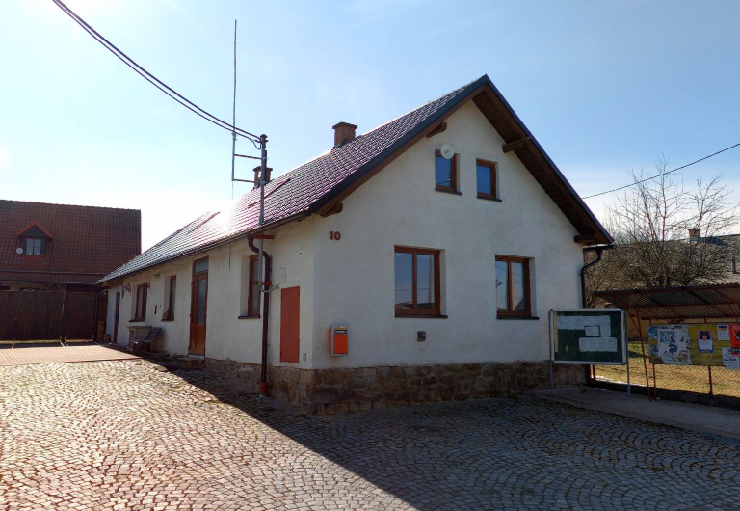

Schéma umístění panelů:
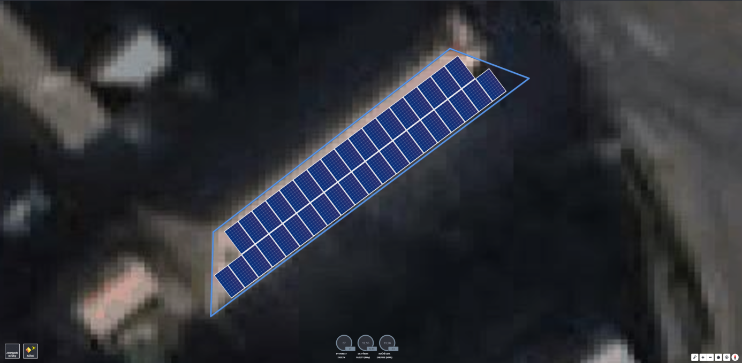
pro výpočet výroby elektrické energie z uvažované instalace FVE byla využita data za průměrný osvit v řešené lokalitě. Vzhledem k tomu, že obec Mirošov nedisponuje informacemi o čtvrthodinovém průběhu spotřeby elektrické energie, je při výpočtech vycházeno z typického průběhu spotřeby objektů s obdobným využitím. Uvažovaná spotřeba elektrické energie je v závislosti na vnějších klimatických podmínkách v letních měsících nižší, a to zejména z důvodu nižších provozních hodin osvětlení. V letních měsících se pohybuje spotřeba elektrické energie kolem 1,77 MWh a současně je dosahováno maximálních hodnot výroby. Díky uvažované instalaci FVE o velikosti 12,04 kWp bude možné dosáhnout soběstačnosti řešeného objektu na úrovni 59 %.
Detailní výpočet: Příloha č.1
Vybrané hodnoty z výpočtu dle Solar edge designer
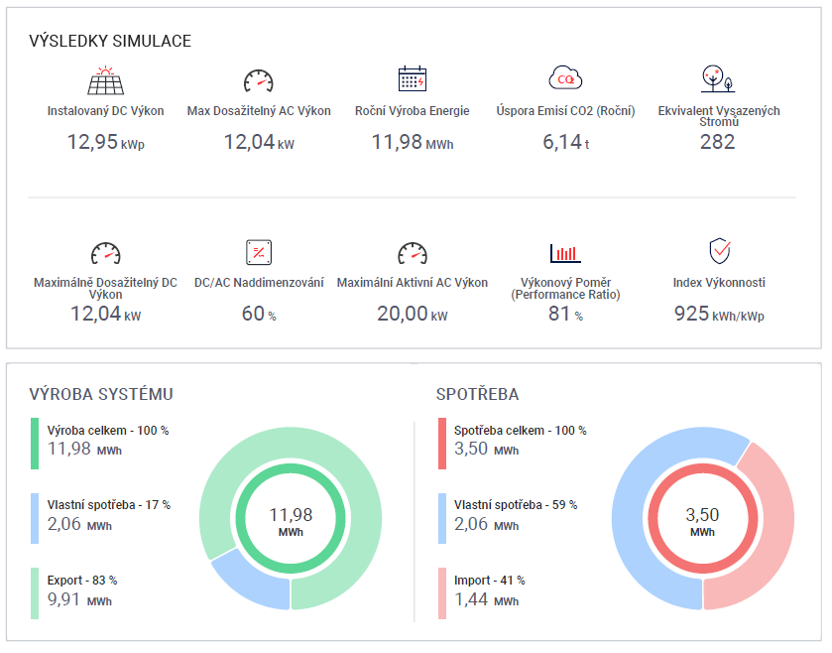

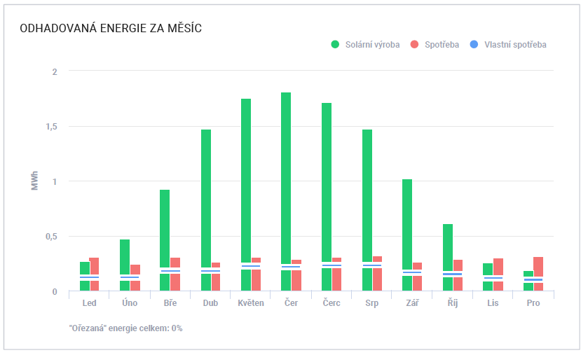
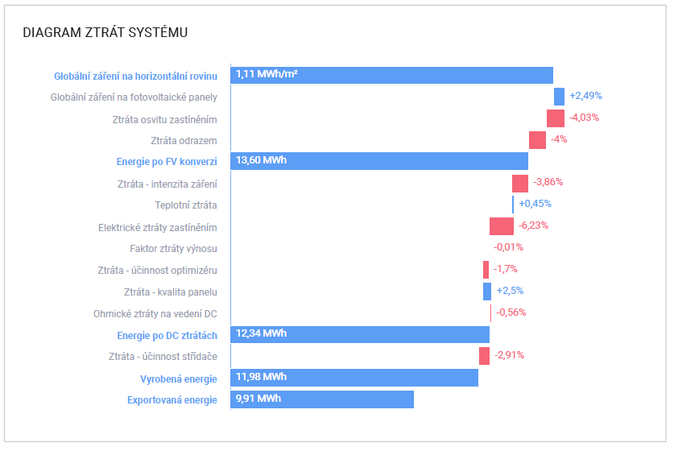

Energetická řešení navržená na střeše obecního úřadu Mirošov Jedlov 22,24, 588 05 Dušejov

Energetická řešení navržená na střeše obecního úřadu Mirošov Jedlov 22,24, 588 05 Dušejov
Priorita opatření: | Vysoká | Termín realizace: | 2024-2025
Investiční náklady: | 1,7 mil | Provozní ekonomika: | Úspora energií
Provedení dle organizace | Obec | Spolufinancování: | NE

Potenciální způsob instalace FVE s výpočtem výkonu a úspory v rámci OZE
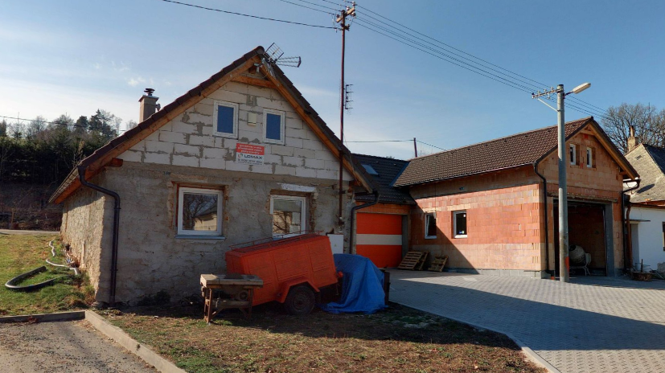

Pro výpočet výroby elektrické energie z uvažované instalace FVE byla využita data za průměrný osvit v řešené lokalitě. Vzhledem k tomu, že obec Mirošov nedisponuje informacemi o čtvrthodinovém průběhu spotřeby elektrické energie, je při výpočtech vycházeno z typického průběhu spotřeby objektů s obdobným využitím. Uvažovaná spotřeba elektrické energie je v závislosti na vnějších klimatických podmínkách v letních měsících nižší, a to zejména z důvodu nižších provozních hodin osvětlení. V letních měsících se pohybuje spotřeba elektrické energie kolem 2,14 MWh a současně je dosahováno maximálních

hodnot výroby. Díky uvažované instalaci FVE o velikosti 84,56 kWp bude možné dosáhnout soběstačnosti řešeného objektu na úrovni 63 %.
Detailní výpočet: Příloha č.2
Vybrané hodnoty z výpočtu dle Solar edge designer
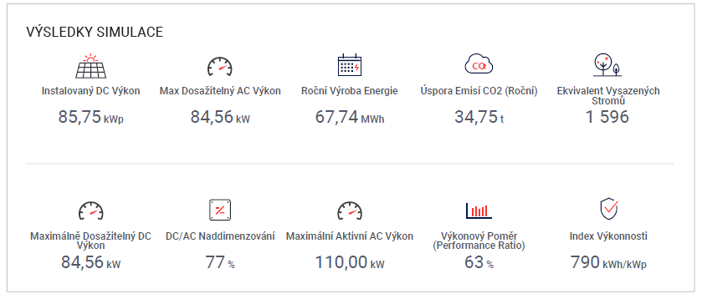

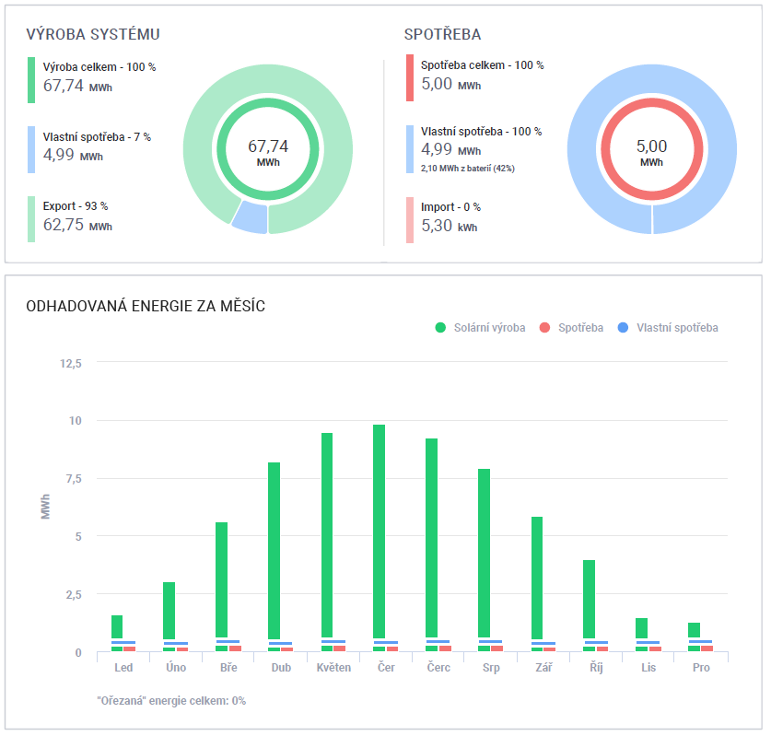

Energetická řešení navržená na střechách ostatních budov RD obce Mirošov

Energetická řešení navržená na střechách ostatních budov RD obce Mirošov
Priorita opatření: | Střední | Termín realizace: | 2024-2028
Investiční náklady: | 15,3 mil | Provozní ekonomika: | Úspora energií
Provedení dle organizace | Obec | Spolufinancování: | NE/ANO

Předmětem tohoto opatření je prověření možností instalace FVE i na jiné nežli prioritní objekty (viz dříve). Toto opatření je důležité v případě, že majitelé soukromých domů a obce
budou mít zájem nadále zvyšovat svou energetickou soběstačnost, a to i ve vztahu k očekávanému trendu růstu spotřeby elektrické energie. ČESP dle své predikce předpokládá, že do roku 2040 (s ohledem na dekarbonizační proces, změny v dopravě apod.) dojde k nárůstu spotřeby elektrické energie řádově o 30 % oproti současnému stavu. Na tento fakt bude obec Mirošov efektivně reagovat rozšiřováním vlastní výrobní kapacity, a to zejména instalací FVE, které v současnosti představují nejlevnější energetický zdroj. Toto opatření podpoří dále sdílení vyrobené elektrické energie (viz dále), kterou nebude možné spotřebovat s ohledem na soudobost mezi výrobou a spotřebou v místě výroby (příležitost vzniklá LEX OZE II/III).
Celkový špičkový instalovaný výkon navržených FVE na dále vybraných objektech dosahuje při uvažování maximalistických variant hodnoty 524,7 kWp. Instalace na vytipovaných objektech by přinesla očekávanou energetickou soběstačnost na elektrické energii na průměrné úrovni 43,8 %32 (jedná se o poměr mezi spotřebou vlastní vyrobené elektrické energie z FVE, a to bez sdílení, oproti celkové spotřebě elektrické energie za všechny objekty).
Vyšší soběstačnosti by bylo možné dosáhnout např. instalací bateriových systémů na akumulaci elektrické energie. Vyšší efektivitu dále přinese sdílení elektrické energie napříč majetku obce Mirošov, popřípadě jiných zainteresovaných stran - sousední zemědělský podnik apod.
V rámci návrhu rozmístění fotovoltaických panelů bylo vždy uvažováno s nutnými bezpečnostními odstupy od prvků na střeše, jako jsou komíny, hromosvody, světlíky či střešní okna. Je také uvažováno s nutným rozestupem jednotlivých řad panelů, a to v případě instalace na ploché střechy tak, aby nedocházelo ke vzájemnému stínění solárních panelů. Uvedené instalace jsou pouze rámcovým návrhem a je nutné je zpřesnit pomocí jednotlivých projektových studií, které budou zahrnovat například i nutné stavební úpravy či vyhodnocení statiky střešních konstrukcí – tento detail není v rámci MEK postihován.
Ekonomické výpočty zahrnují kromě nákladů na samotné technologie také náklady na instalaci, zapojení do rozvodné sítě a další. S ohledem na dosud vypsané či nedávné dotační výzvy je uvažováno, že průměrná výše dotační podpory na instalaci FVE může pro samosprávy činit řádově 50 % z celkových nákladů. Další technické a ekonomické předpoklady vstupující do modelací, které jsou společné pro všechny řešené objekty, jsou uvedeny v následující tabulce.

Technické a ekonomické vstupy modelů FVE
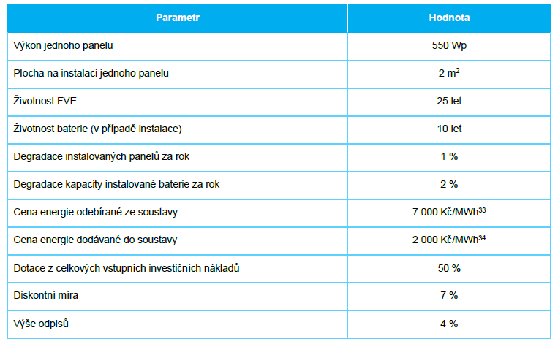
Návratnost a ekonomika řešených instalací může být velmi pozitivně ovlivněna sdílením energetických přebytků (vyšší detail dále). S ohledem na současný legislativní proces se však zdá být velmi pravděpodobné, že v případě sdílení bude obec Mirošov moci ušetřit pouze na silové složce (nejsou uvažovány za současně známého návrhu novely energetického zákona slevy na distribuci).

TABULKA VÝKONŮ NA RD

2 - Zvyšování efektivity nakládání s energiemi na území obce

V rámci druhého strategického cíle je pozornost věnována efektivnějšímu nakládání s již existující energetickou infrastrukturou. Na rozdíl od prvního strategického cíle se následující opatření věnují oblastem, které disponují potenciálem na zlepšení, a to zejména v oblasti energetických úspor nebo sledování energetických toků. Tento strategický cíl typicky zahrnuje odběrná místa veřejného osvětlení, soustředí se na inventarizaci majetku v rámci vyhotovení průkazů energetické náročnosti budov a má za cíl zhodnotit potenciál sdílení energie vyrobené na daném území.

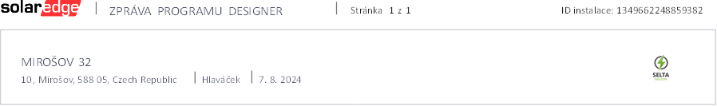
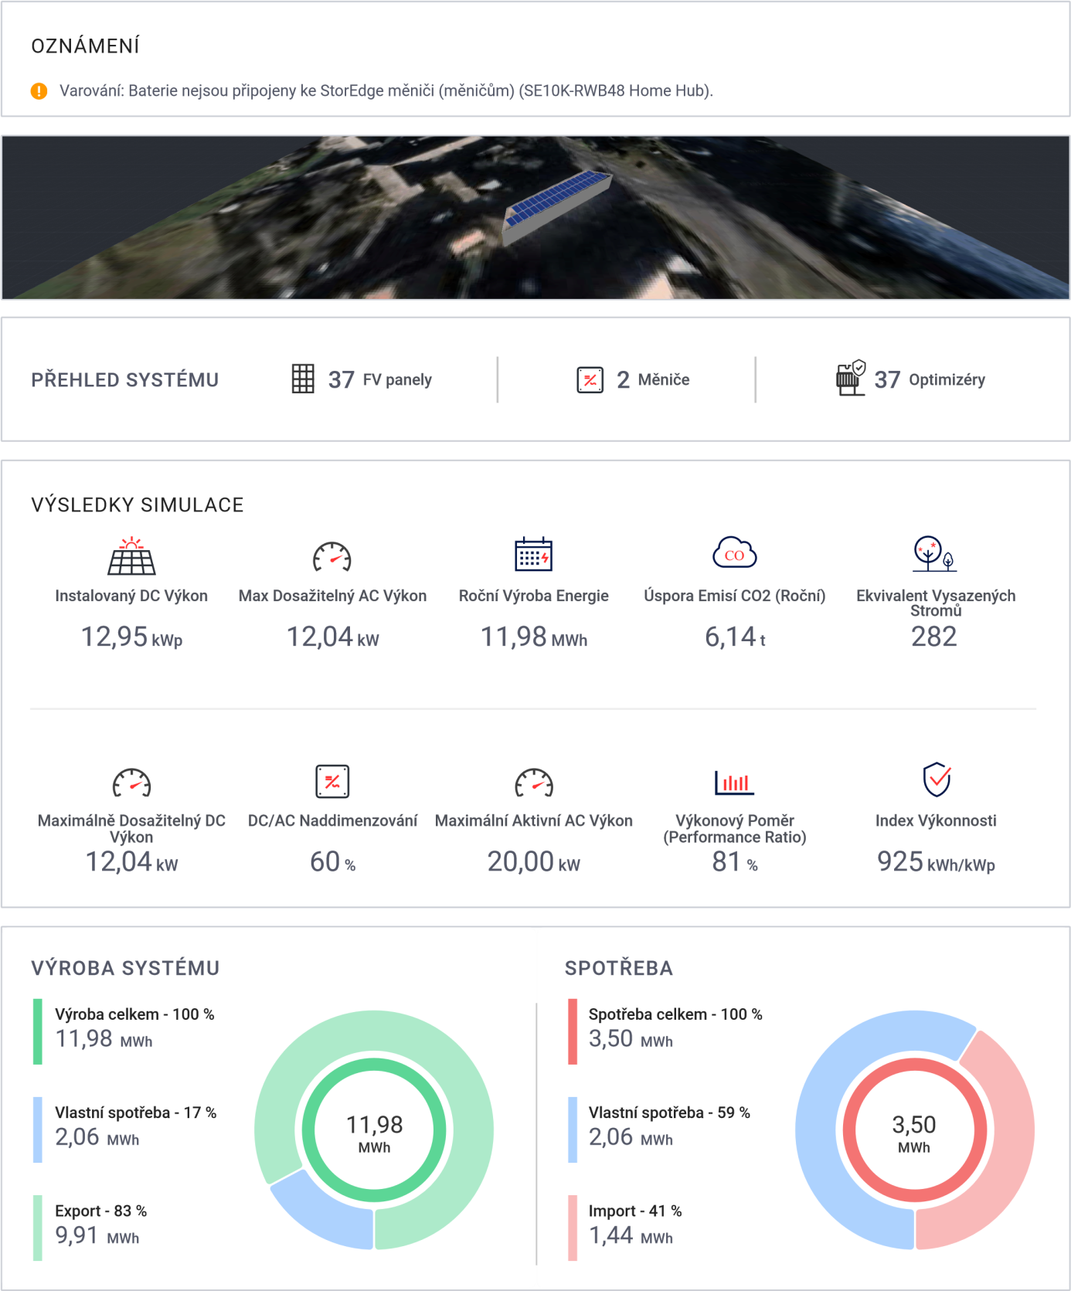

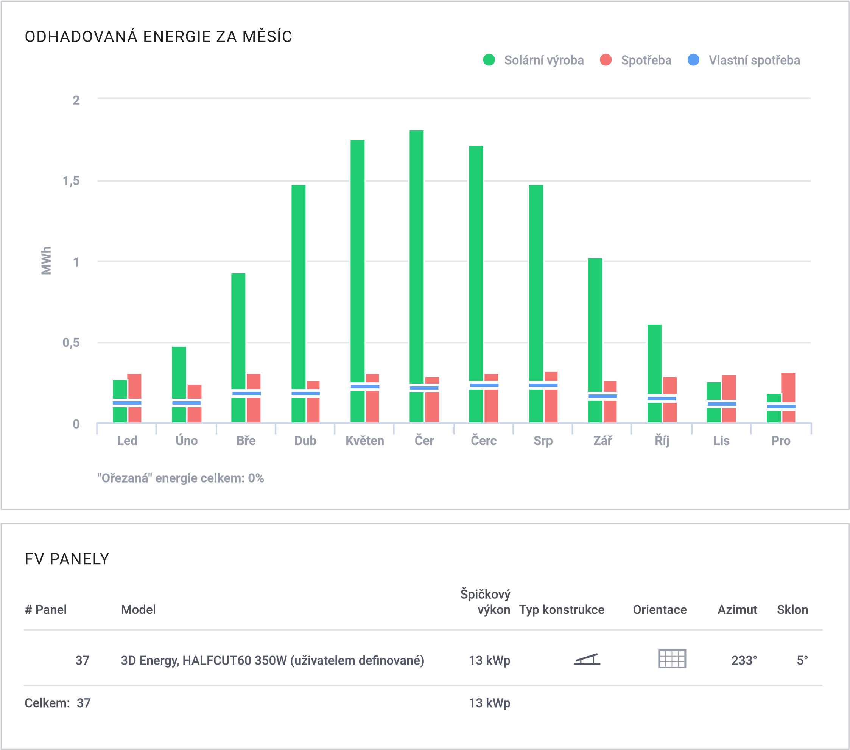

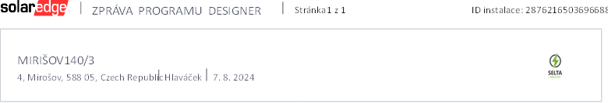

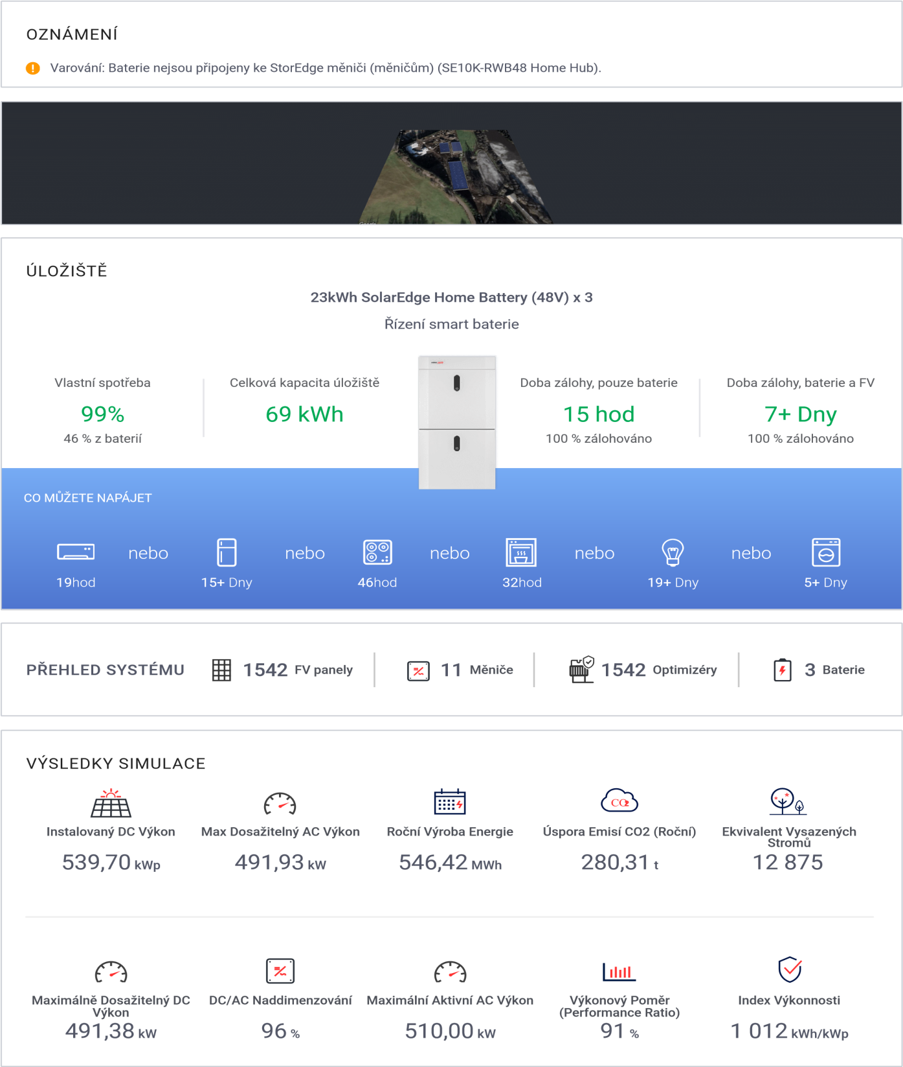

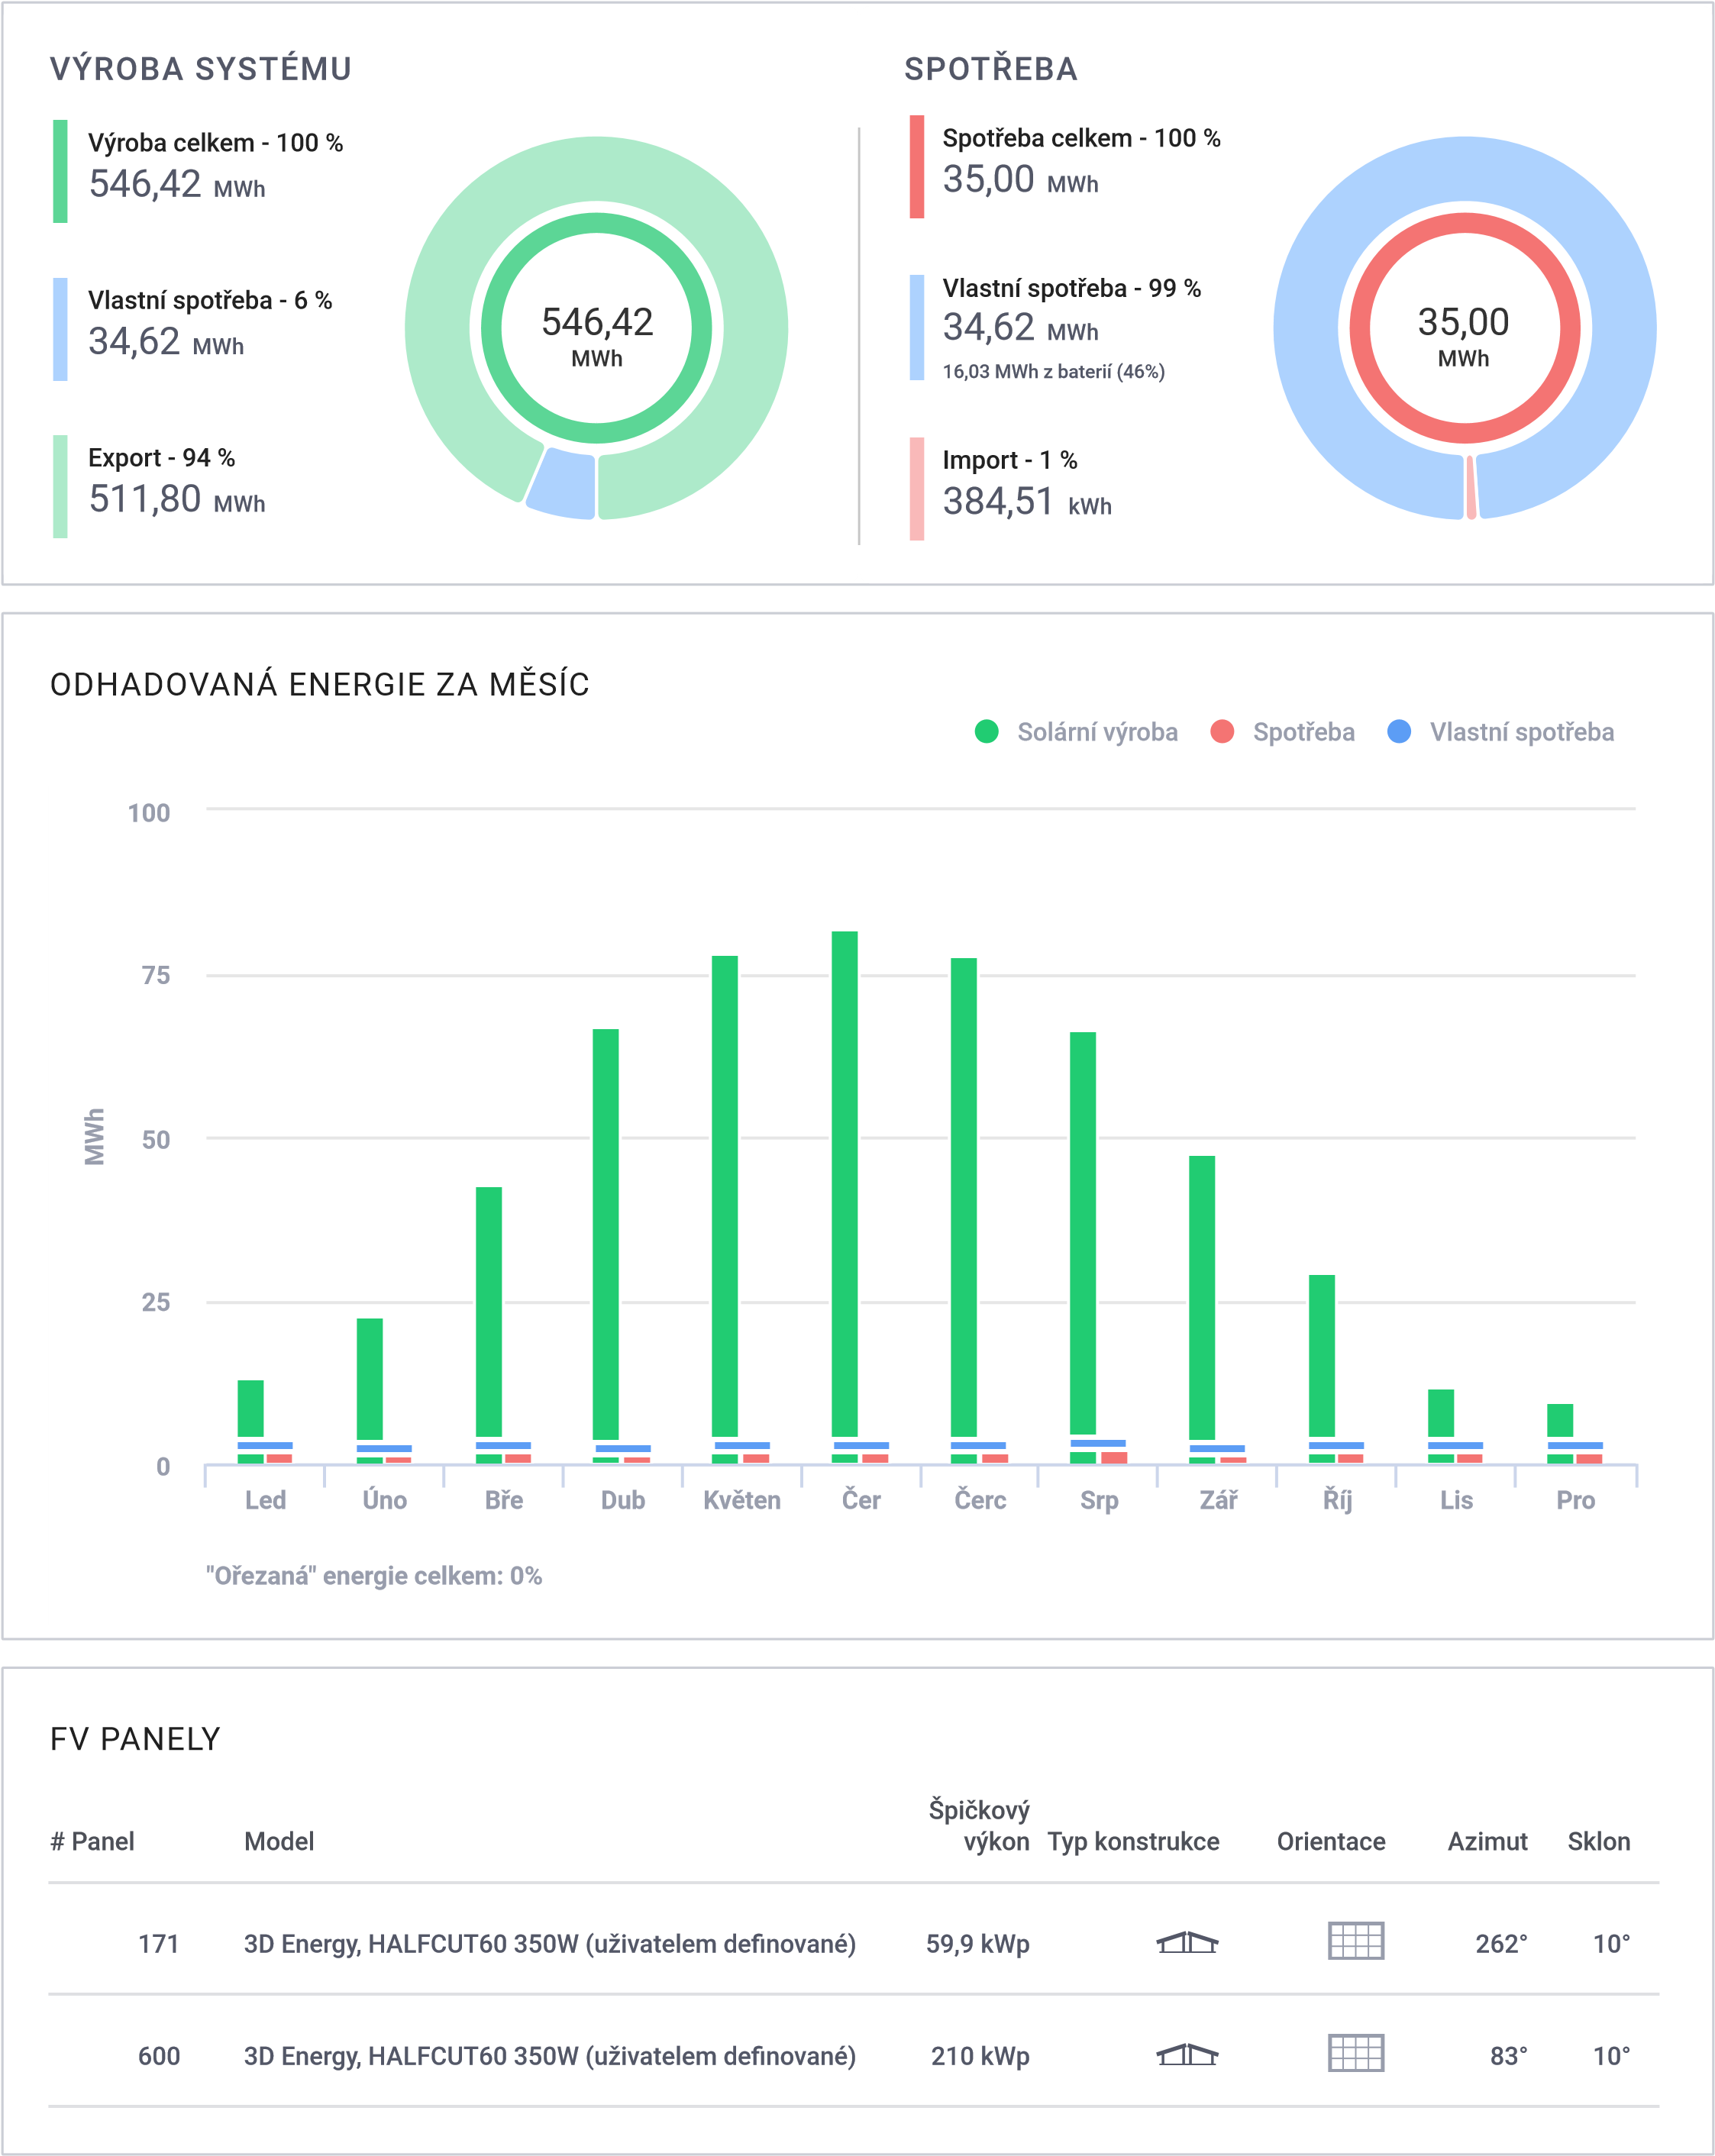

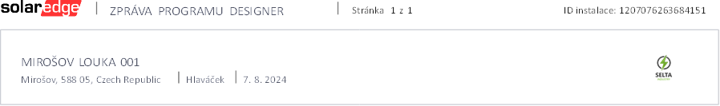
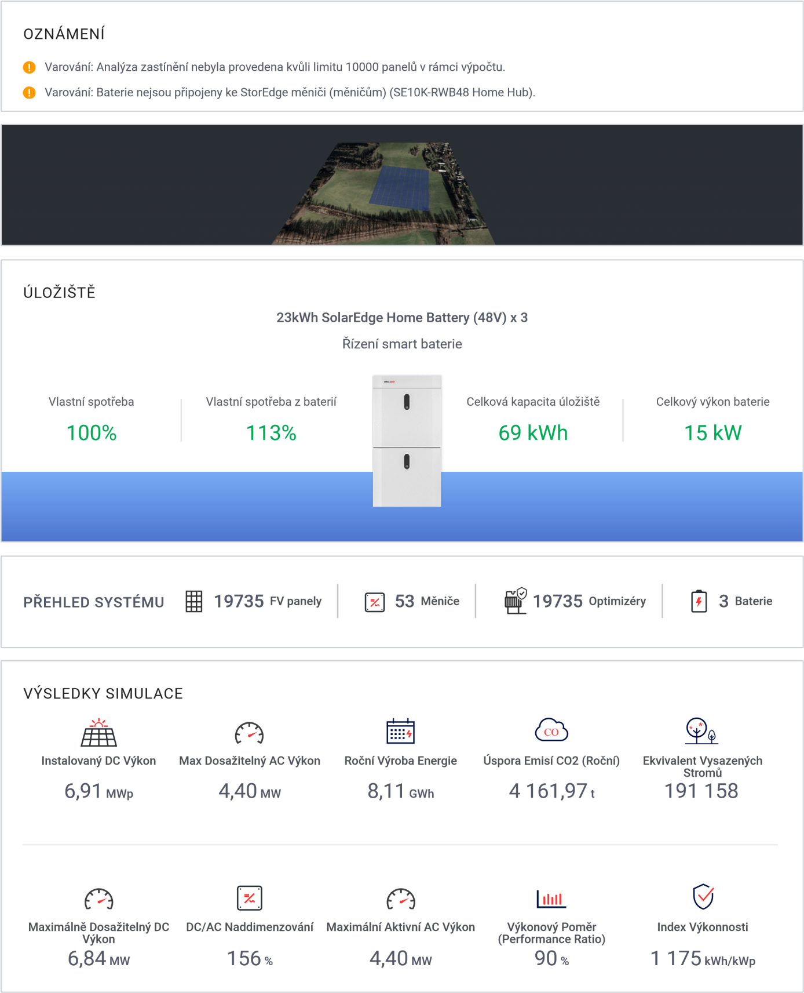

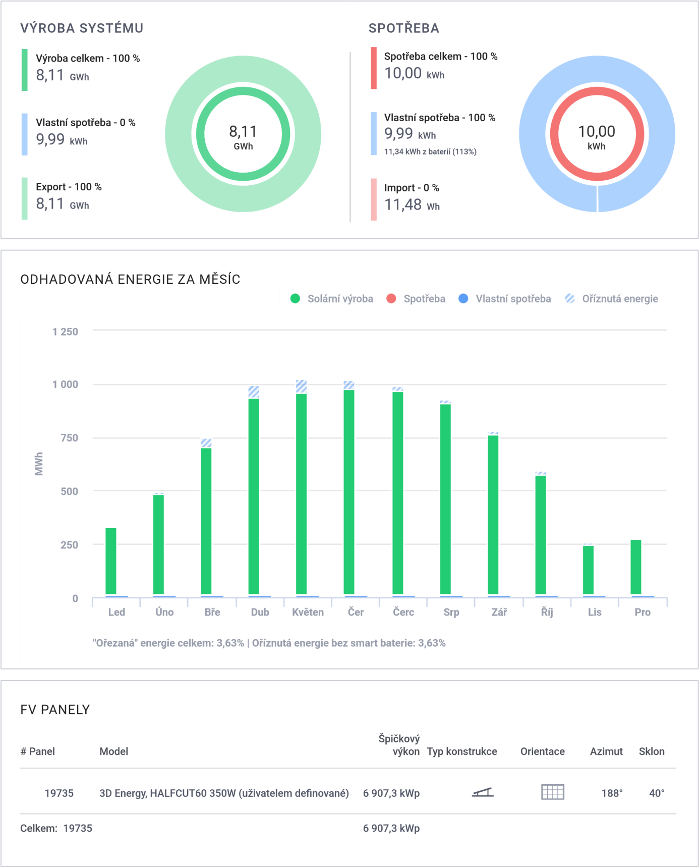

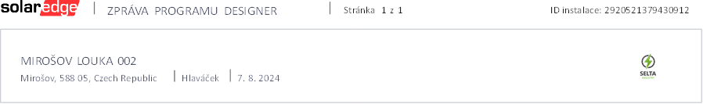
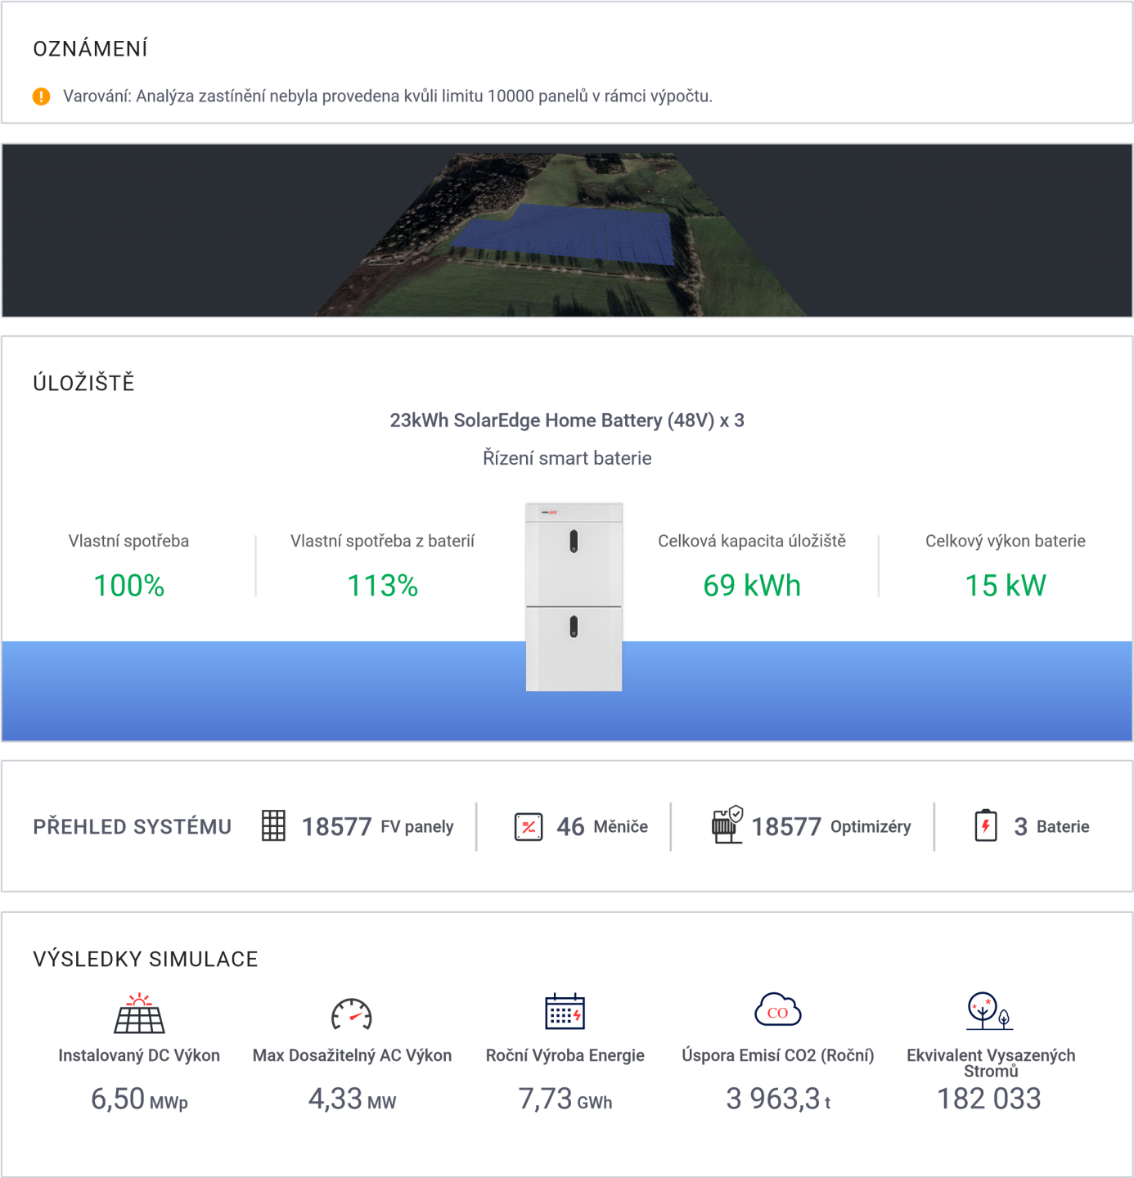

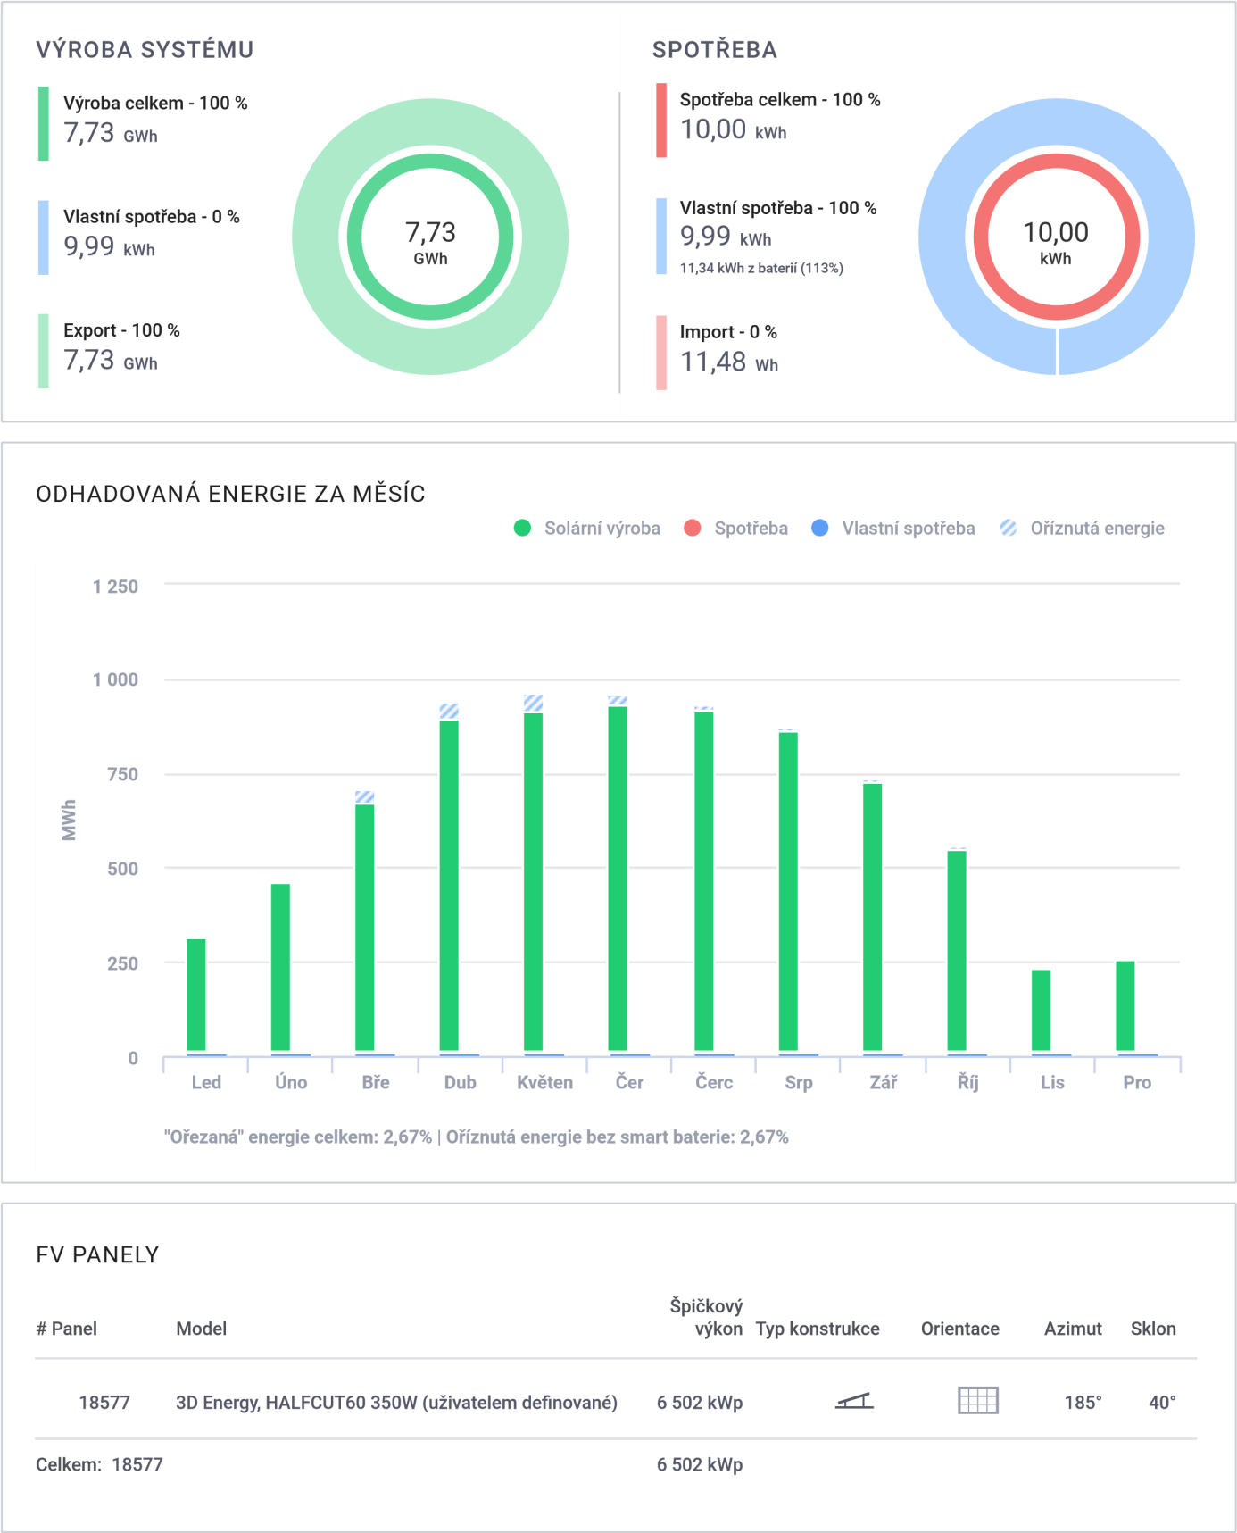

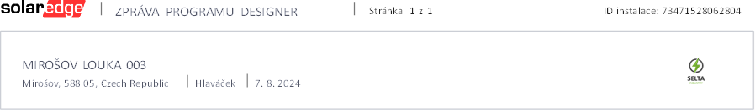
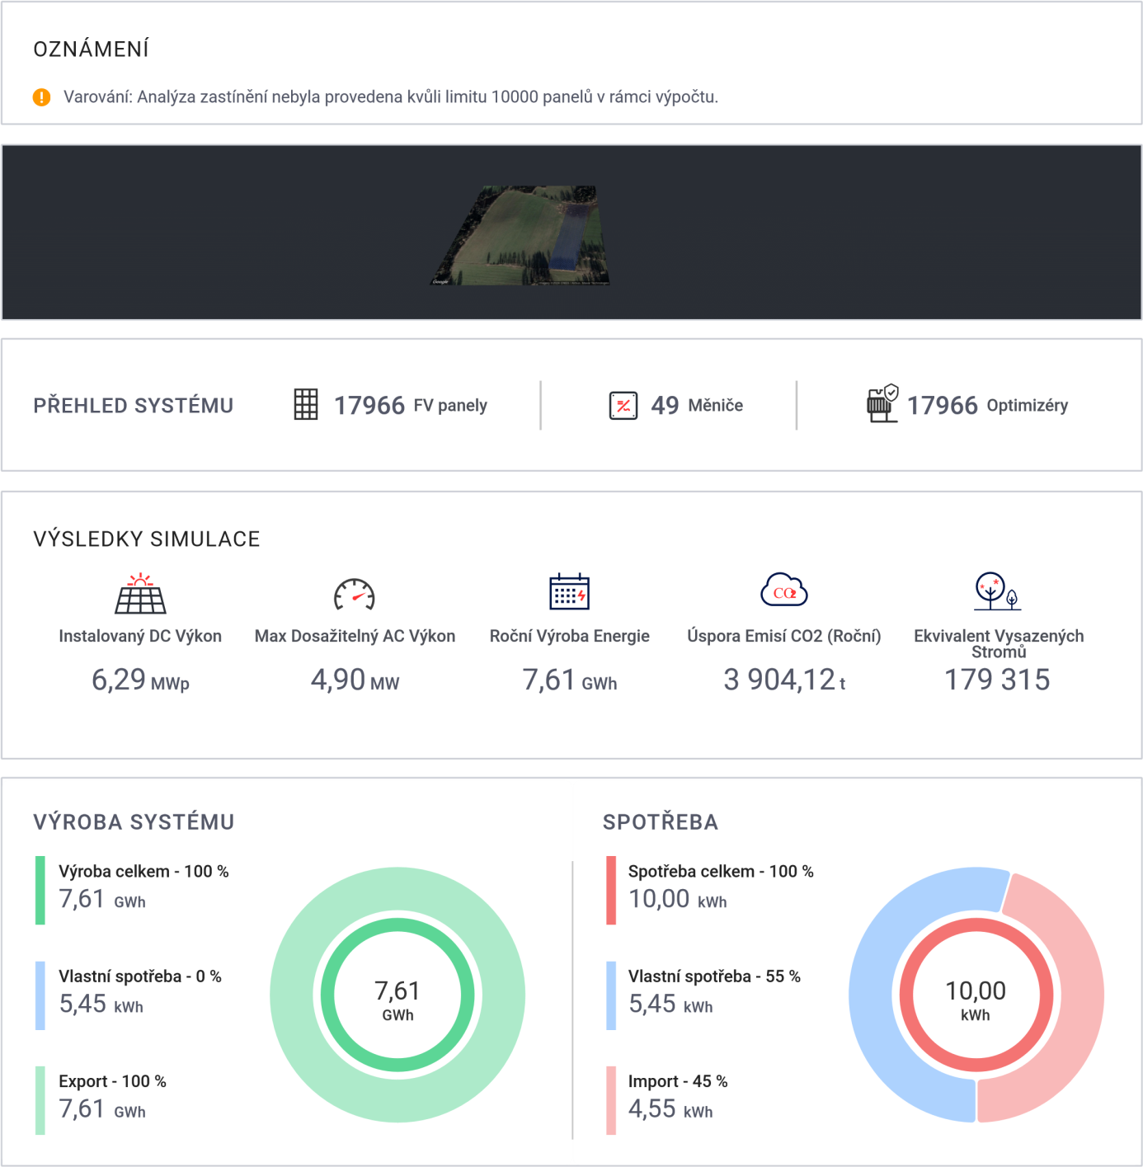

Výměna veřejného osvětlení – VO 1 a VO 2 - Mirošov, Jedlov

Výměna veřejného osvětlení – VO 1 a VO 2 - Mirošov, Jedlov

Priorita opatření: | Střední | Termín realizace: | 2024-2028
Investiční náklady: | 450 tis | Provozní ekonomika: | Úspora 31 tis.
Provedení dle organizace | Obec | Spolufinancování: | NPO

Spotřeba veřejného osvětlení (VO) představuje 57 % (3,39 + 1,99 = 5,38 MWh) z celkové spotřeby v rámci majetku obce.
Po nahrazení soustavy VO se uvažuje s dosažením energetické úspory v řádu 60 % ve srovnání se stavem před realizací. Za předpokladu, že by obec vyměnila stávající světelné body za úsporná LED svítidla, spotřeba celé soustavy VO klesne na 2,152 MWh za rok.
V době zpracování této koncepce je k dispozici dotační výzva č. 1/2022 z Národního plánu obnovy pro rekonstrukci veřejného osvětlení. Výše dotace se odvíjí od objemu ušetřené energie za každou kilowatthodinu ročně. Dotace zahrnuje také přípravu kabeláže pro dobíjecí body pro elektromobily. Dotace se vyplácí ex ante a žádost je možné podat do 31. 12. 2024. Mezi způsobilé výdaje je zahrnuto mj. i doplnění světelných bodů pro zajištění požadavků norem osvětlení. Dále je pak možné dotací hradit kabeláž, revize, stožáry (včetně základů), svítidla, dobíjecí body a technické dokumenty. Výše dotace dosahuje 3 000 Kč na každou ušetřenou kWh až do výše 4 mil. Kč. Pokud by obec rozhodla rekonstruovat soustavu VO za úsporná LED svítidla, vzniklá energetická úspora by znamenala dotaci v řádu 105 tis. Kč.
Zrekonstruuje-li obec celou soustavu VO, přirozeně klesne i roční spotřeba, což by se promítlo do snížení provozních nákladů. Při odhadované energetické úspoře 3,22 MWh by se za současné ceny elektrické energie finanční roční úspora pohybovala v řádu 4 mil. Kč – max. dotace. Prostá návratnost investice do rekonstrukce soustavy VO by se vrátila za 1 rok.
Poblíž objektu městského úřadu je umístěn elektrický rozvaděč napájející veřejné osvětlení s roční spotřebou 2,38 MWh. S ohledem na očekávané přebytky výroby elektřiny z FVE se jeví jako zajímavá příležitost napájet veřejné osvětlení z městského úřadu a využít tak synergii s fotovoltaikou a baterií navrženými ve variantě A. Za vstupní předpoklady modelu je brán v potaz příkon veřejného osvětlení, průměrná denní doba svícení 10 h (v průběhu roku se mění od 6 do 14 h) a také skutečnost, že veřejné osvětlení svítí pouze v době, kdy FVE nevyrábí.

Vypracování a pravidelná aktualizace PENB

Vypracování a pravidelná aktualizace PENB

Priorita opatření: | Střední | Termín realizace: | 2024-2034
Investiční náklady: | 20 tis | Provozní ekonomika: | -
Provedení dle organizace | Obec | Spolufinancování: | -

Průkaz energetické náročnosti budovy reprezentuje dokument, který je zaměřený na kvantifikaci všech spotřebovaných energonositelů v rámci řešeného objektu, a to při standardizovaném provozu. Na základě posouzení objekt následně obdrží hodnocení v rámci příslušné energetické třídy v rozsahu A–G. Průkaz je možné vyhotovit pro jakoukoli budovu či její část, přičemž platnost dokumentu je 10 let ode dne vystavení nebo do provedení větší změny dokončené budovy. Větší změnou se rozumí změna způsobu vytápění, chlazení nebo přípravy teplé vody, zateplení obálky budovy nebo výměně výplně otvorů. Obec v době zpracování této koncepce nedisponovala PENB pro žádný ze svých objektů. Vzhledem k legislativní povinnosti je doporučováno vypracovat PENB pro objekt obecního úřadu, jenž splňuje níže stanovené podmínky, a dostát tak legislativní povinnosti.
Dle zákona 406/2000 Sb. mají povinnost budovy s energeticky vztažnou plochou větší než 250 m2 užívané orgánem veřejné moci povinnost zpracovat průkaz energetické náročnosti budovy. Mimo legislativní povinnost vyhotovení dokumentu je další výhodou jeho zpracování i poskytnutí komplexního přehledu hospodaření objektu. PENB může také sloužit jako podkladový materiál pro obdržení dotace. Dokument obsahuje celou řadu informací relevantních pro případné energetické či statické posouzení objektu. Jedná se především o strukturu spotřeby jednotlivých energií při užívání budovy (např. elektrické energie, pevných paliv, aj.) či informace o průměrném součiniteli prostupu tepla. Údaj o měrné potřebě tepla na vytápění, který prezentuje tepelně izolační vlastnosti budovy, lze využít kupříkladu při žádosti o dotaci na energeticky úsporná opatření. Součástí PENB je také i hodnota celkové dodané energie a dílčí ukazatele zahrnující energetickou náročnost jednotlivých technických systémů budovy.
Cena zpracování PENB závisí na velikosti budovy, dostupnosti projektové dokumentace a případné nutnosti zaměření budovy. Na základě dostupnosti výše uvedených dat se tedy cena jednoho PENB pohybuje mezi 10–20 tis. Kč.

Sdílení vyrobené elektrické energie mezi objekty v majetku obce

Sdílení vyrobené elektrické energie mezi objekty v majetku obce

Priorita opatření: | Střední | Termín realizace: | 2024-2027
Investiční náklady: | - | Provozní ekonomika: | -
Provedení dle organizace | Obec | Spolufinancování: | -

Instalací fotovoltaických elektráren uvažovaných v rámci opatření 1.1. vzniknou přetoky elektrické energie, které by mohla obec využít pro své další objekty.
Za předpokladu vytvoření statusu aktivního zákazníka bude moci obec sdílet přetoky vyrobené pomocí vlastních FVE až mezi 10 dalšími objekty. Za předpokladu, že by bylo možné zajistit alespoň 30% soběstačnost dalších objektů v majetku obce, finanční úspory vzniklé z efektu sdílení by dosahovaly cca 60 tis. Kč ročně.
V budoucnu by bylo také možné uvažovat o možnosti sdílení přetoků v rámci plánované investice do výstavby čistírny odpadních vod (ČOV). Momentálně není možné určit konkrétní dopad sdílení přetoků s ČOV, protože není znám objem ani průběh spotřeby tohoto objektu. Nicméně z praxe vyplývá, že ČOV vykazuje kontinuální spotřebu elektrické energie napříč celým dnem, což představuje ideální příležitost pro efektivní využití vzniklých přetoků.

Iniciace jednání ohledně komunitní energetiky v rámci obce a MAS

Sdílení vyrobené elektrické energie mezi objekty v majetku obce

Priorita opatření: | Střední | Termín realizace: | 2024-2034
Investiční náklady: | V závislosti na rozsahu | Provozní ekonomika: | Rámcová úspora v řádu 20 % na elektrické energii
Provedení dle organizace | Obec | Spolufinancování: | NPO

V dalším kroku je možné využít příležitost ohledně založení energetické komunity, která přímo navazuje na novelu energetického zákona „LEX OZE II“, která od doby nabytí své

účinnosti již bude umožňovat sdílet energií v rámci předem stanovené skupiny subjektů. Vznik energetického společenství je vstupním předpokladem pro efektivní využívání současných i plánovaných zdrojů energie, zvýšení energetické soběstačnosti a snížení výdajů za odebíranou energii. Klíčovými přínosy komunitní energetiky jsou:
- Ekonomické přínosy – sdílení a optimalizace energetických toků mezi členy komunity zajistí nižší cenu pro spotřebitele a zároveň výhodnější prodejní cenu energetických přetoků nabízenou výrobci.
- Předvídatelnost výnosů – investice do výroben obnovitelných zdrojů jsou založeny na ekonomických kalkulacích s předvídatelnou ekonomikou dodávek energie po celou dobu životnosti instalace. To posílí rezistenci obce vůči externím nákladovým šokům.
- Decentralizace energetiky – nové výrobny energií obnovitelných zdrojů, které jsou instalovány i mimo centrální zdroje můžou posílit lokální energetickou soběstačnost a efektivní distribuci lokálně vyrobené energie.
- Klimatický rozměr – podpora rozvoje obnovitelných zdrojů napomáhá k čistějšímu energetickému mixu, který neprodukuje tak velké množství emisí, což se odrazí na zlepšené kvalitě a plnění klimatických cílů.
- Lokální rozvoj – komunitní energetika vytváří nové pracovní příležitosti a současně umožňuje lepší integraci velkého množství malých obnovitelných zdrojů do elektrické sítě, a to včetně agregace poptávky (dojde k podpoře místní spotřeby a potenciálnímu zvýšení stability sítě).
Za účelem vzniku efektivně fungující komunity se v prvním kroku doporučuje provést analýzu organizačních procesů její navrhované struktury a realizovat komplexní posouzení očekávaných energetických a ekonomických dopadů. Za tímto účelem byla na přelomu let 2023 a 2024 k dispozici dotační výzva z Národního programu Životní prostředí, jež byla zaměřena na podporu zakládání společenstev. Výše dotace dosahovala až 3 mil. Kč s možností krytí až 90 % přímých realizačních způsobilých výdajů. V roce 2024 se předpokládá otevření 2. kola této soutěžní výzvy.
Novela energetického zákona rozlišuje dvě formy energetických komunit, které se odlišují v řadě parametrů ovlivňujících možnosti členství, území, skladbu sdílených energetických komodit apod. Jedná se o energetické společenství a společenství pro obnovitelné zdroje.

Srovnání forem energetických komunit

 | Energetické společenství | Společenství pro obnovitelné zdroje
členství | - není omezeno  - hlasovací práva náleží jen vybraným členům – fyzické osoby, malé podniky, územně samosprávné celky, svazky obcí a jejich příspěvkové organizace  - nikdo nesmí uplatňovat rozhodující vliv | - pouze fyzické osoby, malé nebo střední podniky (7/2023 Sb.), územně samosprávné celky nebo dobrovolné svazky a jejich příspěvkové organizace  - ze členství jsou vyloučeny velké podniky
území | - není omezeno | - souvislé území správních obvodů nejvýše 3 obcí s rozšířenou působností

Zvyšovat energetickou efektivitu územně samosprávného celku

Třetí strategický cíl je zaměřen taktéž primárně na oblasti, které spadají do gesce obce Mirošov, ale nezaměřuje se na specifické objekty, nýbrž na zvyšování energetické efektivity sledovaného území jako celku. Dále definovaná opatření se tak zaměřují na příležitosti komunitní energetiky, podporu nízkoemisních vozidel apod.

Vytvoření energetického společenství

Vytvoření energetického společenství

Priorita opatření: | Střední | Termín realizace: | 2024-2025
Investiční náklady: | 100-150 tis | Provozní ekonomika: | Dle velikosti společenství
Provedení dle organizace | Obec | Spolufinancování: | Monitorováno

Zřízení energetického společenství bude mít významný potenciál pro efektivní využívání současných i nových (plánovaných) zdrojů energie, zvýšení energetické soběstačnosti a snížení výdajů zapojených cílových skupin (včetně domácností) za odebíranou energii. Pro dosažení funkčnosti energetické komunity je nutné připravit odpovídající organizační, technické a právní zajištění. V tomto kontextu musí být vytvořena struktura uvažovaného energetického společenství, a to s ohledem na energetickou bilanci obce (zahrnující majetek města, majetek ostatních zainteresovaných subjektů – podnikatelů, domácností apod.). Současně je nutné zvolit optimální organizační a právní formu řízení tohoto energetického společenství tak, aby bylo toto společenství efektivně řízeno s ohledem na vytvoření rozhodného postavení obce Mirošov.
Energetické společenství představuje možnost, jak se může aktivní spotřebitel zapojit do výroby elektrické energie, spojit se s dalšími spotřebiteli či výrobci, společně investovat do komunitní výrobny a podílet se na jejím zisku. Tento režim bude mít samostatnou právní subjektivitu a neziskový charakter, neboť podnikání v energetice nebude moci být dle dostupných informací hlavní činností. Případný zisk je možné použít k zajištění služeb pro členy energetického společenství nebo např. k investicím do společensky prospěšných iniciativ, jako např. na zmírňování energetické chudoby nebo na rozvoj infrastruktury. Takto vyrobená energie bude sdílena mezi účastníky společenství. Další výhodou komunitní energetiky je sdílení vyrobené energie z objektů, které v období nejvyšší výroby nejsou využity (typicky školy v letním období), do objektů s celoročním provozem. V rámci dříve uvedených opatření je uvedeno alternativní řešení – bez nutnosti zřízení energetické komunity, které počítá s energetickým propojením některých budov (např. budova úřadu a hasičské zbrojnice).
Z tohoto systému budou získávat výhody všechny zapojené strany, a to včetně domácností a podnikatelů (v případě, že se stanou jeho součástí). Motivací těchto sektorů jsou buď vyšší výkupní ceny vyrobených přebytků, příp. nižší cena za odebíranou elektrickou energii. S ohledem na skutečnost, že obec Mirošov je relativně malé a energetické společenství bude nutné aktivně řídit s nutností vytvořit nové pracovní pozice, je vhodné o energetické komunitě uvažovat na úrovni vyššího celku, tj. například v rámci mikroregionu Dušejovsko, kterého je Mirošov členem. To by vedlo s ohledem na úspory z rozsahu na snížení provozních nákladů a vyšší efektivitu. Instalace FVE na všech uvažovaných plochách (nemovitosti i zemědělské oblasti) je cca 20 MWp. V případě, že by se dařilo 60 % těchto přebytků prodat jiným členům společenství za cenu 5 500 Kč za MWh (domácnostem, podnikatelům, kraji na jeho majetcích obce Mirošov, lze hovořit o potenciálním příjmu ve výši 12 mil Kč. S ohledem na fakt, že zřízení pozice, která by znamenalo roční náklad alespoň 400 tis. Kč (počítáno s 0,5 FTE), je potenciál úspory relativně velký, v mil. Kč ročně.

Zavedení energetického managementu

Zavedení energetického managementu

Priorita opatření: | Střední | Termín realizace: | 2024-2027
Investiční náklady: | 50-100 tis | Provozní ekonomika: | Úspora 75 – 90 tis
Provedení dle organizace | Obec | Spolufinancování: | Monitorováno

Energetický management je soubor systémových opatření, který umožňuje efektivní řízení spotřeby a výroby energie (například pomocí definovaných algoritmů a umělé inteligence). V tomto smyslu je cílem obce Mirošov sledovat spotřebu elektřiny, plynu, vody (popř. jiných zdrojů) ve vybraných objektech v majetku obce i soukr. a podnik. sektoru za účelem optimalizace spotřeby a snížení souvisejících výdajů. Tato sledování a aktivní reakce zpravidla přináší 5 až 15 % úsporu na celkových energetických nákladech, např. prostřednictvím snížení teploty vytápěného prostoru v hodinách, kdy v objektech nikdo nepobývá.
Při měření spotřeby vody lze tímto způsobem zjistit úniky vody (např. protékající záchody, nesprávné nastavení automatických splachovačů apod.), a to i v době, kdy budova není využívána. Měření tepla pak zjistí, zda je správně nastavená regulace teploty a zda nedochází k neefektivnímu vytápění v době, kdy nejsou prostory využívány. Dálkovým měřením elektrické energie na patním elektroměru a případným osazením podružných elektroměrů je pak možné vytvořit naprostý přehled o tom, jak se elektrická energie v průběhu dne spotřebovává. To umožní mj. optimální dimenzování fotovoltaických a akumulačních systémů za účelem dosahování stanovených cílů.
Tato měření, resp. jimi získaná data, mohou být v druhém kroku využívána například pro nástroj „Virtual Power Grids” sloužící mimo jiné k simulaci možných variant řešení, jejichž cílem je například automatizace řízení spotřeby a výroby energie (při instalaci fotovoltaických systémů). Jeho zavedením bude obec schopna stabilizovat spotřebu energie a související výdaje, inventarizovat odběrná místa (popř. identifikovat černé odběry) a především užívat objekty energeticky vhodným způsobem. Díky energetickému managementu bude rovněž možné získat koncepční a finanční výhled provozu budov v majetku města.

Ověření energetických a ekonomických benefitů výstavby větrného parku

Ověření energetických a ekonomických benefitů výstavby větrného parku

Priorita opatření: | Střední | Termín realizace: | 2024-2029
Investiční náklady: | - | Provozní ekonomika: | Bude splněno
Provedení dle organizace | Obec | Spolufinancování: | ČEZ, a.s. (100 %)

Na západním okraji obce byla s ohledem na místní krajinné i klimatické podmínky vytipována vhodná lokalita pro výstavbu větrných elektráren (2 ks). V případě výstavby je nutné uzavřít smlouvu o spolupráci se společností E.ON, ČEZ, a.s., a to za účelem ověření podmínek pro vybudování této výrobny elektrické energie a také stanovení pravidel pro vzájemně sladěný postup obou smluvních stran při její výstavbě i provozování. Předpokládá se, že výstavba by byla realizována v rámci společné obchodní společnosti se sousedními obcemi ve spolku Mikroregion Dušejovsko (u které jsou také vytipovány vhodné lokality), přičemž obce nenesou rizika spjatá s financováním projektu, neboť projekt by byl financován kombinací akcionářského a korporátního úvěru ČEZ, a.s. Minimální předpokládaná životnost elektráren je 20 až 25 let. Uvažovaná výstavba větrných elektráren v této oblasti bude ještě předmětem jednání.
Maximální celkový odhadovaný instalovaný výkon větrného parku je 12 MW a roční výroba 26 GWh. Pro srovnání jde přibližně o desetinásobek spotřeby elektřiny Mirošova (přes všechny sektory). Ekonomika opatření bude doplněna na základě nadcházejících jednání se společností ČEZ, a.s., kdy možné benefity pro Mirošov by byly v podobě příjmů z nájmů pozemků, popřípadě z využití části výroby (v řádu jednotek procent) k vlastní spotřebě města. To by bylo v hodné s ohledem na skutečnost, že větrné elektrárny, jsou-li vhodně umístěny, nejsou tak citlivé na vnější podmínky, jako například FVE. V tomto kontextu by bylo možné z větrných elektráren vyrovnávat výrobní křivku elektrické energie, která by byla vyráběna z obnovitelných zdrojů. Na projekt je vhodné realizovat zvláštní nezávislou studii proveditelnosti a aktivně vést jednání se společností ČEZ, a.s.

Možnost výroby vodíku, jako zdroj budoucnosti

Možnost výroby vodíku, jako zdroj budoucnosti

Priorita opatření: | Střední | Termín realizace: | 2024-2035
Investiční náklady: | - | Provozní ekonomika: | Bude splněno
Provedení dle organizace | Obec | Spolufinancování: | ČEZ, a.s. (100 %)

Výroba vodíku z přebytků energie získané z fotovoltaických elektráren (FVE) představuje inovativní a udržitelný způsob, jak efektivně využít nadbytečnou solární energii, která by jinak zůstala nevyužita. Tento proces nejenže přispívá ke snížení závislosti na fosilních palivech, ale také podporuje rozvoj čistých a obnovitelných zdrojů energie. Investice do technologie výroby vodíku má řadu klíčových výhod, které ospravedlňují její financování a realizaci.
Udržitelnost a snížení emisí CO2
Jednou z nejvýznamnějších výhod výroby vodíku z přebytků energie z FVE je její udržitelnost. Vodík, jako nosič energie, při spalování či využití v palivových článcích neprodukuje žádné emise oxidu uhličitého (CO2), čímž přispívá k boji proti změně klimatu. V současné době, kdy jsou snahy o snížení uhlíkové stopy a dosažení klimatických cílů na vrcholu, představuje výroba „zeleného“ vodíku (tj. vodíku vyrobeného za použití obnovitelné energie) klíčovou součást transformace energetického sektoru směrem k bezuhlíkové budoucnosti.
Efektivní využití přebytků energie
Fotovoltaické elektrárny často produkují více energie, než je aktuálně potřeba, zejména v období slunečního maxima během dne. Tento nadbytek energie může být obtížné efektivně skladovat, což vede k jeho plýtvání. Výroba vodíku nabízí řešení tohoto problému – přebytečná energie může být použita k elektrolytickému štěpení vody na vodík a kyslík. Tímto způsobem lze nadbytečnou energii efektivně uchovávat ve formě vodíku, který může být později využit podle potřeby, a to buď v energetickém sektoru, průmyslu, nebo dopravě.

Diverzifikace energetického mixu
Výroba vodíku z obnovitelných zdrojů energie přispívá k diverzifikaci energetického mixu, což je klíčové pro zajištění energetické bezpečnosti. Vodík může být snadno integrován do stávající energetické infrastruktury, například pro skladování energie nebo jako palivo pro vodíkové palivové články. Tento flexibilní využití zvyšuje odolnost energetického systému vůči výkyvům v dodávkách energie, které mohou být způsobeny změnami počasí nebo jinými faktory.
Ekonomický rozvoj a tvorba pracovních míst
Investice do výroby vodíku také přináší významné ekonomické přínosy. Rozvoj vodíkového průmyslu vytváří nová pracovní místa v oblastech výzkumu, výroby, instalace a údržby technologií spojených s vodíkem. Tento sektor má potenciál stát se důležitým odvětvím národního hospodářství, přičemž přitahuje nové investice a podporuje rozvoj regionů, kde jsou instalovány FVE.
Skladování energie a vyrovnávání poptávky
Vodík je mimořádně účinným způsobem skladování energie, což je zvláště důležité pro vyrovnávání mezi výrobou a spotřebou elektřiny v sítích s vysokým podílem obnovitelných zdrojů. Na rozdíl od tradičních baterií může být vodík skladován po dlouhou dobu a v případě potřeby rychle přeměněn zpět na elektrickou energii nebo použit jako palivo. To zvyšuje stabilitu a spolehlivost energetických systémů a umožňuje efektivní integraci nestabilních obnovitelných zdrojů do energetické sítě.
Podpora inovací a technologického pokroku
Investice do výroby vodíku stimuluje technologický pokrok a inovace. Rozvoj nových a efektivnějších technologií pro výrobu, skladování a využití vodíku může vést k dalšímu snížení nákladů a zlepšení efektivity tohoto procesu. V dlouhodobém horizontu se tak vodík může stát klíčovým pilířem globálního energetického systému, který přispěje k dosažení cíle čisté energie pro všechny.
Závěr
Výroba vodíku z přebytků energie z fotovoltaických elektráren představuje strategickou investici do budoucnosti. Nejenže přispívá k udržitelnému rozvoji a snižování emisí skleníkových plynů, ale také podporuje ekonomický růst, vytváří pracovní místa a zvyšuje energetickou bezpečnost. Díky těmto výhodám je financování a realizace výroby vodíku z obnovitelných zdrojů energie nejen logickým krokem, ale také nezbytnou součástí transformace na bezuhlíkovou ekonomiku.

Výroba vodíku má několik obecných výhod, které přispívají k jeho rostoucí popularitě jako alternativního paliva a chemického produktu:
- Čistá energie: Vodík je považován za čistý zdroj energie, protože při jeho spalování nebo využití v palivových článcích vzniká pouze voda, což významně snižuje emise skleníkových plynů a znečištění ovzduší.
- Ukládání energie: Vodík lze využít jako efektivní způsob ukládání energie, zejména pro přebytečnou energii z obnovitelných zdrojů, jako jsou solární nebo větrné elektrárny. Přebytečná energie může být použita k výrobě vodíku, který se následně uchovává a používá, když je poptávka po energii vyšší než nabídka.
- Rozmanité použití: Vodík má široké spektrum využití, včetně jako palivo pro dopravu (automobily, autobusy, vlaky, dokonce i letadla), zdroj energie pro průmysl, výrobu tepla a jako surovina pro chemický průmysl (např. výroba amoniaku).
- Potenciál pro dekarbonizaci: Vodík má klíčový potenciál přispět k dekarbonizaci odvětví, kde je obtížné snížit emise, například v těžkém průmyslu, ocelářství nebo chemickém průmyslu, kde je potřeba vysoké teploty nebo specifických chemických reakcí.
- Energetická bezpečnost: Využití vodíku může snížit závislost na dovozu fosilních paliv a zvýšit energetickou bezpečnost. Země, které nejsou bohaté na fosilní zdroje, mohou využívat vodík k výrobě energie z lokálně dostupných zdrojů, například obnovitelných energií.
- Flexibilita výroby: Vodík lze vyrábět různými způsoby, včetně elektrolyzy vody pomocí elektřiny (zvláště pokud pochází z obnovitelných zdrojů), reformování zemního plynu, nebo využitím biomasy. To zvyšuje flexibilitu a dostupnost tohoto paliva.
- Podpora technologických inovací: Výroba a využití vodíku podporuje rozvoj nových technologií a inovací v oblasti energetiky, dopravy a průmyslu, což může mít pozitivní ekonomický dopad, včetně tvorby nových pracovních míst a posílení technologického know-how.
Tyto výhody činí z vodíku atraktivní možnost pro budoucí energetický mix, zejména s ohledem na globální snahy o snížení uhlíkové stopy a přechod na udržitelnější energetické systémy.

Větrné elektrárny

Průvodní studie větrného potencionálu

Prvním a klíčovým krokem pro relevantní odhad potenciálu větrné energie je zjištění reálných větrných podmínek na území České republiky. Za tímto účelem bylo v rámci studie technického potenciálu vypočteno pole rychlosti větru ve výšce 100 m nad zemským povrchem, což je typická výška osy rotoru VtE tehdy uvažovaných VtE (obr. 1). Pole rychlosti větru bylo určeno na základě kombinace modelů VAS/WAsP 2 a PIAP, podkladem pro výpočet těchto modelů bylo měření pozemních meteorologických stanic a měřících stožárů. Více informací o konstrukci větrné mapy lze nalézt například v dizertační práci či odborných článcích.

Větrná mapa České republiky ve výšce 100 m dle Ústavu fyziky atmosféry AV ČR, v.v.i.

Technický potenciál větrné energie

Aby stanovení limitu pro výstavbu VtE lépe odpovídalo místním podmínkám, byla hranice rentability modifikována. Limit ve výši 6 m/s byl uvažován pro typický případ bezlesé krajiny ve středních nadmořských výškách 450 - 600 m n.m. Pro ostatní území byl limit upraven následovně:
- roste s rostoucí nadmořskou výškou (od 5,8 m/s v nadmořské výšce do 300 m n. m. do 6,3 m/s v nadmořské výšce nad 900 m n.m.), neboť s nadmořskou výškou lokality silně koreluje řada faktorů negativně ovlivňujících ekonomiku výstavby VTE – snižující se hustota vzduchu, námraza, náklady na vyvedení výkonu a jinou infrastrukturu apod.,
- roste s rostoucí členitostí a hustotou vegetačního krytu odvozeného podle klasifikace land-cover CORINE, a to jednak z důvodu zvýšeného počtu překážek (střídavá krajina) či posunu vertikálního profilu rychlosti větru (souvislý porost), a jednak z důvodu v průměru vyšší investiční náročnosti a obtížnějšího povolovacího řízení v členitých či lesnatých typech krajiny. Konkrétně byla hranice rentability navýšena v případě souvislých lesních porostů o 0,7 m/s, v případě střídavé krajiny méně.
Výsledné území s dostatečným větrným potenciálem je znázorněno na obr. 2. Pro ilustraci jsou zobrazeny taktéž hranice krajů a rozsah velkoplošných chráněných území, která jsou jedním z podstatných omezujících kritérií v dalších krocích.

Území s dostatečným větrným potenciálem vs. velkoplošná chráněná území

V druhém kroku byly na zjištěném území s dostatečným větrným potenciálem aplikovány výše definované "tvrdé" limity pro výstavbu VtE. Jedná se o:
- prostor sídel a jejich okolí do vzdálenosti 500 m od obytné zástavby
- zvláště chráněná území (národní parky, chráněné krajinné oblasti, (národní) přírodní rezervace a památky)
- vojenské prostory
- blízká okolí hlavních letišť
- ochranná pásma 150 m v okolí elektrických vedení VVN a 100 m v okolí silniční a železniční sítě.

Další limity aplikovány nebyly, neboť se jedná o okolnosti technicky řešitelné nebo je nelze posoudit bez podrobnějšího průzkumu konkrétní lokality.

Ve třetím kroku byly na území, které bylo vymezeno jako možné pro výstavbu větrných elektráren, rozmístěny jednotlivé teoretické pozice VtE. Rozmísťování bylo prováděno podle těchto pravidel:
- cílem bylo, pokud možno maximalizovat počet umístěných VtE a teoretické množství vyrobené elektrické energie těmito elektrárnami,
- VtE byly umísťovány v rámci možností, pokud možno na vhodných pozicích (vyvýšená místa otevřená proudění vzduchu),
- minimální vzdálenost mezi VtE činí 5×D v místech bez výrazně převládajícího směru větru. V místech s výrazně převládajícím směrem větru pak 6×D ve směru převládajícího větru a 3×D ve směru kolmém na něj. D je průměr rotoru větrné elektrárny.
Jako modelová technologie byla uvažována větrná elektrárna Vestas V90 o průměru rotoru 90 m a výšce osy rotoru 100 m, a to ve dvou variantách s výkony 2 MW a 3 MW. Varianta 2 MW určená do méně větrných lokalit byla předpokládána v místech s průměrnou rychlostí do 7 m/s ve výšce 100 m, v místech s vyšší rychlostí větru byla uvažována 3 MW verze.

Možnosti výstavby VtE v lokalitě Mikroregion Dušejovsko

Optimistický scénář předpokládá převažující vstřícný postoj k VtE, a to ze strany veřejnosti i úřadů. Využití větrné energie bude považováno za důležitý veřejný zájem. Významnější bariéry rozvoje větrné energetiky budou, pokud možno odstraňovány, respektive bude existovat vůle hledat taková řešení, která při respektování všech relevantních zájmů umožní co nejvyšší využití větrné energie. Ani v tomto případě nejde o maximální možné využití větrné energie. Tento scénář zhruba odpovídá dosavadnímu přístupu k větrné energii v Německu (byť nyní dochází k určitému zpřísňování podmínek).

Technologický vývoj a trendy ve větrné energetice

Přestože se větrná energetika v mnoha aspektech stále jeví jako dynamicky se vyvíjející obor, základní principy technologického řešení VtE se stabilizovaly již před několika desetiletími. Jde o důvěrně známou podobu třílisté vrtule orientované vstříc vůči směru proudění, kde je využíváno natáčení lopatek pro optimalizaci úhlu náběhu větru a řízení výkonu VtE. Technologické odlišnosti mezi různými typy VtE se omezují na okolnosti, které nemají z
obecného pohledu zásadní význam, přičemž v některých případech různé konstrukční varianty dlouhodobě existují vedle sebe – jde například o konstrukci generátoru (s převodovkou či bez převodovky) či věže (ocelová tubusová, betonová, hybridní, ocelová příhradová). Technologický vývoj VtE během posledních několika desítek let se tak neodehrává v podobě zásadních průlomů, ale drobných evolučních změn, které umožňují postupné zvětšování rozměru větrných elektráren, zvyšování jejich spolehlivosti a snižování výrobních nákladů.
Principiálně odlišné technologie hrají marginální roli a nejspíše tomu ani v dohledné budoucnosti nebude jinak. Zásadně odlišné varianty VtE (jiný počet listů rotoru, VtE s vertikální osou rotace – Savoniovy, Darreiovy, aj.) byly již vesměs zkoumány a nejeví se, že by u velkých pevninských VtE dokázaly poskytnout zásadní technologickou výhodu. Nelze sice vyloučit, že některé z těchto technologií v budoucnu ještě najdou své uplatnění, ale z hlediska zásadních okolností (efektivita využití energie, viditelnost v krajině, cena vyrobené energie či variabilita výroby v čase) zde nejspíše nelze očekávat nějaký zásadní průlom. Obor malých VtE je limitován nižšími rychlostmi větru blízko zemského povrchu, relativně vysokými náklady na vyrobenou energii a jinými omezeními. Teoreticky velký potenciál by mohly mít létající VtE, není však jasné, zda se těmto technologiím podaří překonat základní ekonomické a praktické bariéry (například bezpečnost) a jejich masivnější využití se ze současné perspektivy nejeví být v dohledu. Největší rozvoj je v posledním desetiletí patrný v oboru mořských VtE, kde se již podařilo překonat počáteční technologické výzvy u VtE v mělkých mořích. Ty se tak stávají cenově konkurenceschopnými a intenzivní vývoj probíhá na poli plovoucích VtE pro použití ve větších hloubkách. Tyto technologie však pochopitelně nejsou pro naše území relevantní. Pro účel této studie je tedy nadále plně postačující zabývat se výhradně potenciálem „klasických“ velkých VtE.
Výška stožáru do jisté míry závisí na průměru rotoru. V typickém případě je výška stožáru podobná jako průměr rotoru (dolní úvrať rotoru je tak přibližně v polovině stožáru a celková výška VtE je 1,5násobkem výšky stožáru), v konkrétních případech se však výšky stožáru mohou výrazně lišit. V méně větrných a/nebo rovinatých lokalitách se obvykle vyplatí využití spíše vyšších stožárů, aby bylo možno využít lepší větrné podmínky ve větších výškách nad zemí. Zvláště důležitá je pak dostatečně velká výška u VtE v lesích či jejich okolí, kde je vhodné se vyhnout nepříznivým vlastnostem proudění nad korunami stromů. Stožáry zde mohou být i o několik desítek metrů vyšší, než je průměr rotoru. Naopak v orograficky exponovaných místech či ve výrazně otevřeném terénu je přínos vyšších stožárů z různých důvodů menší. Relativně nižší stožáry VtE mohou být také vynuceny výškovými omezeními,
například kvůli střetům s jinými technologiemi (např. radary) či krajinnému rázu. Za dolní hranici lze v současnosti považovat takovou výšku stožáru, která umožní výšku dolní úvratě rotoru alespoň zhruba 15 m nad zemí v otevřeném terénu či 30 m nad korunami stromů v lesnatém terénu.
Obecně lze taktéž pozorovat, že v rámci spektra velikostí VtE roste výška stožáru pomaleji než velikost rotoru. Důvodem, je fakt, že přínos výšky stožáru je největší v menších výškách nad zemí, kde je nevyšší nárůst rychlosti větru s výškou a také je vhodné se co nejvíce vyhnout turbulentnímu a jinak problematickému proudění nízko nad povrchem. Pokud se již celý rotor nachází vysoko nad zemským povrchem, pak se přínos dalšího zvýšení stožáru vůči navíc vynaloženým nákladům relativně snižuje (byť i zde platí, že se podmínky s růstem výšky nad zemí zlepšují).

Hustota výkonu VtE a její implikace

Pojmem hustota výkonu VtE se v kontextu této studie rozumí poměr mezi nominálním (= maximálním, instalovaným) výkonem VtE a plochou opisovanou rotorem VtE. Například při stejné ploše rotoru VtE má VtE s vyšším nominálním výkonem vyšší hustotu výkonu, naopak při stejném nominálním výkonu má VtE s větší plochou rotoru nižší hustotu výkonu. Hodnoty hustoty výkonu VtE se udávají ve W/m2. Jde o zásadní a často opomíjený parametr, který určuje, kde je vhodné danou VtE použít a jak se bude chovat.
Pro VtE platí, že v rozmezí klíčových rychlostí větru (cca od 5 m/s do rychlostí, kdy se výkon VtE blíží výkonu nominálnímu) roste výkon VtE přibližně úměrně třetí mocnině (okamžité) rychlosti větru. Z toho plyne, že využití energie proudění vzduchu procházejícího rotorem VtE je v této oblasti zhruba stabilní, pro většinu moderních velkých VtE podobné a pohybuje se okolo 45 %. Po dosažení nominálního výkonu již výkon VtE nemůže s rychlostí větru dále narůstat a část potenciálně využitelné energie proudění procházejícího rotorem tak zůstane nevyužita. Rychlost větru, kde se výkon přiblíží výkonu nominálnímu, je dána právě hustotou výkonu VtE: VtE s vyšší hustotou mohou plně využít energii větru i při vyšší rychlosti než VtE s nižší hustotou výkonu. Při stejné velikosti tak dokáže VtE s vyšším výkonem (a tedy vyšší hustotou výkonu) celkově vyrobit více energie, avšak výhradně během situací s vysokými rychlostmi větru:
- pokud je VtE instalována do málo větrné lokality, pak je přínos vyšší hustoty výkonu VtE malý, neboť vysoké rychlosti větru, kde se zvýšený výkon VtE v plné míře uplatňuje, se vyskytují zřídka. Obvykle nemá smysl pro takto malý přínos investovat do výkonnějšího generátoru a souvisejících prvků (trafo, vyvedení výkonu atd.),
- ve větrnějších lokalitách přínos vyšší hustoty výkonu VtE může být nezanedbatelný a vzhledem k ostatním nákladům na konstrukci VtE (věž, listy atd.) má proto smysl více využít dostupnou energii skrze výkonnější generátor.

Vedle uvedeného má volba mezi VtE o různé hustotě výkonu další konsekvence. Kapacitní faktor (využití výkonu) VtE klesá (při shodných větrných podmínkách) s rostoucí hustotou výkonu VtE. Při použití VtE s vyšší hustotou výkonu je proto:
- pro stejné množství vyrobené energie nutno připojit k elektrické síti celkově vyšší výkon VtE,
- vyrobená energie relativně více rozkolísaná,
- relativně více energie vyráběno v době nejvyšších rychlostí větru, tedy v okamžicích, kdy lze (při vysokém zastoupení větrné energie v energetickém mixu) očekávat spíše nadbytek výroby.
Energie získaná zvýšením výkonu VtE má tak v průměru nižší hodnotu než ostatní energie z VtE a celkově má nepříznivý průběh ve vztahu k integraci vyrobené energie do elektrické sítě (viz též kap. 4.4). Naopak VtE s nižší hustotou výkonu umožňuje snazší vyvedení výkonu a lepší integraci vyrobené energie do elektrické sítě, avšak za cenu toho, že využije menší podíl energie procházející rotorem VtE. Je-li tedy hlavním limitem využití energie větru integrace do elektrické sítě, pak lze očekávat spíše tendenci k výstavbě VtE s relativně nižší hustotou výkonu. Naopak je-li hlavním limitem dostupnost vhodných lokalit, pak je cílem spíše co nejvíce využít dostupnou energii, kdekoli je možno VtE realizovat, a očekávat lze spíše tendenci k výstavbě VtE s relativně vyšší hustotou výkonu. Klíčovým faktorem při volbě technologie nicméně stále zůstává taktéž větrnost daného místa. Viz též tab. 6.
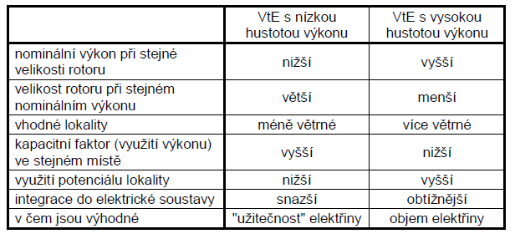
Praktickou ukázku, jak vypadají výkonové křivky a výroby energie VtE s různou hustotou výkonu, lze demonstrovat na příkladu elektrárny Nordex N117 (s průměrem rotoru 117 m). Jestliže je použita verze s málo výkonným generátorem 2,4 MW (tedy s hustotou výkonu VtE 224 W/m2), dochází k zastavení nárůstu výkonu při rychlosti větru okolo 10 m/s. V případě verze s generátorem o výkonu 3,6 MW (tedy s hustotou výkonu VtE 336 W/m2) výkon VtE

dosahuje maxima až při rychlosti větru okolo 12 m/s. Z porovnání výkonových křivek je zřejmé, že při rychlosti větru do cca 9 m/s je výkon obou VtE přibližně stejný, přínos použití výkonnějšího generátoru se projevuje výhradně při vyšších rychlostech. Navíc, vzhledem k tomu, že verze 2,4 MW je logicky určena do méně větrných míst, je i její celkový design méně robustní, a proto dochází k přerušení jejího provozu již při rychlostech větru okolo 20 m/s, zatímco u verze 3,6 MW je to až při rychlosti větru okolo 25 m/s.
Dopad na velikost celkové výroby v různě větrných lokalitách je demonstrován na obr. níže. Je patrné, že v méně větrné lokalitě (průměrná rychlost větru v ose rotoru 6 m/s) je přínos zvýšení výkonu generátoru z 2,4 na 3,6 MW (tedy o 50 %) podstatně nižší (6,0 m/s, přínos 904 MWh/rok, resp. 12,2 %) než v silně větrné lokalitě (7,5 m/s, přínos 2334 MWh/rok, resp. 21,7 %). V absolutní hodnotě je tak přínos silnějšího generátoru při průměrné rychlosti větru 7,5 m/s více než 2,5násobný než v místě s průměrnou rychlostí 6 m/s. Zatímco v prvním případě se tedy investice do výkonnějšího generátoru a souvisejících zařízení pro takto malý nárůst výroby nejspíše nevyplatí, v druhém případě tato investice nejspíše smysl dávat bude. (Uvažovány jsou hodnoty hrubé výroby energie, v případě reálné výroby energie však bude situace analogická.)

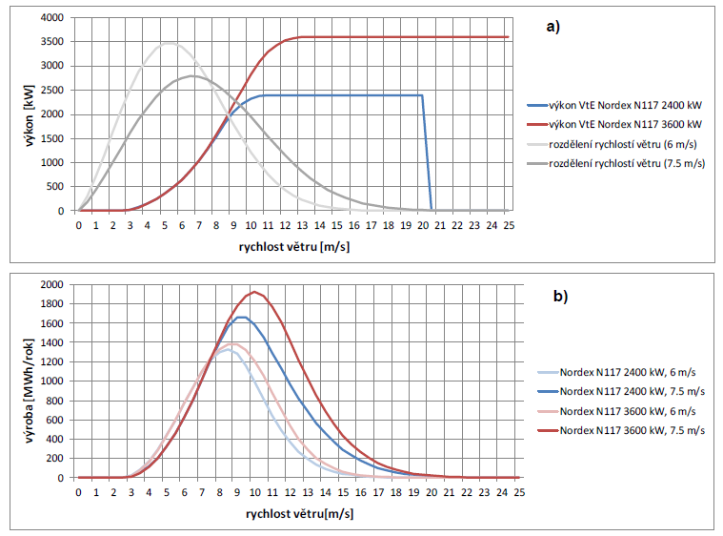Ukázka rozdílů mezi VtE o různé hustotě výkonu na příkladu VtE Nordex N117 o výkonech 2,4 MW a 3,6 MW. Větrné podmínky jsou definovány Weibullovým rozdělením rychlostí větru o průměrné rychlosti 6 a 7,5 m/s a parametru (k) tvaru rozdělení 2,3.
a) Rozdělení rychlostí větru a výkonové křivky VtE
b) Rozdělení (hrubé) výroby energie (viz též tab. 7)

Uvažované typy VtE a jejich parametry

Pro návrh VtE pro oblast Mikroregion Dušejovsko je uvažovaný optimistický scénář modelového typu.
Na základě této úvahy byly pro jednotlivé scénáře zvoleny modelové typy VtE (tab. 8). Ty odpovídají odhadovaným parametrům VtE pro území České republiky v letech 2025 až 2040. Reálně lze samozřejmě očekávat použití různorodých typů a velikostí VtE v závislosti na charakteru a možnostech jednotlivých projektů; modelové typy reprezentují předpokládaný průměrný stav.

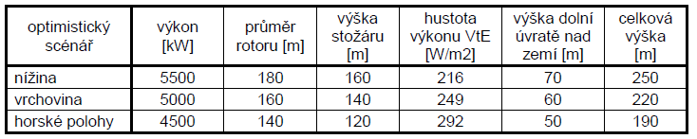
Parametry uvažovaných typů VtE. Výška stožáru se vztahuje k otevřeným lokalitám bez významného zastoupení vzrostlých porostů či jiných překážek.

vrchovina reprezentuje místa ve vyvýšených polohách českých vrchovin. Jde o nejtypičtější místa pro výstavbu VtE v České republice a tyto lokality tvoří většinu území, které bylo v původní studii vymezeno jako ekonomicky rentabilní pro výstavbu VtE (obr. 2). Typické rychlosti větru jsou zde vyšší než v nížinných lokalitách, je zde ale mírně nižší hustota vzduchu, častější výskyt námrazy a v průměru lze očekávat více nákladů a komplikací spojených s projektováním, výstavbou a provozem VtE. Tyto lokality jsou obvykle více citlivé z hlediska krajinného rázu než lokality v nížině, což u konzervativního scénáře vede k odhadu podstatně nižších průměrných rozměrů VtE než v nížině. Předpokládané rozměry VtE jsou v konzervativním scénáři pouze mírně nad rozměry VtE realizovaných v České republice během posledních let. Menší průměrný rozměr VtE, než v nížinách je uvažován i v optimistickém scénáři, primárně ovšem z důvodu četnějších technických omezení (doprava, střety s jinými technologiemi).
Nominální výkon VtE je uvažován na takové úrovni, aby reflektoval typické větrné podmínky v dané oblasti. Ve více větrných oblastech je proto uvažována relativně vyšší hustota výkonu VtE než v oblastech méně větrných. Přestože jsou tedy v nižších polohách uvažovány větší VtE, jejich výkon není proporčně větší. U konzervativního scénáře je uvažována celkově mírně vyšší hustota výkonu VtE než u scénáře optimistického, neboť v konzervativním scénáři bude zřejmě hrát relativně vyšší roli vytěžení potenciálu těch VtE, které bude možno realizovat, zatímco v optimistickém bude nutno brát větší ohled na možnosti vyvedení výkonu a integrace vyrobené elektřiny. Celkově jsou ale uvažované hustoty výkonu VtE přibližně na úrovni současnosti.

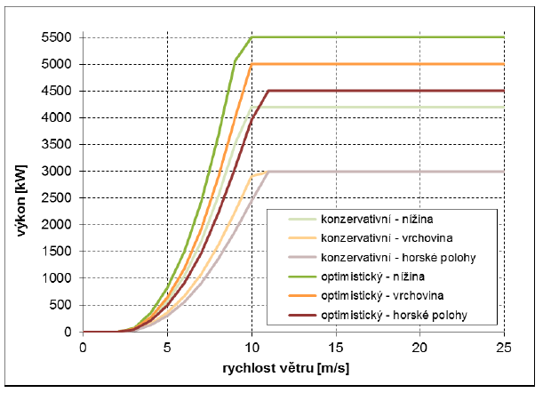
Použité výkonové křivky

Pro návrh parametrů pro VtE v regionu Dušejovsko – Mirošov byla použita tabulka předpokladů v optimistickém scénáři.
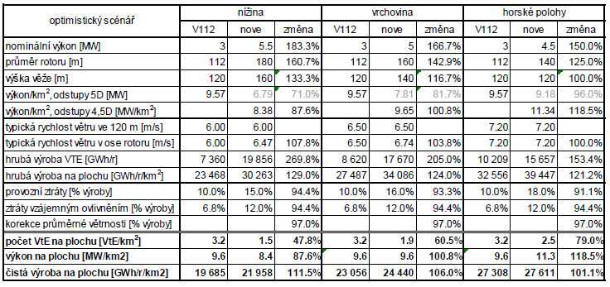
Ve výpočtu je zohledněna průměrná hustota vzduchu v dané nadmořské výšce.

V rámci nynějšího výpočtu technického potenciálu plochy pro VtE u obce Mirošov byl proto uvažován typický odstup VtE v rámci větrné farmy na úrovni 4,5násobku průměru rotoru namísto 5násobku průměru rotoru.

Agrofotovoltaika: maximalizace potenciálu zemědělské půdy

Zdroj:
https://www.stavebnictvi3000.cz/clanky/agrivoltaika-maximalizace-potencialu-zemedelske-pudy

Obec Mirošov leží v oblasti intenzivní zemědělské výroby a je nutno uvažovat o možnosti využití agrofotovoltaiky. Lze rovněž oprávněně očekávat intenzivní dotační podporu z Ministerstva zemědělství nebo SFŽP (Státní fond životnho prostředí).

Hlavním principem agrofotovltaiky je snižování uhlíkové stopy, kterou za sebou zanechávají fotovoltaické elektrárny. Vedle problematického složení panelů, jež zapříčiňuje poměrně komplikovanou budoucí recyklaci (finální produkt je vedle křemíkových článků tvořen sklem nebo plasty, dále hliníkem, stříbrem, mědí, nebezpečným olovem, a v některých případech dokonce kadmiem), a skleníkových plynů, které jsou produkovány během zpracovávání křemíku při výrobě fotovoltaických článků, hraje roli i to, že elektrárny pokrývají značně rozsáhlý půdní fond, jenž kvůli tomu povětšinou leží ladem. Pokud však pozemky pod panely osadíme zemědělskými plodinami, znásobíme jejich výnos a zčásti kompenzujeme negativa fotovoltaické elektrárny

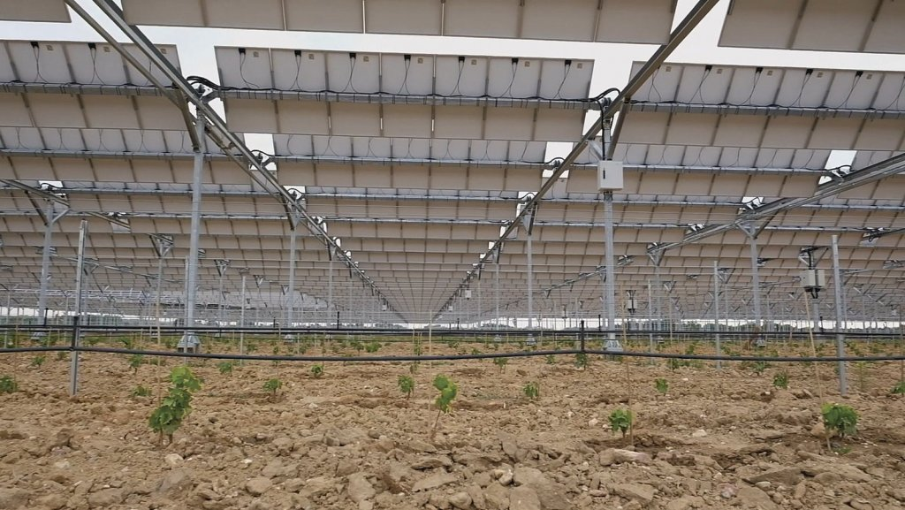

Zemědělská výroba se s produkcí elektřiny vzájemně podporují. Panely chrání rostliny před dopadem často velmi ostrého slunečního záření – odstíní až 75 procent přímé viditelné složky slunečního záření (zbytek je přitom pro vývoj mnohých rostlin dostačující, ne-li ideální). Je zpomalen odpar dešťové vody z půdy a snížena spotřeba vody na zálivku. Farmář ocení, že pěstovaná plodina není vystavována teplotním šokům, množství vlhkosti v půdě je udržováno na stabilní úrovni po celou dobu jejího života, a rostliny jsou tak schopny delší fotosyntézy, potažmo rychlejšího růstu. Vybrané typy panelů zároveň fungují jako štít před nepříznivými povětrnostními jevy, jako jsou krupobití či silný vítr. Nejen rostliny a jejich majitelé z toho však profitují. Díky výparnému teplu pocházejícímu z rostlin umístěných pod elektrárnou těží ze systému i fotovoltaika. Celá konstrukce je totiž ochlazována, díky čemuž vzrůstá energetický výkon článků.

Meze systému nejsou neměnné. Důkazem jsou i solární panely, které lze na polích instalovat nejen v horizontálně šikmých polohách, ale i svisle. Druhý jmenovaný způsob představuje oboustranné panely, jejichž přínos je patrný zejména na pozemcích, kde jsou pěstovány rostliny, k jejichž prospívání je nutné zajistit celodenní oslunění. Svislé panely mohou oddělovat menší lány polí (8–15 m široké), a sloužit tak jako nástroj k oddělení různých plodin a nepřímá podpora biodiverzity. Ve volných pruzích mezi panely je také možné omezeně používat zemědělskou techniku. Mimo zemědělství je tento druh fotovoltaických elektráren využíván též jako součást protihlukových stěn.
Zvýšení výkonnostní efektivity Agrofotovoltaického systému nabízí i francouzská společnost Sun'Agri. Devízou jejích produktů je dynamika, a sice inovativní systém přednastavených panelů automaticky reagujících na aktuální situaci (poloha slunce, počasí). Chrání tak rostliny nejen před intenzivním sáláním slunce v létě, ale například i před jarními mrazíky či větrem. V kombinaci s ochrannými sítěmi snižuje též riziko poničení úrody hmyzími či ptačími škůdci. Konstrukce systému je navíc plně kompatibilní s těžkou zemědělskou technikou

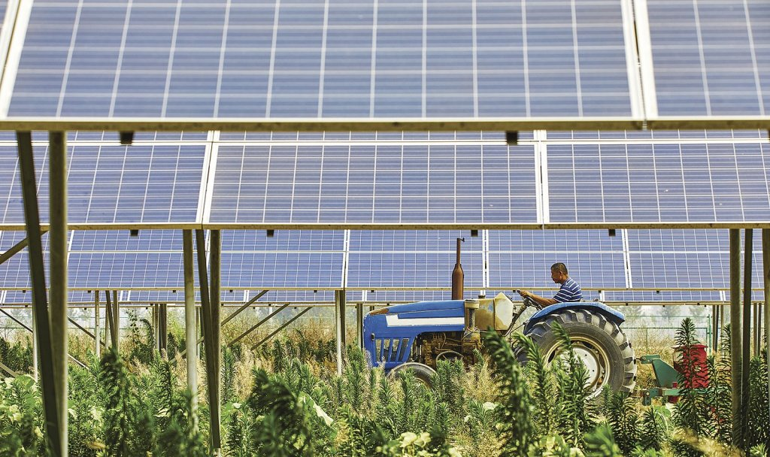

„Sklízení” solární energie lze sdružovat i s živočišnou výrobou. V zahraničí je často aplikován systém, v němž je tráva na pozemku elektrárny udržována v přiměřené výšce díky stádu ovcí, které ji spásají. Není tak potřeba postřik herbicidy ani sekání, což majitelům pozemku přináší významnou finanční úsporu. Regulace vegetace je přitom opravdu nezbytná; nadměrně vysoká tráva by zasáhla do prostoru panelů, a tím snižovala solární zisky. Na oplátku poskytují panely ovcím stín. Ovce jsou pro tyto účely prozatím vyhodnocovány jako jedny z mála vhodných hospodářských zvířat. Krávy jsou příliš vysoké, kozy by mohly po panelech šplhat či žvýkáním přerušit spojovací dráty a koně jsou velmi vybíraví, co se potravy týče.

Prostý návrh výpočtu výkonu FVE:

Pro výpočet počtu solárních panelů a odhad výkonu agrofotovoltaického systému na ploše 6 hektarů na Vysočině v České republice je třeba zohlednit několik faktorů:
1. Typ a výkon panelů: V současné době jsou běžně používány panely s výkonem mezi 300 a 450 Wp (Watt peak). Pro tento příklad použijeme panely s výkonem 400 Wp.
2. Efektivita instalace: V agrofotovoltaice (kombinace solárních panelů a zemědělství) je hustota instalace panelů nižší než u klasických solárních elektráren, aby bylo umožněno pěstování plodin pod panely. Odhadem lze počítat s hustotou pokrytí kolem 40% plochy, což zahrnuje mezery mezi panely pro světlo a přístup k plodinám.
3. Potřebná plocha pro jeden panel: Solární panel o výkonu 400 Wp obvykle zabírá plochu kolem 1,7 m².

1. Celková plocha pro panely
• Celková plocha farmy: 6 hektarů = 60 000 m²
• Plocha určená pro panely (40 %): 0.4 * 60 000 m² = 24 000 m²

2. Počet panelů
• Plocha jednoho panelu: 1,7 m²
• Celkový počet panelů: 24 000 m² / 1,7 m²/panel ≈ 14 118 panelů
3. Odhadovaný instalovaný výkon
• Výkon jednoho panelu: 400 Wp
• Celkový instalovaný výkon: 14 118 panelů * 400 Wp/panel = 5 647 200 Wp ≈ 5,65 MWp

4. Odhad výroby energie

Na Vysočině je průměrná roční sluneční radiace zhruba 1000 kWh/m². Vzhledem k tomu, že fotovoltaické systémy mají efektivitu kolem 15-20 %, můžeme odhadnout výrobu energie:
• Průměrná roční výroba energie: 5,65 MWp * 1000 kWh/kWp * 0,15 (efektivita) = 847 800 kWh = 847,8 MWh

Možnosti využití vodíkových technologií pro akumulaci energie

Vodík – obecný úvod, výhody, nevýhody, nebezpečí

Obecný úvod
Vodík je prvním a zároveň nejlehčím prvkem periodické tabulky. Je to bezbarvý plyn bez chuti a zápachu. Označuje se symbolem H a jeho atomové číslo je 1 a relativní atomová hmotnost je 1,008. Ve vesmíru je to nejčastěji zastoupený prvek, tvoří zhruba 75% veškeré baryonické hmoty [1]. V přírodě se vyskytuje ve třech izotopech:

Protium – má jeden proton a žádný neutron, jeden elektron, tvoří 99.98 % všech izotopů vodíku
Deuterium – má jeden proton, jeden neutron a elektron (D, ²H) – výskyt asi 0,02%
Tritium – má jeden proton, dva neutrony a jeden elektron, je radioaktivní (T, ³H), vyskytuje se pouze ve stopovém množství
(poslední dva zmíněné izotopy vodíku jsou i možným palivem pro tzv. jadernou fúzi podle rovnice

²H + ³H -→ ⁴He (3.5 MeV) + ¹n (14.1 MeV)

V přírodě se volný vodík vyskytuje vzácně, nejčastěji v sopečných plynech nebo jako součást methanu, a to ve formě dvouatomových molekul. Tvoří se také při rozkladu organických látek některými bakteriemi, což je jev, který se snaží využít výzkum v oblasti genetického inženýrství. Cílem je zdokonalit tento proces tak, aby byl průmyslově využitelný k výrobě vodíku pro vodíkové motory.
O to hojněji je vodík zastoupen na Zemi ve formě sloučenin (voda, živé organismy, ropa, zemní plyn, uhlovodíky atd.) kdy se odhaduje, že tvoří cca 15,5 atomárních % ze všech prvků zemské kůry (tedy z každých 100 atomů zemské kůry, včetně atmosféry a hydrosféry, připadá 15 atomů právě na vodík).
Extrémně malá velikost jeho dvouatomových molekul pak určuje i jeho unikátní vlastnosti ve srovnání s ostatními prvky. S kyslíkem se slučuje za vzniku vodní páry, na vzduchu hoří modrým plamenem, ale v určitých objemových poměrech tvoří se vzduchem (kyslíkem) výbušnou směs, která se lehce inicializuje např. jiskrou. Tato jeho nepříjemná vlastnost je jedním z hlavních omezení, které společně s obtížným skladováním zatím brání jeho rychlejšímu rozšíření jako alternativního paliva.
Další zajímavou vlastností vodíku je jeho schopnost rozpouštět se v některých kovech (např. palladiu, platině), což se využívá např. při katalytických hydrogenacích.
Ve sloučeninách je schopen tvořit tzv. vodíkové můstky, tedy vazbu mezi atomy vodíku a volnými elektronovými páry ve sloučenině. Tyto vodíkové můstky mohou významně ovlivnit vlastnosti některých sloučenin, např. vysoký bod tání a varu u vody.
Molekuly vodíku se vyskytují ve dvou různých spinových izomerech, které se liší podle relativního spinu jejich jader. Rozdílné vlastnosti tohoto orthovodíku a paravodíku pak mají negativní vliv na

skladování vodíku v zásobnících, jak bude popsáno v dalších kapitolách. Přeměna mezi paravodíkem a orthovodíkem se zvyšuje s rostoucí teplotou. Rychle zkondenzovaný vodík obsahuje velká množství ortho formy s vysokou energií, která se velmi pomalu přemění na para formu [2]. Přeměna z ortho-na para- formu je exotermická a dochází k vývinu dostatečného množství tepla, aby se odpařila část vodíkové kapaliny, což vede ke ztrátám při skladování kapalného vodíku. Při ochlazování vodíku se používají katalyzátory pro ortho-para přeměnu, jako je oxid železitý, aktivní uhlí, poplatinovaný azbest, kovy vzácných zemin, sloučeniny uranu, oxid chromitý nebo některé sloučeniny niklu [3].

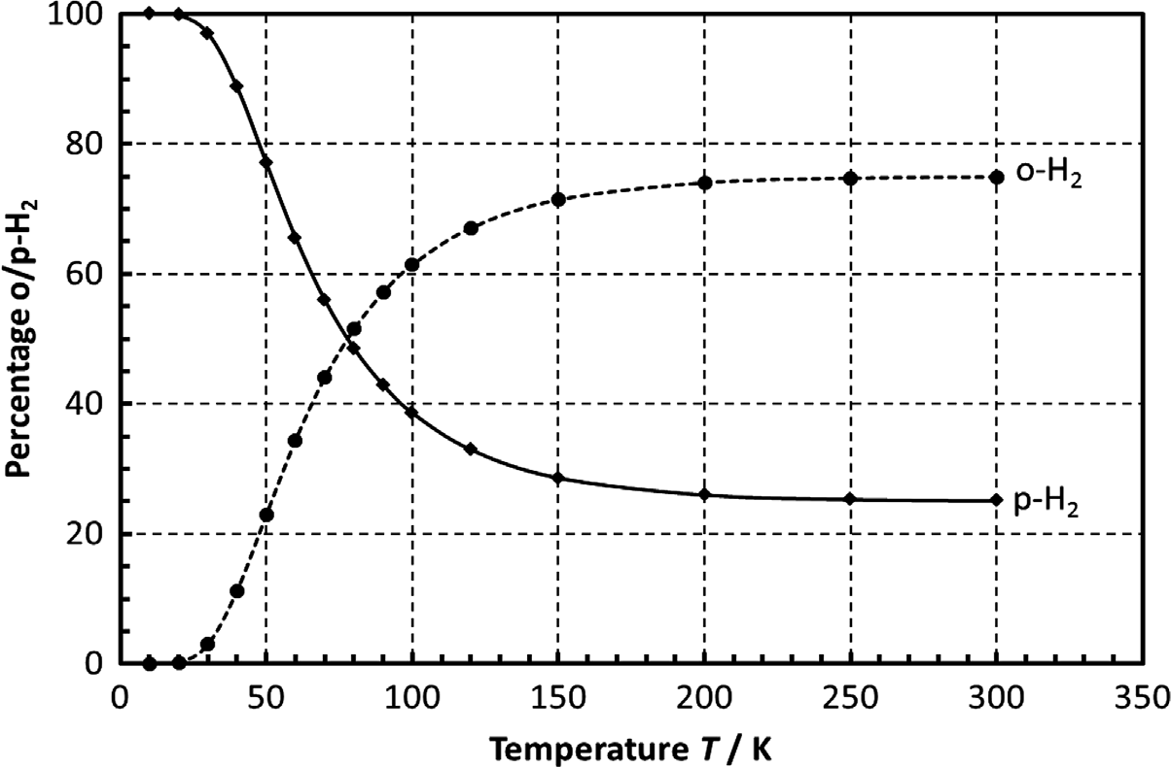
Rovnovážné složení vodíku. Procento ortho- a para- vodíku jako funkce teploty [4]
Paravodík je energeticky stabilnější forma vodíku. Složení směsi o / p v rovnováze tedy závisí na teplotě. Při 0 K existuje pouze paravodík, při normální (pokojové) teplotě je dosaženo rovnovážného stavu ¾ orthovodíku a ¼ paravodíku (Obr. 1). Převod mezi oběma formami je poměrně pomalý, zejména při nízkých teplotách. Při pokojové teplotě nedochází ke znatelné přeměně v řádu týdnů, pokud nejsou přítomny katalyticky aktivní látky, např. aktivní uhlí nebo paramagnetické materiály. Bez zvláštních opatření bude zkapalněný vodík vždy obsahovat určitou koncentraci nestabilního orthovodíku. Teplo, které vzniká při přeměně orthovodíku na paravodík má za následek výrazně zvýšené odpařování. Tato konverze způsobuje ztrátu až 18 % kapalného vodíku při 20 K během 24 hodin po zkapalnění [5]. Aby se těmto komplikacím zabránilo, vodík (tedy směs ortho- a paravodíku) se před zkapalňováním obvykle převádí při nízkých teplotách pomocí katalyzátorů na paravodík.

Výhody a použití vodíku
Vodík je základní surovinou pro řadu chemických výrob.
Hydrokrakování je katalytický krakovací proces zpracování ropy podporovaný přítomností přidaného plynného vodíku. Dochází k přerušení vazeb C–C a v přítomnosti katalyzátoru se přeskupí a naruší uhlovodíkové řetězce, aromatické uhlovodíky a alkeny se přemění na cykloalkany a alkany. V roce 2010 bylo touto technologií zpracováno 265 milionů tun ropy. Vstupní surovinou jsou zejména těžké frakce ropy, produktem nasycené uhlovodíky [6].
Vodík je stále více využíván k výrobě amoniaku, který se vyrábí Haber–Boschovou syntézou, katalytickým slučováním vodíku a dusíku (katalyzátorem je zejména houbové železo, aktivované oxidem hlinitým nebo oxidem draselným) při teplotách okolo 500 °C a tlaku 10 až 100 MPa.
3 H₂ + N₂ → 2 NH₃

Amoniak je dnes jedním z nejpoužívanějších hnojiv a jeho význam pro rostlinnou výrobu je v současné době nezastupitelný. Odhadovaná celosvětová spotřeba amoniaku v uplynulých letech byla 140–150 milionů tun. Přibližně 88 % amoniaku se používá jako hnojivo a při jeho aplikaci do půdy se zvyšují výnosy plodin jako je kukuřice a pšenice [7].
V potravinářském průmyslu slouží k sycení násobných vazeb organických molekul, což se běžně používá při ztužování tuků, v chemickém průmyslu k hydrogenacím a syntézám.
Díky výhodnému poměru chemické energie k hmotnosti je vodík používán jako raketové palivo.
Kovové hydridy mohou sloužit jako bezpečné úložiště vodíku a jejich následné užití pro palivové články pro automobily. Atomy vodíku náhodně zabírají oktaedrální mezery v kovové mřížce, např. při pokojové teplotě a atmosférickém tlaku může palladium absorbovat takové množství vodíku, které je až 900násobkem jeho vlastního objemu. Ke stlačení takového množství vodíku na jeho 1/900 objemu by bylo potřeba vyvinout extrémně vysoký tlak [8].
Jako další příklady užití vodíku lze uvést chlazení alternátorů v elektrárnách, díky jeho nízké viskozitě a hustotě se používá pro snížení tření ve strojích, kde je třeba rychle proudící plyn, tvoří například náplň skříní elektrických generátorů a v budoucnu může mít značný význam jako potenciální palivo pro termonukleární fúzi.

Nevýhody

Rozpouštění vodíku v kovech má za následek zabudování vodíku do krystalické mřížky kovu a za určitých podmínek pak může dojít k narušení této mřížky (praskání svarů ocelových trubek – tzv. vodíková křehkost) [9,16], což vede k trhlinám a v případě tlakových nádob možným explozím. Z tohoto důvodu je třeba klást velké nároky na kvalitu obalů, v nichž se vodík skladuje nebo převáží.
Velmi malá molekula vodíku stojí za další komplikací a tou je schopnost vodíku postupně unikat z tlakových lahví a zásobníků difúzí přes těsnění.

Existence dvou spinových izomerů molekul vodíku má negativní vliv při skladování vodíku v zásobnících. Při skladování kapalného vodíku probíhá přeměna z orthovodíku na paravodík a tato změna je natolik exotermická, že následně dochází ke ztrátám kapaliny v zásobníku. Proto byl vyvinut postup, kdy při zkapalňování vodíku se provádí současně jeho přeměna na paravodík [10].
Poměr chemické energie k objemu je u vodíku násobně horší než u benzínu, což je jeden z faktorů limitujících jeho použití v automobilovém průmyslu [11].

Nebezpečí

Vodík tvoří se vzduchem hořlavé až explozivní směsi v neobvykle velkém rozmezí koncentrací 4–74 % [12].
Zacházení s kapalným vodíkem vyžaduje zvýšenou opatrnost, protože díky jeho velmi nízké teplotě představuje značné riziko omrzlin při neodborné manipulaci.
Plynný vodík unikající do vnějšího vzduchu se může spontánně vznítit. Vodíkový plamen, i když je extrémně horký (2000–2800 °C), je při hoření téměř neviditelný, což může způsobit náhodné
popáleniny.
Řada fyzikálních a chemických vlastností vodíku závisí na poměru orthovodík / paravodík (často trvá dny nebo týdny při dané teplotě, aby se dosáhlo rovnovážného poměru, pro který jsou bezpečnostní údaje obvykle uvedeny). Parametry detonace vodíku, jako je kritický detonační tlak a teplota, silně závisí i na geometrii nádoby. [13]
Jako příklad nezbytné opatrnosti při výrobě a skladování vodíku mohou sloužit dvě události z roku 2019:
Výbuch v chemickém závodě na výrobu vodíku v okrese Santa Clara v Kalifornii způsobil lokální nedostatek v zásobování palivem pro řidiče vozidel na vodíkový pohon [14]. Společnosti Toyota a Hyundai pozastavily prodej automobilů s palivovými články (FCV) v Norsku po výbuchu vodíkové čerpací stanice. Společnost provozující stanici zastavila provoz i na dalších místech [15]
Nejsme ale v 30. letech minulého století, kdy jediný výbuch vzducholodi plněné vodíkem zcela zastavil rozvoj vzducholodí jako dopravního prostředku. Vodíkové technologie, ať již postavené na vodíku samotném, nebo využívající vodík v jeho sloučeninách (metanol, methan) mají tolik nesporných výhod oproti alternativním zdrojům energie jako jsou např. baterie, že jejich rozmach půjde jen stěží zastavit. Se zaměřením výzkumných center na řešení vodíkových technologií bude postupně docházet ke zlevňování jak vlastní výroby vodíku (účinnější a levnější elektrolyzéry), tak i výrobků využívajících vodíkové technologie (palivové články a jimi poháněné dopravní prostředky či elektronika, generátory apod.) a s tím poroste i trh s výrobky založenými na vodíkových technologiích. Nicméně maximální opatrnost při práci s tímto plynem zůstává na místě. Součástí rozšiřování využití vodíku je podmíněno i odpovídajícím rozvojem analytických metod pro sledování jeho čistoty a úniků. Kvůli extrémní důležitosti této problematiky je senzorům vodíku věnována v kap. Plynová chromatografie.

Podstatný nárůst využití vodíku oproti současnému stavu by nepochybně vedl k četným nepatrným únikům do atmosféry. V celosvětovém měřítku půjde o mnoho tun, které rychle uniknou do stratosféry, protože jde o nejlehčí prvek. Tam bude reagovat s ozonem za vzniku vody, což povede k nežádoucímu zeslabení ozonové vrstvy [17]. Rozsah tohoto nebezpečí je obtížně odhadnutelný.

Rozsah studie

Možnostem využití vodíku v energetickém průmyslu se v současnosti věnuje obrovské množství vědeckých týmů po celém světě z nejrůznějších hledisek. Tomu odpovídá i počet vědeckých publikací, který podle databáze Web of Science přesahuje 40.000, z nichž velká část je mladší pěti let. V patentové databázi Espacenet najdeme přes 7.000 patentů na téma skladování vodíku. Je zřejmé, že u naprosté většiny těchto výzkumů nedojde ani k testování praktické využitelnosti. Tak velký rozsah informací je jen obtížně zvládnutelný bez pomoci umělé inteligence, jako např. v případě [18], kdy software Beta Writer vygeneroval přehled současného výzkumu v oblasti lithiových článků. Při vytváření této studie jsme jako podklady využívali informace o technologiích a možnostech, které rámec pouhého základního výzkumu již překročily s občasnými exkurzy ke slibným technologiím ve stádiu základního výzkumu. Při četbě této studie nutno rovněž mít na paměti, že jde o dynamicky se rozvíjející oblast, ve které nové poznatky a zkušenosti přibývají velmi rychle.

Literatura ke kapitole
[1] Boyd, Padi (19 July 2014). "What is the chemical composition of stars?". NASA. Archived from the original on 15 January 2015. Retrieved 5 February 2008.
[2] Milenko, Yu. Ya.; Sibileva, R. M.; Strzhemechny, M. A. (1997). "Natural ortho-para conversion rate in liquid and gaseous hydrogen". Journal of Low Temperature Physics. 107 (1–2): 77–92.
[3] Amos, Wade A. (1 November 1998). "Costs of Storing and Transporting Hydrogen" (PDF). National Renewable Energy Laboratory. pp. 6–9.
[4] Woolley, H.W., Scott, R.B., and Brickwedde, F.G. (1948) J. Res. NBS., 41, 379–475.
[5] Weitzel, D.H., Loebenstein, W.V., Draper, J.W., and Park, O.E. (1958) J. Res. NBS.,60, 221–227.
[6] Weitkamp, Jens (2012). "Catalytic Hydrocracking-Mechanisms and Versatility of the Process". ChemCatChem. 4: 292-306. doi:10.1002/cctc.201100315.
[7] (US Department of the Interior, US Geological Survey: Mineral Commodity Summaries 2019.
[8] https://web.archive.org/web/20151116143530/http://www.psc.edu/science/ Wolf/Wolf.html
[9] Djukic, Milos B.; et al. (2016). "Hydrogen Embrittlement of Industrial Components: Prediction, Prevention, and Models". Corrosion. NACE International. 72 (7): 943–961. doi:10.5006/1958.
[10] Svadlenak, R. E.; Scott, A. B. (1957). "The Conversion of Ortho- to Parahydrogen on Iron Oxide-Zinc Oxide Catalysts". Journal of the American Chemical Society. 79 (20): 5385–5388. doi:10.1021/ja01577a013.
[11] McCarthy, J. (31 December 1995). "Hydrogen". Stanford University. Archived from the original on 14 March 2008. Retrieved 14 March 2008.
[12] Carcassi, M. N.; Fineschi, F. (2005). "Deflagrations of H₂–air and CH₄–air lean mixtures in a vented multi-compartment environment". Energy. 30 (8): 1439–1451.
[13] Brown, W. J.; et al. (1997). "Safety Standard for Hydrogen and Hydrogen Systems" (PDF). NASA. Archived (PDF) from the original on 1 May 2017.
[14] Woodrow, Melanie."Bay Area experiences hydrogen shortage after explosion", ABC news, June 3, 2019(https://abc7news.com/bay-area-hydrogen-shortage-after-explosion/5328 775/).
[15] Dobson, Geoff (12 June 2019). "Exploding hydrogen station leads to FCV halt". EV Talk. http://evtalk.co.nz/exploding-hydrogen-station-leads-to-fcv-halt/
[16] The Australian Institute for Non Destructive Testing (AINDT), Detection and Quantification of Hydrogen Damage.

[17]https://www.caltech.edu/about/news/hydrogen-economy-might-impactearths-stratosphere-study-shows-722
[18] Lithium-Ion Batteries, Beta Writer, Springer Nature Switzerland AG 2019, DOI https://doi.org/10.1007/978-3-030-16800-1, Print ISBN 978-3-030-16799-8, Online ISBN 978-3-030-16800-1.

Výroba vodíku

V naší studii se budeme podrobněji zabývat elektrolýzou vody, tedy výrobou, při níž lze využít lokálních přebytků elektrické energie vyrobené z obnovitelných zdrojů (fotovoltaické panely, vodní a větrné elektrárny, bioplynové stanice). Vzhledem k tomu, že elektrolýzou se vyrábí jen cca 4 – 5 % celosvětové produkce vodíku, budou pro přehlednost v úvodních kapitolách popsány hlavní současné způsoby průmyslové výroby vodíku.

Parní reformování

Odhad celosvětové roční výroby vodíku je asi 70 milionů tun v roce 2018 [1]. Hlavním současným zdrojem vodíku je výroba termickým rozkladem methanu s vodní parou (parní reformování) (Obr.2) při teplotách 700 - 1100 °C. Kromě methanu se používají i další uhlovodíky, ale u methanu je nejvýhodnější poměr H/C a tím i menší produkce CO₂ ve srovnání s vyššími uhlovodíky.

CH₄ + H₂O → CO + 3 H₂ za katalýzy niklem a následně
CO + H₂O → CO₂ + H₂ za katalýzy oxidy železa

Z výše uvedených rovnic je patrné, že z jedné molekuly methanu při jeho úplné oxidaci vznikají čtyři molekuly vodíku a jedna molekula oxidu uhličitého, tento poměr je zdaleka nejvýhodnější ze všech uhlovodíků, zároveň vzniká poměrově nejmenší množství oxidu uhličitého. Podle údajů z roku 2017 je 95 % vodíku vyrobeného ve Spojených Státech vyráběno reformováním zemního plynu [2].
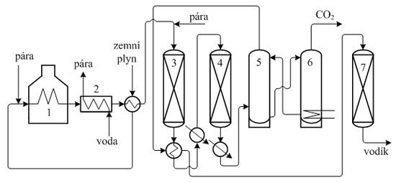
Schéma parního reformování zemního plynu
(1 - pec, 2 - kotel na výrobu páry, 3 - vysokoteplotní konvertor CO, 4 - nízkoteplotní konvertor CO, 5 - absorbér CO2, 6 - desorbér CO2, 7 - metanizér) [3]

Parciální oxidace methanu a vyšších uhlovodíků

V praxi se výroba vodíku provádí dvěma známými „primárními“ a „sekundárními“ reformátory, parním reformováním metanu (SMR) a autotermálním reformováním (ATR), které využívá částečné oxidace methanu vzdušným kyslíkem podle reakce:
2 CH₄ + O₂ → 2 CO + 4 H₂

Každá z těchto technik má své výhody. Při parním reformingu vzniká poměrově více vodíku, avšak při vysokých nárocích na teplotu a tlak. V případě ATR je energetická náročnost menší, protože částečná oxidace methanu je exotermní reakce a není tedy potřeba dodávat při výrobě tolik tepla jako při parním reformingu. Proces kombinovaného reformingu se používá např. pro výrobu syntézního plynu (CO + H₂), který pak slouží k výrobě amoniaku nebo methanolu. Při výpočtech efektivity výroby analýza ukázala, že i když je výstavba SMR jednotky nákladnější, při velkoobjemové výrobě může dobře navržená SMR jednotka vyrábět vodík levněji než ATR díky nižším provozním nákladům. [4]

Termochemický cyklus (siřičito-jódový)

Pomocí tepla v kombinaci s chemickými reakcemi dochází k rozštěpení vody na vodík a kyslík (např. siřičito-jódový cyklus) (Obr.3).
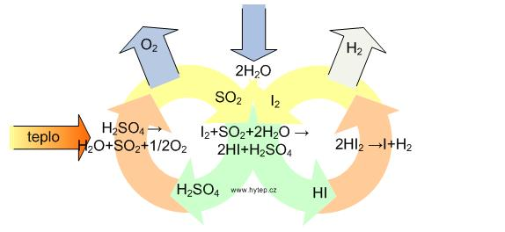
Termochemická výroba vodíku – siřičito-jódový cyklus [5]

Termický rozklad vody v aktivní zóně jaderného reaktoru – S-I cyklus siřičito-jódový termochemický cyklus byl vyvinut v General Atomics (San Diego, USA) v polovině 70. let 20. století. Jedná se o levný a účinný způsob výroby vodíku pomocí odpadního tepla z výroby jaderné energie. S-I cyklus je uzavřený cyklus, protože jód a oxid siřičitý se recyklují a opětovně používají, do reakce se dodává pouze voda. Teoreticky se tedy neprodukuje žádný odpad. V reálném provozu dochází ke ztrátám a je nutné jód i oxid siřičitý doplňovat. Při produkci vodíku probíhají tyto termochemické reakce:

I₂ + SO₂ + 2 H₂O →2 HI + H₂SO₄ (120 °C)
H₂SO₄ →SO₂ + H₂O + ½ O₂ (800–1000 °C)
2HI →I₂ + H₂ (300–450 °C)

Účinnost celého výrobního cyklu vodíku se pohybuje v rozmezí 40–52 %. Při zvýšení reakčních teplot dochází i ke zvýšení účinnosti celého cyklu [5].

Další způsoby výroby vodíku

- plazmový reforming (Kværnerův proces - výroba vodíku a sazí z kapalných uhlovodíků, při čemž nevzniká oxid uhličitý) [6].
- výroba vodíku zplyňováním uhlí nebo ropného koksu s vodní parou (používá se zejména v Číně) [7; 8].
- značná množství vodíku také vznikají při elektrolýze solanky, kde vedle hlavních produktů, chlóru a hydroxidu sodného, vzniká jako vedlejší produkt plynný vodík
- radiolýza – rozklad vody při radioaktivním záření (vyhořelé jaderné palivo může také potenciálně sloužit k výrobě vodíku) [9]
- termolýza – tepelný rozklad vody při vysokých teplotách (s katalyzátory) [10]
- biologická produkce vodíku řasami (při nedostatku síry) - (výzkum) [11]
- fotokatalytické štěpení vody – (výzkum) [12]
- biochemické technologie – anaerobní fermentace uhlovodíků nebo sacharidů, fotofermentace nebo fermentace bez přístupu světla (výzkum) [13;14]
- enzymatická příprava vodíku z celulózy (výzkum) [15]

Slibný postup představuje technologie [16], při které se vodík získává probubláváním methanu skrze roztavený kov. Výhodou je, že se neuvolňuje oxid uhličitý. Při výrobě vodíku ze zemního plynu jsou výrobní náklady ovlivněny zejména cenou plynu (45 až 75 %). Státy s velkými zásobami zemního plynu (USA, Ruská Federace, Střední Východ a další) tak mají logicky nižší náklady na výrobu vodíku než státy, které jsou nuceny plyn dovážet Japonsko, Jižní Korea, Čína, Indie apod.)
V současné době jsou pouze 4–5 % celosvětové produkce vodíku získávána elektrolýzou vody, avšak s klesajícími náklady na výrobu obnovitelných zdrojů a se sezónními výkyvy v produkci elektřiny z těchto zdrojů roste zájem o využití vodíku vyrobeného elektrolýzou vody z přebytků elektřiny v lokálních zdrojích. Jako efektivní se jeví použít přebytek energie z nepravidelných zdrojů k výrobě vodíku, tedy paliva, v němž bude energie uchována s výhodou jeho dalšího možného použití ať už jako zdroje energie pro dopravu nebo k přímému spálení v generátorech. Vodík lze za přesně definovaných podmínek přidávat do stávajícího rozvodu zemního plynu jako formu ukládání energie. V současné době jsou používány dvě techniky: přímé vstřikování vodíku do potrubí zemního plynu a methanizace vodíku a vstřikování syntetického a potenciálně obnovitelného zemního plynu.

Elektrolýza vody

Elektrolýza vody je proces, při němž dochází k rozkladu vody na vodík a kyslík v důsledku elektrického proudu, který vodou prochází.
Výroba vodíku elektrolýzou vody je energeticky poměrně náročná. Účinnost klasické (nízkoteplotní) elektrolýzy, bereme-li v úvahu účinnost výroby elektřiny potřebné pro elektrolýzu, se pohybuje od 25 do 35 % [18]. V případě nízkoteplotní elektrolýzy jsou předpokládanými zdroji elektrické energie vodní a větrné elektrárny a fotovoltaické články. Nízkoteplotní systémy jsou založeny hlavně na polymerních elektrolytových membránách, které jsou již nyní komerčně dostupné.

Vysoké nároky jsou při elektrolýze vody kladeny na elektrodový materiál. Jako naprosto nejvhodnější se jeví velmi nákladné iridium i díky svým katalytickým vlastnostem. Nicméně se zdá, že elektroda založená na namočásticích iridia by mohla být dostatečně funkční, účinná i levná.[17]

U vysokoteplotní elektrolýzy vody se využívá odpadní teplo při jiných průmyslových procesech a s využitím této počáteční tepelné energie již není potřeba dodávat tolik elektrické energie na konverzi vody a celý proces je tak účinnější. V budoucnu se počítá i s využitím tepla z jaderných reaktorů IV. generace pro vysokoteplotní elektrolýzu, ale tento proces je zatím ve fázi výzkumu.[19]

Vysokotlaká elektrolýza

Vysokotlaká elektrolýza (HPE) je elektrolýza vody rozkladem vody na kyslík a vodík v důsledku průchodu elektrického proudu vodou za zvýšeného tlaku. Oproti standardnímu elektrolyzéru je u protonových výměnných membrán výstupní tlak vodíku kolem 12–20 MPa při 70 ° C. Natlakováním vodíku v elektrolyzéru je eliminována potřeba externího vodíkového kompresoru, čímž se ušetří cca 3% energie.
Elektrolyzér na bázi protonové výměnné membrány (PEM) produkuje vodík a kyslík o vysoké čistotě. Elektrolyzér zde funguje jako takzvaný „vodíkový kompresor“ (HC). Do systému je dodáván znečištěný vodík nebo směs obsahující vodík na anodě a čistý (až 99,99 % a více) stlačený vodík je prostřednictvím PEM generován na katodě. HC by mohl být velmi užitečný pro čištění vodíku nebo jeho oddělení z různých technologických směsí a odpadních plynů (například z výstupních plynů z palivových článků, produktů přeměny organického odpadu atd.). Tento systém umožňuje natlakování nízkotlakého vodíku z anody na vysokotlaký vodík na katodě bez dalších energetických vstupů.[19]

Na obrázku níže je vysokotlaká elektrolytická výrobna vodíku Energiepark Mainz v Mohuči s výrobní kapacitou 200 t vodíku ročně [20]:
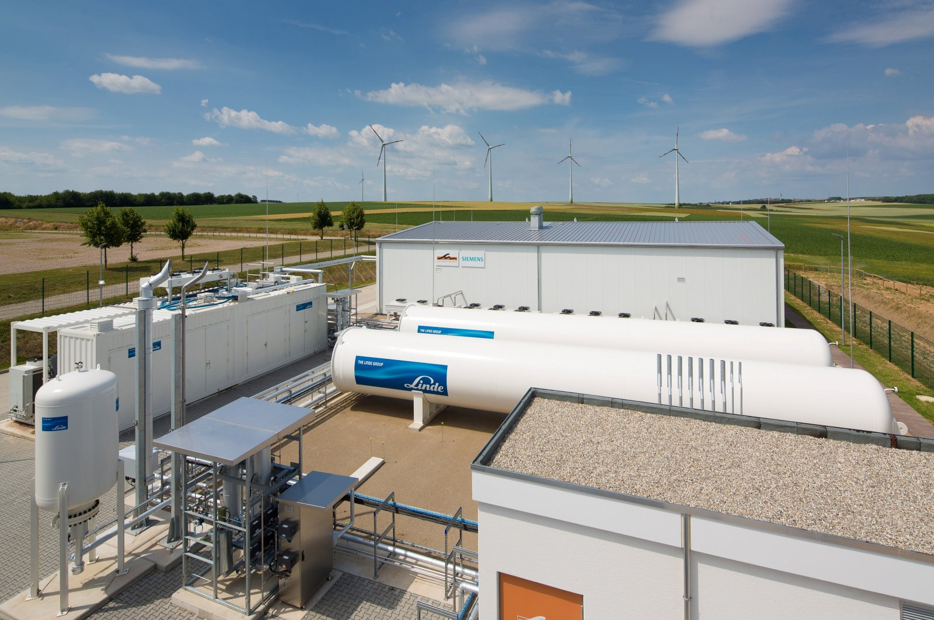
Vysokotlaká elektrolytická výrobna vodíku Energiepark Mainz v Mohuči s výrobní kapacitou 200 t vodíku ročně [20] (Foto Energiepark Mainz)

Vysokoteplotní elektrolýza
Vysokoteplotní elektrolýza (HTE) je metoda, která se v současné době zkoumá pro elektrolýzu vody za vysokých teplot. Vysokoteplotní elektrolýza je z hlediska celkové účinnosti výhodnější než elektrolýza při běžné teplotě, protože část energie je dodávána jako teplo (často odpadní), a systému tedy není zapotřebí dodat tolik energie, aby došlo k rozštěpení vody elektrickým proudem na vodík a kyslík. Navrhované systémy se provozují při teplotách 100–850 °C [20, 21]. HTE je výhodná tehdy, je-li k dispozici levný zdroj tepla (koncentrovaný přebytek sluneční energie, geotermální energie nebo teplo z výroby elektřiny v jaderných elektrárnách). Jsou známy dva typy článků pracujících při vysoké teplotě, a to články alkalické elektrolýzy (AEC) a elektrolytické články pevného oxidu (SOEC). Výzkum v oblasti elektrodových materiálů stále probíhá, protože jsou velké nároky na materiál pracující v páře za vysokých teplot.

Alkalická elektrolýza
V alkalickém elektrolyzéru pracují dvě elektro dy ve vodním alkalickém roztoku hydroxidu draselného (KOH) nebo hydroxidu sodného (NaOH). Elektrody jsou odděleny diafragmou, která od sebe odděluje plynné produkty a umožňuje přenos hydroxidových iontů mezi elektrodami [22]. Nejmodernější vodní elektrolyzéry na bázi niklu s alkalickými elektrolyty mají srovnatelnou účinnost s polymerní elektrolytickou membránovou elektrolýzou s elektrokatalyzátory na bázi kovů skupiny platiny [23]. Ve srovnání s elektrolýzou s polymerním elektrolytem, má alkalická elektrolýza výhodu v levnějších katalyzátorech, vyšší trvanlivosti a vyšší čistotě plynu kvůli menší difúzi plynu v alkalickém elektrolytu.

Elektrolýza s proton-výměnnou membránou (PEM)

Elektrolyzér s membránou z polymerního elektrolytu dokáže pracovat v kyselém prostředí při vysokých proudových hustotách a rychle reagovat na proudové zatížení. Polymerní elektrolyt umožňuje, aby elektrolyzér pracoval s velmi tenkou membránou, přičemž stále umožňuje vysoké tlaky, což vede k nízkým ohmickým ztrátám a výstupu stlačeného vodíku. Membrána z polymerního elektrolytu má díky své pevné struktuře nízkou rychlost přechodu plynu, což zabezpečuje velmi vysokou čistotu plynného produktu. Udržování vysoké čistoty plynu je důležité jak pro bezpečnost skladování, tak i pro přímé použití v palivovém článku.

Vedlejší produkty při elektrolýze vody

Kyslík
Kyslík je vítaným vedlejším produktem elektrolýzy kvůli jeho širokému průmyslovému použití. Při zpracování železné rudy na ocel se spotřebuje asi 55% celosvětové výroby kyslíku. V tomto procesu je kyslík vháněn pod vysokým tlakem do roztaveného železa, což odstraňuje sloučeniny síry a přebytečný uhlík. Dalších asi 25 % kyslíku se spotřebuje v chemickém průmyslu. Zbytek se spotřebuje v lékařských aplikacích, při zpracování, řezání a sváření kovů, jako oxidační složka raketového paliva a mnoha dalších aplikacích [24].

Těžká voda
Během elektrolýzy vody se v elektrolytu hromadí deuterovaná voda (²H₂O nebo ¹H²HO) kvůli její pomalejší redoxní kinetice. V závislosti na materiálu elektrod je poměr mezi protiem (¹H) a deuteriem (²H) až 16-krát vyšší (Pt- a Au-elektrody) v produkovaném plynu než v kapalině [25].
Deuterium má řadu komerčních a vědeckých využití. Používá se zejména v jaderných reaktorech moderovaných těžkou vodou, obvykle jako kapalina D₂O, ke zpomalení neutronů bez vysoké absorpce běžného vodíku neutrony.
Významné je jeho použití v chemickém a biochemickém výzkumu jako tzv. značkovací prvek, pomocí něhož se dá následnou analýzou zjistit průběh chemické reakce nebo biochemických pochodů. Deuterium má dále použití v NMR spektroskopii, farmaceutickém průmyslu, výzkumu jaderné fúze a dalších aplikacích.
Elektrodové jedy
Bylo zjištěno, že některé chemicky čisté látky (NaOH, H₂SO₄) obsahují nečistoty (např. As₂O₃), které způsobují otravu na platinových elektrodách. Zejména u směsí vodíku a kyslíku je účinek otravy výrazný a reakce na otrávené elektrodě probíhají velmi pomalu. Elektroda se může zotavit z otravy anodickou polarizací [26].
Elektrolyticky vyráběný vodík má jednu podstatnou výhodu, je velmi čistý a na rozdíl od vodíku vyráběného parním reformingem neobsahuje žádný oxid uhelnatý, jehož přítomnost pak omezuje možné využití vodíku např. v palivových článcích.

Literatura ke kapitole
[1] Future of Hydrogen, https://www.iea.org/hydrogen2019/
[2] “Hydrogen Production: Natural Gas Reforming” Department of Energy. Retrieved 6 April 2017
[3] Výroba vodíku parním reformováním. Petroleum.cz [online]. 2013 [cit. 2014-03-01], dle http://www.petroleum.cz/zpracovani/zpracovani-ropy-43.aspx
[4] https://www.assemblymag.com/articles/83896-aia-software-analyzes-cost-of-hydrogen-
production
[5] Výroba vodíku: Markéta Somolová, Petr Dlouhý: https://www.hytep.cz/cs/vodik/informace-o-vodiku/vyroba-vodiku/664-vyroba-vodiku
[6] Bellona Report 6:02, "Hydrogen - Status and possibilities" Hydrogen technologies". Interstate Traveler Company. Bellona Foundation. Retrieved 13 March 2014.)
[7] Hordeski, M. F. Alternative fuels: the future of hydrogen. 171-199 (The Fairmont Press, inc., 2007).
[8] Lee, Woon-Jae; Lee, Yong-Kuk (2001). "Internal Gas Pressure Characteristics Generated during Coal Carbonization in a Coke Oven". Energy & Fuels. 15 (3): 618–23. doi:10.1021/ef990178a
[9] (J.W.T.Spinks and R.J.Woods; University of Saskatchewan: An Introduction to Radiation Chemistry; A Wiley-Interscience Publication; John Wiley &. Sons, Inc)
[10] Baykara, S (2004). "Hydrogen production by direct solar thermal decomposition of water, possibilities for improvement of process efficiency". International Journal of Hydrogen Energy. 29 (14): 1451–1458. doi: 10.1016/j.ijhydene.2004.02.014.
[11] Hemschemeier, Anja; Melis, Anastasios; Happe, Thomas (2009). "Analytical approaches to photobiological hydrogen production in unicellular green algae". Photosynthesis Research. 102 (2–3): 523–40. doi:10.1007/s11120-009-9415-5. PMC 2777220. PMID 19291418.)
[12] Kudo, A.; Miseki, Y. (2009). "Heterogeneous photocatalyst materials for water splitting". Chem. Soc. Rev. 38 (1): 253–278. doi:10.1039/b800489g. PMID 19088977
[13] Tao, Y; Chen, Y; Wu, Y; He, Y; Zhou, Z (2007). "High hydrogen yield from a two-step process of dark- and photo-fermentation of sucrose". International Journal of Hydrogen Energy. 32 (2): 200–6. doi: 10.1016/j.ijhydene.2006.06.034
[14] Rajanandam, Brijesh; Kiran, Siva (2011). "Optimization of hydrogen production by Halobacterium salinarium coupled with E coli using milk plasma as fermentative substrate". Journal of Biochemical Technology. 3 (2): 242–4
[15] Percival Zhang, Y.-H. (2010). "Production of biocommodities and bioelectricity by cell-free synthetic enzymatic pathway biotransformations: Challenges and opportunities". Biotechnology and Bioengineering. 105 (4): 663–77. doi:10.1002/bit.22630. PMID 19998281
[16] https://www.kit.edu/downloads/pi/PI_2019_141_Hydrogen%20from%20Natural%20Gas%20without%20CO2%20Emissions.pdf
[17] Daniel Böhm et al. Efficient OER Catalyst with Low Ir Volume Density Obtained by Homogeneous Deposition of Iridium Oxide Nanoparticles on Macroporous Antimony‐Doped Tin Oxide Support, Advanced Functional Materials (2019). DOI: 10.1002/adfm.201906670
[18] Badwal, SPS; Giddey S; Munnings C (2012). "Hydrogen production via solid electrolytic routes". WIREs Energy and Environment. 2 (5): 473–487. doi:10.1002/wene.50
[19] "Investigations of hydrogen compressor based on proton exchange membrane" (PDF). Archived from the original (PDF) on 2011-07-25. Retrieved 2009-04-13.
[20] https://www.3pol.cz/cz/rubriky/fyzika-a-klasicka-energetika/1835-nejvetsi-elektrolyticka-vyrobna-vodiku-na-svete (Copyright: Energiepark Mainz)
[21] Hi2h2 - High temperature electrolysis using SOEC
[22] Alkaline Water Electrolysis" (PDF). Energy Carriers and Conversion Systems. Retrieved 19 October 2014.
[23] Schalenbach, M; Tjarks G; Carmo M; Lueke W; Mueller M; Stolten D (2016). "Acidic or Alkaline? Towards a New Perspective on the Efficiency of Water Electrolysis". Journal of the Electrochemical Society. 163 (11): F3197. doi: 10.1149/2.0271611jes.
[24] Emsley, John (2001). "Oxygen". Nature's Building Blocks: An A-Z Guide to the Elements. Oxford, England: Oxford University Press. pp. 297–304
[25] Greenwood, N.N. and Earnshaw, A. (1990) Chemie der Elemente, 1st edn, VCH, Weinheim
[26] J. Electrochem. Soc. 1930 volume 58, issue 1, 153-177; A. H. W. Atenb and M. Zierenc: The Poisoning of Hydrogen Electrodes

Skladování vodíku

Skladování vodíku je klíčová technologie umožňující pokrok technologií vodíku a palivových článků v aplikacích včetně stacionárních zdrojů energie, přenosných zdrojů energie a dopravy. Nezbytný je vývoj pokročilých způsobů skladování, které mají potenciál pro vyšší hustotu energie. Úřad pro palivové články (FCTO) v USA vyvíjí mobilní automobilové systémy na uchovávání vodíku, které umožňují dojezd více než 300 mil při současném splnění nákladů, bezpečnosti a požadavků na výkon.[1] Požadavky pro skladovací kapacitu vodíku v automobilech jsou v závislosti na velikosti vozidla 5–13 kg, aby splňovaly dojezdovou vzdálenost běžnou u dnešních automobilů poháněných benzínem či naftou.

Skladování vodíku v tlakových nádržích

Plynný vodík má z hlediska hmotnosti dobrou hustotu energie (120 MJ / kg pro vodík oproti 44 MJ / kg pro benzín), ale z hlediska objemu je tato hustota energie ve srovnání s benzínem malá (vodík má hustotu 8 MJ/l, zatímco benzín má hustotu 32 MJ/l) [1], proto při skladování vodíku je třeba větších nádrží než u jiných druhů paliv. Hustotu energie lze zvětšit zvýšením tlaku v nádrži, ale na toto zvýšení je zase třeba použít další energii. Stlačený vodík je v nádržích nejčastěji skladován a přepravován pod tlakem 350 a 700 barů. Vzhledem ke snadné difúzi vodíku stěnami nádoby bylo třeba vyvinout takové materiály, které by byly dostatečně nepropustné pro malou molekulu vodíku.

V roce 2008 publikoval japonský Národní institut pokročilých průmyslových věd a technologií (AIST) článek o vyvinutí nového kompozitního materiálu, tvořeného laminováním jílové fólie s plastovými fóliemi vyztuženými uhlíkovými vlákny. Tento materiál vykazuje velmi příznivé vlastnosti při měření malé propustnosti plynného vodíku, kdy byla naměřena více než 100krát vyšší účinnost bariéry proti průniku vodíku ve srovnání s technologií založené na plastech vyztužených pouze uhlíkovými vlákny. Materiál navíc vykazuje i větší trvanlivost. Zdá se, že je to tolik žádaná vlastnost materiálu, která významně přispěje k vylepšení technologií skladování vodíku [2].

Schopnost 1 mm silné kompozitní fólie zamezit průniku vodíku byla měřena plynovou chromatografií za použití plynného vodíku při 7 atm. Výsledky ukázaly, že dochází k úniku pouze 0,01% plynu za rok z vodíkové nádrže o délce 5 m a průměru 1 m při tlaku 50 atm. Testy při nízkých teplotách a vysokých tlacích ukázaly, že tento kompozitní materiál je potenciálním materiálem pro vodíkové zásobníky, u nichž bylo požadováno snížení hmotnosti, včetně vodíkových nádrží na automobily, zásobníků palivových článků a přepravitelných zásobníků kapalného vodíku. Očekává se, že použití tohoto kompozitu (Obr.5) povede k úsporám energie a přispěje k rozvoji vodíkové ekonomiky, která má příznivější vliv na životní prostředí než ekonomika založená na uhlíku.
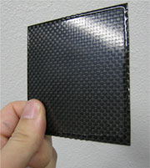
Kompozitní materiál z laminované jílové fólie s plastovými fóliemi vyztuženými uhlíkovými vlákny [2]

Skladování zkapalněného vodíku
Druhým způsobem skladování vodíku je jeho zkapalnění a uchovávání v dewarových nádobách nebo tancích (skladovaných při -253 ° C). Vodík byl poprvé zkapalněn v roce 1898 Jamesem Dewarem pomocí regeneračního chlazení a vakuové baňky. Zkapalnění vodíku je energeticky náročné, podobně jako stlačování plynu do tlakových nádob. Pro zkapalnění vodíku je třeba vydat 30% energetické hodnoty vodíku. Je nutné vyvinout nové technologie, které mohou snížit tyto energetické požadavky, a tím i náklady na zkapalnění. [3] Nádrže na kapalný vodík mohou v daném objemu ukládat více vodíku než nádrže na stlačený plyn. Objemová kapacita kapalného vodíku je 0,071 kg/l v porovnání s 0,030 kg/l u nádrže na stlačený vodík pod tlakem 700 barů.

Nádrže musí být dobře izolovány, aby se zabránilo vypařování, což opět zvyšuje náklady. I kapalný vodík má nižší energetickou hustotu než uhlovodíková paliva. Paradoxně je v jednom litru kapalného vodíku méně gramů vodíku (71 g H₂) než v litru benzínu (116 g H₂, přepočteno na atomy vodíku obsažené v benzínových uhlovodících, zejména oktanech). Kapalný vodík se přepravuje ve speciálních kontejnerech tvořených strukturou nádrže a rámu, kde hlavní nádrž je složena z vnější nádrže, vnitřní nádrže, podpůrné struktury vnitřní nádrže, potrubí a izolační vrstvy mezi vnitřní a vnější nádrží.[4]

Skladování ve formě chemických sloučenin

Kovy a jejich hydridy

Některé kovy a jejich hydridy (Fe, La, Li, Mg, Na, Ni, Pd, Ti, a další), mají schopnost zabudovávat ve volných prostorech své krystalové mřížky poměrně velké množství vodíku. Nejlépe se vodík rozpouští v palládiu. Většímu využití brání vysoká cena prvku. Navíc při vysokých koncentracích rozpuštěného vodíku v palládiu může dojít k jeho samovznícení a destrukci materiálu. Jeden z autorů (OD) byl osobně svědkem zcela nečekaného výbuchu palládiové elektrody o hmotnosti několika gramů během sycení elektrolyticky vylučovaným vodíkem.

Zkoumají se vlastnosti sloučenin typu LiBH₄/Mg₂Ni₄, AlH₃, 2LiNH₂/MgH₂, LiAlH₄ s ohledem na jejich schopnost přímo uvolňovat nebo absorbovat a poté desorbovat co největší množství vodíku na jednotku objemu, s požadavkem přiměřeného rozdílu mezi absorpční a desorpční teplotou a s co největším počtem cyklů, tedy schopnosti daného hydridu bez dalších úprav absorbovat a desorbovat vodík. Cílem je, aby byly hydridy kovů schopny reverzibilně absorbovat a desorbovat vodík při nízkých teplotách a tlacích. Optimální provozní hodnoty pro teplotu a tlak u automobilů s palivovými články PEM by se měly pohybovat v rozmezí 1–10 atm u tlaku a 25–120 ° C u teploty. K uvolnění vodíku z hydridu se využívá odpadní teplo z palivového článku. V tomto rozmezí například funguje jednoduchý hydrid kovu, jako je LaNi₅H₆, který do své krystalové struktury zabudovává vodík, ale jeho absorpční kapacita je příliš nízká a náklady jsou příliš vysoké pro aplikace ve automobilech. Jako příklad může sloužit reakce:

3 NaAlH₄ = Na₃AlH₆ + 2 Al + H₂
2 Na₃AlH₆ = 6 NaH + 2 Al + 3 H₂

Za normálního tlaku první reakce začne probíhat při teplotách nad 33 ° C a může uvolňovat 3,7 % hmotn. vodíku a druhá reakce probíhá nad 110 ° C a může uvolňovat 1,8 % hmotn. vodíku. Rozhodujícím údajem u hydridů není množství vodíku, které je hydrid schopen absorbovat, ale

množství, které je schopen kvantitativně uvolnit při vynaložení co nejmenší energie za předpokladu, že desorpce neprobíhá samovolně [5].

Amoniak

Hustota energie kapalného amoniaku je 11,5 MJ/l [6], což je asi třetina hustoty benzínu. Existuje možnost převést amoniak zpět na vodík, kde může být použit k pohonu vodíkových palivových článků nebo přímo uvnitř vysokoteplotních palivových článků. Konverze na vodík by umožnila skladování vodíku při téměř 18 % hm.

V září 2005 chemici z dánské Technické univerzity vyvinuli metodu skladování vodíku ve formě amoniaku nasyceného do tablet soli. Jedná se o levný a bezpečný způsob skladování. Amoniak jako vodíkový nosič se snáze transportuje než vodík, ale v tekuté formě není bezpečný pro uživatele vzhledem ke své toxicitě a nepříjemnému zápachu. Amoniak je absorbován v pevné látce a až v okamžiku zahřátí soli se uvolní a může být použit jako palivo přímo ve vysokoteplotním palivovém článku nebo může být disociován na inertní molekulový dusík a vodík, který je pak přiveden do běžného palivového článku.[7]

Aminoboranové komplexy

Při dehydrogenaci aminoboranů za přítomnosti organokovových sloučenin dochází ke spojení dvou nebo více aminoboranů za uvolnění molekuly vodíku. Dehydrogenace aminboranů je termodynamicky příznivá, což byl důvod, proč se tyto reakce zkoumaly z hlediska možnosti uchovávání vodíku. Aminoboran je atraktivní svým vysokým obsahem vodíku v molekule (19.6%). [8, 9] Dehydrogenace nastává ve třech krocích za vzniku polyaminoboranů a borazinů jako nerozpustných vedlejších produktů. Irreverzibilita dehydrogenačních reakcí však omezuje použitelnost tohoto procesu pro skladování vodíku.

Nenasycené organické sloučeniny

Nenasycené organické sloučeniny mohou ukládat značná množství vodíku. Při hydrogenaci tyto nenasycené nebo aromatické sloučeniy při štěpení násobných vazeb přijímají do svých molekul vodík, aby jej zas za určitých podmínek (vyšší teplota, tlak) uvolnily. Výzkum se soustředil na alkany [10] a heterocykly s vodíkovou kapacitou 6–8 % hm. Jako příklad uvádíme hydrogenaci N-ethylkarbazolu [11]
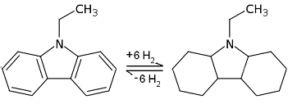

Reverzibilní hydrogenace N-ethylkarbazolu

Jako další organické látky vhodné ke skladování vodíky byly navrženy kyselina mravenčí s vodíkovou kapacitou 4,4 % hm. [12] a další aromatické heterocykly [13,14].

Další metody skladování vodíku

Koordinační polymery
Koordinační polymery (metal-organic frameworks – MOF) se skládají z kovových iontů s organickými ligandy za vzniku jedno - i vícerozměrných struktur a jejich důležitou vlastností je vysoká porezita [15]. Ve svých pórech jsou schopny adsorbovat (tedy fyzikálně na rozdíl od chemisorpce) plyny, jako je vodík a oxid uhličitý. Ve srovnání s prázdnou tlakovou nádobou je nádoba naplněná koordinačními polymery schopna uložit více vodíku při daném tlaku, díky adsorpci vodíku na povrchu struktur [16]. Kvůli jejich malým velikostem pórů a vysokým podílům prázdných míst jsou organokovové struktury slibným materiálem pro použití jako adsorbent pro zachycení CO₂ a mohly by tak poskytnout účinnější alternativu k tradičním metodám založeným na aminových rozpouštědlech při zachycování CO₂ z uhelných elektráren [17]. Význam tohoto záchytu pro využití rostoucích kapacit pro výrobu vodíku bude podrobně diskutován v 5. kapitole.

Podzemní skladování vodíku
Podzemní skladování vodíku je skladování vodíku v jeskyních, solných kavernách a vyčerpaných ložiscích ropy a zemního plynu. Velká množství plynného vodíku byla v minulosti uložena v jeskyních mnoho let bez jakýchkoli obtíží [18]. Ukládání velkého množství kapalného vodíku v podzemí může fungovat jako skladování energie v síti. Účinnost zpětného čerpání vodíku je přibližně 40 % [19].

Fyzikální metody skladování
Další možností, jak omezit třaskavost vodíku během skladování je jeho absorpce nebo rozpuštění. Omezujícím momentem je reverzibilita celého procesu. Je důležité velké množství vodíku nejen pohltit, ale i ve správný okamžik uvolnit. Slibně vypadají experimenty s uhlíkem v různých podobách, např. aktivovaného amorfního uhlíku [20,21].

Shrnutí

Existuje ještě celá řada metod skladování vodíku. Nové metody skladování vodíku v chemických sloučeninách nabízejí mnohem širší škálu možností, jak splnit přepravní požadavky, ale žádný dosud zkoumaný materiál nevykazuje všechny potřebné vlastnosti. Náročné požadavky na skladovací kapacitu, podmínky nabíjení a vybíjení, stabilitu a náklady pokrývají tradiční disciplíny chemie, fyziky, vědy o materiálech a strojírenství. Musí být prozkoumány základní faktory, které řídí sílu vazby, desorpční kinetiku, degradaci způsobenou cyklováním a roli nanočástic a nanostruktur ve vazbě a kinetice a musí být nalezeny nové materiály.
Ačkoliv jsou v současné době k dispozici různé technologie skladování vodíku, žádný z nich plně nevyhovuje všem požadavkům automobilového průmyslu. Ve skutečnosti je nalezení řešení problému skladování vodíku mnohými považováno za hlavní výzvu pro rozvoj vodíkových technologií. Ke splnění úkolu úložiště je nezbytný základní výzkum k identifikaci nových materiálů a řešení řady souvisejících problémů s výkonem a systémem.

Problémy zahrnují provozní tlak a teplotu; životnost skladovacího materiálu (stabilitu); požadavky na čistotu vodíku stanovené palivovým článkem; reverzibilita absorpce a uvolňování vodíku; podmínky sazby a času doplňování paliva; tlak přiváděného vodíku; celková bezpečnost, toxicita a účinnost systému a náklady. Žádný materiál, který je dnes k dispozici, se zatím neblíží splnění všech požadavků na palubní skladování vodíku pro pohon palivového článku / elektrického vozidla.
Tyto požadavky jsou často vzájemně protichůdné (jako je potřeba vysoké měrné energie a vysoké energetické hustoty) a požadavek na souběžné řešení těchto otázek zvyšuje závažnost problému. Ve skutečnosti se některé požadavky na skladování vodíku na palubě zdají nedosažitelné, zejména u plynných nebo kapalných metod.
Skladování vodíku v chemických sloučeninách nabízí mnohem širší škálu možností, jak splnit přepravní požadavky, ale žádný dosud zkoumaný materiál nevykazuje všechny potřebné vlastnosti. Řešení úložiště vyžaduje průlom v materiálovém výkonu, který může vycházet pouze z inovativního a základního výzkumu, který vypadá dodnes za uvažovanými materiály. Náročné požadavky na skladovací kapacitu, podmínky nabíjení a vybíjení, stabilitu a náklady pokrývají tradiční disciplíny chemie, fyziky, vědy o materiálech a strojírenství. Musí být prozkoumány základní faktory, které řídí sílu vazby, desorpční kinetiku, degradaci způsobenou cyklováním a roli nanočástic a nanostruktur ve vazbě a kinetice a musí být nalezeny nové materiály.

Literatura ke kapitole
[1] U.S. Department of Energy: Energy Efficiency and Renewable Energy https://www.energy.gov/eere/fuelcells/hydrogen-storage
[2] anglický překlad z japonského originálu - Development of a Clay-Plastic Composite Material with Good Hydrogen Gas Barrier Property- Takeo Ebina (Leader), Material Processing Team, Research Center for Compact Chemical Process (Director: Fujio Mizukami) of National Institute of Advanced Industrial Science and Technology (AIST) https://www.aist.go.jp/aist_e/list/latest_research/2008/20080617/20080617.html)
[3] U.S. Department of Energy: Energy Efficiency and Renewable Energy http://www1.eere.energy.gov/hydrogenandfuelcells/storage/hydrogen_storage.html
[4] KIMURA YOSHIFUMI and KAWAGOE EIJI (Kawasakijukogyo Ogatakozobutsubijine- suse), KAMIYA SHOJI and AIZAWA KIYOSHI (Kawasaki Heavy Industries, Ltd., Technol. Dev. Group, JPN): High-performance liquid hydrogen transportation container; Kowan Niyaku, VOL.50; NO.5; PAGE.535-540(2005)
[5] U.S. Department of Energy: Energy Efficiency and Renewable Energy http://www1.eere.energy.gov/hydrogenandfuelcells/storage/metal_hydrides.html
[6] AVERY, W (1988). "A role for ammonia in the hydrogen economy". International Journal of Hydrogen Energy. 13 (12): 761–773. doi:10.1016/0360-3199(88)90037-7. ISSN 0360-3199.
[7] Focus Denmark. Netpublikationer.dk (2006-06-13). Retrieved on 2012-01-08.
[8] Frueh, S.; Kellett, R.; Mallery, C.; Molter, T.; Willis, W.S.; King'ondu, C.; Suib, S.L. "Pyrolytic Decomposition of Ammonia Borane to Boron Nitride" Inorg. Chem. 2011, 50, 783–792. doi:10.1021/ic101020k
[9] Mal, S.S.; Stephens, F.H.; Baker, R.T. "Transition metal catalyzed dehydrogenation of fuel blends." Chem. Commun. 2011,47,2922–2924. doi:10.1039/c0cc03585h
[10] He, Teng; Pei, Qijun; Chen, Ping (2015-09-01). "Liquid organic hydrogen carriers". Journal of Energy Chemistry. 24 (5): 587–594. doi: 10.1016/j.jechem.2015.08.007.
[11] Teichmann, Daniel; Arlt, Wolfgang; Wasserscheid, Peter; Freymann, Raymond (2011). "A future energy supply based on Liquid Organic Hydrogen Carriers (LOHC)". Energy & Environmental Science. 4 (8): 2767–2773. doi:10.1039/C1EE01454D.

[12] Grasemann, Martin; Laurenczy, Gábor (2012-07-18). "Formic acid as a hydrogen source – recent developments and future trends". Energy & Environmental Science. 5 (8): 8171–8181. doi:10.1039/C2EE21928J.
[13] US patent 7351395, "Hydrogen storage by reversible hydrogenation of pi-conjugated substrates"
[14] Brückner, Nicole (2013). "Evaluation of Industrially Applied Heat-Transfer Fluids as Liquid Organic Hydrogen Carrier Systems". ChemSusChem. 7 (1): 229–235. doi:10.1002/cssc.201300426. PMID 23956191.
[15] Batten SR, Champness NR, Chen XM, Garcia-Martinez J, Kitagawa S, Öhrström L, O'Keeffe M, Suh MP, Reedijk J (2013). "Terminology of metal–organic frameworks and coordination polymers (IUPAC Recommendations 2013)" (PDF). Pure and Applied Chemistry. 85 (8): 1715–1724. doi:10.1351/PAC-REC-12-11-20.
[16] Czaja AU, Trukhan N, Müller U (May 2009). "Industrial applications of metal-organic frameworks". Chemical Society Reviews. 38 (5): 1284–93. doi:10.1039/b804680h. PMID 19384438.
[17] Choi S, Drese JH, Jones CW (2009-09-21). "Adsorbent materials for carbon dioxide capture from large anthropogenic point sources". ChemSusChem. 2 (9): 796–854. doi:10.1002/cssc.200900036. PMID 19731282.
[18] 1994 – ECN abstract. Hyweb.de. Retrieved on 2012-01-08.
[19] "European Renewable Energy Network Study" (PDF). Brussels: European Union. January 2012. pp. 86, 188.
[20] Sevilla, Marta; Mokaya, Robert (2014-03-21). "Energy storage applications of activated carbons: supercapacitors and hydrogen storage". Energy Environ. Sci. 7 (4): 1250–1280. doi:10.1039/c3ee43525c. hdl:10261/140713. ISSN 1754-5706.
[21] Blankenship II, Troy Scott; Balahmar, Norah; Mokaya, Robert (2017-11-16). "Oxygen-rich microporous carbons with exceptional hydrogen storage capacity". Nature Communications. 8 (1): 1545, doi:10.1038/s41467-017-01633-x.

Získávání energie z vodíku

Spalovací motor a turbína

Obecně není obtížné přimět spalovací motor k provozu na vodík. Zajištění dobrého chodu spalovacího motoru je však náročné.
Již v roce 1807 vynalezl François Isaac de Rivaz vodíkový spalovací motor s elektrickým zapalováním a o rok později tento motor zabudoval do jednoduchého vozidla, poháněného směsí vodíku a kyslíku, jeho model však nebyl úspěšný.[1]
V roce 1820 reverend W. Cecil představil svou práci před Cambridge Philosophical Society v dokumentu nazvaném „O využití plynného vodíku k výrobě pohybové síly ve strojích“. Samotný motor pracoval na principu vakua, při kterém atmosférický tlak tlačí píst zpět proti vakuu, aby vytvořil sílu. Vakuum je vytvořeno spálením směsi vodíku a vzduchu, což umožňuje jeho expanzi a ochlazení. Ačkoli motor běžel uspokojivě, vakuové motory se neujaly.[2]
Jean Joseph Étienne Lenoir v roce 1860 představil první motor na svítiplyn (obsahuje vodík, oxid uhelnatý, methan a další plyny). Ve stejném roce postavil vůz s tímto motorem, s nádrží se zásobou stlačeného plynu. Tento motor byl pak zdokonalen německým technikem Nikolausem Ottem, který později vyrobil první čtyřtaktní spalovací motor.
N. A. Otto používal jako palivo syntézní plyn, který zřejmě obsahoval více než 50 % vodíku. Otto zkoušel jako palivo také benzín, ale z bezpečnostních důvodů od něj ustoupil. Teprve po vynálezu karburátoru se začal používat výhradně benzín a zájem o další paliva opadl.
V roce 1965 Roger Billings upravil starý model Fordu A na vodíkový pohon. V roce 1970 Paul Dieges patentoval úpravu spalovacího motoru, která umožnila v benzínových motorech spalovat vodík. [3]
V roce 1974 představil Musashi Institute of Technology první japonské vozidlo poháněné vodíkem, nazvané Musashi 1, s použitím čtyřtaktního vodíkového motoru a vysokotlakého skladování [4]

Na následujícím obrázku je vodíkový motor s KEYOU uvnitř s účinným vstřikováním, recirkulací výfukových plynů, přeplňováním a speciálním vodíkovým katalyzátorem.
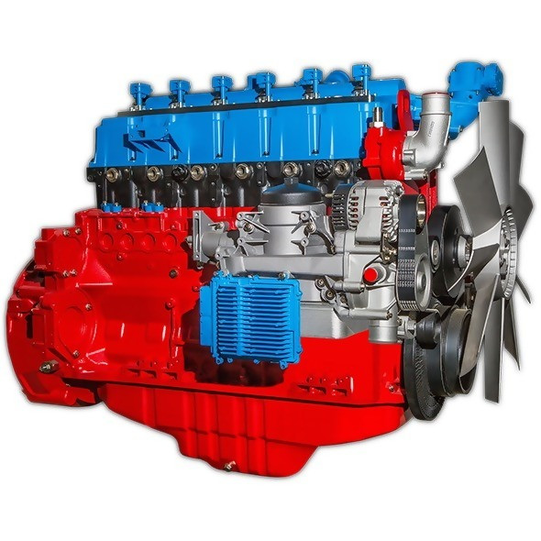
Bezemisní vodíkový spalovací motor KEYOU německé společnosti KEYHOU GmbH

Vzhledem k nejlepšímu poměru energie k hmotnosti vodíku se tento plyn ve zkapalněné formě začal běžně používat ve vesmírném programu.
V posledních letech s důrazem na zlepšení životního prostředí a snížení uhlíkové stopy a s potřebou snížit závislost na fosilních palivech se znovu zvýšil zájem o vodík jako alternativního paliva do motorů nebo palivových článků.
Spalování vodíku v motorech je ovlivněno unikátními vlastnostmi tohoto plynu, jak byly popsány v předcházejících kapitolách (široký rozsah hořlavosti, nízká energie zapalování, vysoká teplota samovznícení, vysoká rychlost plamene při hoření nebo výbuchu, nízká hustota a vysoká schopnost difúze). Výhodou při spalování vodíku je, že vodík může hořet i ve velmi chudé směsi, tedy takové, v níž je množství paliva menší stechiometrické. Z tohoto důvodu je velmi snadné nastartování vodíkového motoru. V takovém spalovacím režimu je nižší spotřeba paliva a dojde k jeho dokonalému spálení, takže je nižší jak teplota spalování, tak i množství nežádoucích emisí (oxidy dusíku) ve výfukových plynech. Nevýhodou je snížený výkon motoru v tomto režimu.
Nízká energie zapalování umožňuje zapálit i velmi chudou směs vynaložením mnohem menší energie, než je třeba např. při zapalování benzínové směsi. Tato vítaná vlastnost při startu motoru je zároveň nevýhodou, protože horké plyny a horká místa na válci mohou sloužit jako zdroje předčasného vznícení a zážehu. Nechtěné zážehy jsou jedním z hlavních problémů motoru na vodík.
Vodík má menší zhášecí vzdálenost než benzín, což může zvýšit tendenci zpětného ohně, protože plamen vodíku se vzduchem lépe projde téměř uzavřeným sacím ventilem než plamen směsi benzínu se vzduchem.
Vodík má poměrně vysokou teplotu samovznícení, což umožňuje použití větších kompresních poměrů ve vodíkovém než v benzínovém motoru, což je spojeno s tepelnou účinností systému. Při stechiometrických poměrech je rychlost vodíkového plamene řádově vyšší než u benzínu. Proto se vodíkové motory mohou více blížit k termodynamicky ideálnímu cyklu motoru než motory benzínové. U chudých směsí se rychlost plamene podstatně snižuje.
Velká schopnost difúze u vodíku je výhodná jednak kvůli snadnější tvorbě palivové směsi se vzduchem a jednak z bezpečnostních důvodů. Při náhodném úniku vodíku na volném prostranství se tento plyn velmi rychle rozptýlí, čímž se sníží riziko nechtěného vzplanutí nebo výbuchu. Problematičtější je únik vodíku v uzavřených místnostech.
Oproti tomu velmi nízká hustota vodíku vede k problémům při jeho použití ve spalovacím motoru. K uložení potřebného množství vodíku je potřeba velmi objemná nádrž a díky nízké hustotě vodíku je snížena i energetická hustota směsi vodíku se vzduchem, což má za následek nižší výkon motoru. Moderní spalovací motory mají maximální tepelnou účinnost asi 20 % až 35 %, což je ve srovnání s palivovými články málo.[5] Ve prospěch vodíkových spalovacích motorů pak hovoří nižší pořizovací náklady a relativní jednoduchost přestavby klasických spalovacích motorů na vodíkové. V případě razantního poklesu ceny palivových článků se stanou vodíkové spalovací motory neschopné konkurence.

Dalším problémem, s kterým se musely vodíkové motory vypořádat, byly emise oxidů dusíku. Při spalování vodíku za přítomnosti vzduchu, který obsahuje cca 79 % dusíku, vzniká nezanedbatelné množství oxidů dusíku, které je třeba z výfukových plynů odstranit.

Vodíkové motory jsou navrhovány tak, aby používaly asi dvojnásobek vzduchu, než by odpovídalo stechiometrickým poměrům reakce spalování vodíku, čímž se sníží tvorba oxidů dusíku téměř na nulu. Použití této chudé spalovací směsi má však za následek ztrátu výkonnosti motoru. Aby se tato ztráta výkonu vyrovnala, vyrábějí se vodíkové motory zpravidla s větším výkonem než benzínové motory, a navíc jsou vybaveny turbodmychadly nebo kompresory.

Plynové turbíny využívající jako palivo částečně vodík jsou již řadu let v úspěšném provozu. Tyto směsné turbíny, které dokáží spalovat směsi methanu a vodíku až do koncentrace 90 % vodíku, se instalují zejména v provozech, kde při výrobě či zpracování vzniká odpadní vodík, který je takto využit k výrobě elektřiny. Týká se to hlavně petrochemického průmyslu, oceláren a některých chemických provozů. Společnost GE nainstalovala více než 70 plynových turbín v USA, Asii a Evropě, které v současné době nebo z minulosti mají významné zkušenosti se spalováním paliv obsahujících vodík pro výrobu elektřiny (např. ropná rafinerie Gibraltar-San Roque ve Španělsku nebo petrochemický závod v Louisianě). Dříve odpadní plyn se tak zužitkuje k výrobě elektřiny, a navíc se významně sníží emise oxidu uhličitého [6].

Palivový článek

Získat z vodíku přímo elektřinu umožňuje palivový článek. Obecně jde o zařízení, v němž zpravidla tekuté nebo plynné palivo je plynule přiváděno a elektrochemicky oxidováno za vzniku elektrického proudu a odpadních zplodin [7]. Můžeme to vnímat jako jakési kontrolované, mnohem účinnější hoření. Jako palivo může sloužit cokoli hořlavého, v prvé řadě vodík, ale i alkoholy methanol, ethanol, oxid uhelnatý, methan, zemní plyn, roztok sacharidů, kyselina octová nebo jiné organické látky. Existují i palivové články na jemně mletou biomasu [8] nebo uhlí[9], zvané DCFC (direct carbon fuel cell) Jako okysličovadlo z praktických důvodů slouží vzduchu nebo kyslík. Lze využít např. i peroxid vodíku H₂O₂.Existují i palivové články fungující na základě odlišných redoxních systémů.

Palivové články pracují buď samostatně nebo jako součást kogenerační jednotky v mnoha aplikacích od výkonů nepatrných až do jednotek o výkonu v kW. Různé typy jsou běžně dostupné na trhu. Nejdříve se s nimi začalo v šedesátých letech experimentovat jako se zdrojem energie v obydlených kosmických modulech či stanicích. Palivové články nacházíme od nabíječek mobilních telefonů, přes automobily až po ponorky.

Zatím nejvíce prozkoumaným a otestovaným je kyslíkovodíkový článek, ve kterém reaguje vodík s kyslíkem na vodu. Vodík v něm reaguje s kyslíkem za vzniku vody a elektřiny:

2 H₂ + O₂ → 2 H₂O

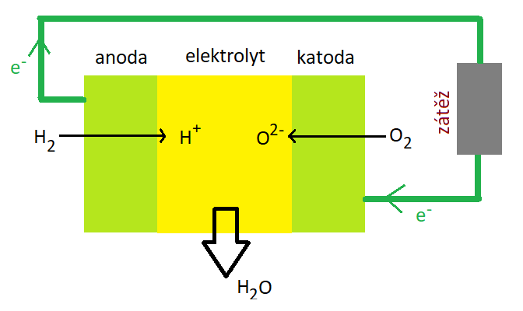
Schematické znázornění fungování vodíkového palivového článku.

Palivové články rozdělujeme podle složení elektrolytu, popř. konstrukce nežli podle konkrétního paliva. Článek jedné konstrukce se stejným elektrolytem a elektrodovým materiálem umožňuje zpravidla spalovat více druhů paliva. Palivové články fungují v několika různých variantách:

- s alkalickým elektrolytem (AFC)
- s polymerní membránou (PEMFC)
- s kyselinou fosforečnou (PAFC)
- s tavenými uhličitany (MCFC)
- s tuhými oxidy (SOFC)
- s pevným kyselinovým elektrolytem (SAFC)

Palivový článek s alkalickým elektrolytem [10] pracuje s roztokem nebo taveninou hydroxidu draselného KOH nebo sodného NaOH. Jako oxidační činidlo slouží čistý kyslík nebo vzduch zbavený oxidu uhličitého, který by znehodnocoval elektrolyt. Díky své jednoduchosti a robustnosti se používá zejména ve vojenských a kosmických aplikacích. Patří k nejúčinějším palivovým článkům s účinností až 70%.

Palivový článek s polymerní membránou [11], u kterého funkci elektrolytu plní vlhčená protonově vodivá polymerní membrána zpravidla ze sulfonovaného fluoropolymeru. Pracovní teplota je 90 °C.

Palivový článek s kyselinou fosforečnou [12] pracuje za teploty 150 až 200 °C. Zapojením do kogenerační jednotky vzroste jeho účinnosti ze 40–50 % na 80 %. Zásadní nevýhodu představuje elektrolyt tvořený silně kyselou kyselinou fosforečnou, což ohrožuje korozí celé zařízení.

Palivový článek s tavenými uhličitany [13] funguje za teploty 600–700 °C s roztavenými alakalickými uhličitany jako elektrolytem. Výhodou je, že neklade velké nároky na čistotu paliva, takže zpracují jakýkoli plyn s vysokým obsahem vodíku v molekule. Lze použít zemní plyn, bioplyn, svítiplyn nebo reformní plyn z parního reformingu.

Palivový článek s tuhými oxidy [14] pracuje při teplotě mezi 800–1000 °C, takže spolu s palivovými články s tavenými uhličitany patří k vysokoteplotním palivovým článkům. Rovněž zpracuje jakýkoli plyn s vysokým obsahem vodíku v molekule. Elektrolyt tvoří iontově vodivý pevný oxid zirkoničitý ZrO₂ dopovaný oxidem ytritým Yr₂O₃. V této krystalové mřížce se volně pohybují ionty kyslíku O²⁻, která přenášejí náboj od katody k anodě, kde reagují s vodíkovými kationty H⁺. Vysoká teplota umožňuje reakčními produkty pohánět turbínu, což vede k dalšímu zvýšení účinnosti.

Palivový článek s tuhým kyselinovým elektrolytem [15] pracuje za teploty 200–300 °C a jako kyselý elektrolyt slouží hydrogen soli kationtů alkalických kovů (Cs⁺, Rb⁺, K⁺) nebo kationtu amonného NH⁴⁺ s anionty síranovým SO₄²⁻, fosforečnanovým PO₄³⁻, selenovým SeO₄²⁻ nebo arseničnanovým AsO₄³⁻.
V methanovém palivové článku spalujeme methan CH₄ podle rovnice

CH₄ + 2 O₂ → CO2 + 2 H₂O

V tomto případě využíváme zpravidla vysokoteplotních palivových článku, a to s tavenými uhličitany nebo tuhými oxidy. Výhoda methanu oproti vodíku spočívá v tom, že není tak třaskavý a díky mnohem větší a těžší molekule difunduje pomaleji a do krystalové mřížky pevných látek neproniká. Jeho molární hmotnost je 16,043 g/mol oproti 1,016 g/mol u vodíku H₂. Z vodíku ho lze získat Sabatierovou reakcí (viz kap.5.1.1).
Methanolový palivový článek, zkráceně DMFC z anglického direct methanol fuel cell, využívá, jak již název napovídá, methanol CH₃OH jako palivo podle této rovnice

2 CH₃OH + 3 O₂ → 2 CO₂ + 4 H₂O

Pracuje za teploty 50–120 °C se zhruba 3% roztokem methanolu ve vodě. Nevýhodou je nízká účinnost, která dosahuje 10 % [16]. Methanol je toxická a hořlavá kapalina s bodem varu 64,7 °C, takže není příliš těkavá. Manipulace s ním je proto snazší než s vodíkem nebo methanem. O využití vodíku pro syntéze methanolu viz. kap. 5.2.
Kromě DMFC existuje i IMFC (indirect methanol fuel cell), ve kterém reaguje methanol vznikající reformováním z oxidu uhličitého a vodíku v integrovaném zařízení těsně před vstupem do palivového článku [17].

Vodík jako zdroj pro palivové články
Ve světě je již řada vozidel různých značek a velikostí s funkčními vodíkovými palivovými články. Nevýhodou provozu těchto technologií je zatím málo rozvinutá infrastruktura zásobování vodíkovým palivem, značný nárok na objem palivové nádrže díky malé hustotě energie kapalného vodíku a také stále ještě vysoká cena automobilů s palivovými články ve srovnání s vozidly používajícími spalovací motory. Problém nízké hustoty paliva se snažil řešit tým Georgia Tech. Hledal systém, který neředí palivo vzduchem, protože jakmile je CO₂ naředěn, nelze ho ekonomicky výhodně zachytit ve vozidlech nebo jiných malých systémech. Proto byl vytvořen palivový procesor, nazývaný reaktor s aktivním membránovým pístem CO₂ / H₂ (CHAMP), který je schopen efektivně produkovat vodík a separovat CO₂ z kapalného uhlovodíku nebo syntetického paliva používaného spalovacím motorem nebo palivovým článkem. Kapalný oxid uhličitý se z automobilu přečerpá na čerpací stanici a odvede do zařízení, kde se přemění na syntetické kapalné palivo pro dokončení cyklu. Kapalný stav poskytuje mnohem stabilnější a hustší formu CO₂, který se snadno skladuje a transportuje [18].
Literatura ke kapitole
[1] About.com: Inventors: The History of the Automobile - The Internal Combustion Engine and Early Gas-Powered Cars
[2] Hydrogen Fuel Cell Engines and Related Technologies: Rev 0, December 2001; Module3: Hydrogen use in internal combustion engines
[3] US3844262 (A) - Dieges P.: Vaporization of Exhaust Products in Hydrogen-Oxygen Engine
[4] S. Furuhama, Problems of forecasting the future of advanced engines and engine characteristics of the hydrogen injection with LH2 tank and pump, Trans. ASME: J. Eng. Gas Turbines Power 119 227–242 (1982)
[5] Baglione, Melody L. (2007). Development of System Analysis Methodologies and Tools for Modeling and Optimizing Vehicle System Efficiency (Ph.D.). University of Michigan. pp. 52–54.
[6] GE Reports, 2019, Chris Noon: The Hydrogen Generation: These Gas Turbines Can Run On The Most Abundant Element In the Universe
[7] David Linden, Thomas B. Reddy (ed). Handbook Of Batteries 3rd Edition, McGraw-Hill, New York, 2002, ISBN 0-07-135978-8
[8] Munnings, C.; Kulkarni, A.; Giddey, S.; Badwal, S.P.S. (August 2014). "Biomass to power conversion in a direct carbon fuel cell". International Journal of Hydrogen Energy. 39 (23): 12377–12385. doi:10.1016/j.ijhydene.2014.03.255.
[9] Rady, Adam C.; Giddey, Sarbjit; Kulkarni, Aniruddha; Badwal, Sukhvinder P.S.; Bhattacharya, Sankar (October 2014). "Degradation Mechanism in a Direct Carbon Fuel Cell Operated with Demineralised Brown Coal". Electrochimica Acta. 143: 278–290. doi:10.1016/j.electacta.2014.07.088.
[10] G.F.McLean et al., An assessment of alkaline fuel cell technology, International Journal of Hydrogen Energy 27 (2002) 507–526.
[11] Millington, Ben; Du, Shangfeng; Pollet, Bruno G. (2011). "The Effect of Materials on Proton Exchange Membrane Fuel Cell Electrode Performance". Journal of Power Sources. 196 (21): 9013–017. doi:10.1016/j.jpowsour.2010.12.043.
[12] https://americanhistory.si.edu/fuelcells/phos/pafcmain.htm
[13] Watanabe T. (2012) Molten Carbonate Fuel Cells. In: Chen WY., Seiner J., Suzuki T., Lackner M. (eds) Handbook of Climate Change Mitigation. Springer, New York, NY.
[14] Badwal, SPS. "Review of Progress in High Temperature Solid Oxide Fuel Cells". Journal of the Australian Ceramics Society. 50 (1).
[15] Calum R.I. Chisholm, Dane A. Boysen, Alex B. Papandrew, Strahinja Zecevic, SukYal Cha, Kenji A. Sasaki, Áron Varga, Konstantinos P. Giapis, Sossina M. Haile. "From Laboratory Breakthrough to Technological Realization: The Development Path for Solid Acid Fuel Cells." The Electrochemical Society Interface Vol 18. No 3. (2009).

[16] Dohle, H.; Mergel, J. & Stolten, D.: Heat and power management of a direct-methanol-fuel-cell (DMFC) system, Journal of Power Sources, 2002, 111, 268-282.
[17] A. R. Eggert, D. Friedman, P. Badrinarayanan, S. Ramaswamy and K. Heinz-Hauer, "Characteristics of an indirect-methanol fuel cell system," Collection of Technical Papers. 35th Intersociety Energy Conversion Engineering Conference and Exhibit (IECEC) (Cat. No.00CH37022), Las Vegas, NV, USA, 2000, pp. 1326-1332 vol.2., doi: 10.1109/IECEC.2000.870947.
[18] Georgia Tech: Carbon Capture Strategy Could Lead to Emission-Free Cars; February 11, 2008, Atlanta https://www.news.gatech.edu/2008/02/11/carbon-capture-strategy-could-
lead- emission-free-cars

Možnosti využití vodíku elektrolyticky připraveného vodíku jako suroviny v průmyslu

Vodík vyrobený elektrolyticky je velmi čistý, přímo předurčený stát se palivem pro palivové články, které jsou náročné na čistotu dodávaného vodíku vzhledem k možnosti otravy elektrod v důsledku přítomnosti nežádoucího znečištění [1]. V první generaci palivových článků se používaly katalyzátory drahých kovů (Pd, Pt a Ru) s vodíkem vyrobeným reformováním methanu, který obsahoval nečistoty jako oxid uhelnatý, formaldehyd nebo kyselina mravenčí, což mělo za následek snižování výkonu palivových článků. Otrava katalyzátorů těmito sloučeninami může být napravena proudem vodíku o vysoké čistotě. Avšak přítomnost jiných nečistot, jako jsou např. Sloučeniny síry, může vést k trvalému poškození palivových článků.[2]

Požadavek na čistotu vodíku se liší podle aplikace, v níž má být využit. Například vodíkové spalovací motory mohou tolerovat poměrně nízkou čistotu vodíku, vyrobeného parním reformingem. Jiné požadavky budou na čistotu vodíku v chemickém průmyslu, jiné v potravinářském a největší zřejmě v aplikacích využívajících palivové články.

Využití vodíku k syntéze methanu (Sabatierova reakce)

Sabatierova reakce
Sabatierova reakce umožňuje reakcí vodíku s oxidem uhličitým za zvýšené teploty (300 až 400 °C) a tlaku v přítomnosti niklového katalyzátoru vyrobit methan a vodu [3]. Účinnější, ale dražší je katalyzátor ruthenium s oxidem hlinitým, používají se i katalyzátory na základě rhodia [4]. Nikl je nejrozšířenějším katalyzátorem díky své vysoké selektivitě a nízkým nákladům [3]. Reakce je exotermní a probíhá podle rovnice:

CO₂ + 4 H₂ → CH₄ + 2 H₂O + energie

∆H = -165.0 kJ/mol

Tato reakce nabývá na významu právě v dnešní době, kdy se věnuje velká pozornost bilancím s oxidem uhličitým. Použití této reakce by samozřejmě nedávalo smysl v oblastech, kde se těží zemní plyn a jeho cena by byla výrazně nižší než cena methanu vyrobeného Sabatierovou reakcí. Zajímavou se však reakce stane v oblastech, kde je nárazově velké množství elektřiny vyrobené z obnovitelných zdrojů (fotovoltaika, větrné elektrárny) a odběratelé jsou daleko nebo zrovna není pro tuto elektřinu využití. Kombinací elektrolýzy vody, kterou se získá čistý vodík, a všudypřítomného oxidu uhličitého, který lze získat určitými postupy ze vzduchu nebo jako odpadní plyn z elektráren nebo průmyslových provozů, se připraví methan, který se lépe skladuje než vodík a lze ho případně přímo napojit do stávajících rozvodů zemního plynu. Celý proces je navíc uhlíkově neutrální, protože molekulu CO₂, kterou ze vzduchu odebereme, opět po spálení methanu vrátíme zpět podle rovnice:

CH₄ + 2 O₂ → CO₂ + 2 H₂O

Metody získání oxidu uhličitého pro syntézu methanu

Kanadská společnost Carbon Engineering vyzkoušela pilotní projekt přímého zachycení oxidu uhličitého ze vzduchu (DAC – Direct Air Capture) (Obr. níže) a nyní je již v komerční fázi a pracuje na výstavbě několika zařízení v průmyslovém měřítku, z nichž každá bude zachycovat milion tun CO₂ ročně, což je množství, které je schopno absorbovat na 40 milionů stromů [5].
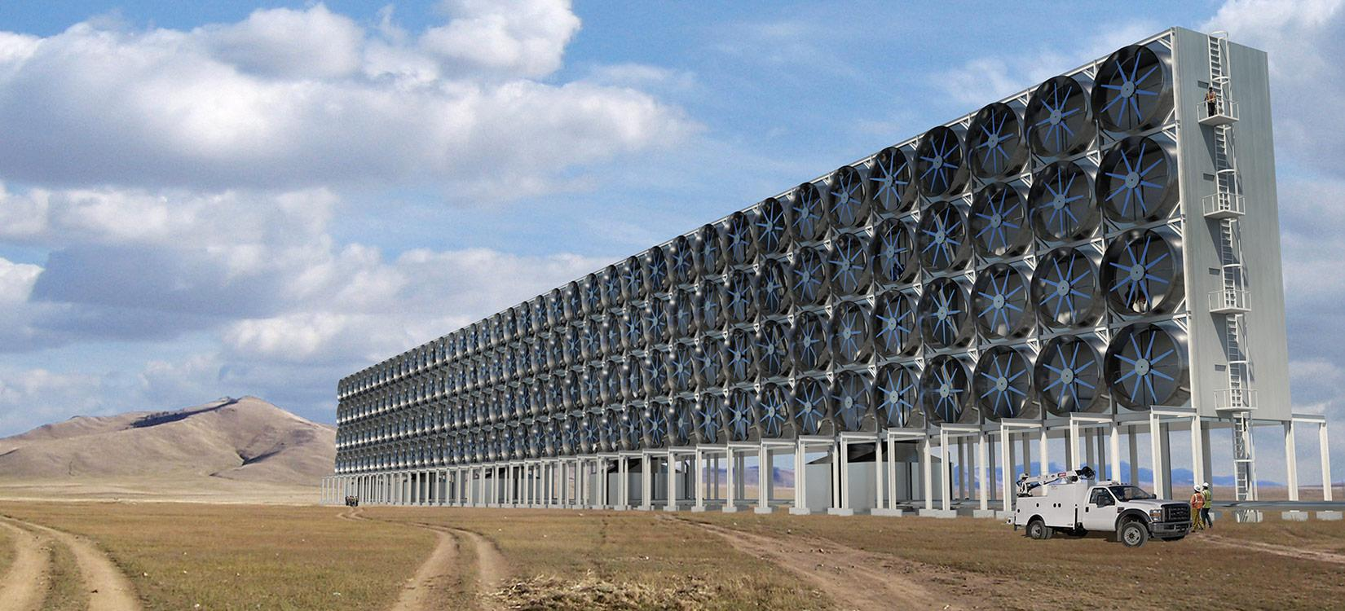
Průmyslové zařízení na záchyt CO₂ z atmosféry, Carbon Engineering, Squamish, Kanada [5]

Vzduch je soustavou ventilátorů hnán na tenké plastové povrchy, na nichž proudí roztok hydroxidu draselného. Tento roztok na sebe váže molekuly CO₂, odstraňuje je ze vzduchu a zachycuje je v kapalném roztoku jako uhličitan. Roztok je postupně koncentrován a nechá se reagovat s roztokem hydroxidu vápenatého Ca (OH)₂ za přítomnosti peletek uhličitanu vápenatého, na které se nově vznikající CaCO₃ vysráží. Výsledkem jsou nakonec peletky uhličitanu vápenatého, které se pak zahřívají v kalcinátoru, kde dojde k uvolnění CO₂ a jeho jímání do zásobníku. V závislosti na finančních předpokladech, nákladech na energii a konkrétní volbě vstupů a výstupů se vyrovnané náklady na tunu CO₂ zachycené z atmosféry pohybují od 94 do 232 $ / tunu CO₂.

Další společnost Global Thermostat (GT) vyvinula aminové chemické sorbenty, které jsou vázány na porézní, keramické zařízení a spolu fungují jako uhlíkové houby. Účinně adsorbují CO₂ přímo z atmosféry, komínů nebo jejich kombinací. Zachycený CO₂ je pak uvolněn a shromážděn pomocí nízkoteplotní páry (85–100 ° C), ideálně pocházející ze zbytkového tepla (v případě připojení ke zdroji emisí CO₂, např. elektrárně) při nízkých až nulových nákladech. Výsledkem je 98% čistý CO₂ při standardní teplotě a tlaku. Během procesu se spotřebovává pouze pára a elektřina, aniž by se vytvářely jiné emise nebo odpadní produkty. Celý tento proces je energeticky nenáročný, bezpečný a uhlíkově negativní [6](Obr.níže).

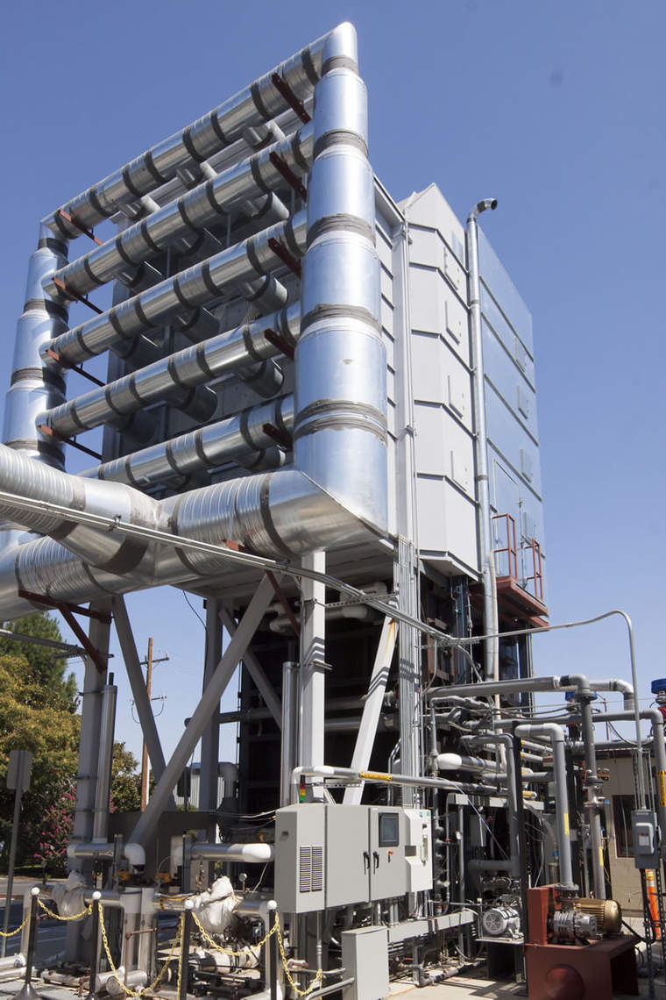
Předváděcí zařízení společnosti Global Thermostat (GT) na záchyt CO₂ z průmyslových provozů i atmosféry v Kalifornii, Menlo Park [7]

Tato zařízení mohou spolehlivě produkovat velká množství CO₂ při nízkých nákladech a podle potřeby na místě. Výsledkem je CO₂ připravený ke komerčnímu použití, což eliminuje potřebu dlouhých potrubí nebo přepravních nákladů. Zařízení GT jsou jsou zcela modulární – jeden modul nakumuluje až 50 000 tun CO₂ za rok. Při spojení např. 40 modulů se již dostaneme na hodnotu 2 miliony t/rok. Zařízení nezabírají velkou plochu, takže v závislosti na provedení 1 m² tohoto zařízení zachytí 20 až 500 tun CO₂ za rok nebo více.

GT proces může fungovat samostatně (odebírat CO₂ ze vzduchu) nebo společně umístěný s velkými producenty emisí. Instalace GT procesu čištění spalin s existující elektrárnou je ve skutečnosti poměrně jednoduchá a byla provedena pouze za jeden den výpadku elektrárny. Zařízení GT využívá zbytkové teplo sousední elektrárny na fosilní paliva a současně zachycuje spaliny bohaté na CO₂. Podobně může společnost GT využít „škodlivého“ tepelného vedlejšího produktu fotovoltaických solárních farem (přehřívání FV panelů vede ke snižování jejich životnosti) k napájení svého procesu a přeměnit je na obrovské uhlíkové jímky a zvýšit svou ziskovost prodejem CO₂.
Na rozdíl od některých jiných ekologických iniciativ technologie GT nevyžaduje žádné státní dotace nebo uhlíkové kredity, aby byla hospodárná a zisková.
O tom, že technologie GT je investičně zajímavá svědčí i nedávno uzavřená spolupráce s firmou ExxonMobil. V červnu 2019 obě společnosti prohlásily, že podepsaly dohodu o společném vývoji, aby pokročily v průlomové technologii, která dokáže zachytit a soustředit emise oxidu uhličitého z průmyslových zdrojů, včetně elektráren a atmosféry [8].

Využití vodíku k syntéze metanolu

O vodíku se sice uvažuje jako o nadějném zdroji energie budoucnosti, protože při jeho využití jako paliva nedochází k emisím oxidu uhličitého a zároveň se tak snižuje naše závislost na fosilních palivech, ale jeho užití komplikují problémy se skladováním a některé jeho negativní vlastnosti. Podle některých autorů [9] je metanol, další alternativou ekologického paliva je méně reaktivní a méně těkavý než vodík. Metanol by vyžadoval pouze malé úpravy stávajících motorů, a navíc by se dala využít současná infrastruktura pohonných hmot. Při jednom způsobu výroby by se jako surovina mohl použít právě oxid uhličitý, takže cely spalovací proces by pak byl uhlíkově neutrální. Z oxidu uhličitého by se vyrobil metanol a jeho spálením by pak zase vzniklo stejné množství oxidu uhličitého. Z těchto důvodů v poslední době řada autorů věnuje hodně pozornosti optimalizaci výroby metanolu a jeho využití v palivových článcích.

V současné době se průmyslově vyrábí katalytickou hydrogenací oxidu uhelnatého z vodního plynu, tj. směsi vodíku a oxidu uhelnatého za vysokých teplot (250 °C) a tlaků (5 až 10 MPa) a za přítomnosti katalyzátorů [10, 11] na bázi směsi mědi, oxidu zinečnatého a oxidu hlinitého podle rovnice:

CO + 2 H₂ → CH₃OH

Pokud by se podařilo obejít výrobu vodního plynu, došlo by ke značnému snížení nákladů na výrobu metanolu. Problém spočívá v tom, že methan se při vyšších teplotách (přes 300 °C) sice slučuje s kyslíkem za přítomnosti katalyzátorů na metanol, ale při těchto teplotách se vyrobený metanol dále oxiduje na oxid uhličitý a vodu. Výtěžek metanolu tak činí pouhá 2 %. Při použití katalyzátoru na bázi platiny za přítomnosti koncentrované kyseliny sírové při 200 °C se podařilo dosáhnout výtěžku přes 70 %. Platinové katalyzátory jsou ovšem drahé, a tak se vyvíjejí nové katalyzátory a postupy s ekonomicky přijatelnými náklady. Pokroky v syntéze metanolu spojené s vylepšenou technologií palivových článků by z něj mohly učinit životaschopnou alternativu k benzínu.

Výroba syntézního plynu z methanu produkuje tři moly vodíku na každý mol oxidu uhelnatého, zatímco při syntéze metanolu se spotřebují pouze dva moly plynného vodíku na mol oxidu uhelnatého. Jedním ze způsobů, jak se vypořádat s přebytkem vodíku, je vstříknout oxid uhličitý do reaktoru pro syntézu metanolu, kde také reaguje za vzniku metanolu podle rovnice:

CO₂ + 3 H₂ → CH₃OH + H₂O

Metanol může být také vyroben z CO₂ katalytickou hydrogenací CO₂ s H₂, kde byl vodík získán elektrolýzou vody. Toto je proces používaný společností Carbon Recycling International of Iceland (CRI). První závod CRI s průmyslovým měřítkem byl dokončen v roce 2011 [12]. Metanol může být také produkován elektrochemickou redukcí CO₂, je-li k dispozici elektrická energie. Energie potřebná k těmto reakcím, aby byla uhlíkově neutrální, by měla pocházet z obnovitelných zdrojů energie, jako je vítr, vodní energie a sluneční a jaderná energie. Takto syntetizovaný metanol může být použit jako palivo, chemická surovina nebo ve směsi s benzínem. Benzínové směsi se pohybují od 3 % metanolu, který je povolen v evropském standardním benzinu, do 56% metanolu, což je směs pro vozidla na flexibilní paliva. CRI provedla testy vozového parku s řadou nižších směsí a vyššími možnostmi míchání u automobilů různých výrobců, včetně 100 % metanolu [13]. Metanol je kompatibilní s motory s vnitřním spalováním i s palivovými články s metanolem. Metanol může způsobovat korozi motorů zejména s obsahem hliníku, tento nežádoucí účinek se eliminuje přidáním vhodných aditiv [14].
V roce 2015 patentovali Brilman, Bos a Veneman návrh nového reaktoru na syntézu metanolu z oxidu uhličitého a vodíku s vysokou účinností [15].
Metanol je slibným nosičem energie, protože jako kapalina se snáze uchovává a transportuje než vodík a zemní plyn. Jeho hustota energie 16 MJ/l je však poměrně nízká ve srovnání s ethanolem 24 MJ/l a benzínem 33 MJ/l [16, 17, 18].
Další výhodou metanolu je jeho snadná biologická rozložitelnost a nízká toxicita v přírodě, kde se poměrně rychle oxiduje na oxid uhličitý a vodu (na rozdíl od lidského těla, kde se metabolizuje v játrech nebo v oční sítnici na formaldehyd a posléze na kyselinu mravenčí, což jsou oba buněčné jedy, které buňky poškozují). Biologický poločas metanolu v podzemní vodě je pouze jeden až sedm dní, zatímco mnoho běžných benzínových složek má poločas rozpadu ve stovkách dnů (jako je benzen až za 730 dnů). Protože metanol je mísitelný s vodou a biologicky rozložitelný, je nepravděpodobné, že by se hromadil v podzemních a povrchových vodách, vzduchu nebo půdě [19].

Aplikace v potravinářském, chemickém a farmaceutickém průmyslu a jiných odvětvích

Chemický průmysl – jako surovina při chemické syntéze amoniaku, methanolu, peroxidu vodíku, polymerů a rozpouštědel.
Zpracování ropy – k odstranění síry obsažené v ropě. Katalyticky se kombinuje s různými fázemi zpracování a používá se ve spojení s katalytickými krakovacími operacemi k přeměně těžkých a nenasycených sloučenin na lehčí a stabilnější sloučeniny.
Farmaceutický průmysl – k výrobě vitamínů a dalších farmaceutických produktů.
Elektrotechnický průmysl – slouží jako proplachovací a čistící plyn pro zpracování polovodičů a jako nosný plyn pro takové aktivní stopové sloučeniny, jako je arsin a fosfin, při výrobě polovodivých vrstev v integrovaných obvodech.
Metalurgie – Vodík se mísí s inertními plyny, aby se získala redukční atmosféra, která je vyžadována pro mnoho aplikací v metalurgickém průmyslu, jako je ocel pro tepelné zpracování a svařování. Často se používá při žíhání slitin z nerezové oceli, slitin magnetické oceli, slinování a pájení mědi.
Sklářský průmysl – při výrobě plaveného skla, aby se zabránilo oxidaci velké cínové lázně.
Potravinářský průmysl – používá se k hydrogenaci nenasycených mastných kyselin v živočišných a rostlinných olejích, k výrobě margarínu a dalších potravin
K čištění plynů (např. Argonu), které obsahují stopová množství kyslíku, za použití katalytické kombinace kyslíku a vodíku s následným odstraněním výsledné vody.
Raketové palivo
Jako ochranná atmosféra při výrobě palivových tyčí pro jaderné reaktory
Chlazení generátorů ve velkých elektrárnách, protože vodík má vysokou tepelnou vodivost a nabízí nízké tření [20].

Literatura ke kapitole
[1] 2007-DOE-Hydrogen Fuel Quality National Renewable Energy Laboratory, Jim Ohi: Hydrogen Fuel Quality, 2007, DOE Hydrogen Program Annual Merit Review
[2] X. Cheng, Z. Shi, N. Glass, L. Zhang, J. Zhang, D. Song, Z.-S. Liu, H. Wang and J. Shen (2007). "A review of PEM hydrogen fuel cell contamination: Impacts, mechanisms, and mitigation". Journal of Power Sources. 165 (2): 739–756. doi: 10.1016/j.jpowsour.2006.12.012.

[3] Rönsch, Stefan; Schneider, Jens; Matthischke, Steffi; Schlüter, Michael; Götz, Manuel; Lefebvre, Jonathan; Prabhakaran, Praseeth; Bajohr, Siegfried (2016-02-15). "Review on methanation – From fundamentals to current projects". Fuel. 166: 276–296. doi: 10.1016/j.fuel.2015.10.111
[4] Paraskevi Panagiotopoulou,« Selective methanation of CO over supported noble metal catalysts: Effects of the nature of the metallic phase on catalytic performance», Applied Catalysis A: General, 2008, p. 45-54 ([10.1016/j.apcata.2008.03.039 lire en ligne])
[5] (https://carbonengineering.com/) (DavidW.Keith, Geoffrey Holmes, David St. Angelo, Kenton Heidel: A Process for Capturing CO₂ from the Atmosphere; Joule: Volume 2, ISSUE 8, P1573-1594, August 15, 2018)
[6] (https://globalthermostat.com/a-unique-capture-process/)
[7] (GreenBizz, 29.8.2019, Ben Soltoff: Inside ExxonMobil's hookup with carbon removal venture Global Thermostat)
[8] https://www.businesswire.com/news/home/20190627005137/en/ExxonMobil-Global-Thermostat-Advance-Breakthrough-Atmospheric-Carbon
[9] George A. Olah (2005). "Beyond Oil and Gas: The Methanol Economy". Angewandte Chemie International Edition. 44 (18): 2636–2639. doi:10.1002/anie.200462121PMID 15800867.
[10] Alexis T. Bell, in Studies in Surface Science and Catalysis, 2001
[11] Alexander M. Niziolek, Christodoulos A. Floudas, Hydrocarbon Production and Upgrading in Computer Aided Chemical Engineering, 2016
[12] "First Commercial Plant". Carbon Recycling International. Archived from the original on July 3, 2013. Retrieved 11 July 2012.
[13] "Methanol car fleet test yields positive results". CRI - Carbon Recycling International. Retrieved October 25, 2018.
[14] Kroes, M; Wild, T (1995). Aircraft Powerplants (7th ed.). Glencoe. p. 143.
[15] BRILMAN, Bos a Veneman https://patents.google.com/patent/WO2015030578A1/un
[16] https://hypertextbook.com/facts/2005/JennyHua.shtml
[17] https://hypertextbook.com/facts/2003/ArthurGolnik.shtml
[18] https://www.engineeringtoolbox.com/fossil-fuels-energy-content-d_1298.html
[19] Evaluation of the Fate and Transport of Methanol in the Environment Archived 16 May 2016 at the Portuguese Web Archive, Malcolm Pirnie, Inc., January 1999.
[20] Universal Industrial Gases, Inc.; http://www.uigi.com/hydrogen.html

Metody analýzy vodíku

Úvod

V souvislosti s analýzou vodíku a vodíkových směsí při výrobě a využití řeší analytická chemie dva základní úkoly. Prvý spočívá v monitorování složení a čistoty plynných směsí s obsahem vodíku a samotného vodíku – plynů, které jsou následně používány v chemii a energetice. Nároky na čistotu používaného vodíku rostou s rostoucím podílem zpracovatelských technologii využívajících nové typy katalyzátorů a elektrodových materiálů, kde použití vodíku s nedostatečnou čistotou může zničit extrémně drahé technologické zařízení. Tento analytický úkol je nejčastěji řešen s pomocí plynové chromatografie. V souvislosti s rychlým rozvojem vodíkové energetiky a kombinovaných energetických systémů s akumulátory a palivovými články roste poptávka po automatizovaných analytických systémech kontroly nežádoucího úniku vodíku. Zde se především uplatňují automatizované detekční systémy vybavené dostatečně citlivými a selektivními senzory vodíku.

Plynová chromatografie

Plynová chromatografie je instrumentální analytická metoda určená pro analýzu plynných či těkavých vzorků. Je charakterizována vysokou selektivitou, a proto je používána pří analýzách komplexních vzorků s komplikovanou matricí. V souvislosti s analýzou plynů byly vyvinuty stacionární fáze na bázi molekulových sít, které jsou vhodné pro separaci široké škály plynů. Dříve používané náplňové kolony s granulovanými molekulovými síty jsou v současných aplikacích již zcela nahrazeny kapilárními kolonami typu WCOT (wall coated open tubular) SCOT (support coated open tubular) a PLOT (porous layer open tubular). Detailní informace o výběru kolon vhodných pro analýzu plynů jsou uvedeny například v monografii [1]. V souvislosti s analýzou vodíku byly popsány aplikace plynové chromatografie pro hodnocení složení průmyslově vyráběných plynných směsí obsahujících vodík, jako je svítiplyn, koksárenský plyn, vysokopecní plyn aj. Plynová chromatografie je nejvýznamnější technikou pro hodnocení čistoty vodíku vyráběného elektrolyticky a parním reformingem. Je základní metodou pro posouzení čistoty vodíku využívaného pro přímé spalování v motorech a konverzi v palivových článcích. Praktický příklad použití plynové chromatografie při analýze koksárenského plynu [2], s použitím kapilární chromatografické kolony Restek RtTM-Msieve 5A PLOT (30m x 0,53mm) a detekcí plamenově ionizačním detektorem (FID) a tepelně vodivostním detektorem (TCD) je uveden na Obr A. Ukázka využití plynové chromatografie pro hodnocení čistoty elektrolytického vodíku [2] je uvedena na Obr B. Při analýze je opět použita kapilární kolona Restek RtTM-Msieve 5A PLOT (30m x 0,53mm) a pro detekci použit tepelně vodivostní detektor. (TCD).

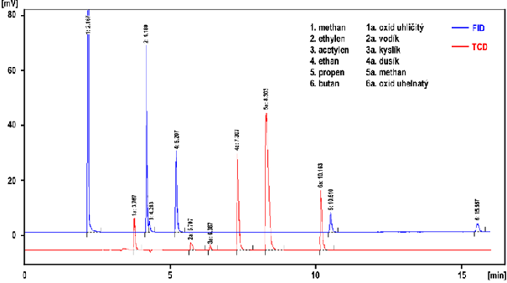
Obr. A GC analýza koksárenského plynu s použitím kapilární chromatografické kolony Restek RtTM-Msieve 5A PLOT (30m x 0,53mm) a detekcí plamenově ionizačním detektorem (FID) a tepelně vodivostním detektorem (TCD) [2].
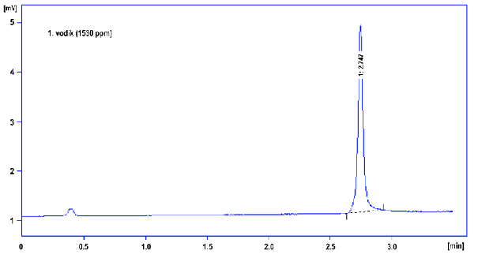
Obr. B GC analýza vodíku připraveného elektrolýzou vody s použitím kapilární chromatogra- fické kolony Restek RtTM-Msieve 5A PLOT (30m x 0,53mm) a detekcí tepelně vodivostním detektorem (TCD) [2].

Senzory vodíku

Senzor je zařízení, které poskytuje snadno měřitelný a vyhodnotitelný signál, který je úměrný koncentraci analyzované látky (analytu). Výstupní signál senzoru je obvykle využit jako řídící signál pro spouštění alarmů, chybových hlášení a dalších automatizovaných procesů eliminujících následky poruchy či nehody. Vodík vykazuje řadu charakteristických fyzikálně chemických vlastností vhodných pro konstrukci senzoru. Mezi nejdůležitější patří vysoká rychlost difúze do různých materiálů a interkalace do krystalové mřížky tuhých materiálů, která je často spojená s ovlivněním jejich spektrálních a elektrických vlastností. Významné jsou i redoxní vlastnosti vodíku jako podklad pro konstrukci široké škály elektrochemických senzorů. Problematika senzorů vodíku s konkrétními odkazy na původní práce je podrobně zpracována v přehledovém článku [3], publikace [4,5] se zaměřují na prakticky nejvýznamnější skupinu elektrochemických senzorů vodíku.

Senzory založené na měření teploty

Tepelně vodivostní senzor (TCS) je nejstarší typ nekatalytického senzorů vodíku, který byl vyvinut a patentován na počátku minulého století pro kontrolu bezpečnosti při manipulaci s kapalným vodíkem jako kapalným raketovým palivem [6]. Při měření je sledována změna teploty žhaveného platinového vlákna v závislosti na aktuální tepelné vodivosti prostředí. V přítomnosti vodíku a dalších plynů s vysokou tepelnou vodivostí je vlákno ochlazováno a změna teploty je registrována jako změna elektrického odporu vlákna. V praxi se měření provádí diferenčně ve dvou konstrukčně shodných měrných komůrkách, kdy jednou prochází analyzovaná plynná fáze a druhou referenční plyn konstantního složení. Obě větve jsou zapojeny ve Wheatstoneově můstku a měření diference odporů je prováděno kompenzačně. Jak vyplývá z principu měření, TCS vykazuje velmi nízkou selektivitu k vodíku a jako samostatný senzorový prvek je průmyslově využíván jen výjimečně [7, 8]. Naprosto nezastupitelné a nenahraditelné je však jeho využití jako detektoru v plynové chromatografii.

Významně vyšší selektivitu na vodík vykazují katalytické teplotní senzory založené na měření tepla vznikajícího při jeho spalování na katalyticky aktivovaných kovových površích. Konstrukčně jsou velmi blízké uspořádání TCS s tím rozdílem, že v měrné komůrce je umístěno katalyticky aktivované žhavené kovové vlákno, na kterém je generováno a současně odporově měřeno teplo vznikající při katalytickém spalování vodíku. Stejně jako v případě tepelně vodivostního senzoru jsou teplotní změny registrovány jako změny elektrického odporu. Kompaktní uspořádání jednokomorového katalytického odporového senzoru, vhodného pro průmyslové využití, je označováno jako pelistor a jedná se o komerčně dostupnou miniaturní součástku vhodnou pro zabudování do běžných elektronických obvodů. Je obvykle konstruován jako jednokomorový, s použitím směsných metal-oxidových katalyzátoru s obsahem platiny a paladia [9, 10]. V praktických zapojeních senzorů jsou používány současně dva pelistory (měrný a referenční), zapojené do Wheatstoneova můstku. Schematické znázornění pelistoru, spolu s fotografií komerčně dostupného senzoru vodíku na bázi pelistoru fy. Drager, je uvedeno na Obr. níže.

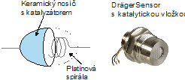
Schematické znázornění pelistoru a fotografie komerčně dostupného senzoru vodíku na bázi dvou pelistorů fy. Drager (částečně převzato z webových stránek www.draeger.com).

Konstrukčně jednodušší jsou termoelektrické katalytické senzory [11]. Princip detekce je stejný jako u pelistoru, významně jednodušší je však princip měření teplotního rozdílu na základě termoelektrického efektu. Komerčně dostupné termoelektrické senzory vykazují obdobné statické a dynamické charakteristiky odezvy jako pelistory, jsou však lépe miniaturizovatelné, jsou schopny pracovat i za běžné pokojové teploty a při provozu spotřebují méně elektrické energie [12-14]. Jsou s výhodou používány u přenosných nízkoodběrových měřících zařízení napájených z baterií.

Významným nedostatkem obou typů katalytických senzorů vodíku je náchylnost k náhlé ztrátě citlivosti způsobené otravou katalyzátoru. Účinnými katalytickými jedy jsou například oxid uhelnatý, oxid siřičitý, sulfan a další sloučeniny síry a fosforu. Snížení rizika otravy katalyzátoru je možno dosáhnout ochranou měrné oblasti filmem polymeru zabraňujícího přístupu katalytického jedu.

Odporové senzory

Metal-oxidové odporové senzory jsou běžným typem senzorů vodíku, založených na schopnosti vodíku podléhat redukci po adsorpci na povrchu oxidu. Redukce vodíku na vodu je spojena s generací elektronů jako volných nosičů náboje, které následně zvyšují vodivost příslušného oxidu [15, 16].

Podrobný přehledový článek [17] je zaměřený na funkci a principy použití metal-oxidových senzorů ve vodíkové energetice. Selektivita odporového senzoru je dána typem použitého oxidu a jeho dalším zpracováním (krystalinita, stupeň dopování, hloubka dopované vrstvy aj.). Metal-oxidové senzory vodíku vykazují dostatečnou selektivitu vůči vodíku s potenciální interferencí ostatních redukujících plynů. Hodnota odporu klesá s rostoucí koncentrací vodíku v plynné směsi. V závislosti na typu a tloušťce vrstvy oxidu dosahuje horní mez stanovitelnosti asi 2 %.

Chemicko-odporové senzory jsou nejběžnější průmyslově využívané typy senzorů pro detekci vodíku, uhlovodíků a těkavých organických sloučenin. Komerčně vyráběné metal-oxidové senzory vodíku jsou založeny výhradně na tenkých vrstvách oxidu cíničitého a dosahují optimálních detekčních parametrů při provozní teplotě 180–450°C. Jsou dodávány ve standardních pouzdrech pro aktivní elektronické součástky a jsou obvykle opatřeny čtyřmi vývody. Dva slouží pro připojení měrného obvodu a další dva pro ohřev detekční cely. Schéma zapojení tohoto typu snímače v jednoduchém děliči napětí je uvedeno na Obr. Pro dosažení vyšší přesnosti měření je vhodné můstkové kompenzační zapojení senzoru se současným zajištěním jeho přesné teplotní stabilizace. Odezva chemicko-odporového senzoru je obvykle lineární v rozmezí několika koncentračních řádů. Nevýhodou je nutnost vyhřívání detekční cely a závislost signálu na vlhkosti měřené fáze. Na dalším obr. je uvedena koncentrační odezva komerčního senzoru SGAS701 (IDT, Integrated Device Technology Inc, USA), jež vykazuje vůči vodíku ve vzduchu lineární odporovou odezvu v koncentračním rozmezí 1–1000 ppm H₂. Je zřejmé, že tento typ senzoru svým detekčním limitem zasahuje do oblasti koncentrací hluboko pod limitem vzniku výbušné směsi vodík/vzduch a může být použit v systémech včasné kontroly úniku vodíku.

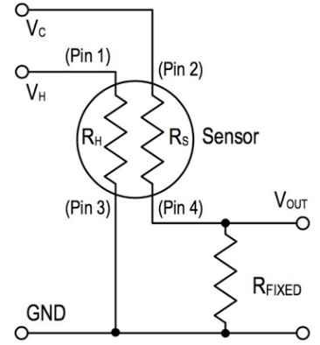
Základní elektrické zapojení chemicko-odporového senzoru vodíku SGAS701 (převzato z aplikačního listu IDT – SGAS701, Integrated Device Technology Inc, USA).

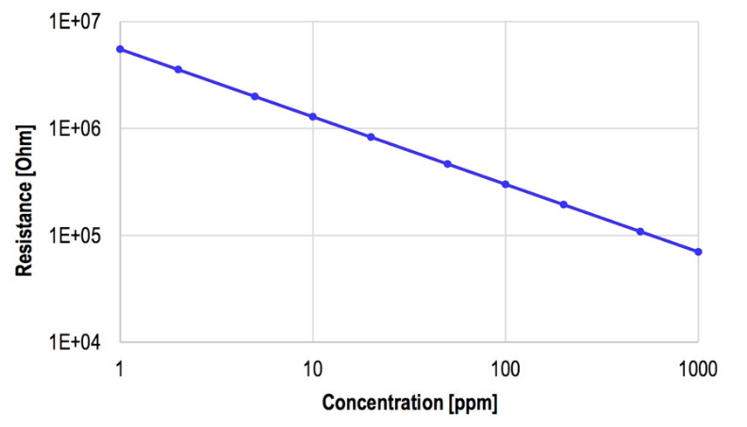
Koncentrační odezva chemicko-odporového snímače SGAS701 na vodík ve vzduchu (převzato z aplikačního listu IDT – SGAS701).

Díky své odolnosti v průmyslovém prostředí, vysoké citlivosti a nízké pořizovací ceně představují chemicko-odporové snímače okamžité řešení pro konstrukci bezpečnostních snímacích prvků úniku vodíku při jeho výrobě, skladování, energetickém využití, dopravě aj.

Druhým, pro praxi významným konstrukčním typem odporových senzorů jsou metalické senzory. Jejich funkce je založena na měření změny elektrického odporu kovu po absorpci vodíku [18]. Díky vysoké rozpouštěcí schopnosti vodíku je běžně používáno palladium a jeho slitiny, nanášené na podložní materiál ve formě tenké, vhodně strukturované vrstvy [19, 20]. Metalické senzory vodíku vykazují vysokou selektivitu vůči vodíku, měřený odpor roste s rostoucí koncentrací vodíku v plynné směsi. Vykazují velmi široký lineární dynamický rozsah v koncentračním rozmezí 0,1-100 % H₂ a rychlou dynamiku odezvy v řádu vteřin. Zásadním nedostatkem je jejich nízká odolnost vůči redukujícím plynům, jako jsou oxid uhelnatý, oxid siřičitý a sulfan, které velmi rychle degradují povrch
kovu. Obvykle pracují při zvýšené teplotě 50-100 °C, při použití slitin s hořčíkem a niklem však mohou uspokojivě fungovat i za normální teploty [21].

Tenké metalické a metal-oxidové vrstvy mohou být součástí složitějších polovodičových struktur s funkcí senzoru, jako jsou Schottkyho diody citlivé na vodík [22], nebo MISFET a MOSFET tranzistory s odezvou na vodík. MOSFET senzory vodíku mají výborné charakteristiky odezvy, detekční limit pro vodík se pohybuje na úrovni 10–100 ppm, rychlost odezvy v řádu jednotek vteřin [23-25].

Potenciometrické a amperometrické senzory

Využívají proces elektrochemické oxidace vodíku na pracovní elektrodě. Souhrnná informace s řadou konkrétních odkazů na konstrukci elektrochemických senzorů plynů je uvedena například v přehledových článcích [2, 3]. Elektrochemické plynové senzory jsou děleny do dvou typů: (1) amperometrický s externím zdrojem konstantního napětí získává informaci o analytickou informaci z měřené hodnoty proudu, (2) potenciometrický pracuje za bezproudového stavu a měřenou veličinou je hodnota rovnovážného napětí. Obecnou výhodou amperometrických a potenciometrických senzorů ve srovnání s teplotními a odporovými senzory je možnost měření při laboratorní teplotě a nezávislost měřeného signálu na vlhkosti vzorku. Klíčem ke konstrukci citlivého a selektivního elektrochemického vodíkového senzoru s vysokou citlivostí a rychlou odezvou je volba materiálu pracovní elektrody, který musí při zachování vhodného přepětí zajistit i rychlý průnik plynného vodíku do materiálu elektrody. Nejčastěji se používá platina nebo palladium ve formě drátku, nebo tenké vrstvy. Perspektivní je i použití kovových elektrod s imobilizovanými enzymy pro katalytickou oxidaci vodíku [26].

Amperometrické senzory Clarkova typu
Amperometrické senzory vodíku s kapalným elektrolytem [27, 28] jsou konstrukčně založené na původním Clarkově uspořádání kyslíkového amperometrického senzoru [29]. Selektivita vůči vybranému analytu je zajištěna typem semipermeabilní membrány a též nastavenou hodnotou napětí zdroje.
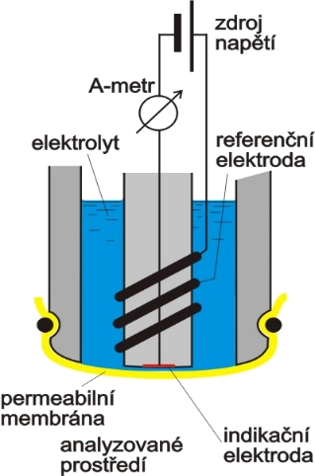
Amperometrický senzor Clarkova typu pro detekci plynných a kapalných vzorků.

Amperometrické senzory Clarkova typu jsou standardně dodávány řadou světových výrobců analytické instrumentace, aktuální informace o současné nabídce je možno nalézt například na stránkách fy. Honeywell (www.honeywellanalytics.com), Alphasense (www.alphasense.com),

Draeger (www.draeger.com), ION Science (www.ionscience.com) a dalších. Amperometrické plynové sensory Clarkova typu jsou obvykle součástí laboratorních měřících zařízení. Díky použití skleněných konstrukčních částí a přítomnosti kapalných elektrolytů nejsou primárně určeny pro provozně náročné průmyslové použití.

Odolnější konstrukce amperometrických senzorů využívají místo kapalných elektrolytů tuhé protonové polymerní vodiče, jako je Nafion® [30, 31], nebo keramiku pro vysokoteplotní aplikace [32, 33]. Provozní stabilitu a životnost amperometrických senzorů je možno výrazně zvýšit náhradou běžné platinové pracovní elektrody vodivým keramickým materiálem, například karbidem wolframu [34].

Potenciometrické senzory
Potenciometrický senzor je v ideálním případě provozován za bezproudového stavu, měřenou veličinou je rovnovážné napětí mezi indikační a referenční elektrodou. Indikační elektrody jsou nejčastěji vyrobeny z platiny, zlata nebo palladia [35], referenční elektrody jsou v závislosti na použitém elektrolytu běžné elektrody druhého druhu, nebo velkoplošné kovové elektrody. Konstrukce potenciometrického senzoru je velmi blízká základnímu dvouelektrodovému uspořádání amperometrického senzoru. Pro zvýšení operační stability a robustnosti senzoru při průmyslovém využití jsou kapalné elektrolyty nahrazovány polymerními protonovými vodiči, nebo keramikou u vysokoteplotních aplikací [36-39].

Potenciometrické senzory vodíku vykazují velmi dobré statické a dynamické parametry odezvy. Jsou schopné monitorovat vodík v širokém koncentračním rozmezí s rychlostí odezvy v řádu jednotek až desítek vteřin. Zásadní předností potenciometrických senzorů ve srovnání s amperometrickými je vyšší operační stabilita a delší životnost, daná jejich provozem za bezproudového stavu. S tím souvisí i velmi malý odběr elektrické energie potenciometrického senzoru při měření. Odezvové charakteristiky jen velmi málo závisí na geometrii měrné cely, kterou je možno výrazně miniaturizovat. Zásadní nevýhodou je principiální nelinearita odezvy senzoru na změnu koncentrace, která vede ke zvýšení chyby měření především pro vysoké koncentrace vodíku [40].

Optické senzory

Díky komerční dostupnosti LED světelných zdrojů pro ultrafialovou a infračervenou oblast se optické senzory významně prosazují jako senzory chemických látek a úspěšně v této oblasti konkurují elektrochemickým senzorům. Běžně komerčně dostupné jsou například nedisperzní absorpční fotometrické senzory oxidu uhličitého, par ethanolu a aromatických uhlovodíků. I když vodík vykazuje řadu zajímavých spektrálních vlastností, žádná z nich se příliš nehodí pro přímou absorpční nebo emisní optickou detekci, která by svou citlivostí mohla konkurovat elektrochemickým senzorům. Většina popsaných optických senzorů deteguje vodík zprostředkovaně na základě změny optických vlastností tenkých vrstev kovového palladia, nebo chemochromních oxidů nanesených na povrch světlovodného vlákna. Zpracování optického signálu je prováděno interferometricky [41, 42-44], měřením interakce evanescentní vlny [45-47], sledováním barevných změn a úhlu odrazu záření v důsledku povrchové plasmonové rezonance (SPR) [48-50] a časově rozlišenou reflektometrií [51, 52]. Značnou výhodou použití optických senzorů vodíku v průmyslu je omezení možnosti iniciace výbuchu plynných směsí díky úplnému fyzickému oddělení detekčního prostoru od elektroniky světlovodnými vlákny. I přes nesporné výhody použití a značný pokrok ve vývoji je komerční dostupnost optických senzorů vodíku relativně nízká [53].

Strategie návrhu systémů včasného varování úniku H₂

Vychází z požárně bezpečnostních rizik úniku H₂ a obecné strategie detekce výbušných směsí s vodíkem [54, 55]. Teplota vznícení vodíku 585 °C je relativně vysoká a ve srovnání s ostatními palivy (benzin, CNG/LNG) nepředstavuje v tomto směru žádné mimořádné požární nebezpečí. Problematická je extrémně nízká minimální iniciační energie (MIE), která je nižší než 0,02 mJ pro směs obsahující 30 objemových % vodíku ve vzduchu. Pro porovnání, energie elektrostatického výboje generovaného osobou v běžném oblečení může být až 10 mJ, tj. hodnoty 500x převyšující MIE vodíku. Elektrostatická iniciace výbuchu plynné směsi vodík/vzduch je tudíž velmi pravděpodobná a prostory s nebezpečím výbuchu vodíku bude nutno osazovat především materiály které nekumulují povrchový náboj. Zvláštní požadavky jsou v tomto smyslu kladeny i na konstrukci detekčních sítí se sensory s vyloučením elektronických konstrukčních prvků způsobujících jiskření. Díky velmi nízké hustotě plynné fáze a vysoké rychlosti difúze je pravděpodobnost náhlého nahromadění vodíku nad dolní výbušnou mezí v běžně odvětrávané provozní hale či motorovém prostoru málo pravděpodobné. Komerčně dostupné sensory jsou dostatečně citlivé a jsou schopny včas odhalit potenciální únik vodíku. Běžný detekční limit chemicko-odporových snímačů 1ppm H₂ je 4x104 krát nižší než dolní výbušná mez směsi vodík/vzduch. Méně obvyklá je topologie sítě senzorů vodíku, kde jsou čidla umisťována především na vyvýšená místa, stropy místností, pod příklopy a kryty motorů a dalších zařízení, v zaslepených komínových a větracích šachtách, kde se může vodík i při relativně malém úniku nebezpečně hromadit. Mimořádná situace nastává při havárii spojené s porušením tlakové či kryogenní nádoby či neodborné manipulaci při přečerpávání plynné či kapalné fáze vodíku. Při prudkém odpařování uniklého kapalného vodíku či prudkém úniku plynného vodíku z tlakového zásobníku se dramaticky zkrátí časový interval od detekce zvýšené koncentrace vodíku senzorem a dosažením dolní meze výbušnosti. Běžné metal oxidové chemicko-odporové senzory jsou schopny detegovat velmi nízké koncentrace vodíku, nikoliv však koncentrace vysoké, kdy dochází k jejich saturaci. Náhlý vzrůst koncentrace vodíku pak může být mylně interpretován jako chyba funkce senzoru bez odpovídající návaznosti na další funkce bezpečnostního systému. Oblast detekce vysokých koncentrací vodíku je lépe zajištěna potenciometrickými, amperometrickými a optickými senzory.

Současné normy povinné použití systémů přímé detekce H₂ nenařizují, výjimkou je povinné použití senzorů vodíku v monitorovacích systémech primárních okruhů jaderných elektráren (zákon č. 18/1997 sb. a prováděcí vyhlášky SÚJB) a u velkých hydrogenačních jednotek speciálních chemických provozů. Pouze doporučená je realizace systémů detekce zvýšené koncentrace vodíku v místnostech pro nabíjení akumulátorů, obvykle spojených s aktivací ventilačního systému. Automobilový průmysl zaměřený na vývoj pohonných jednotek s přímým spalováním vodíku a s palivovými články věnuje otázkám bezpečnosti používání vodíkových technologií již tradičně velkou pozornost [56-58]. Obzvláštní pozornost je zaměřena na zajištění bezpečnosti nádrží se zkapalněným vodíkem, u kterých při delším stání vozidla může dojít k nežádoucímu nárustu tlaku plynného vodíku. Aktivní senzorový systém využívající nejčastěji kombinaci chemicko-odporových a tlakových čidel je spojen s přetlakovým ventilem nádrže a větracím otvorem ve střeše vozidla. Pro zvýšení bezpečnosti okolí není přebytečný vodík při překročení kritického tlaku z nádrže vypuštěn do ovzduší, ale využit v palivovém článku. Motory pro přímé spalování vodíku monitorují, stejně jako běžné benzinové motory, složení plynné směsi po spálení na základě měření obsahu zbytkového kyslíku Lambda sondou. Řídící jednotka motoru pak optimalizací složení spalované směsi brání vzniku výbušné směsi ve výfukovém potrubí a jeho detonaci. Je možno předpokládat, že pro zvýšení bezpečnosti provozu a zlepšení kontroly podmínek spalování výrobci v brzké době využijí i některý z vysokoteplotních amperometrických senzorů vodíku.

V souvislosti s rychle rostoucím zájmem o vodíkovou energetiku je možno očekávat rychlý pokrok v oblasti realizace průmyslových bezpečnostních systémů. Obdobně jako v automobilovém průmyslu jsou již komerčně dostupné bezpečnostní systémy využívající chemicko-odporové snímače a pelistory. Otevřenou otázkou zůstává správné vyhodnocení a návaznost opatření navazujících na alarm senzorového systému. Odpojení elektrických napájecích zdrojů pro zabránění iniciace výbuchu nemusí postačovat u provozů s vysokokapacitními akumulátory a palivovými články, které jsou samy o sobě dostatečným zdrojem elektrické energie pro iniciaci výbuchu. Díky extrémně širokému koncentračnímu rozmezí výbušné směsi vodík/vzduch nemusí být intenzivní odvětrání zasaženého prostoru tím správným krokem prevence výbuchu. Explozivní plynná směs po úniku kapalného vodíku může při intenzivním odvětrání rychle dospět do velmi vzdálených míst, kde může být následně iniciován její výbuch.

Literatura ke kapitole
[1] E.F. Barry, R.L. Grob, Columns for Gas Chromatography: Performance and Selection; Wiley-Interscience, Year: 2007, ISBN: 9780471740438,0471740438.
[2] Chromservis s.r.o.: Aplikační list 08-005; GC stanovení vodíku na koloně Restek RtTM-Msieve 5A PLOT.
[3] Hydrogen sensors – A review, T. Hubert, L. Boon-Brett, G. Black, U. Banach, Sensors and Actuators B 157 (2011) 329–352.
[4] Amperometric Gas Sensors-A Review, J.R. Stetter, J. Li, Chem. Rev. 2008, 108, 352-366.
[5] Review of Electrochemical Hydrogen Sensors, G. Korotcenkov, S.D. Han, J.R. Stetter, Chem. Rev. 2009, 109, 1402–1433.
[6] MAN Company, Vorrichtung zur fortlaufenden Bestimmung des Wasserstoffgehaltes in Gasgemischen, Patent DRP 165 349 (1904).
[7] G. Pollak-Diener, E. Obermaier, Heat-conduction microsensor based on silicon technology for the analysis of two-and three-component gas mixtures, Sens. Actuators B: Chem. 13–14 (1993) 345–347.
[8] I. Simon, M. Arndt, Thermal and gas-sensing properties of a micromachined thermal conductivity sensor for the detection of hydrogen in automotive applications, Sens. Actuators B: Chem. 97–98 (2002) 104–108.
[9] E. Lee, I. Hwang, J. Cha, H. Lee, W. Lee, J. Pak, J. Lee, B. Ju, Micromachined catalytic combustible hydrogen gas sensors, Sens. Actuators B: Chem. (2010), doi: 10.1016/j.snb.2010.11.004.
[10] C.H. Han, D.W. Hong, I.J. Kim, J. Gwak, S.D. Han, K.C. Singh, Synthesis of Pd or Pt/titanate nanotube and its application to catalytic type hydrogen gas sensor, Sens. Actuators B: Chem. 128 (2007) 320–325.
[11] J.F. McAleer, et al., Tin dioxide gas sensor: use of the seebeck effect, Sens. Actuators 8 (1985) 251–257.
[12] W. Shin, et al., Thermoelectric thick-film hydrogen gas sensor operating at room temperature, Jpn. J. Appl. Phys. 40 (2001) 1232–1234.
[13] F. Qiu, W. Shin, M. Matsumiya, N. Izu, I. Matsubara, N. Murayama, Miniaturization of thermoelectric hydrogen sensor prepared on glass substrate with low-temperature crystallized SiGe film, Sens. Actuators B: Chem. 103 (1–2) (2004) 252–259.
[14] K. Tajima, F. Qiu, W. Shin, N. Izu, I. Matsubara, N. Murayama, Micromechanical fabrication of low-power thermoelectric hydrogen sensor, Sens. Actuators B: Chem. 108 (2005) 973–978.
[15] T. Seiyama, A. Kato, K. Fujishi, M. Nagatani, A new detector for gaseous components using semiconductive thin films, Anal. Chem. 34 (1962) 1502–1503.
[16] N. Taguchi, Japan. Pat. 45–38200 (1962), 4738840 (1963) 50–23317.
[17] V. Aroutiounian, Metal oxide hydrogen, oxygen, and carbon monoxide sensors for hydrogen setups and cells, Int. J. Hydrogen Energy 32 (2007) 1145–1158.

[18] B. Hoffheins, et al., Development of low cost sensors for hydrogen safety applications, Proc. of the 1999 U.S. DOE Hydrogen Program Rev. NREL/CP-570-269.
[19] J. Ravi Prakash, A.H. McDaniel, M. Horn, L. Pilione, P. Sunal, R. Messier, R.T. McGrath, F.K. Schweighardt, Hydrogen sensors: role of palladium thin film morphology, Sens. Actuators B: Chem. 120 (2007) 439–446.
[20] M.K. Kumar, M.S. Ramachandra Rao, S. Ramaprabhu, Structural, morphological and hydrogen sensing studies on pulsed laser deposited nanostructured palladium thin films, J. Phys. D: Appl. Phys. 39 (2006) 2791–2795.

[21] K. Yoshimura, et al., New hydrogen sensor based on sputtered Mg-Ni alloy thin film, Vacuum 83 (2009) 699–702.
[22] T.J. Anderson, H.T. Wang, B.S. Kang, F. Ren, S.J. Pearton, A. Osinsky, A. Dabiran,
P.P. Chow, Effect of bias voltage polarity on hydrogen sensing with AlGaN/GaN Schottky diodes, Appl. Surf. Sci. 255 (2008) 2524–2526.
[23] I. Lundstrom, S. Shivaraman, C. Svensson, L. Lundkvist, A hydrogen-sensitive MOS field-effect transistor, Appl. Phys. Lett. 26 (1975) 55–57.
[24] L. Stilbert, C. Svensson, Hydrogen leak detector using Pd-gate MOS transistor,
Rev. Sci. Instrum. 46 (1975) 1206–1208.
[25] K. Yokosawa, K. Saitoh, S. Nakano, Y. Goto, K. Tsukada, FET hydrogen-gas sensor with direct heating of catalytic metal, Sens. Actuators B: Chem. 130 (2008) 90–99.
[26] B.J. Lutz, Z.H. Fan, Hydrogen Sensing by Enzyme-Catalyzed Electrochemical Detection, Anal. Chem. 77 (2005) 4969-4975.
[27] Y.C. Weng, et al., Amperometric hydrogen sensor based on PtxPdy/Nafion electrode prepared by Takenata-Torikai method, Sens. Actuator B: Chem. 141 (2009) 161–167.
[28] Y. Chao, S. Yao, W.J. Buttner, J.R. Stetter, Amperometric sensor for selective and stable hydrogen measurement, Sens. Actuators B: Chem. 106 (2005) 784–790.
[29] L. Clark, R. Wolf, D. Granger, Continuous Recording of Blood Oxygen Tensions by Polarography, J. Appl. Physiol. 6 (1953) 189–193.
[30] X. Lu, et al., Solid-state amperometric hydrogen sensor based on polymer electrolyte membrane fuel cell, Sens. Actuator B 107 (2005) 812–817.
[31] C. Ramesh, N. Murugesan, M.V. Krishnaiah, V. Ganesan, G. Periaswami, Improved Nafion-based amperometric sensor for hydrogen in argon, J. Solid State Electrochem. 12 (2008) 1109–1116.
[32] S. Zhuiykov, Hydrogen sensor based on a new type of proton conductive ceramic, Int. J. Hydrogen Energy 21 (1996) 749–759.
[33] N. Taniguchi, T. Kuroha, C. Nishimura, K. Iijima, Characteristics of novel BaZr0.4Ce0.4In0.2O3 proton conducting ceramics and their application to hydrogen sensors, Solid State Ionics 176 (2005) 2979–2983.
[34] V. Nikolova, et al., Tungsten carbide-based electrochemical sensors for hydrogen determination in gas mixtures, J. Appl. Electrochem. 30 (2000) 705–710.
[35] N. Hara, D.D. Macdonnald, Development of dissolved hydrogen sensors based on yttria-stabilized zirconia solid electrolyte with noble metal electrodes, J. Electrochem. Soc. 144 (1997) 4152–4157.
[36] Y. Okuyama, et al., A new type of hydrogen sensor for molten metals usable up to 1600 K, Electrochim. Acta 55 (2009) 470–474.
[37] M. Nogami, M. Matsumura, Y. Daiko, Hydrogen sensor prepared using fast proton-conducting glass films, Sens. Actuators B 120 (2006) 266–269.

[38] N. Maffei, A.K. Kuriakose, A solid-state potentiometric sensor for hydrogen detection in air, Sens. Actuators B: Chem. 98 (2004) 73–76.
[39] Y.C. Yang, et al., Oxygen dependency of the hydrogen sensor based on high temperature proton conductors, Ionics 16 (2010) 397–402.
[40] L.P. Martin, A.-Q. Pham, R.S. Glass, Electrochemical hydrogen sensor for safety monitoring, Solid State Ionics 175 (2004) 527–530.
[41] M.A. Butler, Optical fibre hydrogen sensor, Appl. Phys. Lett. 45 (1984) 1007–1009.
[42] A. Bearzotti, C. Caliende, E. Verona, A. D’Amico, Integrated optic sensor for the detection of H₂ concentrations, Sens. Actuators B: Chem. 7 (1992) 685–688.
[43] A. Trouillet, E. Marin, C. Veillas, Fibre gratings for hydrogen sensing, Meas. Sci. Technol. 17 (2006) 1124–1128.

[44] E. Maciak, Z. Opilsk, Transition metal oxides covered Pd film for optical H₂ gas detection, Thin Solid Films 515 (2007) 8351–8355.
[45] M. Tabib-Azar, B. Suptapun, R. Petrick, A. Kazemi, Highly sensitive hydrogen sensor using palladium coated fibre optics with exposed cores and evanescent field interaction, Sens. Actuators B: Chem. 56 (1999) 158–163.
[46] S. Sekimoto, et al., A fibre-optic evanescent-wave hydrogen gas sensor using palladium supported tungsten oxide, Sens. Actuators B: Chem. 66 (2000) 142–145.
[47] D. Luna-Moreno, D. Monzon-Hernandez, J. Villatoro, G. Badenes, Optical fiber hydrogen sensor based on core diameter mismatch and annealed Pd–Au thin films, Sens. Actuators B: Chem. 125 (2007) 66–71.
[48] D.K. Benson, C.E. Tracy, G.S Hishmeh, P.A. Ciszek, D.P. Haberman, Low-Cost, Fiber-Optic Hydrogen Gas Detector Using Guided-Wave, Surface-Plasmon Resonance in Chemochromic Thin Films, Report NREL/CP-590-25611 (1998).
[49] X. Bevenot, A. Trouillet, C. Veillas, H. Gagnaire, M. Clement, Surface plasmon resonance hydrogen sensor using an optical fibre, Meas. Sci. Technol. 13 (2002) 118–124.
[50] M. Morjan, H. Zuchner, K. Cammann, Contributions to a reliable hydrogen sensor based on surface plasmon surface resonance spectroscopy, Surface Sci. 603 (2009) 1353–1359.
[51] S. Sumida, S. Okazaki, S. Asakura, H. Nakagawa, H. Murayama, T. Hasegawa, Distributed hydrogen determination with fiber-optic sensor, Sens. Actuators B: Chem. 108 (2005) 508–514.
[52] P. Fedtke, et al., Hydrogen sensor based on optical and electrical switching, Sens. Actuators B: Chem. 100 (2004) 151–157.
[53] L. Boon-Brett, J. Bousek, G. Black, P. Moretto, P. Castello, T. Hubert, U. Banach, Identifying performance gaps in hydrogen safety sensor technology for automotive and stationary applications, Int. J. Hydrogen Energy 35 (2010) 373–384.
[54] Linde–The Linde Group. Vodík – bezpečnostní list. http://www.lindegas.cz/international/web/lg/cz/prodcatlgcz.nsf/RepositoryByAlias/BL8360/$file/BL8360.pdf.
[55] AIR PRODUCT. VODÍK PLYNNÝ – bezpečnostní list. http://www.airproducts.cz/corporate/obecne/pdf/BL066R07_Vodik.pdf.
[56] Ringland, J.T. Safety Issues for Hydrogen–Powered Vehicles. Sandia National Laboratories Technical Library, Sandia. http://prod.sandia.gov/techlib/access-control.cgi/1994/948226.pdf.
[57] P. Corbo, F. Migliardini, O. Veneri, Hydrogen Fuel Cells for Road Vehicles, Series: Green Energy and Technology, Springer-Verlag London 2011, ISBN: 0857291351,9780857291356

[58] F.J. Barclay, Fuel Cells, Engines and Hydrogen, Wiley, NY 2006, ISBN: 0470019042,9780470019047,9780470030257

Služby výkonové rovnováhy, flexibilita

Energetický zákon:
Zákon č. 458/2000 Sb., Zákon o podmínkách podnikání a o výkonu státní správy v energetických odvětvích a o změně některých zákonů (energetický zákon)

§ 20b Energetické společenství a společenství pro obnovitelné zdroje
§ 25 Provozovatel distribuční soustavy
§ 27 Datové centrum
§ 27e Sdílení elektřiny společenstvím nebo jeho členy ve společenství
§ 28 Zákazník
§ 30a Výstavba výrobny elektřiny
§ 46 Ochranná pásma

Výkonová rovnováha

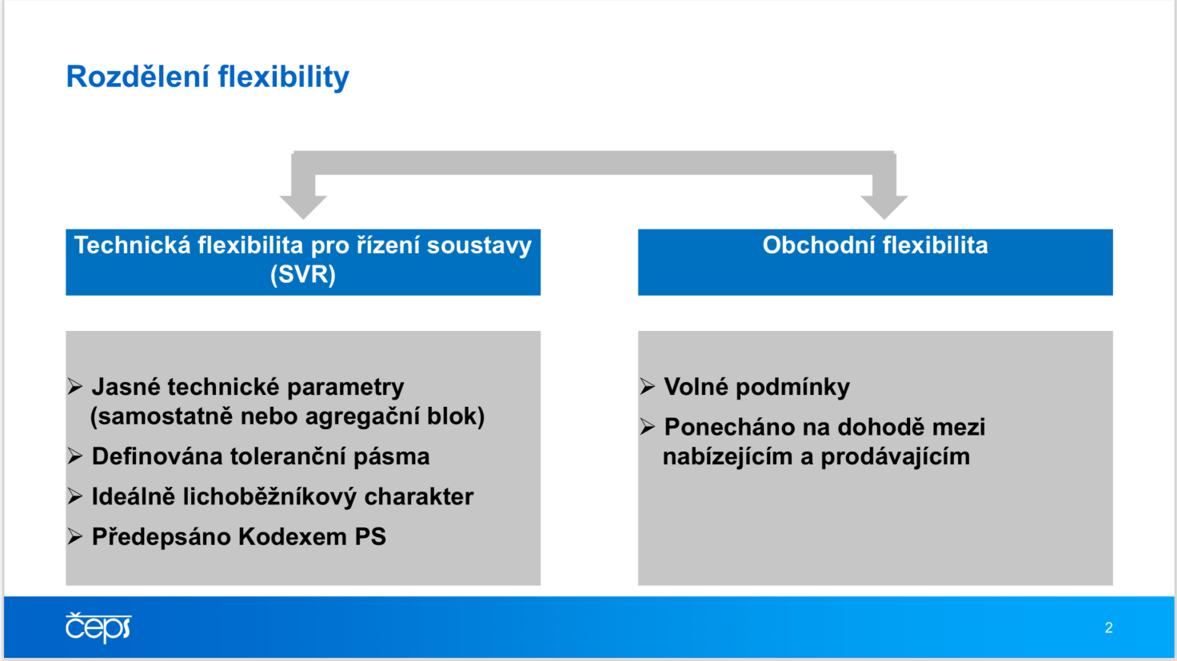
Výkonová rovnováha je schopnost elektrické sítě udržovat rovnováhu mezi výrobou a spotřebou elektřiny v reálném čase. To znamená zajištění toho, že množství vyrobené elektřiny odpovídá množství spotřebované elektřiny, aby nedocházelo k výpadkům nebo přetížení sítě.

Zajištění výkonové rovnováhy (SVR) a flexibility pro ČEPS

ČEPS, a.s. je provozovatel přenosové soustavy v České republice, jehož úkolem je zajištění bezpečného, spolehlivého a efektivního provozu elektrizační soustavy. Zajištění výkonové rovnováhy (SVR) a flexibilita jsou klíčovými aspekty pro dosažení těchto cílů. Následující kroky a opatření mohou být implementovány k zajištění SVR a flexibility:
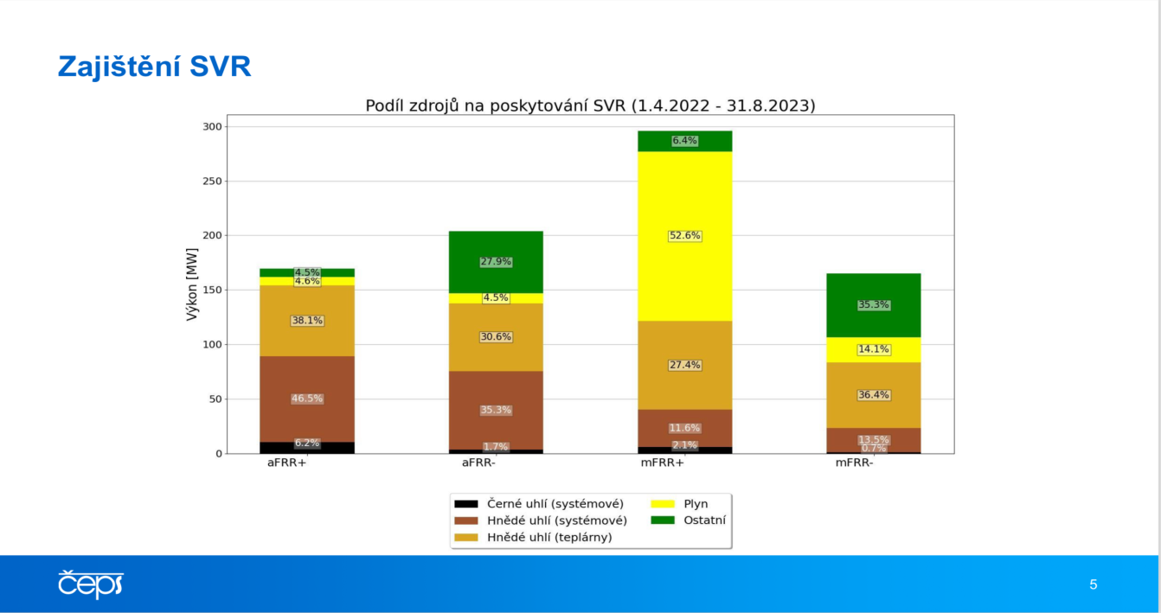

Monitorování a řízení přenosové soustavy

ČEPS využívá pokročilé systémy pro monitorování a řízení přenosové soustavy v reálném čase. Tato opatření zahrnují:

Supervizní kontrolní systémy (SCADA): Tyto systémy umožňují nepřetržité sledování provozních parametrů (napětí, frekvence, zatížení) a řízení přenosové soustavy.

Predikční modely: Používání pokročilých algoritmů pro předpověď spotřeby a výroby elektřiny, které umožňují ČEPS efektivně plánovat provoz soustavy.

Automatizace a dálkové řízení: Nasazení automatických řídicích systémů, které umožňují rychlou reakci na změny v síti, a to i na dálku.

Flexibilita zdrojů

ČEPS může zajišťovat flexibilitu prostřednictvím různých typů zdrojů energie:

Rychle startující elektrárny: Elektrárny, které mohou rychle zvýšit nebo snížit výrobu elektřiny podle potřeby (např. plynové turbíny).

Obnovitelné zdroje energie: Integrace větrných, solárních a dalších obnovitelných zdrojů do přenosové soustavy, které mohou být regulovány pro zvýšení nebo snížení výroby.

Bateriová úložiště: Využití velkokapacitních bateriových systémů pro ukládání přebytečné energie a její následné uvolňování během období vysoké poptávky.

Demand Response (Řízení poptávky)

Řízení poptávky zahrnuje opatření pro úpravu spotřeby elektřiny podle aktuálních potřeb sítě:

Smlouvy s velkoodběrateli: ČEPS může uzavírat smlouvy s velkými průmyslovými odběrateli, kteří jsou ochotni snižovat svou spotřebu během špičkových období výměnou za finanční kompenzaci.

Chytré spotřebiče a IoT: Podpora instalace chytrých spotřebičů a zařízení v domácnostech a firmách, které mohou automaticky upravovat svou spotřebu v závislosti na ceně elektřiny a aktuálních podmínkách v síti.

Výstavba a modernizace infrastruktury

Pro zajištění SVR a flexibility je důležitá modernizace a výstavba nové infrastruktury:

Modernizace rozvoden a vedení: Zvyšování kapacity a spolehlivosti přenosové infrastruktury.
Budování nových vedení: Rozšíření přenosové soustavy pro lepší integraci nových zdrojů energie a zajištění spolehlivého přenosu elektřiny.

Inteligentní sítě (Smart Grids): Implementace inteligentních technologií pro efektivní řízení a optimalizaci provozu přenosové soustavy.

Spolupráce na mezinárodní úrovni

ČEPS může zajišťovat SVR a flexibilitu také prostřednictvím spolupráce s provozovateli přenosových soustav v jiných zemích:

Přeshraniční propojení: Posilování a rozšiřování přeshraničních propojení sítě pro umožnění výměny elektřiny s okolními státy.

Regionální iniciativy: Zapojení do regionálních iniciativ a projektů, které podporují spolupráci

v oblasti energetiky, jako je například Iniciativa pro středoevropský trh s elektřinou (CWE) nebo společný evropský trh s regulačními službami (ENTSO-E).

Regulační a legislativní opatření

K zajištění SVR a flexibility je nezbytné i vhodné regulační a legislativní prostředí:

Podpora obnovitelných zdrojů: Legislativní opatření podporující rozvoj obnovitelných zdrojů a jejich integraci do přenosové soustavy.

Regulace trhu s elektřinou: Opatření umožňující efektivní fungování trhu s elektřinou a podporující investice do nových technologií a infrastruktury.

Podpora inovací: Vytváření podmínek pro rozvoj a implementaci inovativních technologií a postupů, které zvyšují flexibilitu a spolehlivost přenosové soustavy.

Implementací těchto opatření může ČEPS efektivně zajišťovat výkonovou rovnováhu a flexibilitu přenosové soustavy, což přispěje k bezpečnému, spolehlivému a udržitelnému provozu energetické sítě v České republice.

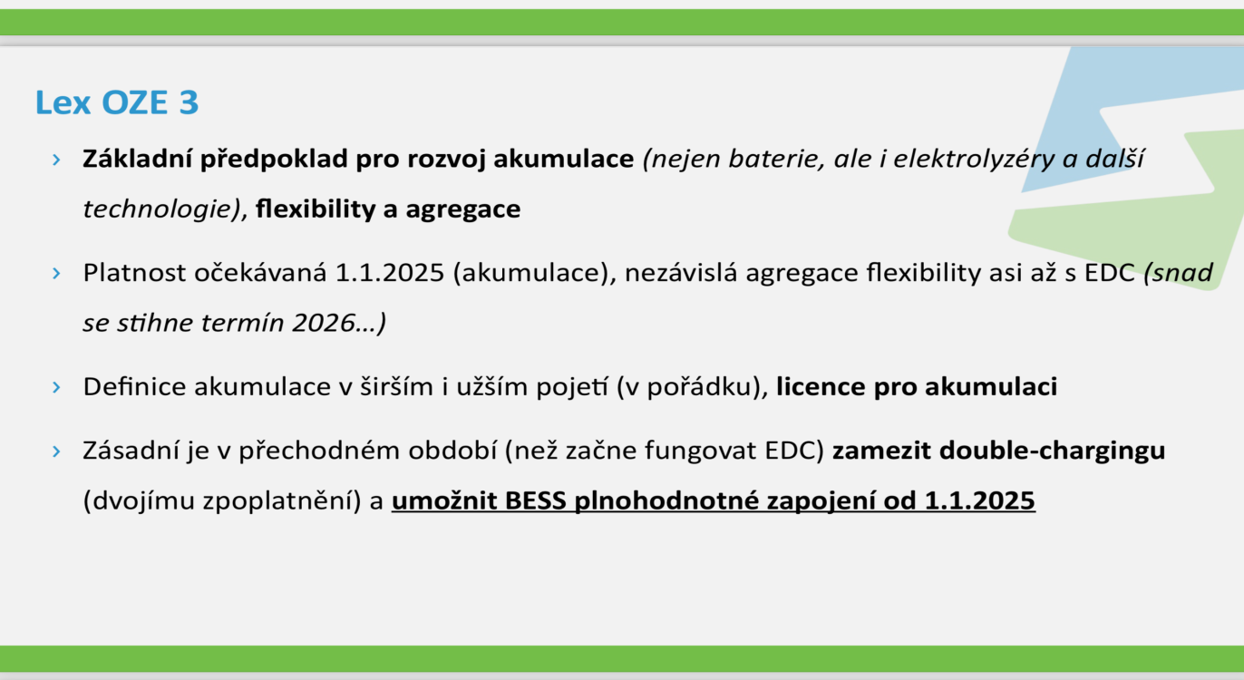
Stále není dokončena legislativa pro popisované služby, které spočívají v tom, že není legalizována činnost baterií a není zajištěna ochrana před dvojí platbou. Dále musí být k dispozici licence a výstavba zdrojů, například FVE na střechách obecních budov.

Klíčové prvky výkonové rovnováhy:

Monitorování a řízení: Nepřetržité sledování výroby a spotřeby elektřiny prostřednictvím pokročilých měřicích systémů.

Predikce: Používání modelů a algoritmů pro predikci budoucí spotřeby a výroby elektřiny.

Regulace výroby: Schopnost rychle upravovat výrobu elektřiny, např. pomocí zapínání a vypínání elektráren nebo regulace obnovitelných zdrojů.

Demand response: Mechanismy pro řízení poptávky, jako je snižování spotřeby během špiček nebo motivace obyvatel k úsporám energie.

Flexibilita

Flexibilita v kontextu energetických systémů znamená schopnost přizpůsobit výrobu a spotřebu elektřiny podle aktuálních podmínek. To zahrnuje jak technologické, tak organizační opatření, která umožňují rychle reagovat na změny v síti.

Klíčové prvky flexibility:

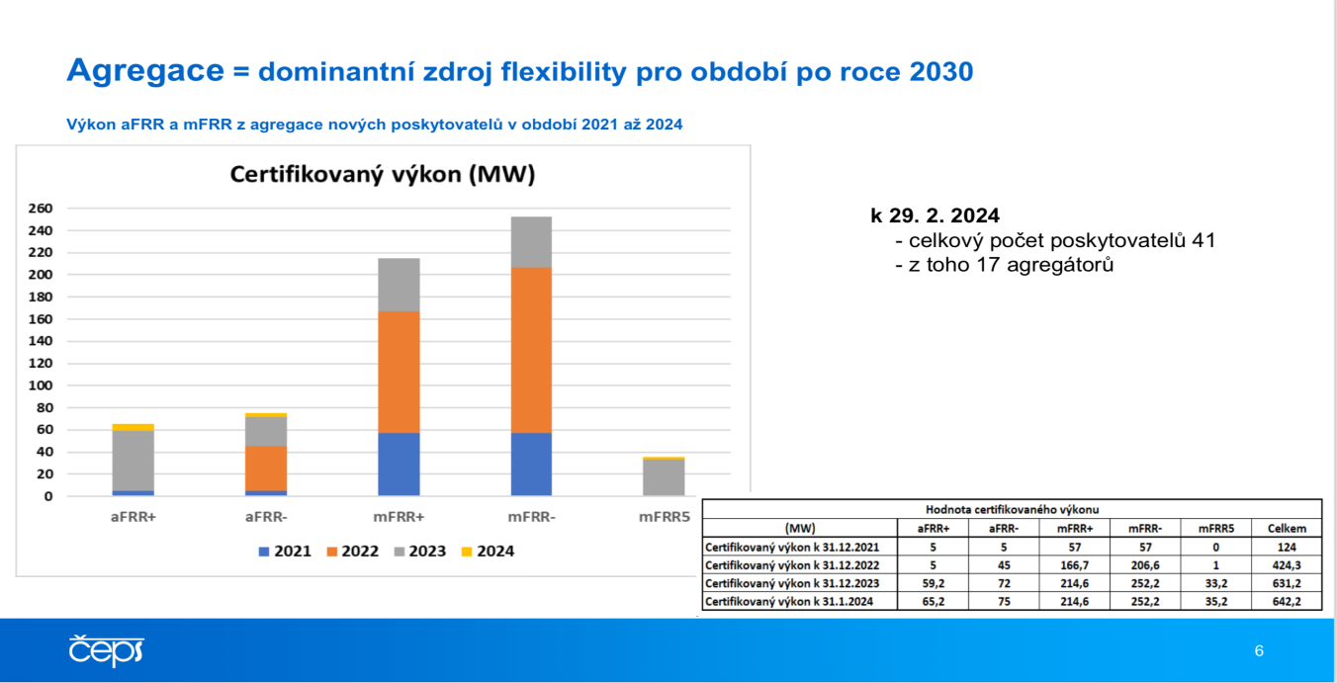
Decentralizovaná výroba: Integrace malých, lokálních zdrojů energie, jako jsou solární panely na střechách domů nebo malé větrné elektrárny.
Akumulace energie: Použití bateriových systémů nebo jiných technologií pro uchování energie v časech, kdy je její výroba přebytečná, a její následné využití, když je potřeba.

Inteligentní sítě (Smart Grids): Implementace inteligentních technologií a komunikačních systémů, které umožňují efektivní řízení a optimalizaci výroby a spotřeby elektřiny.

Flexibilní spotřeba: Zavádění chytrých zařízení a systémů v domácnostech a firmách, které mohou automaticky upravovat svou spotřebu podle aktuální situace v síti.

Akumulace
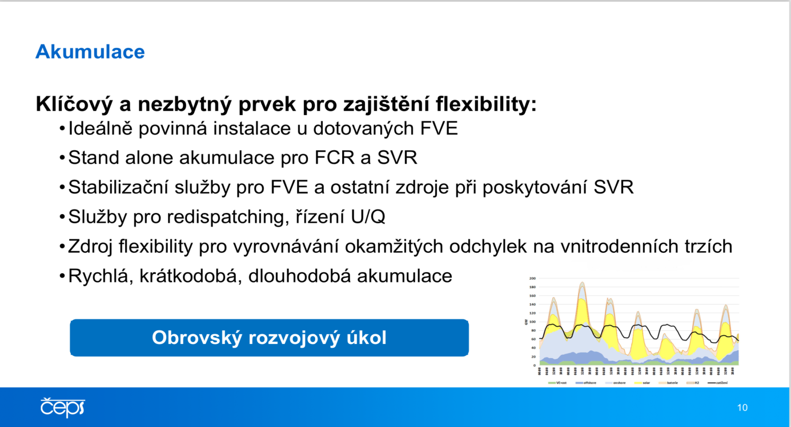
Hlavním problémem je zvládnutí disciplíny akumulace.

Příklad aplikace v malém městě

Solární panely a bateriové systémy: Instalace solárních panelů na veřejné budovy a domácnosti, doplněná o bateriové systémy pro ukládání přebytečné energie.

Inteligentní osvětlení: Použití LED osvětlení s možností dálkového ovládání a nastavení intenzity osvětlení podle aktuálních potřeb.

Chytré měření: Zavedení chytrých elektroměrů, které umožňují sledování a řízení spotřeby energie v reálném čase.

Podpora elektromobility: Vybudování nabíjecích stanic pro elektromobily, které mohou sloužit i jako flexibilní úložiště energie.

Implementace těchto služeb v malém městě může výrazně zvýšit energetickou efektivitu, snížit náklady a přispět k udržitelnému rozvoji.

Bateriové úložiště v malém městě

1. Vyrovnávání výroby a spotřeby energie

Bateriové úložiště může pomáhat vyrovnávat výrobu a spotřebu elektřiny tím, že ukládá přebytečnou energii v době nízké spotřeby a uvolňuje ji v době vysoké poptávky. To je obzvláště užitečné v případech, kdy jsou místní zdroje energie závislé na obnovitelných zdrojích, jako jsou solární panely nebo větrné turbíny, které mají nepravidelnou výrobu.

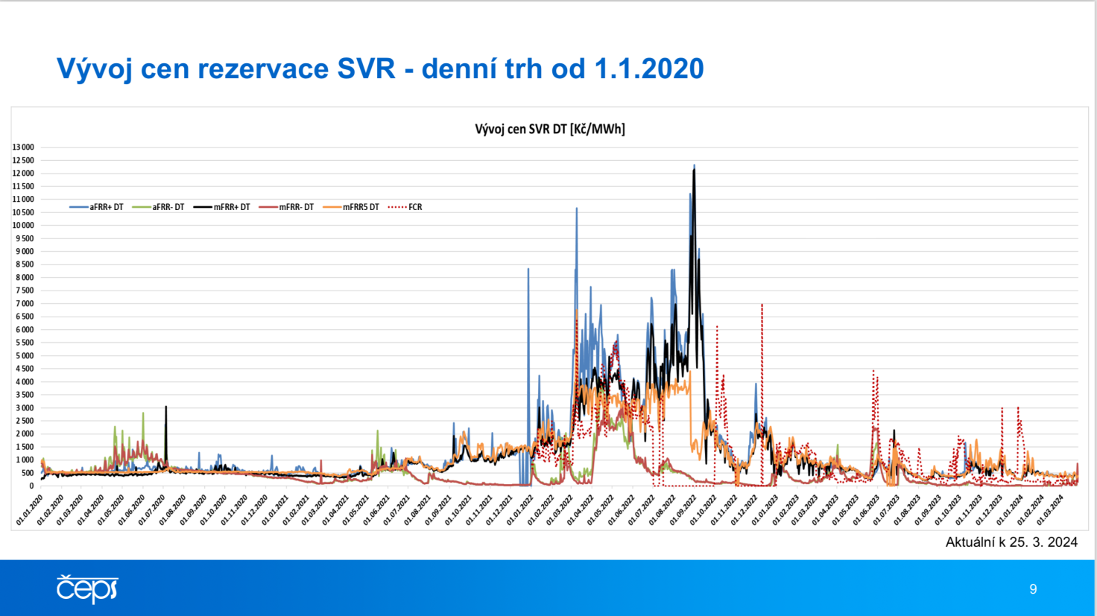
2. Podpora obnovitelných zdrojů energie

Bateriové úložiště umožňuje efektivnější integraci obnovitelných zdrojů energie do místní sítě. Například solární panely generují energii během dne, kdy může být poptávka nižší. Baterie mohou tuto energii uchovávat a uvolňovat ji ve večerních hodinách, kdy je poptávka vyšší.

3. Zajištění energetické bezpečnosti a odolnosti

V případě výpadku elektrické sítě může bateriové úložiště sloužit jako záložní zdroj energie, což zajišťuje nepřetržitý provoz klíčových infrastruktur, jako jsou nemocnice, školy nebo městské úřady. To zvyšuje energetickou bezpečnost a odolnost města vůči výpadkům.

4. Snižování nákladů na energii

Bateriové úložiště může pomoci snížit náklady na energii pro obec a jehí obyvatele tím, že umožňuje využívat energii uloženou v bateriích během období vysokých cen elektřiny a ukládat energii během období nízkých cen.

5. Regulace napětí a frekvence

Bateriové úložiště může být využito pro regulaci napětí a frekvence v místní elektrické síti, což přispívá k její stabilitě a spolehlivosti. To je obzvláště důležité v případě menších, izolovaných sítí nebo mikrogridů.

Praktické příklady využití bateriového úložiště

Městské solární farmy s bateriemi: Město může instalovat solární panely na veřejné budovy, parkoviště nebo nevyužité městské pozemky. Bateriové úložiště pak může ukládat přebytečnou solární energii a dodávat ji do sítě během večerních hodin.
Chytré domácnosti a podniky - Obyvatelé a malé podniky mohou být vybaveni bateriovými úložišti, která jsou propojena s místní distribuční sítí. Tato úložiště mohou pomáhat s vyrovnáváním místní spotřeby a výroby elektřiny.

Nabíjecí stanice pro elektromobily – Nabíjecí stanice mohou být vybaveny bateriovými úložišti, která umožňují nabíjení elektromobilů i během špičkové poptávky bez zatížení hlavní sítě. Baterie mohou být nabíjeny během období nízké poptávky nebo z obnovitelných zdrojů.

Záložní zdroje pro klíčovou infrastrukturu – Klíčové veřejné služby, jako jsou nemocnice, hasičské stanice a městské úřady, mohou být vybaveny bateriovými záložními zdroji, které zajišťují nepřetržitý provoz během výpadků.

Implementační kroky

Analýza potřeb a zdrojů – Provést analýzu energetických potřeb města a identifikovat vhodné lokality pro instalaci bateriových úložišť.

Výběr technologie a dodavatele – Vybrat vhodnou technologii bateriových úložišť a dodavatele, kteří mají zkušenosti s podobnými projekty.

Financování a dotace – Identifikovat možnosti financování, včetně využití dotací a grantů na podporu obnovitelných zdrojů a úložišť energie.

Instalace a integrace – Realizovat instalaci bateriových úložišť a jejich integraci do místní elektrické sítě.

Provoz a údržba – Zajistit efektivní provoz a údržbu bateriových úložišť, včetně pravidelného monitoringu a servisních zásahů.

Implementace bateriových úložišť může přinést malému městu značné výhody v oblasti energetické bezpečnosti, efektivity a udržitelnosti.

Závěry

⁃ pro spuštění SVR a flexibility pro ČEPS mohou být v Mirošově vhodné podmínky. Není zde plyn pro provoz kladné výkonové rovnováhy (+ mFRR případně + aFRR) a na druhé straně nejsou státem legalizovány velká bateriová úložiště. Na projekt s bateriovým úložištěm se může obec začít připravovat ve spolupráci se zhotovitelem studie ve strategickém partnerství a také v souvislosti se zájmem obce vstoupit na trh výroby energie z obnovitelných zdrojů – větrné turbíny, pro které je lokalita velmi výhodným místem...

⁃ K navrženým FVE plánovat nabíječky baterií. Tento požadavek zahrnout do zpracované technické části Zadávací dokumentace ve spolupráci se zpracovatelem studie při výběru dodavatele FVE pro obec

⁃ při instalaci FVE dbát na to, aby byl provozován systém bez přetoků, veškerou vyrobenou elektřinu z FVE využít pro výrobu tepla. K tomu je důležité instalovat do navržených FVE měřící a regulační systém k ovládání dodaných střídačů ve spolupráci se zpracovatelem studie

⁃ pomůžeme při zpracování ZD, nákup a prodej elektřiny podle ceny na trhu instalací speciálního SW k řízení nákupu a prodeje OTE v systému FVE na střechách budov

⁃ navrhuji spustit pilotní projekt ve spolupráci obce Mirošov a SVVT s.r.o. (zpracovatel studie) záporné – mFRR ve vybrané lokalitě.

⁃ od 1.8.2024 je zprovozněn registrační systém pro spuštění systému komunitního společenství, zatím probíhá registrace a nejsou schváleny cenové podmínky pro provozování, předpokládáme, že komunitní energetika by mohla začít fungovat v průběhu roku 2026

Dotační tituly a podporované aktivity

Dotační výzvy pro obce, které spravuje Ministerstvo průmyslu a obchodu (MPO) a Státní fond životního prostředí (SFŽP), zahrnují různé aktivity zaměřené na rozvoj infrastruktury, životního prostředí, energetickou účinnost a další oblasti. Zde jsou některé z podporovaných aktivit:

Ministerstvo průmyslu a obchodu (MPO)

1. Podpora energetické účinnosti:
- Rekonstrukce a modernizace budov s cílem snížit energetickou náročnost.
- Instalace obnovitelných zdrojů energie (solární panely, tepelná čerpadla, biomasa).

2. Podpora podnikání a inovací:
- Zřízení a modernizace podnikatelských inkubátorů a inovačních center.
- Podpora digitalizace a zavádění nových technologií.

3. Rozvoj infrastruktury:
- Výstavba a modernizace dopravní infrastruktury (silnice, mosty).
- Výstavba a modernizace vodovodní a kanalizační sítě.

Státní fond životního prostředí (SFŽP)

1. Ochrana životního prostředí:
- Projekty na zlepšení kvality ovzduší.
- Opatření proti erozi půdy a revitalizace krajiny.

2. Nakládání s odpady:
- Výstavba a modernizace zařízení pro třídění a recyklaci odpadů.
- Podpora kompostáren a bioplynových stanic.

3. Vodohospodářská opatření:
- Projekty na zlepšení kvality vodních toků a nádrží.
- Protipovodňová opatření a výstavba retenčních nádrží.

4. Energetická úspora a obnovitelné zdroje:
- Zateplování budov a výměna oken a dveří.
- Instalace solárních panelů, větrných elektráren a dalších obnovitelných zdrojů.

Tyto dotační výzvy jsou pravidelně aktualizovány a specifické podmínky se mohou měnit. Obce by měly pravidelně sledovat webové stránky MPO a SFŽP, kde jsou zveřejňovány aktuální výzvy, podmínky a možnosti financování.

Ano, rekonstrukce střech, rozvodů tepla, elektřiny a další podobné aktivity jsou často zahrnuty v dotačních výzvách jak Ministerstva průmyslu a obchodu (MPO), tak Státního fondu životního prostředí (SFŽP). Zde jsou podrobnosti:

Ministerstvo průmyslu a obchodu (MPO)

1. Energetické úspory:
- Rekonstrukce střech: Zateplování střech, což přispívá ke snížení energetických ztrát.
- Rekonstrukce rozvodů tepla: Modernizace topných systémů a rozvodů tepla za účelem zvýšení energetické účinnosti.
- Rekonstrukce elektroinstalace: Obnova a modernizace elektrických rozvodů v budovách s cílem zvýšit bezpečnost a efektivitu.

2. Podpora obnovitelných zdrojů energie:
- Instalace solárních panelů na střechy: Využití střech pro instalaci fotovoltaických systémů.

Státní fond životního prostředí (SFŽP)

1. Zlepšení energetické účinnosti budov:
- Zateplení střech: Opatření zaměřená na snížení energetických ztrát prostřednictvím zateplení střešních konstrukcí.
- Rekonstrukce rozvodů tepla: Výměna nebo modernizace stávajících rozvodů tepla za účelem snížení tepelných ztrát a zvýšení účinnosti.
- Rekonstrukce elektroinstalace: Obnova elektrických rozvodů s cílem zvýšit energetickou účinnost a bezpečnost.

2. Podpora využívání obnovitelných zdrojů:
- Instalace solárních panelů: Možnost instalace solárních panelů na střechy budov jako součást komplexní rekonstrukce.

Tyto aktivity jsou často součástí komplexních projektů zaměřených na zvýšení energetické účinnosti a snižování emisí skleníkových plynů. Vždy je nutné sledovat konkrétní podmínky jednotlivých dotačních výzev, které mohou obsahovat specifické požadavky a omezení týkající se způsobilých aktivit a nákladů. Doporučuji pravidelně kontrolovat oficiální stránky MPO a SFŽP pro nejaktuálnější informace o dostupných výzvách a jejich podmínkách.

Legislativa v oblasti energetiky, Obchod s elektřinou, Popis platné legislativy pro navržená opatření

Zákon č. 458/2000 Sb.
o podmínkách podnikání a o výkonu státní správy v energetických odvětvích a o změně některých zákonů (energetický zákon)

Energetický zákon upravuje v návaznosti na přímo použitelné předpisy Evropské unie podmínky podnikání a výkon státní správy v energetických odvětvích, kterými jsou elektroenergetika, plynárenství a teplárenství, jakož i práva a povinnosti fyzických a právnických osob s tím spojené.

Novela energetického zákona

Energetický zákon je právním předpisem, který upravuje energetický sektor v dané zemi. Novela energetického zákona se zaměřuje na rozvoj komunitní energetiky. Komunitní energetika je formou organizování a správy energetických aktivit komunitou nebo skupinou lidí, kteří sdílejí zájem o udržitelnou a obnovitelnou energii. Cílem této novely je podporovat vznik komunitních energetických projektů, zvyšovat energetickou soběstačnost a podporovat obnovitelné zdroje energie. Schválení Novely energetického zákona se předpokládá v lednu 2024.
S ohledem na rozsah předpokládaných změn bude oblast komunitní energetiky upraven dalšími směrnicemi a předpisy, Její realizace bude postupná.

Energetickým zákonem byl zřízen v roce 2001 Energetický regulační úřad. Tento zákon také upravuje působnost Energetického regulačního úřadu Energetický regulační úřad postupuje nezávisle a řídí se pouze zákony a ostatními právními předpisy. Do jeho působnosti patří zejména regulace cen podle tohoto zákona a zákona o cenách, podpora hospodářské soutěže v energetických odvětvích, výkon dohledu nad trhy v energetických odvětvích, podpora využívání obnovitelných a druhotných zdrojů energie, podpora kombinované výroby elektřiny a tepla, podpora biometanu, podpora decentrální výroby elektřiny a ochrana zájmů zákazníků a spotřebitelů s cílem uspokojení všech přiměřených požadavků na dodávku energií a ochrana oprávněných zájmů držitelů licencí, jejichž činnost podléhá regulaci. Energetický regulační úřad rozhoduje mimo jiné o udělení, změně, prodloužení nebo zrušení licence. Jeho působnost upravuje energetický zákon v ustanovení § 17.

U výroby elektřiny z obnovitelných zdrojů do instalovaného výkonu výrobny 50 kW není povinnost prokazovat odbornou způsobilost. Uvedené se stalo novelou energetického zákona č. 19/2023 Sb., kterou byl změněn limit pro nutnost být držitelem licence na výrobu elektřiny z 20 kW na 50 kW.

Výrobce elektřiny má právo připojit své zařízení k elektrizační soustavě, pokud splňuje podmínky připojení k přenosové soustavě nebo k distribučním soustavám a obchodní podmínky stanovené Pravidly provozování přenosové soustavy nebo Pravidly provozování distribuční soustavy a dále má mimo jiné právo dodávat elektřinu vyrobenou v jím provozované výrobně elektřiny ostatním účastníkům trhu s elektřinou. Pokud tedy výrobce elektrické energie prodává jím vyrobenou elektrickou energii zákazníkovi či obchodníkovi s elektřinou, přičemž zároveň nenakupuje elektrickou energii, kterou by dále také prodával, nepotřebuje licenci na obchod s elektřinou.

Energetický regulační úřad vydává Energetický regulační věstník, ve kterém uveřejňuje cenová rozhodnutí a metodiku cenové regulace. Energetický regulační úřad zveřejňuje Energetický regulační věstník na portálu veřejné správy.
Podřazené předpisy
Vyhláška č. 408/2015 Sb. o Pravidlech trhu s elektřinou

Zákon č. 165/2012 Sb.
o podporovaných zdrojích energie a o změně některých zákonů

Tento zákon zapracovává příslušné předpisy Evropské unie a upravuje zejména podporu elektřiny, tepla a biometanu z obnovitelných zdrojů energie, druhotných energetických zdrojů a vysokoúčinné kombinované výroby elektřiny a tepla, přechodnou transformační podporu tepla v soustavách zásobování tepelnou energií a zajištění přiměřenosti této podpory, výkon státní správy a práva a povinnosti fyzických a právnických osob s tím spojené.

Energetický regulační úřad vydává cenové rozhodnutí, kterým se stanovuje podpora pro podporované zdroje energie.

Podřazené předpisy

Vyhláška č. 441/2012 Sb. o stanovení minimální účinnosti užití energie při výrobě elektřiny a tepelné energie

Vyhláška č. 478/2012 Sb. o vykazování a evidenci elektřiny a tepla z podporovaných zdrojů a biometanu, množství a kvality skutečně nabytých a využitých zdrojů a k provedení některých dalších ustanovení zákona o podporovaných zdrojích energie

Vyhláška č. 408/2015 Sb. o Pravidlech trhu s elektřinou

Vyhláška č. 37/2016 Sb. o elektřině z vysokoúčinné kombinované výroby elektřiny a tepla a elektřině z druhotných zdrojů

Vyhláška č. 489/2021 Sb. o postupech registrace podpor u operátora trhu a provedení některých dalších ustanovení zákona o podporovaných zdrojích energie (registrační vyhláška)

Vyhláška č 72/2022 Sb. o zajištění přiměřenosti poskytované provozní podpory zdrojů energie

Vyhláška č. 79/2022 Sb. o technicko-ekonomických parametrech pro stanovení referenčních výkupních cen a zelených bonusů a k provedení některých dalších ustanovení zákona o podporovaných zdrojích energie (vyhláška o technicko-ekonomických parametrech)

Vyhláška č.110/2022 Sb. o stanovení druhů a parametrů podporovaných obnovitelných zdrojů a kritérií udržitelnosti a úspory emisí skleníkových plynů pro biokapaliny a paliva z biomasy
Vyhláška č.166/2022 Sb. o vykazování energie z podporovaných zdrojů

Nařízení vlády č. 189/2022 Sb. o vymezení rozvoje podporovaných zdrojů energie

Nařízení vlády č. 236/2022 Sb. o stanovení prostředků státního rozpočtu podle § 28 odst. 3 zákona o podporovaných zdrojích energie pro rok 2023

Nařízení vlády č. 300/2022 Sb. o stanovení hodnot vnitřního výnosového procenta investic pro jednotlivé druhy obnovitelných zdrojů
č. 307/2022 Sb. Energetického regulačního úřadu o vydání cenových rozhodnutí
Vyhláška č.328/2022 Sb. o zárukách původu energie
č.357/2022 Sb. Sdělení Energetického regulačního úřadu o vydání cenových rozhodnutí

Nařízení vlády č. 470/2022 Sb. o postupu pro určení výše podpor a zpětné výplaty podpor podle zákona o podporovaných zdrojích energie v návaznosti na oznámení nebo rozhodnutí o slučitelnosti podpor s vnitřním trhem Evropské unie

Zákon č. 183/2006 Sb.
o územním plánování a stavebním řádu (stavební zákon)

Tento zákon upravuje věci územního plánování, stavebního řádu a podmínky pro projektovou činnost a provádění staveb vztahuje se rovněž na realizaci energetických zařízení.

Rozhodnutí o umístění stavby ani územní souhlas nevyžadují stavby pro výrobu energie z obnovitelných zdrojů s celkovým instalovaným výkonem do 50 kW, pokud jsou v souladu s územně plánovací dokumentací, s výjimkou stavby vodního díla, kulturní památky a stavby ve zvláště chráněném území, památkové rezervaci nebo památkové zóně.

Stavby, terénní úpravy, zařízení a udržovací práce nevyžadující stavební povolení ani ohlášení jsou stavební úpravy nezbytné pro instalaci využívající obnovitelný zdroj energie s celkovým instalovaným výkonem do 50 kW, pokud se jimi nezasahuje do nosných konstrukcí stavby, nemění se způsob užívání stavby, nevyžaduje posouzení vlivů na životní prostředí, jsou splněny podmínky zejména požární bezpečnosti podle právního předpisu upravujícího požadavky na bezpečnou instalaci výroben elektřiny, a nejde o stavební úpravy stavby, která je kulturní památkou.

Podřazené předpisy

Vyhláška č. 499/2006 Sb. o dokumentaci staveb

Vyhláška č. 268/2009 Sb. o technických požadavcích na stavby

Vyhláška č.503/2006 Sb. o podrobnější úpravě územního řízení, veřejnoprávní smlouvy a územního opatření

Zákon č. 89/2012 Sb.
občanský zákoník

Je celá řada firem, které staví a uvádí do provozu výrobny elektřiny z obnovitelných zdrojů vč. projektové přípravy. Rovněž je vhodné uvažovat pro rozhodnutí o přípravě takové stavby o vypracování studii proveditelnosti odbornou firmou, ve které budou zhodnoceny možné alternativy realizace investičního záměru vč. investičních nákladů a zdrojů financování. Na smluvní zajištění budou aplikována příslušná ustanovení občanského zákoníku, zejména ustanovení smlouvy o dílo.

Zákon č. 90/2012 Sb.
o obchodních společnostech a družstvech (zákon o obchodních korporacích)

Zákon o obchodních korporacích upravuje vznik obchodních korporací, jejich práva povinnosti vč. orgánů těchto obchodních korporací Aplikace tohoto zákona připadá v úvahu v případě varianty, že by se obec stala společníkem a zakladatelem resp. jedním ze zakladatelů nově založené obchodní korporace.

Zákon č. 128/2000 Sb.
o obcích (obecní zřízení)

Zastupitelstvu obce je vyhrazeno rozhodovat o založení nebo rušení právnických osob, schvalovat jejich zakladatelské listiny, společenské smlouvy, zakládací smlouvy a stanovy a rozhodovat o účasti v již založených právnických osobách.

Zákon č. 114/1992 Sb.
o ochraně přírody a krajiny

Předkupní právo státu a financování výkupu pozemků

Česká republika má předkupní právo k nezastavěným pozemkům ležícím mimo zastavěná území obcí na území národních parků, národních přírodních rezervací, národních přírodních památek a pozemkům souvisejícím s jeskyněmi. Ministerstvo životního prostředí podá neprodleně návrh na zápis předkupního práva do katastru nemovitostí na základě potvrzení o vzniku předkupního práva, které vydá Ministerstvo životního prostředí a ve kterém uvede výčet pozemků označených údaji katastru nemovitostí, ke kterým má Česká republika předkupní právo, podle jednotlivých katastrálních území a důvod vzniku předkupního práva. Vlastníci těchto pozemků jsou povinni v případě jejich zamýšleného prodeje přednostně nabídnout tyto pozemky ke koupi orgánu ochrany přírody, a to i v případě, že se tyto pozemky nacházejí v předmětných územích jen zčásti. Pokud orgán ochrany přírody neprojeví o tyto pozemky do 60 dnů od doručení nabídky pozemku ke koupi písemný zájem, mohou vlastníci zamýšlený prodej uskutečnit.

Právní předpisy EU

Směrnice Evropského parlamentu a Rady 2011/83/EU ze dne 25. října 2011 o právech spotřebitelů
Směrnice Evropského parlamentu a Rady 2009/72/ES ze dne 13. července 2009, o společných pravidlech pro vnitřní trh s elektřinou
Směrnice Evropského parlamentu a Rady 2009/73/ES ze dne 13. července 2009, o společných pravidlech pro vnitřní trh se zemním plynem

Energetický regulační úřad reguluje energetiku v oblast elektroenergetiky, plynu a teplárenství.

Vyhlášky ERÚ: https://www.eru.cz

Fit for 55

Legislativní balíček, který konkretizuje cestu k dosažení uhlíkové neutrality v Evropě v roce 2050 obsahuje tyto návrhy:
- revize systému obchodování s emisními povolenkami (rozšíření systému na lodní dopravu, zpřísnění pro leteckou dopravu, zavedení povolenek pro silniční dopravu a budovy)
- nařízení o stahování emisních povolenek z trhu do tzv. systému tržní stability do roku 2030
- revize nařízení o snižování emisí v odvětvích mimo systém emisních povolenek
- revize nařízení o emisích skleníkových plynů v zemědělství a lesnictví
- revize směrnice o podpoře obnovitelných zdrojů energie
- přepracování směrnice o energetické účinnosti
- revize směrnice o zavádění infrastruktury pro alternativní paliva
- zpřísnění emisních norem pro osobní automobily a dodávky
- revize směrnice o zdanění energie
- zavedení uhlíkového cla pro dovoz zboží
- iniciativa týkající se udržitelných leteckých paliv
- iniciativa týkající se zeleného evropského námořního prostoru
- sociální fond pro klimatická opatření

Novela energetického zákona

Energetický zákon je právním předpisem, který upravuje energetický sektor v dané zemi. Novela energetického zákona se zaměřuje na rozvoj komunitní energetiky. Komunitní energetika je formou organizování a správy energetických aktivit komunitou nebo skupinou lidí, kteří sdílejí zájem o udržitelnou a obnovitelnou energii. Cílem této novely je podporovat vznik komunitních energetických projektů, zvyšovat energetickou soběstačnost a podporovat obnovitelné zdroje energie.

V nové podobě energetického zákona jsou upravována práva a povinnosti komunitních energetických projektů, včetně možnosti získání dotací a finanční podpory. Novela také zavádí rámec pro spolupráci mezi komunitami a distributory energie.

Zároveň jsou zvýšeny požadavky na energetickou účinnost budov a podporuje se využívání inteligentních sítí a technologií pro správu a kontrolu energetických systémů.

Novela energetického zákona je součástí snahy o přechod k udržitelné a obnovitelné energii a podporuje aktivní účast občanů a komunit na energetickém trhu.

Jedná se o novelu č. 165/2017 Sb., kterou se mění zákon č. 458/2000 Sb., o podmínkách podnikání a o výkonu státní správy v energetice (energetický zákon), ve znění pozdějších předpisů. Tato novela přinesla několik důležitých změn a doplnění do energetického zákona v České republice.

Mezi hlavní body novely energetického zákona patří:

1. Zavedení podpory obnovitelných zdrojů energie: Novela energetického zákona rozšířila podpůrný systém pro výrobu energie z obnovitelných zdrojů. Zahrnuje mimo jiné podporu formou garantovaných výkupních cen a FIP systém (Fondotéka izolace a Phototéka) pro podporu výstavby solárních elektráren.

2. Efektivnější plánování energetické infrastruktury: Novela upravila proces plánování energetické infrastruktury a zvýšila důraz na energetickou účinnost. Zahrnuje také povinnost veřejnosti zapojovat se do rozhodovacího procesu a předkládání strategie pro energetickou efektivitu.

3. Digitalizace měření elektrické energie: Novela zavádí povinnost instalovat „chytrá“ měřidla elektřiny do domácností a neenergetických zařízení. Tyto měřidla umožňují spotřebitelům sledovat a řídit svou spotřebu elektřiny.

4. Zefektivnění trhu s energií: Novela obsahuje opatření zaměřená na konkurenceschopnost a otevřenost trhu s elektřinou a plynem. Jedná se například o povinnost poskytovatelů energie poskytovat srozumitelné a čitelné faktury a garantovat svobodu výběru dodavatele energie pro spotřebitele.

Tyto změny byly provedeny s cílem podpořit udržitelnou energetiku a přispět ke snížení závislosti na fosilních palivech v České republice.

Hlavními body energetické koncepce obcí a měst v České republice jsou:

1. Energetická účinnost: Jeden z hlavních cílů je snížení spotřeby energie ve veřejných budovách a infrastruktuře pomocí lepší izolace, energeticky úsporných technologií a monitorování spotřeby energie.

2. Obnovitelné zdroje energie: Koncepce podporuje výstavbu a využívání obnovitelných zdrojů energie, jako jsou solární elektrárny, vodní elektrárny, větrné elektrárny a biomasa. Cílem je snížení emisí skleníkových plynů a závislosti na fosilních palivech.

3. Decentralizace energetiky: Cílem je rozložení výroby energie do menších, decentralizovaných zdrojů, aby se snížila závislost na velkých centralizovaných elektrárnách a zvýšila energetická soběstačnost obcí a měst.

4. Podpora elektromobility: V rámci energetické koncepce se podporuje rozvoj elektromobility, včetně budování nabíjecích stanic pro elektrická vozidla a podpora využití elektrobusů ve veřejné dopravě.

5. Veřejné osvětlení: Koncepce se zabývá i optimalizací veřejného osvětlení, například přechodem na energeticky úsporná LED osvětlení a inteligentní řízení.

6. Informační kampaně a edukace: Součástí koncepce je také osvěta a edukace obyvatel o úsporných opatřeních a možnostech využívání obnovitelných energií.

- Finanční podpora: V rámci energetické koncepce jsou obcím a městům poskytovány různé finanční stimuly a dotace pro realizaci energeticky úsporných a ekologických projektů

Hlavní cílem těchto opatření je snížení energetické závislosti, ochrana životního prostředí a zvýšení udržitelnosti obcí a měst v České republice.

Navrhovaná právní úprava novelizuje všechny tři hlavní zákonné předpisy v oblasti energetiky, tj. energetický zákon, zákon o podporovaných zdrojích energie a zákon o hospodaření energií. Návrh zákona je v převážné míře transpozicí směrnice Evropského parlamentu a Rady (EU) 2019/944 ze dne 5. června 2019 o společných pravidlech pro vnitřní trh s elektřinou a o změně směrnice 2012/27/EU. Transpozice směrnice (EU) 2019/944 byla realizována postupně novelami energetického zákona v průběhu let 2022 a 2023. Navrhovaná právní úprava energetického zákona tuto transpozici dokončuje a reaguje také na formální upozornění Evropské komise týkající se řízení o porušení povinnosti podle čl. 258 Smlouvy o fungování EU č. 2022/2033. Návrh zákona provádí transpozici zbývajících ustanovení výše uvedené směrnice zejména v oblasti moderní elektroenergetiky a obsahuje právní úpravu třech hlavních právních institutů, kterými jsou ukládání energie v elektrizační soustavě, agregace a flexibilita.
Zákon č. 458/2000 Sb., o podmínkách podnikání a o výkonu státní správy v energetických odvětvích a o změně některých zákonů (energetický zákon), nabyl účinnosti 1. ledna 2001. Zákon tvoří společný právní rámec pro podnikání a výkon státní správy v sektoru elektroenergetiky, plynárenství a teplárenství.
Energetický zákon byl schválen v době, kdy Česká republika nebyla členem Evropské unie. Přesto některá ustanovení původního energetického zákona již obsahovala zásady uplatňované členskými státy Evropské unie.
Energetický zákon prošel od roku 2001 více než 30 novelami. Podstatné z pohledu postupných změn energetického trhu byly tři rozsáhlé novely, které postupně transponovaly první, druhý a třetí balíček energetických předpisů Evropské unie do českého práva. Jednalo se o novely č. 670/2004 Sb., č. 158/2009 Sb. a č. 211/2011 Sb.
Základ právní úpravy třetího energetického balíčku Evropské unie, který je pro strukturu a obsah stávajícího energetického zákona stále podstatný, tvořila směrnice 2009/72/ES o společných pravidlech pro vnitřní trh s elektřinou a směrnice 2009/73/ES o společných pravidlech pro vnitřní trh se zemním plynem. Z přímo aplikovatelných předpisů to bylo zejména nařízení (ES) č. 714/2009 o podmínkách přístupu do sítě pro přeshraniční obchod s elektřinou a nařízení (ES) č. 715/2009 o podmínkách přístupu k plynárenským přepravním soustavám.
Zmíněné evropské předpisy třetího balíčku byly v oblasti elektroenergetiky nahrazeny v roce 2019 sadou předpisů pod názvem „Čistá energie pro všechny Evropany“ nebo též „Zimní balíček“. Analogická právní úprava měla být přijata také v plynárenství, ale v důsledku energetické krize a vypuknutí války na Ukrajině se na její přijetí stále čeká.
Důvody pro zpracování nové evropské úpravy v elektroenergetice lze spatřovat především v novém vnímání energetického trhu, jehož nastavení ovlivňují klimatické cíle Evropské unie. Důraz je kladen na rozvoj decentralizované výroby energie z obnovitelných zdrojů energie, účinnost všech částí energetické soustavy a environmentální aspekty výroby elektřiny v elektrárnách z neobnovitelných zdrojů energie.
Navrhovaná úprava mít podle MPO pozitivní dopad na podnikatelské prostředí, neboť umožní vznik nových činností v elektroenergetice (ukládání elektřiny, agregace, poskytování flexibility). Z výstupů studie DFLEX z roku 2023 (zpracované s podporou TAČR) vyplývá, že vysoký potenciál využití agregace je v oblasti poskytování služeb výkonové rovnováhy pro provozovatele přenosové soustavy ČEPS. ČEPS detekuje úbytek dostupného regulačního výkonu z konvenčních (zejména uhelných)
zdrojů. Jestliže v roce 2020 byl k dispozici instalovaný výkon zdrojů poskytujících služby výkonové rovnováhy ve výši ca 12000 MW, pak v roce 2030 se očekává pokles na ca 9000 MW. Tento vývoj by mohl bez dalších opatření vést k dramatickému snížení dostupnost služeb výkonové rovnováhy se všemi dalšími negativními jevy, jako je nárůst ceny, což již můžeme pozorovat v současné době. Zavedení agregace flexibility by mohlo zvýšit likviditu trhů služeb výkonové rovnováhy a snížit růst nákladů ČEPS na regulaci systémové odchylky. To by následně mělo kladný dopad do regulované části ceny elektřiny.

Energetické společenství

Aktivní zákazník může být skupina až deseti osob, kteří společně vyrábějí energií a sdílí ji mezi sebou. Budou to moci dělat bez jakéhokoliv územního omezení. Typickým příkladem takového aktivního zákazníka je jedinec, který si vyrábí elektřinu na střeše své chaty, ale využívá ji jen přes víkend a přes týden si vyrobenou elektřinu posílá do bytu ve městě.
Aktivní zákazník ale může být i skupina několika osob, například rodina, která si na jedné nebo na několika svých nemovitostech vyrábí elektřinu a následně se o ni dělí.
Energetické společenství bude určené pro sdílení energií v rámci větších skupin. Konkrétně podle zákona půjde až o 1000 členů. Ti mezi sebou budou moci sdílet energie, které vyrobí ze společných výroben. Členy těchto společenství tak budou moci být například společenství vlastníků jednotek, domácnosti, obce, školy, úřady nebo celé malé podniky.
Podmínkou pro vznik komunitní energetiky je také založení elektroenergetického datového centra, které umožní zpracovávat podrobná data o výrobě a spotřebě elektřiny v nově vzniklých odběrných a výrobních místech

Komunitní energetika v obcích je forma organizování a správy energetických aktivit místními obyvateli. Komunitní společenství se spojují s cílem dosáhnout energetické soběstačnosti, snížit náklady na energie, podporovat udržitelné a obnovitelné zdroje energie, a zvýšit odpovědnost v oblasti ochrany životního prostředí.

Existuje několik možností, jak nastavit komunitní společenství v obci:

1. Identifikace potřeb a zájmů obce: Prvním krokem je provést analýzu potřeb a zájmů obce ohledně energetických aktivit. Tím se získá přehled o současné situaci a cílech komunity.

2. Spolupráce a komunikace mezi občany: Je důležité vytvořit fórum pro diskusi, sdílení nápadů a plánování. To může být prostřednictvím veřejných setkání, pracovních skupin a komunitních iniciačních projektů.

3. Vytyčení cílů a stanovení akčního plánu: Na základě identifikovaných potřeb a zájmů může komunitní společenství stanovit cíle, které chce dosáhnout, a vytvořit akční plán, jak těmto cílům dosáhnout. To může zahrnovat instalaci solárních panelů, větrných elektráren, izolaci budov, podporu energeticky úsporných opatření nebo využívání biomasy.

4. Finanční a právní aspekty: Komunitní energetické projekty mohou vyžadovat financování. Je důležité zvážit různé možnosti financování, jako jsou granty, dotace, úvěry nebo zdroje ze soukromého sektoru. Také je nutné zvážit právní aspekty, které mohou ovlivnit vlastnická práva a povinnosti v rámci komunitní energetiky.

5. Spolupráce s místními společnostmi a orgány: Komunitní společenství by mělo aktivně spolupracovat s místními společnostmi, organizacemi a orgány jako jsou energetické firmy, městské úřady, nevládní organizace a další zainteresované strany. Spolupráce může zahrnovat vytváření partnerství, sdílení informací a zdrojů, zajišťování tajemníků nebo podporu výzkumu a vývoje.

Komunitní energetika v obcích nabízí mnoho příležitostí, včetně snižování nákladů na energie, zvýšení energetické soběstačnosti a přechodu na udržitelnou a obnovitelnou energii. Správně přizpůsobené komunitní společenství může přinést řadu výhod pro obyvatele a celou obec.

Při nastavování komunitní energetiky v obcích je důležité dodržovat různé zákony a předpisy související se životním prostředím a energetikou. Níže jsou uvedeny některé z nejdůležitějších zákonů a předpisů:

1. Zákon o ochraně životního prostředí: Tento zákon stanovuje obecné rámce ochrany životního prostředí včetně povinnosti minimalizace environmentálního dopadu, nakládání s odpady, ochrany vzduchu, ochrany vodních zdrojů, ochrany půdy a řízení rizik.

2. Zákon o energetických úsporách: Tento zákon stanovuje opatření pro zlepšení energetické účinnosti budov a průmyslu, snižování spotřeby energie a stimulaci využívání obnovitelných zdrojů energie.

3. Zákon o obnovitelných zdrojích energie: Tento zákon obsahuje požadavky na podporu a zvýšení podílu obnovitelných zdrojů energie v energetickém mixu, včetně jasně definovaných kvót, podporování výroby elektrické energie z obnovitelných zdrojů a podmínek pro připojení k elektrické síti.

4. Stavební zákon: Tento zákon obsahuje požadavky pro plánování, realizaci a provoz budov včetně energetické efektivity, izolace, zdrojů energie a technických norem.

5. Krajinný zákon: Tento zákon stanovuje pravidla pro plánování a ochranu krajiny včetně stanovení předpisů pro výstavbu a umístění energetických zařízení.

6. Evropské směrnice: Česká republika musí dodržovat evropské směrnice v oblasti životního prostředí a energetiky, které jsou implementovány do národní legislativy.

Je důležité konzultovat relevantní předpisy a zákony se správními orgány, energetickými agenturami nebo odborníky v těchto oblastech, aby se získala přesná a aktuální informace o požadavcích a povinnostech v rámci komunitní energetiky.

Spotový trh

Cenu určuje rovnováha mezi nabídkou a poptávkou
Spotový trh má za úkol vyrovnávat odchylky mezi nakoupeným množstvím a spotřebovaným množstvím elektřiny a plynu účastníků trhu. Zkrátka, když obchodník nakoupí více energie, než kterou prodá svým zákazníkům, prodává přebytek na spotovém trhu a naopak nakupuje, když energie má málo. Narozdíl od obchodování na klasické burze zde nejde o spekulace, cenu dodávky určuje rovnováha mezi nabídkou a poptávkou. Při nedostatku cena prudce roste a při nadbytku cena energií klesne i pod nulu. Díky této vlastnosti je spotová cena v průměru levnější, než jsou spekulativní ceny na klasické burze.
Spot je transparentní, ceny si lze vždy ověřit
Obchodník účtuje zákazníkům ceny takové, jaké jsou na spotovém trhu, cenu přepočítává podle okamžité spotřeby jednotlivých časových úseků pomocí přepočítaného typového diagramu dodávek (TDD). To proto, aby se zohlednily okamžité podmínky při odběru energie (třeba je teplo a netopí se). Tuto cenu dál zvedá poplatek pro obchodníka. Součástí celkové ceny je pak stejně jako u klasického ceníku stálý plat.
U nás jsou nabídky spotových produktů již od roku 2017. Tehdy s nabídkou začala Bohemia Energy a v roce 2020 se přidali další dodavatelé. Doslova boom ve spotových nabídkách vyvolala energetická krize v září 2021. Někteří dodavatelé začali hromadně převádět zákazníky na spotový trh. Šlo zejména o ty obchodníky, kteří v nákupní strategii spoléhali na spotový trh, přitom pro zákazníky neměli spotové produkty, někdy měli dokonce fixní ceny a při růstu tedy velmi tratili.
Spotové ceny si lze ověřit na kalkulačkách cen elektřiny a plynu. Spotové ceníky jsou i ve srovnání cen v Kalkulátoru cen energií TZB – info. Dříve jsme zde měli cenu za 12 měsíců. V době krize byly ceny na spotu velmi volatilní, proto jsme po přechodnou dobu zkrátili období výpočtu průměrných cen na tři měsíce, aby byly lépe vidět cenové trendy – růst nebo pokles.
Proč regulátor varuje před produkty spotového trhu?
Ceny na spotovém trhu se mění výrazně rychleji než ceny v cenících pro domácnosti. Na začátku krize již byly ceny na spotu vysoko, výrazně výše než úroveň cen v klasických cenících. Když někteří obchodníci začali převádět zákazníky na spotové produkty, tak se domácnostem násobně zvedly zálohy, což vyvolalo řadu stížností regulátorovi.

Dalším problémem je poukazování na to, že v době špiček může být cena energií na spotu astronomicky vysoká, zatímco ceny dodavatelů nešplhají tak vysoko. Zákazník s klasickým ceníkem je dle regulátora před těmito vysokými cenami chráněn. To ale není pravda. Dne 25. 8. 2022 u plynu a 26. 8. 2022 u elektřiny byla na spotu nejvyšší cena plynu 7 546 Kč/MWh a cena elektřiny 17 224 Kč/MWh, a to pouze po jeden den. Nejdražší klasický ceník na trhu s plynem je za 9 600 Kč/MWh a u elektřiny objevil ceník za 17 050 Kč/MWh, tyto ceníky budou asi platit až do zastropování.
Na co si dát u spotových ceníků pozor
Zákazník by si měl uvědomit, že u těchto produktů nelze odstoupit od smlouvy z důvodu zvýšení cen. Lze odstoupit pouze při změně příplatků, které si obchodník účtuje nebo při změně způsobu výpočtu spotové ceny. Vybírejte jen ty produkty, které neobsahují různé koeficienty, které zvyšují výslednou cenu. Raději dejte přednost smlouvě bez závazku, můžete kdykoliv ukončit smlouvu, ale s klasickým ceníkem si nyní určitě pohoršíte.
Spotový produkt je jedinou možností, jak ušetřit v době zastropování cen.
Kombinace spotového trhu a cenového stropu je ideální kombinací. Zákazník díky zastropování nic neriskuje, když ceny budou nízko, tak proti zastropování ušetří, když budou ceny vysoko, bude mít zákazník stejné ceny jako ostatní.

Co je to PPA?

Revidovaná směrnice o obnovitelných zdrojích energie (dále RED II) pobízí členské státy, aby pro podporu nových instalací i stávajících elektráren více využívaly smlouvy o prodeji elektřiny - tzv. PPA (power purchase agreements). Jedná se o hojně využívaný nástroj v USA, Skandinávii nebo Španělsku, kde výrazně přispívá k naplňování cílů obnovitelných zdrojů energie (OZE). Obliba PPA ve světě i v Evropě stoupá kvůli růstu cen energie a snižování investičních nákladů na OZE.

Ve stručnosti jsou PPA dlouhodobé smlouvy o přímém prodeji elektřiny spotřebiteli za předem sjednanou cenu. Ta nemusí být nutně stanovena fixně, ale může se odvíjet od situace na trhu. Jejich součástí musí být cenové podmínky, doba trvání kontraktu a množství odebrané elektřiny.
V současnosti představují dominantní formu korporátní PPA, kdy si typicky velké společnosti (např. automobilky) objednávají obnovitelnou energii z větrných a solárních farem o velkém výkonu, aby veškerou svou spotřebu nebo její část. Motivace korporací je jednoduchá: nejsou tak závislé na dotacích od státu a ozeleňují tím svůj provoz, což je pro ně důležité z marketingového i legislativního hlediska.

Typy PPA
Smlouvy PPA se dělí na fyzické a virtuální. Pro fyzické nebo také lokální (on-site) platí, že OZE elektrárna se nachází v blízkosti místa spotřeby.
Virtuální PPA (off-site) je naopak založena na tom, že spotřebitel odebírá čistou energii z veřejné sítě za spotovou (tržní) cenu. Součástí tohoto typu PPA je často rozdílová smlouva (Contract for Difference, CfD), která se stará o obousměrnou kompenzaci ceny. Pokud je spotová cena od výrobce vyšší než cena sjednaná v PPA, zaplatí výrobce odběrateli tento rozdíl. Pokud je spotová cena nižší, odběratel doplácí rozdíl výrobci.
Smlouvy PPA představují obecně velmi flexibilní smluvní model, specifické podmínky pro jejich uzavírání u mnoha států zatím nenajdeme. Zpravidla se řídí obecnými předpisy o uzavírání smluv a energetickým právem. I z toho důvodu v aktualizované RED II klade EU důraz na zpřístupnění tohoto typu smluv širšímu okruhu uživatelů, aby do obnovitelných zdrojů proudilo více soukromého kapitálu.

Kdo je to agregátor flexibility?
Jde o firmu, která umožňuje malým výrobcům a spotřebitelům elektřiny zapojit se do trhu s těmito podpůrnými energetickými službami.
Jeho hlavní přidanou hodnotou je, že jim umožňuje vydělat na tom, že ovlivňují svou aktuální spotřebu nebo výrobu elektřiny. Tento potenciál posouvat výrobu nebo spotřebu v čase se nazývá flexibilita. Vstup agregátorů flexibility znamená, že tuto svou flexibilitu budou moci firmy poslat zpátky do sítě a zpeněžit ji.
Agregátoři flexibility jim zároveň pomáhají řídit spotřebu a výrobu a z flexibility sestaví produkt, který pak akceptuje provozovatel přenosové soustavy.
Právě agregátoři flexibility by mohli být cestou, jak se země může stát méně závislou na flexibilitě, kterou dosud poskytovaly velké uhelné elektrárny, od nichž bude ČR postupně odstupovat.

Jaké agregační služby jsou na českém trhu?
Obecně můžeme rozdělit flexibilitu na tu, která je uplatněna na krátkodobých trzích a na flexibilitu uplatněnou na trhu s podpůrnými službami.
Flexibilita uplatněná na krátkodobých trzích závisí na schopnosti agregátora předvídat krátkodobé ceny elektřiny a řídit zařízení podle těchto cen. Zákazník je pak placen za vyrobenou/spotřebovanou elektřinu.
Dále se na trhu obchoduje flexibilita s podpůrnými službami, kde naopak úspěch závisí na schopnosti agregátora spolehlivě řídit zařízení zákazníků dle požadavků provozovatele přenosové soustavy, kde zařízení dostane zaplaceno jak za vyrobenou či spotřebovanou elektřinu, ale také za připravenost službu poskytnout a následně za její poskytnutí.
Na začátku dubna se ČEPS připojil k evropským standardům, a v podpůrných službách tak agregátoři mají produkt mFRR, což je zkratka pro „Manual Frequency Restoration Reserve“ (dříve se používalo terciální regulace, pozn. redakce). Jedná se o reakce na neočekávané změny v síti do 12,5 minuty od okamžiku, kdy o takovou akci ČEPS požádá.
Sofistikovanějším produktem je produkt aFRR, který výkonovou rovnováhu zajišťuje automaticky do sedmi a půl minuty. Dodávat takovou službu není snadné a nemůže ji dělat každý, protože by to mohlo vést k ohrožení stability sítě. Všichni agregátoři proto procházejí certifikačním procesem.
ČEPS aktuálně spolupracuje se šesti agregátory, kteří jsou zapojeni do poskytování služeb výkonové rovnováhy.

Energetický regulační úřad

Koncepce propojení nového designu trhu v elektroenergetice s požadavky na změnu v regulovaných cenách a tarifech (Koncepce) navazuje na dosavadní postupy regulace cen, mapuje nastalé nedostatky současného tarifního systému, měnící se prostředí elektroenergetiky, nastiňuje legislativní rámec a technologický vývoj a definuje budoucí cíle a principy v oblasti regulovaných cen a tarifů.

Obecné problémy současné tarifní struktury

Současný tarifní systém na hladině nízkého napětí (NN) má mnoho distribučních sazeb, které jsou rozděleny podle typu zákazníka, velikosti spotřeby zákazníka a podle účelu použití elektřiny daného převážně strukturou spotřebičů a zařízení v odběrném místě (OM). V současnosti se však struktura spotřebičů zákazníků mění a stává se variabilnější, proto se nabízí přistupovat k zákazníkům, tam kde to je možné, technologicky neutrálně. Rozmanitost distribučních sazeb a podmínek jejich přiznání, z niž některé už ani nelze přiznat, s sebou nese nepřehlednost systému.
Přiznávání distribučních sazeb na základě struktury spotřebičů zákazníka v době podání žádosti o distribuční sazbu s sebou nese také velké riziko neaktuálnosti dané distribuční sazby v případě, kdy zákazník změní strukturu spotřebičů nebo přestane spotřebiče, na základě, kterých byla distribuční sazba přiznána, využívat. Dvoutarifové distribuční sazby jsou nastaveny tak, aby přinášely výhody zákazníkovi v případě, že umožňuje řízení odebíraného výkonu z distribuční soustavy (DS). Pokud zákazník přestane řízené spotřebiče využívat a aktivně nepodá žádost o změnu distribuční sazby, využívá výhody nižších cen zajišťování distribuce elektřiny (nízký́ tarif) bez toho, aniž by poskytoval provozovateli distribuční soustavy (PDS) služby, které by nízký́ tarif ospravedlnily.
Problémem současného tarifního systému na hladině NN je také alokace nákladů do jednotlivých distribučních sazeb a regulovaných cen. Zákazníci s decentrální výrobou při nepřesné alokaci neplatí paušální náklady.

Důsledkem využívání distribuční sazby, na kterou by zákazník neměl mít nárok, případně nepřesná alokace cen podle charakteru nákladů, je přenesení nákladů na ostatní zákazníky, kterým se následně zvýší ceny zajišťování distribuce elektřiny.
Tarifní systém na hladinách velmi vysokého (VVN) a vysokého napětí (VN) nemotivuje k optimalizaci požadavků zákazníka, provozovatele lokální distribuční soustavy nebo výrobce elektřiny (dále jen odběratele) na rezervovaný́ příkon (RP). RP odběratelů je tak často naddimenzovaný́, což může vést až k neefektivnímu posilování kapacit soustav a přenášení zvýšených nákladů na všechny odběratele.
Dalším problémem je administrativní zátěž při sjednávání hodnoty rezervované kapacity (RK), která dnes není využívána provozovateli soustav při optimalizaci soustavy, a náklady na její sjednávání nepřináší účastníkům trhu žádné výhody.

Očekávané zásadní změny trhu (nový model trhu)

Při změně tarifního systému a regulovaných cen je potřeba brát v úvahu změny na trhu a měnící se prostředí elektroenergetiky. Mezi zásadní změny ovlivňující energetický sektor patří rozvoj akumulace energie. Jednoznačným trendem v energetice je růst počtu decentrálních zdrojů, sdílení vyrobené elektřiny, nebo také očekávaný́ nárůst počtu elektromobilů a souvisejících dobíjecích stanic, což bude mít dopad na kapacitní dimenzování soustav. V souvislosti s rozvojem decentrální výroby a výroby elektřiny z obnovitelných zdrojů energie (OZE) v elektroenergetice a potřebou akumulace lze do budoucna očekávat potřebu zajištění větší flexibility energetické soustavy a propojování jednotlivých odvětví energetiky (elektroenergetiky, plynárenství a teplárenství). Důležitou roli v zajištění flexibility energetické soustavy hraje zavádění chytrého měření, které přinese přesnější informace o využití soustavy, umožní zákazníkům lépe využívat možnosti moderní energetiky a usnadní provoz sítí.
Trendy ovlivňující budoucí podoby trhu jsou ukotveny například v rámci legislativního balíčku Fit for 551. 1 Obsah balíčku Fit for 55 je blíže představen v rámci přílohy Koncepce – Analytická část.

Vymezení částí tarifního systému, kterými se Koncepce zabývá

Primárním záměrem je věnovat se problematice cenotvorby u přenosu elektřiny včetně ceny za systémové služby a ceny za distribuci elektřiny.
Následně může být Koncepce rozšířena i na ostatní regulované ceny. V případě, že se bude Koncepce věnovat oblasti neregulovaných cen za dodávku elektřiny, tak vždy s ohledem na možnou interakci s nastavením regulovaných cen nebo s ohledem na celkové vyhodnocení dopadů ve spojitosti s regulovanými cenami.

Nastínění legislativního rámce a technického vývoje
Při nastavování regulovaných cen je nezbytné reflektovat legislativní požadavky, strategické priority a zohlednit technický vývoj. Jedná se například o cíle Evropské unie (EU) v oblasti dekarbonizace a ochrany klimatu, na jejichž implementaci a plnění se budou povinně podílet účastníci trhu, budou transponovány do tuzemské legislativy, a které bude nutno zohlednit v tarifním systému. Klíčové oblasti vyplývající z evropské legislativy jsou navýšení podílů OZE, vznik občanských energetických společenství, aktivnější zapojení zákazníků do trhu s elektřinou, zavádění dynamických obchodních tarifů, rozvoj akumulace, dobíjecích stanic pro elektromobily a opatření pro zvyšování účinnosti.

Nastínění harmonogramu
Změny budou zahájeny od roku 2024. Na hladině NN bude umožněno jednoduché řešení pro sdílení elektřiny v rámci bytových domů. Další změny v tarifním systému budou přicházet v letech následujících. Na hladině VN a VVN bude zrušeno sjednávání RK a dojde ke změně na systém motivující k optimalizaci požadavků odběratelů na soustavu.

Manažerské shrnutí, práce se strategií a akční plán na jeden rok

Koncepce se skládá z těchto činností:

- Zjištění stávajícího stavu a tvorba základní energetické koncepce
- Stanovení a posouzení relevantních energetických zdrojů včetně návrhu nových
- Návrh opatření pro maximální využití energetického potenciálu dané lokality
- Popis platné legislativy pro navržená opatření
- Ekonomické zhodnocení energetické náročnosti obce Mirošov včetně odhadu investičních nákladů
- Posouzení možnosti financování ve vztahu k dotačním strukturám
- Manažerské shrnutí pro členy zastupitelstva a potenciální partnery realizace koncepce

Práce se strategií a akční plán na 1 rok

Přestože by se dobře zpracovaná koncepce neměla po dobu své platnosti měnit v nejvyšších patrech (tj. Prioritách a v jednotlivých Cílech), je to živý dokument, který musí reagovat na podněty, které vývoj může přinášet. Koncepce tedy není strnulým, zcela neměnným dokumentem, ale spíše svými návrhy opatření ukazuje směr dalšího rozvoje obce v oblasti energetiky. K její pravidelné aktualizaci dochází s tvorbou každého Akčního plánu nebo aktualizace seznamu opatření, který se připravuje na 1-2 roky a kdy mohou být přidány nové aktivity či projekty, případně může být vznik nových aktivit iniciován, například vypsáním nových dotačních titulů. Dalším důvodem změny strategie můžou být legislativní změny nebo nové podněty od občanů, pak se tato změna může promítnout až do cílů a v tomto případě je třeba udělat revizi koncepce.

Definice Akčního plánu
Akční plán vychází z plánu strategického a je jeho konkretizací zpravidla na období 1-2 roky. Obsahuje již zcela konkrétní aktivity a projekty, které se budou v daném období realizovat a tím v daném období naplňovat jednotlivá opatření Strategického plánu. Při tvorbě akčních plánů mohou být přidávány nové aktivity a projekty, které přispívají k naplňování jednotlivých opatření Strategického plánu. Akční plán se aktualizuje vždy na přelomu roku a je navázán na tvorbu rozpočtu obce.

Schéma: navržená struktura Akčního plánu
AKČNÍ PLÁN PRO OBEC MIROŠOV ROK xy
SC | Název projektu/  opatření | Popis akce | Stav | Náklady celkem | Dotační titul | Náklady v tis. Kč |  | Časové rozmezí realizace
 |  |  |  |  |  | vlastní zdroje | dotace | Časové rozmezí realizace

Doporučení pro implementaci

Proces implementace nově vzniklého strategického dokumentu chceme nastavit do činnosti obce. Základním východiskem pro realizaci Energetické koncepce (dále jen EK) je analytická část včetně, která shrnuje analytické poznatky o obci k vytvoření poznatkové základny, z níž vychází strategie dalšího rozvoje. Následuje je strategická část, kde je stanoven postup obce v oblasti komunitní/komunální energetiky, její rozpracování do jednotlivých opatření. Implementace EK by měla být založena na principech prostorového plánování, které spojuje: komunitní plánování, strategické plánování rozvoje obce, územní plánování s využitím informačního systému. Klíčovou aktivitou je práce s informacemi a komunikace s uživateli v území.

Základními faktory implementace strategických dokumentů jsou:
- aktivní podpora ze strany vedení obce,
- důkladná a úplná příprava a naplánování implementace,
- úplná a cílená komunikace,
- kompetentní implementační tým/osoba,
- vysoká míra zapojení zaměstnanců obce do implementace.

Pro zdárnou implementaci je určující aktivní podpora vedení města. Plnění Strategie se měří pomocí indikátorů, které by mohly být navrženy při první aktualizaci EK.
Pokud obce mají zpracovanou SUR, která má v oblasti rozvoje obce nadřazený charakter vzhledem ke všem plánovacím dokumentům a je stěžejním strategickým dokumentem, je nutné ji aktualizovat také. Vedle SUR jsou významnými plánovacími dokumenty územní plán, regulační plán. Specifické postavení mezi plánovacími dokumenty má rozpočet obce, jako základní finanční plán. V rozpočtu musí být zohledněny požadavky na finanční prostředky, vyplývající ze schváleného strategického plánu.

EK obce je podkladem především pro:
- střednědobé a dlouhodobé plánování rozvoje města,
- případné změny územního plánu obce,
- sestavování rozpočtu obce,
- aktivní marketing obce,
- posuzování regionálních a nadregionálních plánů obce,
- zodpovědný vstup obce do podnikání a různých sdružení a svazků,
- zapojování občanů a podnikatelů do rozvojových aktivit obce.

K účinné implementaci EK obce musí být zachována činnost stávající pracovní skupiny (pokud byla založena k implementaci SUR), které budou svěřeny klíčové kompetence rozhodování v této oblasti.

Navrhujeme následující minimální složení této řídící pracovní skupiny:
- starosta
- autor KE
- 1-2 členové zastupitelstva

Stěžejním dokumentem pro implementaci EK obce je malý akční plán/ plán opatření. Akční plán je nástroj operativní povahy, který slouží jako plán projektů/aktivit k realizaci EK. Jedná se o živý dokument a musí být každoročně aktualizován. Kompetence tvorby, realizace, monitoring a kontroly plnění SUR jsou svěřeny především do rukou Řídící pracovní skupiny. Tyto procesy organizačně zajišťuje určený odbor či osoba.
Akční plán je rozčleněn do prioritních oblastí, stejně jako EK. Návrh Akčního plánu probíhá společně s návrhem rozpočtu města. Finální verze Akčního plánu je diskutována v rámci vedení města. Následně je dokument projednán zastupitelstvem. Finální Akční plán může být zveřejňován na internetových stránkách, při setkáních s veřejností apod. Klíčová je participace občanů a partnerů při realizaci konkrétních projektů.
Vyhodnocení Akčního plánu probíhá minimálně jednou ročně ke konci roku, dále je dle potřeby průběžně hodnocen (zejména při pololetních rozborech plnění rozpočtu města). Hodnocení je prováděno ve spolupráci s odpovědnými odbory na základě stanovených indikátorů.

Základní hodnotící škála je:
- Zahájeno,
- Nezahájeno,
- Splněno,
- Nesplněno (s odůvodněním, bez odůvodnění).

Pro hodnocení úspěšnosti projektů/aktivit je stěžejní jakým dílem přispěla jejich realizace ke splnění cíle (potažmo naplnění priorit a opatření).

K výkonu funkce manažera implementace EK navrhujeme vytvořit novou pracovní pozici po realizaci prvních investičních opatření, kde část náplně práce bude tvořit právě implementace EK. Manažer má odpovědnost za administrativní zajištění implementace a její realizaci. V průběhu roku provádí monitoring realizace tohoto strategického dokumentu. Manažer bude předkládat zprávu o probíhající implementaci a návrh další činnosti řídící pracovní skupiny (např. zpočátku implementace v pololetních intervalech, poté minimálně jednou ročně).

Manažerské shrnutí pro členy zastupitelstva a potenciální partnery realizace koncepce

Podstatnou podmínkou je aktualizace územního plánu také z hlediska energetiky, cirkulární ekonomiky a dokončení schvalovacího procesu.
K projednání zájmů vedení obce, sběru potřebných dat a debaty k možnému řešení sloužily kontrolní dny svolané Zpracovatelem a které proběhly za přítomnosti starosty a dalších radních. Z kontrolních dnů byly pořízeny připomínkované zápisy včetně podepsaných prezenčních listin. Dokumenty jsou uloženy u zpracovatele.
- Bude vybrán dodavatel – projektant pro zpracování stavebního povolení pro přípravu a inženýrské práce k výstavbě a provozování větrných turbín.
- Požádat na ČEZ o smlouvy o připojení na doporučené objekty k instalaci FVE s bateriovým úložištěm (ČOV, Hasiči, Kulturní dům) a zahájit práce k jejich instalaci po výběru dodavatele
- Využít Model sdílení elektřiny v bytových domech, jak je uvedeno v příslušné kapitole, hlavním principem je, nezatížit úsporné opatření při instalaci FVE žádnými přetoky. Pokud nebude elektřina spotřebována ve společných prostorách (osvětlení, EZS aj.), nebo pro jednotlivé byty, bude nespotřebovaná elektřina využita na ohřev užitkové a teplé vody. Nebudou žádné přítoky, žádné pokuty, žádné dodatečné požadavky na smlouvu s distributorem. To je podstata doporučených úsporných opatření při instalaci FVE.
- Provozování Služeb výkonové rovnováhy (SVR) a Flexibilitu nemůže obec provozovat bez strategického partnerství v oboru elektroenergetika
- Projednat spolupráci se strategickým partnerem pro výstavbu infrastruktury a provozování energetických projektů.
- K realizaci doporučených opatření využít možnosti dotačních výzev MPO a SFŽV, které umožňují dotace velkého rozsahu stavebních a instalačních činností.
- Předložený projekt obsahuje výkazy výměr a popis technických parametrů, aby mohla být zpracována Zadávací dokumentace pro výběr dodavatelů.
- Flexibilita a problematika řešení Služby výkonové rovnováhy

Výstupy (doporučení) pro obec Mirošov:

- Budovat FVE s akumulací do baterií a teplé vody bez přetoků na střechách vybraných budov v majetku obce a následně pro občany obce
- Budovat partnerství s podniky v obci a připravovat podmínky pro komunitní energetiku pro sdílení energie, pro edukaci občanů a spolupráci s podnikatelskými subjekty, VaK apod.
- Aktivně vytvářet příležitosti pro využití komunitní energie (větrných turbín),
- Pro řešení flexibility spolupracovat se strategickým partnerem, tato problematika je velmi speciální obor, kde je nutné měření, nákupy a prodej na OTE, predikce a tím se vyhnout mj, riziku neúspěchu projektu
- Systém FVE s akumulací musí být na každé budově samostatně připraven k napojení pro přímý ohřev TV (teplé vody) v objektu a dále na provoz bez přetoků do distribuční sítě
- Systém vybavit inteligentním SW, který umožní nákup elektřiny na burze v době kdy to bude výhodné a bude takto levně získanou energii využívat pro nabíjení bateriového úložiště či ohřev TV, SW umožní dálkový přístup pro obec Mirošov, umožní nastavení obchodních a technických parametrů a musí být schopen vypravit reporty
- Systém umožní připojit a provozovat inteligentní nabíječky elektromobilů

Předložená studie je živým dokumentem, se kterým se bude dále pracovat a bude se s rozvojem poznání doplňovat.

Rizika projektu

Technická rizika:

1. Nekompatibilita zařízení: Instalované komponenty mohou být nekompatibilní s existujícími systémy nebo s budoucími technologiemi.
2. Poruchy a havárie: Technické poruchy zařízení nebo selhání systémů mohou způsobit výpadky a snížení efektivity projektu.
3. Nevhodné umístění OZE: Nevhodné umístění solárních panelů nebo jiných zařízení může vést k nízké efektivitě výroby energie.

Finanční rizika:

1. Překročení rozpočtu: Neočekávané náklady během instalace a provozu mohou vést k překročení stanoveného rozpočtu.
2. Nedostatek financí: Nedostatek financí pro dokončení projektu nebo jeho jednotlivých fází může ohrozit celkovou realizaci.

Právní a regulační rizika:

- Změny legislativy: Změny v národních nebo evropských právních předpisech mohou ovlivnit provoz a ekonomiku projektu.

2. Neplnění norem a předpisů: Projekt může být nekompatibilní s platnými normami a předpisy, což může vést k pokutám nebo nutnosti úprav.

Environmentální rizika:

1. Vliv na životní prostředí: Instalace a provoz OZE mohou negativně ovlivnit místní ekosystémy a životní prostředí, což může vést k právním a regulačním problémům.
2. Neplnění ekologických standardů: Neplnění ekologických standardů může vést k pokutám a negativnímu vlivu na reputaci projektu.

Sociální rizika:

1. Nesouhlas obyvatel: Obyvatelé mohou být proti instalaci nových technologií nebo změnám v energetické infrastruktuře.
2. Nedostatek informovanosti: Nedostatečná informovanost a zapojení komunity do projektu mohou vést k nedůvěře a odporu.

Provozní rizika:

1. Nedostatek odborníků: Nedostatek kvalifikovaných odborníků pro instalaci, údržbu a provoz energetických zařízení může ohrozit úspěch projektu.
2. Nedostatečné školení personálu: Nedostatečné školení a vzdělávání personálu může vést k nesprávnému provozu a údržbě zařízení.

Rizika spojená s počasím a přírodními podmínkami:

1. Extrémní počasí: Extrémní počasí, jako jsou silné větry, bouřky nebo sněhové bouře, mohou poškodit zařízení a ovlivnit jejich výkon.
2. Nedostatečný sluneční svit: Nedostatek slunečního svitu v určitých obdobích může snížit efektivitu solárních panelů.

Ekonomická rizika:

1. Kolísání cen energie: Kolísání cen energie na trhu může ovlivnit ekonomickou návratnost projektu.
2. Změny v dotační politice: Změny v dotačních programech nebo finančních pobídkách mohou ovlivnit financování projektu.

Doporučení:

• Pravidelně monitorovat legislativní změny a přizpůsobovat projekt aktuálním předpisům.
• Provádět pravidelné technické revize a údržbu zařízení, aby se minimalizovaly technické poruchy.
• Zapojit komunitu do projektu od začátku a zajistit pravidelnou komunikaci s obyvateli.
• Vypracovat finanční rezervy pro neočekávané náklady a překročení rozpočtu.
• Provést důkladné studie vlivu na životní prostředí a zajistit, aby projekt při realizaci splňoval všechny ekologické standardy.

